Білім алушылардың субъективті жаңа танымдарды тануы мен меңгеруі мәселелерін шешуге, ұлттық дәстүрлерді, мәдениетті зерделеуге және жалпыадамзаттық құндылықтарды дарытуға бағытталған тәрбие жұмысын іске асыру (бағаланатын кезеңдегі тәрбие жұмысы жоспарларының көшірмелері қоса беріледі)
"Ақмола облысы білім басқармасының Аршалы ауданы бойынша білім бөлімі Аршалы кентінің Жұмабек Тәшенов атындағы жалпы орта білім беретін мектебі" КММ тәрбие бағдарламасы – бұл жетістіктер мен проблемаларды, негізгі тенденцияларды, тәрбиенің негізгі мақсаттарын, міндеттері мен бағыттарын, оқушыларды дамытуды және тәрбие процесін кадрлық және әдістемелік қамтамасыз етуді ұйымдастырудың ерекшеліктерін, білім беру жүйесінің инновациялық өзгерістерін, жоспарланған негізгі нәтижелерді сипаттайтын нормативтік және басқарушылық құжат.
Тәрбие жұмысын жоспарлау «Тәрбиенің тұжырымдамалық негіздеріне», «ҚР-дағы барлық білім беру ұйымдарында оқушыларды тәрбиелеу процесінде тәрбие компонентін күшейту жөніндегі үлгілік кешенді жоспарға» сәйкес ұйымдастырылады және жүргізіледі.
Мектептің тәрбие жүйесі тұжырымдамасының мақсаты – оқушылардың қабілеттерін дамыту үшін жағдай жасау, балалардың бойында адамгершілік, құқықтық және азаматтық мәдениетті, салауатты өмір салтын қалыптастыру жөніндегі жұмыстың тиімділігін арттыру, бос уақыт қызметін ұйымдастыру және көпұлтты мемлекеттің мәдени-тарихи құндылықтары негізінде білім алушылардың азаматтық-патриоттық сезімдері мен санасын қалыптастыру.
Тәрбие жұмысының негізгі міндеттері:
- білім беру ұйымдарында денсаулығы зор, рухани дүниесі бай, адамгершілікті, тәуелсіз жеке тұлғаны қалыптастыруға ықпал ететін тәрбие жүйесін құру және дамыту;
- оқушыларды азаматтылыққа, отансүйгіштікке, зиялылыққа, адам құқықтары мен бостандықтарын, мемлекеттік рәміздер мен ұлттық дәстүрлерді сыйлауға тәрбиелеу;
- өзінің және қоғамның, болашақ ұрпақ алдында әлеуметтік, табиғи және мәдени ортадағы өз іс-әрекеттерінің нәтижесі үшін жауапкершілікті сезінуде гуманистік дүниетанымды қалыптастыру;
- мемлекеттік тілді және басқа тілдерді үйрену арқылы балалар мен жастардың әлем және ұлттық мәдениетті игерулеріне, Қазақстан халықтарының дәстүрлері мен мәдениетін зерттеуіне және қабылдауына жағдай жасау;
- жеке тұлғаның өзін-өзі іс жүзінде көрсетуі мен ары қарай дамуына ықпал етуде білім беру ұйымдары жағдайында жастар мен балалардың танымдық қызығушылығын, олардың шығармашылық қабілеттерін, жалпы білімге икемдігін, өзін-өзі тану мен өздігінен білім алу дағдыларын, әлеуметтенуін барынша дамыту бейімділігін қалыптастыру;
- қоғамда орнықты қалыптасқан дәстүрлер негізінде этникалық және діне толеранттылық тәрбиелеу;
- балалар мен жастардың бойында Қазақстанға сырттан енуші этнодіни экстремизм мен түрлі радикалды ағымдарға қарсы әрекет ете алатын дағдылар қалыптастыру;
- отбасылық тәрбие жүйесін қайта жандандыру және отбасын білім беру мекемелерінің тәрбие жүйесіне араластыру.
- құқық бұзушылық пен қылмыстың алдын алу бойынша мектеп жұмысын жүзеге асыру;
- ұлттық тәрбие мен құндылықтар жүйесін қалыптастыру шеңберінде ұмытылған дәстүрлерді жаңғыртуға бағытталған «Дәстүр мен мұра» жобасын іске асыру;
- «Адал ұрпақ» ерікті клубының, «адалдық дүкенінің» жұмысы арқылы білім алушылардың сыбайлас жемқорлыққа қарсы мәдениеті бойынша жұмысты жетілдіру;
- «Жақсылық жасап жарысайық» әлеуметтік қайырымдылық жобалары шеңберінде жасөспірімдерде мейірімділік, ізгілік, сұлулық және жалпы адамгершілік идеяларын жүзеге асыруды қалыптастыра отырып, волонтерлік қозғалысты дамыту;
- Отбасылық тәрбие, отбасылық құндылықтарды сақтау, ата-аналардың бала тәрбиесіне жауапкершілігін арттыру, сондай-ақ әкелердің рөлін күшейту бойынша «Әкелер мектебі» мен «Аналар мектебі» клубының жұмысын жүзеге асыру;
- Оқушылардың болашақ мамандығына қызығушылығын қалыптастыру;
- Білім алушылардың кітап оқуға деген қызығушылығын ояту мақсатында «Оқуға құштар мектеп» жобасын іске асыру;
- Ұжымдық-шығармашылық істер, үйірмелер, спорт секциялары, таңдау бойынша пәндер, факультативтер, тәрбиелік іс-шаралар арқылы білім алушылардың шығармашылық мүмкіндіктерін іске асыру;
- Дебаттық қозғалысты, шешендік өнерді дамыту.
Тәрбие мақсаттары мен тәрбие жұмысының міндеттері білім беру үдерсісінде, сабақтан тыс уақытта және білім алушылардың бос уақытында жүзеге асырылады.
Қойылған міндеттерді іске асыру үшін қажетті нормативтік-құқықтық база, тиісті ережелер бар:
- ҚР Конституциясы
- БҰҰ-ның Бала құқықтары туралы Конвенциясы
- «Қазақстан Республикасындағы Бала құқықтары туралы» Қазақстан Республикасының Заңы;
- 2011 жылғы 26 желтоқсандағы «Неке (ерлі-зайыптылық) және отбасы туралы» Қазақстан Республикасының Кодексі
- Қазақстан Республикасындағы 2030 жылға дейінгі отбасылық және гендерлік саясат тұжырымдамасы;
- «Тұрмыстық зорлық-зомбылықтың алдын алу туралы» Қазақстан Республикасының Заңы;
- «Балалардың денсаулығына, дамуына әсер ететін ақпараттардан қорғау» туралы Қазақстан Республикасының заңы;
- ҚР «Білім туралы» Заңы;
- Қазақстан Республикасында білім беруді және ғылымды дамытудың 2020 - 2025 жылдарға арналған мемлекеттік бағдарламасы;
- «Рухани жаңғыру» бағдарламасын жүзеге асыру жағдайындағы Тәрбиенің тұжырымдамалық негіздері
- Қазақстан Республикасында өлкетануды дамытудың тұжырымдамалық негіздері;
- Үштілді білім беруді дамытудың 2015-2020 жылдарға арналған Жол картасы;
- Кәмелетке толмағандар арасындағы құқық бұзушылықтың алдын алу және балалардың қадағалаусыз және панасыз қалуының алдын алу жоспары;
- «Туған жер» патриоттық жобасын іске асыру аясында азаматтықты және қазақстандық патриотизмді қалыптастыру бойынша іс-шаралар жоспары;
- Қазақстан Республикасының Мемлекеттік рәміздері туралы Заңы;
- Қазақстан Республикасындағы «Тілдер туралы» заңы;

Қазақстан Республикасының 2015-2025 жылдары, сыбайлас жемқорлыққа қарсы стратегия.
Тәрбие жұмысында қазақстандық және шетелдік авторлардың әдістемелік ұсынымдары, әдістемелік әдебиеттері пайдаланылады.
«Табысты оқушылар мектебі» тәрбие бағдарламасын іске асырудың мақсаты: салауатты, бәсекеге қабілетті, сын тұрғысынан ойлайтын көп мәдениетті, шығармашылықпен дамыған, әлеуметтік бағдарланған, үнемі өзгеріп отыратын әлеуметтік-экономикалық жағдайларда барабар мақсат қоюға және жауапты таңдауға қабілетті, білім беруді әмбебап құндылық ретінде қабылдайтын және оны өмір бойы жалғастыруға дайын тұлға моделін құруға бағытталған.
Келесі бағдарлар басым:
- мейірімділік;
- еріктілік;
- жетістік;
- білім;
- денсаулық;
- құқықтық тәртіп;
- талант;
- сұлулық;
- тәртіп;
- белсенділік.
Барлық тәрбие жұмысы келесі бағыттарға сәйкес құрылады:
Өскелең жас ұрпақты рухани-адамгершілік қасиетке баулу, тәрбиелеу – барлық кезеңде өзекті. Біздің келешегіміз – жас ұрпақ, ал ұрпақ тәрбиесі адамзаттың мәңгілік тақырыбы.
Ел ертеңі болар бүгінгі балалар мен жасөспірімдерді тәрбиелеу, әлеуметтік тұрғыдан барынша қамтамасыз ету, толыққанды білім алуына жағдай жасау, олардың құқықтары мен заңды мүдделерін қорғау Қазақ елінің ұлттық саясатының басты бағыттарының бірі.
Тәрбие мен оқыту өзара тығыз байланысты, бір бірінен бөліп алуға болмайтын біртұтас процесс. Білім беру ұйымдарындағы тәрбие пән мазмұны, сынып сағаттарының және мектептен, сыныптан тыс қосымша білім беру мазмұны арқылы жүзеге асады.
Қазақстан Республикасының Президенті Қасым-Жомарт Кемелұлы қасиетті Түркістан қаласы, Түркі елінің шаңырағында өткізілген «Әділетті Қазақстан - Адал азамат» атты ІІ Ұлттық құрылтайда сөйлеген сөзінде: «Адал азаматқа тән қасиеттер әрбір жастың бойынан табылуы керек, ұрпақтың бойында жаман әдет болса, бұл үлкендердің кінәсі»- дей келе, Әділетті Қазақстанды құру үшін: бүкіл қоғам болып жұмылу керектігін:
- ең бастысы, әр азаматтың сана-сезімі жаңғыруы қажеттігін;
- халқымыздың дүниетанымы және өмірлік ұстанымдары өзгеруге тиіс екендігін;
- әйтпесе, басқа реформаның бәрі бекер болатындығын нақты атап өтті.
«Біртұтас тәрбие бағдарламасы» – ұлттық, адами құндылықтарға негізделген. Бұл құжатта білім беру ұйымдарындағы тәрбие жұмысын толыққанды жүзеге асыру үшін білім алушылардың бойында қалыптастырылуы тиіс құндылықтар мен тәрбиенің мақсаты, міндеттері айқындалады. Жалпыадамзаттық және ұлттық құндылықтарды бойына сіңірген, әлемдік озық білімді игерген саналы азаматты тәрбиелеу мақсаты көзделеді.
«Біртұтас тәрбие бағдарламасының» мақсаты:
Жалпыадамзаттық және ұлттық құндылықтарды бойына сіңірген еңбекқор, адал, саналы, жасампаз азаматты тәрбиелеу.
Міндеттері:
- Ата-ананың өсиетін тыңдауға, отбасы татулығы мен берекесін қадірлеуге, перзенттік парызын өтеуге тәрбиелеу.
- Ұлттық мұраны қастерлеуге, қазақ тілін, мемлекеттік рәміздерді құрметтеуге, татулық, келісім, ынтымақ және ел бірлігін сақтауға, отаншылдық пен мемлекетшілдікке тәрбиелеу.
- Жақсылыққа, игілікке бой түзеуге, абыройлыболуға, ар-ұждан, намыс, жауапкершілік, мейірімділік, қамқорлық пен әділдік қасиеттерін жоғары ұстауға баулу және құқықтық мәдениетін қалыптастыру.
- Денсаулықты қадірлеуге, салауатты өмір салтын ұстануға, ойдың тазалығын және эмоционалды тұрақтылыққа баулу.
- Табиғатқа, табиғи мұраға ұқыптылықпен қарауға және табиғи ресурстарды үнемді әрі тиімді қолдануға тәрбиелеу және еңбекқорлыққа баулу.
Күтілетін нәтиже:
- Ата-анасын сыйлайды, перзенттік парызын түсінеді, «қарашаңырақ», «жеті ата», «тектілік» ұғымдарының маңызын бағалайды, отбасы татулығы мен берекесін қадірлейді.
- Отаншыл, мемлекетшіл, намысшыл, халқына адал қызмет етуді, мемлекет тәуелсіздігін және елі мен жерінің тұтастығын қорғауды борышым деп санайды жәнеұлттық мәдениетті құрметтейді, салт-дәстүрлерді біледі, оны сақтайды.
- Әр ісіне, қадамына жауапкершілікпен қарайды, әдепті және мейірімді, сөзінеберік, ісіне адал, кішіге ізет, үлкенге құрмет көрсетеді, ар-ұятты жоғары бағалайды.
- Жан мен тән тазалығын сақтайды, дұрыс тамақтану мәдениетін түсінеді, эмоционалды жай-күйін басқарады.
- Тұратын үйін, ауласын, қаласын таза ұстайды, қоғамдық орынға және қоршаған ортаға ұқыптылықпен қарайды, табиғатқа жанашыр және туған жердің қайталанбас ерекшелігін және оныңбірегей болмысын таниды және адал еңбекті жоғары бағалайды.

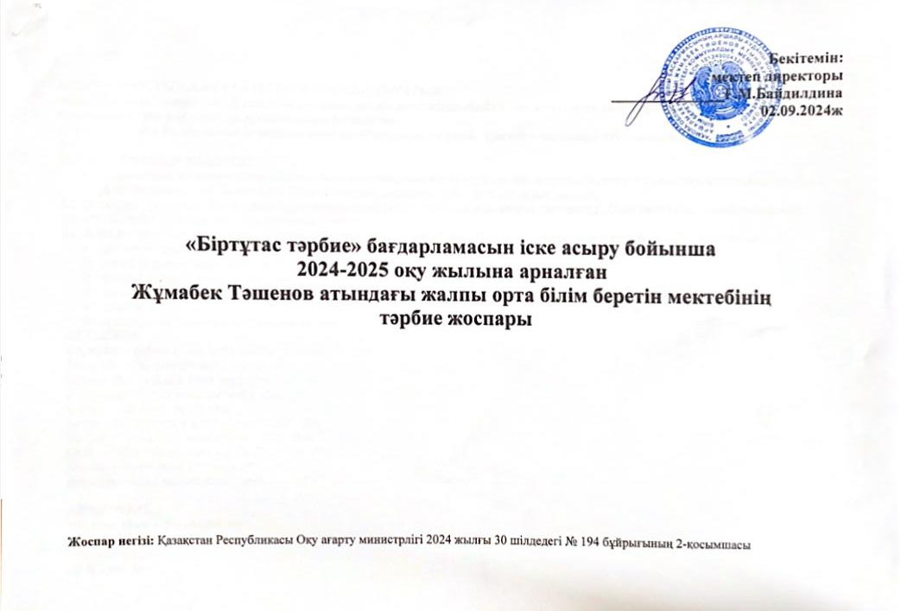

МАЗМҰНЫ ҰЛТТЫҢ ЖАҢА КЕЛБЕТІН ҚАЛЫПТАСТЫРАТЫН:
тәуелсіздік және отаншылдық, бірлік және ынтымақ, әділдік және жауапкершілік, заң және тәртіп, еңбекқорлық және кәсіби біліктілік,
жасампаздық және жаңашылдық құндылықтарға негізделген.
«Біртұтас тәрбие» бағдарламасы елімізді жаңартатын «Қағидамыз – әділдік, тірегіміз – жауапкершілік, мақсатымыз – өрлеу» ұстанымына негізделеді.
БАҒДАРЛАМАНЫҢ МАҚСАТЫ:
- қазақстандық мәдениет құндылықтары негізінде азаматтық жауапкершілік пен патриотизм, парасаттылық пен адалдық, ар-ұждан, рухани-адамгершілік қасиеттерін бойына сіңірген, үйлесімді дамыған тұлға қалыптастыру.
Бағдарламаны іске асыру құндылыққа бағдарланған және құзыреттілік тәсілдемелеріне негізделеді. Олар оқытудың, тәрбиелеудің және дамытудың өзара үйлесімді бірлігін қамтамасыз етеді.
Бұл білім алушылардың бойындағы құзыреттер жиынтығын құрайды және білім беру ұйымы түлектерінің моделін айқындайды:
- ұлттық мүддені ілгерілету;
- тиімді қарым-қатынас және басқалармен ынтымақтастық орнату;
- қоғамға қызмет ету;
- этикалық мінез-құлық нормаларын сақтау;
- инновациялық ойлау;
- идеялар мен проблемаларды шешуде стандартты емес тиімді әдістер қолдану
АЙ САЙЫН:
Қыркүйек – еңбекқорлық және кәсіби біліктілік айы;
Қазан айы – тәуелсіздік және отаншылдық айы;
Қараша айы – әділдік және жауапкершілік айы;
Желтоқсан – бірлік және ынтымақ айы;
Қаңтар – заң және тәртіп айы;
Ақпан – жасампаздық және жаңашылдық айы;
Наурыз – тәуелсіздік және отаншылдық айы;
Сәуір – еңбекқорлық және кәсіби біліктілік айы;
Мамыр – бірлік және ынтымақ айы.
Құндылықтарды қалыптастырудағы күн сайын және апта сайын іске асырылатын іс-шараларды қамтиды:

КҮНДЕЛІКТІ:
«Ұлттық ойын – ұлт қазынасы»
«Өнегелі 15 минут»
«Үнемді тұтыну»
«Күй күмбірі»
АПТА САЙЫН:
«Менің Қазақстаным»
Аптаның дәйексөздері
«Қауіпсіздік сабағы»
АЛДЫН АЛУ ШАРАЛАРЫ
Цифрлық әлемде қауіпсіз қадам;
Буллингтен қорған!
Ойынға салауатты көзқарас;
Өмірге салауатты қадам;
Қоғамдық мүлікті қорға!
Қауіпсіз қоғам.
ЖОБАЛАР
Балалар кітапханасы
Қамқор
Еңбегі адал – жас өрен
Шабыт
Ұшқыр ой алаңы
Smart bala
жобалары ұсынылады

№ | Тәрбие жұмысының атауы | Аяқтау нысаны | Жауапты | Орындау мерзімі
І. Тәрбиені нормативтік құқықтық қамтамасыз ету
1 | - «Мектепке дейінгі тәрбие мен оқытудың, бастауыш, негізгі орта және жалпы орта, техникалық және кәсіптік, орта білімнен кейінгі білім берудің мемле кеттік жалпыға міндетті стандарттарын бекіту туралы» ҚР Оқу-ағарту министрінің 2022 жылғы 3 тамыздағы № 348 бұйрығы  - «Қазақстан Республикасында бастауыш, негізгі орта, жалпы орта білім берудің үлгілік оқу жоспарларын бекіту туралы» ҚР БҒМ 8.11.2012 ж. № 500 бұйрығы  - «Бастауыш, негізгі орта және жалпы орта білім дең гейлерінің жалпы білім беретін пәндері мен таңдау курстары бойынша үлгілік оқу бағдарламаларын бекіту туралы» ҚР Оқу-ағарту министрінің 16.09.2022ж. №399 бұйрығы  - Қазақстан Республикасында мектепке дейінгі, орта, техникалық және кәсіптік білім беруді дамытудың 2023 – 2029 жылдарға арналған тұжырымдамасы ҚР Үкіметінің 2023 жылғы 28 наурыздағы № 249 Қаулысы  - «Орта, техникалық және кәсіптік, орта білімнен кейінгі білім беру ұйымдары үшін білім алушылардың үл геріміне ағымдағы бақылауды, оларды аралық және қорытынды аттестаттауды өткізудің үлгілік қағидала рын бекіту туралы» ҚР БҒМ 18.03.2008 ж. № 125 бұйрығы  - «Орта білім беру ұйымдарына арналған оқулықтар дың, мектепке дейінгі ұйымдарға, орта білім беру ұйымдарына арналған оқу-әдістемелік кешендердің, оның ішінде электрондық нысандағы тізбесін бекіту туралы» ҚР Білім және ғылым министрінің 22.05 2020 ж. № 216 бұйрығы  - «Тиісті типтердегі және түрлердегі мектепке дейінгі, орта, техникалық және кәсіптік, орта білімнен кейін гі, қосымша білім беру ұйымдары қызметінің үлгілік қағидаларын бекіту туралы» ҚР Оқу-ағарту мини стрінің 2022 жылғы 31 тамыздағы № 385 бұйрығы  - «Мектепке дейінгі тәрбие мен оқытуды, орта білім бе руді, сондай-ақ кредиттік оқыту технологиясын еске ре отырып, техникалық және кәсіптік, орта білімнен кейінгі білім беруді жан басына шаққандағы норма тивтік қаржыландыру қағидаларын бекіту туралы» ҚР БҒМ 2017 жылғы 27 қарашадағы № 596 бұйрығы  - «Мектепке дейінгі, орта білім беру ұйымдарын, сон дай-ақ арнайы білім беру ұйымдарын жабдықтармен және жиһазбен жарақтандыру нормаларын бекіту туралы» ҚР БҒМ 22.01.2016 ж. №70 бұйрығы  - «Педагогтерді аттестаттаудан өткізу қағидалары мен шарттарын бекіту туралы» ҚР БҒМ 27.01.2016 ж. №83 бұйрығы  - «Мемлекеттік білім беру ұйымдарының бірінші бас шыларын ротациялауды жүргізу қағидаларын бекіту туралы» ҚР БҒМ 11.11.2021 ж. №559 бұйрығы  - «Мемлекеттік білім беру ұйымдарының бірінші бас шылары мен педагогтерін лауазымға тағайындау, лауазымнан босату қағидаларын бекіту туралы» ҚР БҒМ 21.02.2012 ж. № 57 бұйрығы  - «Мектепке дейінгі тәрбие және оқыту, орта, арнаулы, қосымша, техникалық және кәсіптік, орта білімнен кейінгі білім беру ұйымдарының педагогтері жүргізу үшін міндетті құжаттардың тізбесін және олардың нысандарын бекіту туралы» ҚР БҒМ 6.04.2020 ж. № 130 бұйрығы  - «Мектепке дейінгі тәрбие мен оқыту, бастауыш, негіз гі орта, орта білім беру ұйымдарында педагогикалық кеңес қызметін ұйымдастырудың және оны сайлау тәртібінің үлгілік қағидаларын бекіту туралы» ҚР БҒМ 02.04.2020 ж. № 125 бұйрығы  - «Білім беру объектілеріне қойылатын санитари ялық-эпидемиологиялық талаптар» санитариялық қағидаларын бекіту туралы ҚР Денсаулық сақтау ми нистрінің 05.08.2021 ж. № ҚР ДСМ-76 бұйрығы  - «Педагогтердің біліктілігін арттыру курстарының білім беру бағдарламаларын әзірлеу, келісу және бекіту қағидаларын бекіту туралы» ҚР БҒМ 4.05.2020 ж. №175 бұйрығы  - «Үздік педагог» атағын беру қағидаларын бекіту тура лы» ҚР БҒМ 16.01.2015 ж. №12 бұйрығы  - «Педагогтердің біліктілігін арттыру курстарын ұй ымдастыру және жүргізу, сондай-ақ педагогтің қы зметін курстан кейінгі қолдау қағидалары» ҚР БҒМ 28.01.2016 ж. №95 бұйрығы  - «Педагогтердің біліктілігін арттыру курстарын ұй ымдастыру және жүргізу, сондай-ақ педагогтің қы зметін курстан кейінгі қолдау қағидалары» ҚР БҒМ 28.01.2016 ж. №95 бұйрығы  - «Орта білім беру ұйымдары үшін міндетті мектеп формасына қойылатын талаптарды бекіту туралы» ҚР БҒМ 14.01.2016 ж. №26 бұйрығы  - «Бастауыш, негізгі орта және жалпы орта білімнің жалпы білім беретін оқу бағдарламаларын іске асы ратын білім беру ұйымдарына оқуға қабылдаудың үлгілік қағидаларын бекіту туралы» ҚР БҒМ 12.10.2018 ж. №564 бұйрығы  - «Орта білім беру ұйымдарында сынып жетекшілігі ту ралы ережені бекіту туралы» ҚР БҒМ 12.01.2016 ж. №18 бұйрығы  - «Жеңімпаздары, жүлдегерлері және оларды дай ындаған педагогтер бюджет қаражаты есебінен біржолғы сыйақымен көтермеленетін жалпы білім беретін пәндер бойынша халықаралық олимпиада лардың тізбесін бекіту туралы» ҚР Оқу-ағарту мини стрінің 20.07.2022 жылғы №333 бұйрығы  - «Жалпы білім беретін пәндер бойынша республика лық және халықаралық олимпиадалар мен ғылыми жобалар конкурстарының (ғылыми жарыстардың), орындаушылар конкурстарының, кәсіби шеберлік конкурстарының және спорттық жарыстардың тіз бесін және оларды іріктеу өлшемшарттарын бекіту туралы» ҚР БҒМ 7.12.2011 жылғы № 514 бұйрығы  - «Білім беру деңгейлері бойынша сапаны қамтамасыз ету жөніндегі басшылықты бекіту туралы» ҚР БҒМ 23.06.2022 ж. №292 бұйрығы  - «Қазақстан Республикасы білім беру саласындағы қызметті жүзеге асыратын террористік тұрғыдан осал объектілерінің терроризмге қарсы қорғалуын ұй ымдастыру жөніндегі нұсқаулықты бекіту туралы» ҚР БҒМ 30.03.2022 ж. № 117 бұйрығы  - «Ерекше білім беру қажеттіліктерін бағалау қағидала рын бекіту туралы» ҚР БҒМ 12.01.2022 ж. №4 бұйрығы  - «Мектепке дейінгі, орта, техникалық және кәсіптік, орта білімнен кейінгі білім беру, қосымша білім беру ұйымдарында психологиялық-педагогикалық қолдап отыру қағидаларын бекіту туралы» ҚР БҒМ 12.01.2022 ж. №6 бұйрығы  - «Педагогтің жұмыс уақыты мен демалыс уақыты режимінің ерекшеліктерін айқындау қағидаларын бекіту туралы» ҚР БҒМ 2020 жылғы 21 сәуірдегі № 153 бұйрығы  - «Неке (ерлі-зайыптылық) және отбасы туралы» (Қа зақстан Республикасының 2011 жылғы 26 желтоқсан дағы № 518-ІV Кодексі  - «Кәмелетке толмағандардың істері және олардың құқықтарын қорғау жөніндегі комиссия туралы үлгі ережені бекіту туралы» Қазақстан Республикасы Үкіметінің 2001 жылғы 11 маусымдағы № 789 қаулысы  - «Балаларды зорлық-зомбылықтан қорғау, суицидтің алдын алу және олардың құқықтары мен саламат тығын қамтамасыз ету жөніндегі 2023 – 2025 жыл дарға арналған кешенді жоспарды бекіту туралы» ҚР Үкіметінің 31.08. 2023 ж. № 748 қаулысы  - «Білім беру ұйымдарына және олардың аумақтары на әкелуге тыйым салынған, оларда пайдаланылуы шектелген нәрселер мен заттардың тізбесін бекіту туралы» ҚР БҒМ 25.05.2021 ж. № 235 бұйрығы | Педагогикалық кеңес, әдістемелік бірлестік отырыстарында қаралады | Мектеп әкімшілігі, ӘБ жетекшілері, пән мұғалімдері, педагог-психолог, әлеуметтік педагог, педагог-организатор, тәлімгер, сынып жетекшілер, т.б. | Жыл бойы (қажетінше)
2 | «2024-2025 оқу жылында Қазақстан Республикасының жалпы білім беретін мектептерінде білім беру процесін ұйымдастырудың ерекшеліктері туралы» әдістемелік нұсқау хат. | Педагогикалық, әдістемелік отырыстардың хаттамасы | Мектеп әкімшілігі | Тамыз отырысы
3 | Кесте жасау (мектеп бойынша кезекшілік, асхана). | Кесте | Мектеп әкімшілігі | Жыл бойы
4 | Мектептің ішкі тәртіп ЕРЕЖЕСІ | Тәртіп ережесі | Мектептің әкімшілігі | Жыл бойы
5 | Оқушылардың мектеп Жарғысын сақтауы, сынып жетекшілерінің лауазымдық міндеттері туралы ереже. | Жарғы, қызметтік ереже | Мектептің әкімшілігі | Жыл бойы
ІІ Ғылыми – әдістемелік және ақпараттық қамтамасыз ету
1 | Педагогикалық кеңес отырысында «Біртұтас тәрбие» бағдарламасының жаңа мазмұны, іске асыру тетіктері, әлеуметтік жобалар, пәнге кіріктіру алгоритмімен танысу. | Педагогикалық кеңестің хаттамасы, әдістемелік оқыту | Мектеп әкімшілігі | Тамыз отырысы,  жыл бойы (қажетінше)
2 | Стендтерді (жаңарту) безендіру, сынып бұрыштары | Стендтерді (жаңарту) безендіру, сынып бұрыштары | Мектеп әкімшілігі, тәлімгер, мектеп парламентінің мүшелері, сынып жетекшілер | Жыл басында (жыл бойы қажетінше)
3 | Сынып жетекшілердің әдістемелік бірлестігінің отырыстары | Отырыс хаттамалары | Тәрбие орынбасары, сынып жетекшілер ӘБ жетекшісі, сынып жетекшілер | Жыл бойы кестеге сәйкес
4 | Ата-аналарды педагогикалық қолдау орталығының жұмысы, оның шеңберінде «Даналық мектебі» клубының жұмыс жүйесі.  Ата-аналар жиналыстары. | Жиналыс бағдарламасы мен хаттамалары | Мектеп әкімшілігі, тәрбие орынбасары, сынып жетекшілер | Жыл бойы, кестеге сәйкес
5 | «Біртұтас тәрбие» бағдарламасының жобаларын іске асыру: «Қамқор», «Еңбегі адал – жас өрен», «Шабыт», «Ұшқыр ой алаңы», «Smart bala», «Балалар кітапханасы»;  «Төрт тоқсанға – төрт өнер» жобасын іске асыру; | Іс-шаралар, әлеуметтік желілерге жариялау | Тәрбие орынбасары, тәлімгер, мектеп Парламентінің мүшелері, кітапханашы, сынып жетекшілер, пән мұғалімдері | Жыл бойы (кесте мен жоспарға сәйкес)
6 | Алдын алу Кеңесінің жұмысы | Іс-шаралар мен отырыстардың хаттамалары | Әлеуметтік педагог | Жыл бойы
7 | Қамқоршылық Кеңесінің жұмысы. Білім беру ұйымдарында қамқоршылық кеңестер институтының жұмысына мониторингті жүзеге асыру | Іс-шаралар мен отырыс хаттамалары | Администрация школы, члены ПС | Жыл бойы (сәуір)
8 | Татуласу қызметінің жұмысы | Жоспарланған іс-шаралар | Тәрбие орынбасарлары, әлеуметтік-педагог,  педагог-психолог | Жыл бойы
9 | Буклеттер, жадынамалар, парақшалар, брошюралар дайындау және тарату (әртүрлі тақырыптар) | Буклеттер, жадынамалар, парақшалар, брошюралар | Тәрбие орынбасары, тәлімгер, мектеп Парламентінің мүшелері, кітапханашы, сынып жетекшілер, | Жыл бойы
10 | ЕБҚ балалары бар сыныптарда жұмыс жасайтын мұғалімдерге арналған ұсыныстар әзірлеу | Ұсыныстар | Педагог-психолог | Айына 1 рет
11 | Күзгі, қысқы, көктемгі, жазғы демалыстарды өткізу тұжырымдамасы. | Жоспар, тұжырымдама | Мектеп әкімшілігі, мектеп кеңесшісі, мектеп парламентінің мүшелері, сынып жетекшілері | Қазан, желтоқсан, наурыз,  мамыр
12 | Жол, су қауіпсіздігі мен жарақаттанудың алдын алу іс -шаралары | Мемлекеттік мүдделі органдармен бірлескен іс-шаралар | Мүдделі мемлекеттік органдардың қызметкерлері, тәрбие орынбасары, сынып жетекшілер | Ай сайын
13 | Жыныстық қол сұғылмаушылықтың алын алу іс-шаралары | Мемлекеттік мүдделі органдармен бірлескен іс-шаралар | Мүдделі мемлекеттік органдардың қызметкерлері, тәрбие орынбасары, медбике, педагог-психолог, сынып жетекшілер | Ай сайын
14 | Буллинг және аутодиструктивті мінез-құлықтың алдын алу іс-шаралары | Мемлекеттік мүдделі органдармен бірлескен іс-шаралар | Мүдделі мемлекеттік органдардың қызметкерлері, тәрбие орынбасары, педагог-психолог, сынып жетекшілер | Ай сайын
15 | Психологиялық денсаулық және СӨС (саламатты өмір салтын ұстану) дағдылары | Мемлекеттік мүдделі органдармен бірлескен іс-шаралар | Тәрбие орынбасарлары, медбике, педагог-психолог, әлеуметтік педагог | Ай сайын
16 | Білім беру ұйымдарында сыбайлас жемқорлыққа қарсы ақпараттық стендтерді әзірлеу және жаңарту | Бүкіл облыс бойынша Эскиздердің біркелкілігі | Мектеп әкімшілігі | 1 тоқсан
17 | Оқушылар арасында адалдықты дамытуға бағытталған акциялар, челлендждер және жарыстар өткізу | ресми интернет-ресурстарында және әлеуметтік желілердің беттерінде орналастырылған жарияланымдар | Тәрбие орынбасары | Жыл бойы
18 | Парасаттылық пен Академиялық адалдық мәселелеріне арналған «Адалдық сағаты» бірыңғай сағатын өткізу | ресми интернет-ресурстарында және әлеуметтік желілерінің беттерінде орналастырылған жарияланымдар | Тәрбие орынбасары, сынып жетекшілер | Жылына кемінде 1 рет (қыркүйек айында бір уақытта)
 | Жоғары сынып оқушыларының TEDx форматында әртүрлі салаларда жетістікке жеткен спикерлерді шақыра отырып кездесулерін өткізу | Шақырылған спикер мен білім беру ұйымының әлеуметтік желі парақшасында жариялау | Мүмкіндігінше аймақтың дамуына үлес қосқан спикерлерді шақыру, мектеп әкімшілігі | Жартыжылдықта кемінде 1 рет
ІII. Іске асыру тетіктері: тәрбиенің басым бағыттары бойынша іс-шаралар

ҚЫРКҮЙЕК – ЕҢБЕКҚОРЛЫҚ ЖӘНЕ КӘСІБИ БІЛІКТІЛІК АЙЫ
1 қыркүйек – «Білім күні»
5 қыркүйек – Қазақстан халқы тілдері күні, қазақтың ақыны, әдебиет зерттеуші ғалым, түркітанушы, публицист, педагог, аудармашы, қоғам қайраткері Ахмет Байтұрсынұлының туған күні
- 5 Қыркүйектің екінші жексенбісі – Отбасы күні
Қыркүйектің үшінші жексенбісі – Аналар күні
Қыркүйектің соңғы жексенбісі – Еңбек күні
Апта дәйексөздері:
1 апта - «Білім – қымбат қазына, қанағат тұтпа азына» Мұзафар Әлімбаев
2 апта - «Жанұям - қорғаным, ата-анам - тірегім!»
3 апта - «Ақырын жүріп анық бас, еңбегің кетпес далаға!» Абай
4 апта - «Еңбек –жай ғана қызмет емес, адам болмысының айнасы.» Абай

1 | «Ұлттық ойын – ұлт қазынасы»: үзіліс кезінде білім алушылардың бос уақытын ойын түрінде ұйымдастыру | Асық, тоғызқұмалақ, бес тас және т.б. спорттық ойындарының видероликтерін әлеуметтік желілерге жариялау | Тәрбие ісінің орынбасары, дене шынықтыру пәнінің мұғалімі | Күнделікті
2 | «Өнегелі 15 минут» | Ата-ана мен баланың 15 минуттық жеке әңгімелесуі | Тәрбие ісінің орынбасары, ата-аналар | Күнделікті
3 | «Үнемді тұтыну» – суды, тамақты, энергияны тұтыну бойынша күнделікті табиғи ресурстарға ұқыпты қарауды қалыптастыру  (1-4, 5-7 сынып оқушылары) | Жадынамалар, нұсқаулықтар мен парақшалар әзірлеу | Тәрбие ісінің орынбасары, сынып жетекшілер | Күнделікті
4 | «Күй күмбірі» – қоңыраудың орнына күйді пайдалану | Үлкен үзіліс кезінде күй тыңдау | Мектеп әкімшілігі | Күнделікті
5 | «Менің Қазақстаным» ҚР Әнұранын орындау | Қазақстан Республикасының Әнұранын орындау | Тәрбие ісінің орынбасары, сынып жетекшілер | Аптаның бірінші күні
6 | «Апта дәйексөздері» оқу және оқудан тыс іс-әрекеттің лейтмотиві | Мақал-мәтелдер, халық даналығы, көрнекті тұлғалардың ұлағатты сөздері. Аптаның дәйексөздері ақпараттық стендтерде, Led-экрандарда, сынып тақталарында және т.б. орналастырылу. | ісінің орынбасары, кітапханашы, пән мұғалімдері Тәрбие ісінің орынбасары, оқу | Апта сайын
7 | «Еңбегі адал жас өрен» жобасы аясында «Мамандық күні» – презентациялар, тренингтер, кездесулер сынып сағаттары, мамандықтар жәрмеңкелеріне, экскурсиялар мен көрмелерге қатысу (9-11 сынып оқушылары) | Іс-шаралар жоспары, әлеуметтік желілерге жариялау | Тәрбие ісінің орынбасары, педагог-профориентатор | Айына бір рет
8 | Білім күні. «Мектеп – мейірім мекені!» (1,11 сыныптар)  Қауіпсіздік сабағы (10 минут) | Салтанатты іс-шара  /сынып сағаты | Директордың тәрбие ісі жөніндегі орынбасары, сынып жетекшілері | 01.09.2024
9 | Ата-аналарды педагогикалық қолдау орталығының аясында мектепішілік ата-аналар жиналысы,  1,5 сынып ата-аналарына арналған «Уақытты басқару және өзін-өзі ұйымдастыру» тақырыбында ата-аналар жиналысы | Ата-аналар жиналысының хаттамасы, әлеуметтік желілерге жариялау | Тәрбие ісінің орынбасары, сынып жетешілер | 1 апта
10 | 6-11 сынып оқушылар арасында құқық бұзушылықтың алдын алу бойынша сыныптан тыс іс-шара | Мүдделі мемлекеттік органдармен бірлескен іс-шара | Мүдделі мемлекеттік органдар қызметкерлері, тәрбие орынбасарлары, сынып жетекшілер | Қазанның 1 аптасы
11 | «Сәкен Сейфуллин - аққан жұлдыз» парасаттылық сағаты | Парасаттылық сағаты | Сынып жетекшілер, тіл мамандары, кітапханашы | 6-12 қыркүйек
12 | «Абай – дара, Абай – дана» 8-11 сынып оқушыларына арналған оқырмандар сайысы (қазақ, орыс, ағылшын тілдерінде) | Оқырмандар сайысы | Тіл мамандары | 6-12 қыркүйек
13 | «Қазақтың ұлттық ойындары» мектептер мен колледждердегі спорттық жарыстар | Спорттық жарыстар | Дене шынықтыру мен АӘД пәндерінің мұғалімдері | 6-15 қыркүйек
14 | «Сен білесің бе?» 5-6 сынып оқушыларына арналған онлайн - викторина | Онлайн-викторина | Тіл мамандары | 12-13 қыркүйек
15 | Қазақстан халықтарының Тілдері күніне арналған «Тіл - әр халықтың байлығы» атты кітап көрмелерін ұйымдастыру | Кітап көрмесі | Кітапханашы | 5-15 қыркүйек
16 | Оқушылардың арасында «Ана – тілім ардағым» тақырыбында диктант өткізу (6-7 сыныптар) | Диктант жазу | Тіл мамандары | 14-15 қыркүйек
17 | 9-11 сынып оқушыларының қатысуымен пікірталас турнирлері | Пікірталас турнирі | Тіл мамандары | 10-15 қыркүйек
18 | Ата-аналарды педагогикалық қолдау орталығының аясында «Отбасы – тәрбиенің алтын бесігі» тақырыбында челлендж өткізу (1-5 сыныптар) | Челлендж, әлеуметтік желілерге жариялау | Тәрбие орынбасарлары, сынып жетешілері | 9-13 қыркүйек
19 | Адал және сатылмайтын еңбек туралы 1-4 сынып оқушыларына арналған суреттер сайысы | Суреттер көрмесі | Көркем еңбек пәнінің мұғалімдері, бастауыш сынып жетекшілері | 15-25 қыркүйек
ҚАЗАН – ТӘУЕЛСІЗДІК ПЕН ОТАНШЫЛДЫҚ АЙЫ
1 қазан – Халықаралық қарттар күні
5 қазан – Мұғалімдер күні
24 қазан – Кітапханашылар күні
13 қазан - балалар жазушысы Бердібек Соқпақбаевтың туғанына 100 жыл
15 қазан – Ақын және жазушы, қоғам, мемлекет қайраткері Сәкен Сейфуллиннің туғанына 130 жыл
19 қазан - Халық қаһарманы Рахымжан Қошқарбаевтың туғанына 100 жыл
25 Қазан – Республика күні
Апта дәйексөздері:
1 апта – Қариясы бар ел — қазынасы бар ел.
2 апта - "Ұстаз — ұлы есім" М.Әуезов
3 апта - Отанды сүю – отбасынан басталады!
4 апта – «Ел дегенде еміреніп, жұрт дегенде жүгініп қызмет еткін!» Б.Момышұлы
1 | «Ұлттық ойын – ұлт қазынасы»: үзіліс кезінде білім алушылардың бос уақытын ойын түрінде ұйымдастыру | Асық, тоғызқұмалақ, бес тас және т.б. спорттық ойындарының видероликтерін әлеуметтік желілерге жариялау | Тәрбие ісінің орынбасары, дене шынықтыру пәнінің мұғалімі | Күнделікті
2 | «Өнегелі 15 минут» | Ата-ана мен баланың 15 минуттық жеке әңгімелесу | Тәрбие ісінің орынбасары, ата-аналар | Күнделікті
3 | «Үнемді тұтыну» – суды, тамақты, энергияны тұтыну бойынша күнделікті табиғи ресурстарға ұқыпты қарауды қалыптастыру  (1-4, 5-7 сынып оқушылары) | Жадынамалар, нұсқаулықтар мен парақшалар әзірлеу | Тәрбие ісінің орынбасары, сынып жетекшілер | Күнделікті
4 | «Күй күмбірі» – қоңыраудың орнына күйді пайдалану | Үлкен үзіліс кезінде күй тыңдау | Мектеп әкімшілігі | Күнделікті
5 | «Менің Қазақстаным» ҚР Әнұранын орындау | Қазақстан Республикасының Әнұранын орындау | Тәрбие ісінің орынбасары, сынып жетекшілер | Аптаның бірінші күні
6 | «Апта дәйексөздері» оқу және оқудан тыс іс-әрекеттің лейтмотиві | Мақал-мәтелдер, халық даналығы, көрнекті тұлғалардың ұлағатты сөздері. Аптаның дәйексөздері ақпараттық стендтерде, Led-экрандарда, сынып тақталарында және т.б. орналастыру | Тәрбие ісінің орынбасары, оқу ісінің орынбасары, кітапханашы | Апта сайын
7 | «Еңбегі адал жас өрен» жобасы аясында «Мамандық күні» – презентациялар, тренингтер, кездесулер сынып сағаттары, мамандықтар жәрмеңкелеріне, экскурсиялар мен көрмелерге қатысу (9-11 сынып оқушылары) | Іс-шаралар жоспары, ақпаратты әлеуметтік желілерге жариялау | Тәрбие ісінің орынбасары, педагог-профориентатор | Айына бір рет
8 | «Қамқор» жобасы аясында «Қоғамға қызмет ету» волонтерлық қызметі (мектеп парламенті)  Қауіпсіздік сабағы (10 минут) | Жалпы мектептік волонтерлық акциясы | Директордың тәрбие ісі жөніндегі орынбасары, пән мұғалімдері, сынып жетекшілері, тәлімгер | Қазан айының 1 аптасы
9 | «Шабыт» жобасы аясында «Даналық ұстаздан» тақырыбында челленджі (1-4, 5-8 сыныптар) | Мұғалімдер күніне арналған челлендж | Сынып жетекшілері, мектептің өзін-өзі басқару ұйымы | Қазан айының 1 аптасы
10 | Ойынға салауатты көзқарас  Қауіпсіздік сабағы (10 минут) | Алдын алу іс-шаралары (лудоманияның алдын алу) | Мүдделі мемлекеттік органдармен бірлесіп, тәрбие орынбасары | Қазан айының 1 аптасы
11 | Нұртас Дәндібайұлының туғанына 120 жыл толуына орай 5-11 сынып оқушыларына арналған “Қазақ халқының ұлы” тақырыбында парасаттылық сағатын өткізу | Парасаттылық сағаты | Тіл, тарих пәні мұғалімдері, кітапханашы | Бірінші онкүндігі
12 | Цифрлық әлемде қауіпсіз қадам  Қауіпсіздік сабағы (10 минут) | Алдын алу іс-шарасы | Директордың тәрбие ісі жөніндегі орынбасары мүдделі мемлекеттік органдармен бірлесіп | Қазан айының 2 аптасы
13 | «Еңбегі адал - жас өрен» жобасы аясында «Күзгі асар» жәрмеңкесі (1-4 сыныптар) | Жәрмеңке | Сынып жетекшілері | Қазан айының 2 аптасы
14 | «Ұшқыр ой алаңы» жобасы аясында Республика күніне арналған сыбайлас жемқорлыққа қарсы тақырыпта дебат (мектеп парламенті) | Дебат хаттамасы, ақпаратты әлеуметтік желілерге жариялау | Тәлімгер, мектептің өзін-өзі басқару ұйымы | 21-24 қазан
15 | Республикам – мақтанышым!  Қауіпсіздік сабағы (10 минут) | Республика күніне арналған жалпы мектепішілік іс-шара/сынып сағаты | Директордың тәрбие ісі жөніндегі орынбасары, пән мұғалімдері, сынып жетекшілері, тәлімгер | Қазан айының 4 аптасы
16 | «Төрт тоқсанға - төрт өнер» жобасы аясында «Ақындар айтысы» поэтикалық сайыс өткізу. | Ақындар айтысы | Тәрбие орынбасарлары, музыка пәні мұғалімдері, қосымша білім беру педагогтері, үйірме жетекшілері | 24 қазан сағат 12.00
17 | Демалыста кітап оқимыз | Кітапханашылар күніне арналған жалпы мектепішілік іс-шара | Директордың тәрбие ісі жөніндегі орынбасары, кітапханашы | Қазан айының 4 аптасы
ҚАРАША – ӘДІЛДІК ЖӘНЕ ЖАУАПКЕРШІЛІК АЙЫ
15 қараша – Ұлттық валюта – теңге күні
16 қараша – Халықаралық толеранттылық күні
Апта дәйексөздері:
1 апта – Қариясы бар ел — қазынасы бар ел.
2 апта - "Ұстаз — ұлы есім" М.Әуезов
3 апта - Отанды сүю – отбасынан басталады!
4 апта – «Ел дегенде еміреніп, жұрт дегенде жүгініп қызмет еткін!» Б.Момышұлы
1 | «Ұлттық ойын – ұлт қазынасы»: үзіліс кезінде білім алушылардың бос уақытын ойын түрінде ұйымдастыру | Асық, тоғызқұмалақ, бес тас және т.б. спорттық ойындарының бейнежазбаларын әлеуметтік желілерге жариялау | Тәрбие ісінің орынбасары, дене шынықтыру пәнінің мұғалімі | Күнделікті
2 | «Өнегелі 15 минут» | Ата-ана мен баланың 15 минуттық жеке әңгімелесу | Тәрбие ісінің орынбасары, ата-аналар | Күнделікті
3 | «Үнемді тұтыну» – суды, тамақты, энергияны тұтыну бойынша күнделікті табиғи ресурстарға ұқыпты қарауды қалыптастыру | Жадынамалар, нұсқаулықтар мен парақшалар әзірлеу | Тәрбие ісінің орынбасары, сынып жетекшілер | Күнделікті
4 | «Күй күмбірі» – қоңыраудың орнына күйді пайдалану | Үлкен үзіліс кезінде күй тыңдау | Мектеп әкімшілігі | Күнделікті
5 | «Менің Қазақстаным» ҚР Әнұранын орындау | Қазақстан Республикасының Әнұранын орындау | Тәрбие ісінің орынбасары, сынып жетекшілер | Аптаның бірінші күні
6 | «Апта дәйексөздері» оқу және оқудан тыс іс-әрекеттің лейтмотиві | Мақал-мәтелдер, халық даналығы, көрнекті тұлғалардың ұлағатты сөздері. Аптаның дәйексөздері ақпараттық стендтерде, Led-экрандарда, сынып тақталарында және т.б. орналастыру | Тәрбие ісінің орынбасары, оқу ісінің орынбасары, кітапханашы | Апта сайын
7 | «Еңбегі адал жас өрен» жобасы аясында «Мамандық күні» – презентациялар, тренингтер, кездесулер сынып сағаттары, мамандықтар жәрмеңкелеріне, экскурсиялар мен көрмелерге қатысу (9-11 сынып оқушылары) | Іс-шаралар жоспары, бейнежазбаларды әлеуметтік желілерге жариялау | Тәрбие ісінің орынбасары, педагог-профориентатор | Айына бір рет
8 | «Шабыт» жобасы аясында «Мектеп театры» оқушыларына арналған қойылымдар | Театр қойылымы, әлеуметтік желілерге жариялау | Эстетикалық цикл пәндер мұғалімдері, /тілдік пәндер мұғалімдері,  қосымша білім беру педагогтері, мектептің өзін-өзі басқару ұйымы | Қарашаның 1 аптасы
9 | «Ұшқыр ой алаңы» жобасы аясында «Білімімді Отаныма арнаймын» тақырыбында 3-4, 9-10 сынып оқушыларына арналған зияткерлік ойындар | Зияткердік ойындардың әзірлемесі, хаттама, марапаттау, ақпаратты әлеуметтік желілерде жариялау | Пән мұғалімдері, қосымша білім беру педагогтері | Қарашаның 2 аптасы
10 | «SMARTBALA» жобасы аясында 5-7 сынып оқушыларына арналған «Startup» байқауы, (хакотон, челлендж, инновациялық идеялар презентациясы және т.б.) | Ереже, байқау қорытындысы, хаттама, марапаттау, ақпаратты әлеуметтік желілерге жариялау | Сынып жетекшілері  мектептің өзін-өзі басқару ұйымы | Қарашаның 3 аптасы
11 | Өмірге салауатты қадам  Қауіпсіздік сабағы (10 минут) | Алдын алу іс-шарасы | Директордың тәрбие ісі жөніндегі орынбасары, сынып жетекшілері мүдделі мемлекеттік органдармен бірлесіп | Қарашаның 4 аптасы
ЖЕЛТОҚСАН – БІРЛІК ЖӘНЕ ЫНТЫМАҚ АЙЫ
5 желтоқсан – Дүниежүзілік Еріктілер күні
16 желтоқсан – Қазақстан Республикасының Тәуелсіздік күні
Апта дәйексөздері:
1 апта – Бірлігі күшті ел озады.
2 апта - Ынтымақ жүрген жерде ырыс бірге жүреді
3 апта - «Адам болу – қасиет, азамат болу – міндет, патриот болу – парыз» Б. Момышұлы
4 апта – Ынтымақ – бұзылмайтын қорған
1 | «Ұлттық ойын – ұлт қазынасы» үзіліс кезінде білім алушылардың бос уақытын ойын түрінде ұйымдастыру | Асық, тоғызқұмалақ, бес тас және т.б. спорттық ойындарының фото, бейнежазбаларын әлеуметтік желілерге жариялау | Тәрбие ісінің орынбасары, дене шынықтыру пәнінің мұғалімі | Күнделікті
2 | «Өнегелі 15 минут» | Ата-ана мен баланың 15 минуттық жеке әңгімелесуі | Тәрбие ісінің орынбасары, ата-аналар | Күнделікті
3 | «Үнемді тұтыну» – суды, тамақты, энергияны тұтыну бойынша күнделікті табиғи ресурстарға ұқыпты қарауды қалыптастыру | Жадынамалар, нұсқаулықтар мен парақшалар әзірлеу | Тәрбие ісінің орынбасары, сынып жетекшілер | Күнделікті
4 | «Күй күмбірі» – қоңыраудың орнына күйді пайдалану | Үлкен үзіліс кезінде күй тыңдау | Мектеп әкімшілігі | Күнделікті
5 | «Менің Қазақстаным» ҚР Әнұранын орындау | Қазақстан Республикасының Әнұранын орындау | Тәрбие ісінің орынбасары, сынып жетекшілер | Аптаның бірінші күні
6 | «Апта дәйексөздері» оқу және оқудан тыс іс-әрекеттің лейтмотиві | Мақал-мәтелдер, халық даналығы, көрнекті тұлғалардың ұлағатты сөздері. Аптаның дәйексөздері ақпараттық стендтерде, Led-экрандарда, сынып тақталарында және т.б. орналастыру | Тәрбие ісінің орынбасары, оқу ісінің орынбасары, кітапханашы | Апта сайын
7 | «Еңбегі адал жас өрен» жобасы аясында «Мамандық күні» – презентациялар, тренингтер, кездесулер сынып сағаттары, мамандықтар жәрмеңкелеріне, экскурсиялар мен көрмелерге қатысу (9-11 сынып) | Іс-шаралар жоспары, ақпаратты әлеуметтік желілерге жариялау | Тәрбие ісінің орынбасары, педагог-профориентатор | Айына бір рет
8 | «Қамқор» жобасы аясында «Табиғатқа қамқорлық жасаймыз» акциясы.  Қауіпсіздік сабағы (10 минут) | Мектептегі/сыныптағы тазалықты қолдау акциясы | Сынып жетекшілері | Желтоқсанның 1 аптасы
9 | «Жетістігімді еліме арнаймын» челленджі | Челлендж | Тәлімгер, мектептің өзін-өзі басқару ұйымы | Желтоқсанның 2 аптасы
10 | «Балалар кітапханасы» жобасы аясында Махамбет Өтемісұлының 220 жыл толуына орай тарихи-әдеби кеш (8-10 сыныптар), кітап кейіпкерлері байқауы немесе мәнерлеп оқу сайысы (5-7 сыныптар), кітап жәрмеңкесі | Іс-шара жоспары, бейнежазба, фото мен ақпаратты әлеуметтік желілерге жариялау | Директордың тәрбие ісі  жөніндегі орынбасары, тарих, әдебиет пәндерінің мұғалімі, кітапханашы, сынып жетекшілер | Желтоқсанның 2 аптасы
11 | «Ұшқыр ой алаңы» жобасы аясында тақырыптық дебат өткізу (мектеп парламенті) | Дебат хаттамасы, ақпаратты әлеуметтік желілерге жариялау | Директордың тәрбие ісі  жөніндегі орынбасары, дебат клубының жетекшілері, тәлімгер, мектептің өзін-өзі басқару ұйымы | Желтоқсанның 3 аптасы
12 | Ойынға салауатты көзқарас  Қауіпсіздік сабағы (10 минут) | Алдын алу іс-шарасы (лудоманияның алдын алу шарасы) | Директордың тәрбие ісі жөніндегі орынбасары, сынып жетекшілері | Желтоқсанның 3 аптасы
13 | Ата-аналар жиналысын өткізу барысында заңсыз ақшалай қаражат жинаудың алдын алу | Мүдделі мемлекеттік органдармен бірлесіп заңнаманы түсіндіру | Мүдделі мемлекеттік органдардың қызметкерлері, мектеп әкімшілігі | Жартыжылдықта 1 рет
ҚАҢТАР – ЗАҢ ЖӘНЕ ТӘРТІП АЙЫ
1 қаңтар – Жаңа жыл

1 | «Ұлттық ойын – ұлт қазынасы» үзіліс кезінде білім алушылардың бос уақытын ойын түрінде ұйымдастыру | Асық, тоғызқұмалақ, бес тас және т.б. спорттық ойындарының фото, бейнежазбаларын әлеуметтік желілерге жариялау | Тәрбие ісінің орынбасары, дене шынықтыру пәнінің мұғалімі | Күнделікті
2 | «Өнегелі 15 минут» | Ата-ана мен баланың 15 минуттық жеке әңгімелесуі | Тәрбие ісінің орынбасары, ата-аналар | Күнделікті
3 | «Үнемді тұтыну» – суды, тамақты, энергияны тұтыну бойынша күнделікті табиғи ресурстарға ұқыпты қарауды қалыптастыру | Жадынамалар, нұсқаулықтар мен парақшалар әзірлеу | Тәрбие ісінің орынбасары, сынып жетекшілер | Күнделікті
4 | «Күй күмбірі» – қоңыраудың орнына күйді пайдалану | Үлкен үзіліс кезінде күй тыңдау | Мектеп әкімшілігі | Күнделікті
5 | «Менің Қазақстаным» ҚР Әнұранын орындау | Қазақстан Республикасының Әнұранын орындау | Тәрбие ісінің орынбасары, сынып жетекшілер | Аптаның бірінші күні
6 | «Апта дәйексөздері» оқу және оқудан тыс іс-әрекеттің лейтмотиві | Мақал-мәтелдер, халық даналығы, көрнекті тұлғалардың ұлағатты сөздері. Аптаның дәйексөздері ақпараттық стендтерде, Led-экрандарда, сынып тақталарында және т.б. орналастыру | Тәрбие ісінің орынбасары, оқу ісінің орынбасары, кітапханашы | Апта сайын
7 | «Еңбегі адал жас өрен» жобасы аясында «Мамандық күні» – презентациялар, тренингтер, кездесулер сынып сағаттары, мамандықтар жәрмеңкелеріне, экскурсиялар мен көрмелерге қатысу (9-11 сынып) | Іс-шаралар жоспары, ақпаратты әлеуметтік желілерге жариялау | Тәрбие ісінің орынбасары, педагог-профориентатор | Айына бір рет
8 | «Еңбегі адал жас өрен» жобасы аясында «Мамандықтар марафоны», «Өзіңді мамандықтар әлемінде тап» тақырыбында 9-11 сынып оқушыларына арналған ақпараттық кездесу (арнайы орта, ЖОО мамандарымен кездесу) | «Ш.Уәлиханов атындағы КУ» КЕАҚ-мен «Оқушылардың кіші академиясы» бірлескен жобасы, ТжКБ білім беру ұйымдарымен бірлескен жұмыстар | Көркем еңбек,  информатика,  робототехника мұғалімдері | Қаңтардың 2 аптасы
9 | «Ұшқыр ой алаңы» жобасы аясында 5-6 сынып оқушыларына арналған зияткерлік ойындар өткізу | Зияткерлік ойынның тәржімесі, марапаттау, әлеуметтік желіге жариялау | Қосымша білім беру педагогтері | Қаңтардың 3 аптасы
10 | «SMART BALA» жобасы аясында 7-8 сынып оқушыларына арналған «Өнертапқыштыққа алғашқы қадам» атты байқау өткізу | Байқау өткізу, марапаттау, әлеуметтік желілерге жариялау | Информатика,  жаһандық құзыреттілік мұғалімдері | Қаңтардың 4 аптасы
АҚПАН – ЖАСАМПАЗДЫҚ ПЕН ЖАҢАШЫЛДЫҚ АЙЫ
14 ақпан – Халықаралық кітап сыйлау күні
Ақпанның бірінші сейсенбісі – Дүниежүзілік қауіпсіз интернет күні

1 | «Ұлттық ойын – ұлт қазынасы» үзіліс кезінде білім алушылардың бос уақытын ойын түрінде ұйымдастыру | Асық, тоғызқұмалақ, бес тас және т.б. спорттық ойындарының фото, бейнежазбаларын әлеуметтік желілерге жариялау | Тәрбие ісінің орынбасары, дене шынықтыру пәнінің мұғалімі | Күнделікті
2 | «Өнегелі 15 минут» | Ата-ана мен баланың 15 минуттық жеке әңгімелесуі | Тәрбие ісінің орынбасары, ата-аналар | Күнделікті
3 | «Үнемді тұтыну» – суды, тамақты, энергияны тұтыну бойынша күнделікті табиғи ресурстарға ұқыпты қарауды қалыптастыру | Жадынамалар, нұсқаулықтар мен парақшалар әзірлеу | Тәрбие ісінің орынбасары, сынып жетекшілер | Күнделікті
4 | «Күй күмбірі» – қоңыраудың орнына күйді пайдалану | Үлкен үзіліс кезінде күй тыңдау | Мектеп әкімшілігі | Күнделікті
5 | «Менің Қазақстаным» ҚР Әнұранын орындау | Қазақстан Республикасының Әнұранын орындау | Тәрбие ісінің орынбасары, сынып жетекшілер | Аптаның бірінші күні
6 | «Апта дәйексөздері» оқу және оқудан тыс іс-әрекеттің лейтмотиві | Мақал-мәтелдер, халық даналығы, көрнекті тұлғалардың ұлағатты сөздері. Аптаның дәйексөздері ақпараттық стендтерде, Led-экрандарда, сынып тақталарында және т.б. орналастыру | Тәрбие ісінің орынбасары, оқу ісінің орынбасары, кітапханашы | Апта сайын
7 | «Еңбегі адал жас өрен» жобасы аясында «Мамандық күні» – презентациялар, тренингтер, кездесулер сынып сағаттары, мамандықтар жәрмеңкелеріне, экскурсиялар мен көрмелерге қатысу (9-11 сынып) | Іс-шаралар жоспары, ақпаратты әлеуметтік желілерге жариялау | Тәрбие ісінің орынбасары, педагог-профориентатор | Айына бір рет
8 | Цифрлық әлемде қауіпсіз қадам  Қауіпсіздік сабағы (10 минут) | Алдын алу іс-шарасы | Директордың тәрбие ісі жөніндегі орынбасары, сынып жетекшілері мүдделі мемлекеттік органдармен бірлесіп | Ақпан айының 1 аптасы
9 | «Ұшқыр ой алаңы» жобасы аясында тақырыптық дебат ойынын өткізу (мектеп парламенті) | Дебат, ақпаратты  әлеуметтік желіге жариялау | Тәлімгер, мектептің өзін-өзі басқару ұйымы | Ақпан айының 1 аптасы
10 | «Балалар кітапханасы» жобасы аясында «Шын жүректен кітап сыйла» тақырыбында 9-10 сынып оқушыларына арналған челлендж | Челлендж, ақпаратты  әлеуметтік желіге жариялау | Кітапханашы,  мектептің өзін-өзі басқару ұйымы | Ақпан айының 2 аптасы
11 | Қауіпсіз қоғам  Қауіпсіздік сабағы (10 минут) | Алдын алу іс-шарасы | Директордың тәрбие ісі жөніндегі орынбасары, сынып жетекшілері мүдделі мемлекеттік органдармен бірлесіп | Ақпан айының 3 аптасы
12 | «SMART BALA» жобасы аясында «Startup» байқауын өткізу | Байқау | Сынып жетекшілері  Мектептің өзін-өзі басқару ұйымы | Ақпан айының 3 аптасы
НАУРЫЗ – ТӘУЕЛСІЗДІК ЖӘНЕ ПАТРИОТИЗМ АЙЫ

1 наурыз – Алғыс айту күні
8 наурыз – Халықаралық әйелдер күні
21, 22, 23 наурыз – Наурыз мерекесі
30 наурыз – Дүниежүзілік Жер күні

1 | «Ұлттық ойын – ұлт қазынасы» үзіліс кезінде білім алушылардың бос уақытын ойын түрінде ұйымдастыру | Асық, тоғызқұмалақ, бес тас және т.б. спорттық ойындарының фото, бейнежазбаларын әлеуметтік желілерге жариялау | Тәрбие ісінің орынбасары, дене шынықтыру пәнінің мұғалімі | Күнделікті
2 | «Өнегелі 15 минут» | Ата-ана мен баланың 15 минуттық жеке әңгімелесуі | Тәрбие ісінің орынбасары, ата-аналар | Күнделікті
3 | «Үнемді тұтыну» – суды, тамақты, энергияны тұтыну бойынша күнделікті табиғи ресурстарға ұқыпты қарауды қалыптастыру | Жадынамалар, нұсқаулықтар мен парақшалар әзірлеу | Тәрбие ісінің орынбасары, сынып жетекшілер | Күнделікті
4 | «Күй күмбірі» – қоңыраудың орнына күйді пайдалану | Үлкен үзіліс кезінде күй тыңдау | Мектеп әкімшілігі | Күнделікті
5 | «Менің Қазақстаным» ҚР Әнұранын орындау | Қазақстан Республикасының Әнұранын орындау | Тәрбие ісінің орынбасары, сынып жетекшілер | Аптаның бірінші күні
6 | «Апта дәйексөздері» оқу және оқудан тыс іс-әрекеттің лейтмотиві | Мақал-мәтелдер, халық даналығы, көрнекті тұлғалардың ұлағатты сөздері. Аптаның дәйексөздері ақпараттық стендтерде, Led-экрандарда, сынып тақталарында және т.б. орналастыру | Тәрбие ісінің орынбасары, оқу ісінің орынбасары, кітапханашы | Апта сайын
7 | «Еңбегі адал жас өрен» жобасы аясында «Мамандық күні» – презентациялар, тренингтер, кездесулер сынып сағаттары, мамандықтар жәрмеңкелеріне, экскурсиялар мен көрмелерге қатысу (9-11 сынып) | Іс-шаралар жоспары, ақпаратты әлеуметтік желілерге жариялау | Тәрбие ісінің орынбасары, педагог-профориентатор | Айына бір рет
8 | Ойынға салауатты көзқарас  Қауіпсіздік сабағы (10 минут) | Алдын алу іс-шарасы | Директордың тәрбие ісі жөніндегі орынбасары, сынып жетекшілері мүдделі мемлекеттік органдармен бірлесіп | Наурыздың 1 аптасы
9 | «Шабыт» жобасы аясында халықаралық әйелдер күніне арналған «Ананың аялы алақаны» тақырыбында челленджі  (1-4, 5-8 сынып оқушылары) | Челлендж ( құттықтау, ән, өлең жолдарын арнау т.б.), әлеуметтік желілерге жариялау | Сынып жетекшілері  Мектептің өзін-өзі басқару ұйымы | Наурыздың 2 аптасы
10 | «Шабыт» жобасы аясында «Ұлттық мәдениет» көрмесі | Көрме, әлеуметтік желілерге жариялау | Көркем еңбек мұғалімдері, сынып жетекшілері мектептің өзін-өзі басқару ұйымы | Наурыздың 2 аптасы
11 | Ұлыстың Ұлы күні - Наурыз мерекесіне орай «Наурызнама-2025» тақырыбында онкүндіктің іс шаралары | Іс-шаралар жоспары, ақпаратты әлеуметтік желіге жариялау | ДТЖО, ұйымдастырушы-педагог,  ҚББП / үйірме жетекшісі/ | Наурыздың 2 аптасы
12 | Алғыс айту күніне орай «Алғыс айту – парызың!» тақырыбында арналған іс шаралар | Анықтама, ақпаратты  әлеуметтік желіге жариялау | ДТЖО, ұйымдастырушы-педагог, ҚББП,  тәлімгер
13 | «Шабыт» жобасы аясында «Мектеп театры» ұйымдастырып өткізу | Театр қойылымы, әлеуметтік желілерге жариялау | Эстетикалық цикл пәндер мұғалімдері,/тілдік пәндер мұғалімдері, қосымша білім беру педагогтері, мектептің өзін-өзі басқару ұйымы | Наурыздың 3 аптасы
СӘУІР – ЕҢБЕКҚОРЛЫҚ ЖӘНЕ КӘСІБИ ҚҰЗІРЕТТІЛІК АЙЫ
2 сәуір – Халықаралық балалар кітабы күні
7 сәуір – Дүниежүзілік денсаулық күні
12 сәуір – Ғылым күні
15 сәуір – Халықаралық мәдениет күні
18 сәуір – Халықаралық ескерткіштер мен тарихи орындарды қорғау күні
23 сәуір – Ұлттық кітап күні

2020 жылғы 6 сәуірдегі № 130 бұйрығы
8. Бағыты: дене тәрбиесі, салауатты өмір салты
Мақсаты: салауатты өмір салтының, дене шынықтыру мен спорттың, дене шынықтырудың құндылығын, өз денсаулығына жауапкершілікпен қарау құндылығын қалыптастыру.
1 | «Ұлттық ойын – ұлт қазынасы»: үзіліс кезінде білім алушылардың бос уақытын ойын түрінде ұйымдастыру | Асық, тоғызқұмалақ, бес тас және т.б. спорттық ойындарыың фото, бейнежазбаларын әлеуметтік желілерге жариялау | Тәрбие ісінің орынбасары, дене шынықтыру пәнінің мұғалімі | Күнделікті
2 | «Өнегелі 15 минут» | Ата-ана мен баланың 15 минуттық жеке әңгімелесу | Тәрбие ісінің орынбасары, ата-аналар | Күнделікті
3 | «Үнемді тұтыну» – суды, тамақты, энергияны тұтыну бойынша күнделікті табиғи ресурстарға ұқыпты қарауды қалыптастыру | Жадынамалар, нұсқаулықтар мен парақшалар әзірлеу | Тәрбие ісінің орынбасары, сынып жетекшілер | Күнделікті
4 | «Күй күмбірі» – қоңыраудың орнына күйді пайдалану | Үлкен үзіліс кезінде күй тыңдау | Мектеп әкімшілігі | Күнделікті
5 | «Менің Қазақстаным» ҚР Әнұранын орындау | Қазақстан Республикасының Әнұранын орындау | Тәрбие ісінің орынбасары, сынып жетекшілер | Аптаның бірінші күні
6 | «Апта дәйексөздері» оқу және оқудан тыс іс-әрекеттің лейтмотиві | Мақал-мәтелдер, халық даналығы, көрнекті тұлғалардың ұлағатты сөздері. Аптаның дәйексөздері ақпараттық стендтерде, Led-экрандарда, сынып тақталарында және т.б. орналастыру | Тәрбие ісінің орынбасары, оқу ісінің орынбасары, кітапханашы | Апта сайын
7 | «Еңбегі адал жас өрен» жобасы аясында «Мамандық күні» – презентациялар, тренингтер, кездесулер сынып сағаттары, мамандықтар жәрмеңкелеріне, экскурсиялар мен көрмелерге қатысу (9-11 сынып) | Іс-шаралар жоспары, ақпаратты әлеуметтік желілерге жариялау | Тәрбие ісінің орынбасары, педаго-профориентатор | Айына бір рет
8 | Өмірге салауатты қадам  Қауіпсіздік сабағы (10 минут) | Алдын алу іс-шарасы | Директордың тәрбие ісі жөніндегі орынбасары, сынып жетекшілері мүдделі мемлекеттік органдармен бірлесіп | Сәуірдің 2 аптасы
9 | Қоғамдық мүлікті қорға!  Қауіпсіздік сабағы (10 минут) | Алдын алу іс-шарасы | Директордың тәрбие ісі жөніндегі орынбасары, сынып жетекшілері мүдделі мемлекеттік органдармен бірлесіп | Сәуірдің 4 аптасы
10 | «Қамқор» жобасы аясында 9,11 сынып оқушыларына арналған «Түлектердің ағаш егуі» экочелленджі | Челлендж туралы ақпаратты әлеуметтік желілерге жариялау | Сынып жетекшілері  Мектептің өзін-өзі басқару ұйымы | Сәуірдің 4 аптасы
11 | «Ұшқыр ой алаңы» жобасы аясында дебат өткізу | Мектеп дебаты | Тәлімгер, мектептің өзін-өзі басқару ұйымы | Сәуірдің 3 аптасы
12 | Ата-аналарды педагогикалық қолдау орталығының жұмысы шеңберінде «Атадан-өсиет, анадан қасиет» 1-4, 5-6 сынып оқушыларының ата-аналарына арналған шеберлік сынып  («Даналық мектебі» мүшелері) | Шеберлік сынып, әлеуметтік желілерге жариялау | Сынып жетекшілері / педагог-психологтер | Сәуірдің 2 аптасы
МАМЫР – БІРЛІК ЖӘНЕ ЫНТЫМАҚ АЙЫ
1 мамыр – Қазақстан халықтарының бірлігі күні
7 мамыр – Отан қорғаушылар күні
9 мамыр – Ұлы Отан соғысының Жеңіс күні
15 мамыр – Халықаралық отбасы күні
18 мамыр – Халықаралық мұражайлар күні
31 мамыр – Саяси қуғын-сүргін құрбандарын еске алу күні

1 | «Ұлттық ойын – ұлт қазынасы»: үзіліс кезінде білім алушылардың бос уақытын ойын түрінде ұйымдастыру | Асық, тоғызқұмалақ, бес тас және т.б. спорттық ойындарыың фото, бейнежазбаларын әлеуметтік желілерге жариялау | Тәрбие ісінің орынбасары, дене шынықтыру пәнінің мұғалімі | Күнделікті
2 | «Өнегелі 15 минут» | Ата-ана мен баланың 15 минуттық жеке әңгімелесуі | Тәрбие ісінің орынбасары, ата-аналар | Күнделікті
3 | «Үнемді тұтыну» – суды, тамақты, энергияны тұтыну бойынша күнделікті табиғи ресурстарға ұқыпты қарауды қалыптастыру | Жадынамалар, нұсқаулықтар мен парақшалар әзірлеу | Тәрбие ісінің орынбасары, сынып жетекшілер | Күнделікті
4 | «Күй күмбірі» – қоңыраудың орнына күйді пайдалану | Үлкен үзіліс кезінде күй тыңдау | Мектеп әкімшілігі | Күнделікті
5 | «Менің Қазақстаным» ҚР Әнұранын орындау | Қазақстан Республикасының Әнұранын орындау | Тәрбие ісінің орынбасары, сынып жетекшілер | Аптаның бірінші күні
6 | «Апта дәйексөздері» оқу және оқудан тыс іс-әрекетінің лейтмотиві | Мақал-мәтелдер, халық даналығы, көрнекті тұлғалардың ұлағатты сөздері. Аптаның дәйексөздері ақпараттық стендтерде, Led-экрандарда, сынып тақталарында және т.б. орналастыру | Тәрбие ісінің орынбасары, оқу ісінің орынбасары, кітапханашы | Апта сайын
7 | «Еңбегі адал жас өрен» жобасы аясында «Мамандық күні» – презентациялар, тренингтер, кездесулер сынып сағаттары, мамандықтар жәрмеңкелеріне, экскурсиялар мен көрмелерге қатысу (9-11 сынып) | Іс-шаралар жоспары, ақпаратты әлеуметтік желілерге жариялау | Тәрбие ісінің орынбасары, педагог-профориентатор | Айына бір рет
8 | «Шабыт» жобасы аясында «Әншуақ» фестивалін өткізу | Фестиваль туралы ақпаратты әлеуметтік желілерге жариялау | Қосымша білім беру мұғалімдері
9 | Отан қорғаушылар күніне орай «Шабыт» жобасы аясында 8-10 сынып оқушыларына арналған «Жас сарбаз» әскери-патриоттық әндер фестивалі | Фестиваль туралы ақпаратты әлеуметтік желілерге жариялау | АӘДТ пән мұғалімдері, музыка пәнінің мұғалімдері, сынып жетекшілері, мектептің өзін-өзі басқару ұйымы | Мамырдың 2 аптасы
10 | Қауіпсіз қоғам  Қауіпсіздік сабағы (10 минут) | Алдын алу іс-шарасы | Директордың тәрбие ісі жөніндегі орынбасары, сынып жетекшілері мүдделі мемлекеттік органдармен бірлесіп | Мамырдың 3 аптасы
11 | Ата-аналарды педагогикалық қолдау орталығының жұмысы аясында Отбасы күніне арналған «Отбасылық дәстүрлер» апталығы (презентация, бейнежазба, сайыс және т.б.) | Өткізгендігі туралы ақпаратты әлеуметтік желілерге жариялау | Тәрбие ісінің орынбасары, АПҚО жауапты сынып жетекшісі | 3 апта
12 | Ата-аналарды педагогикалық қолдау орталығының жұмысы аясында Отбасы күніне арналған «Бала тәрбиесіндегі әкенің рөлі» тақырыбанда әкелерге арналған шебер сынып өткізу | Өткізгендігі туралы ақпаратты әлеуметтік желілерге жариялау | Тәрбие ісінің орынбасары, АПҚО жауапты сынып жетекшісі | 4 апта
 | Балаларды қорғау күніне орай ата-аналарды педагогикалық қолдау орталығының жұмысы аясында «Балаларды қорғау күні» акциясы | Өткізгендігі туралы ақпаратты әлеуметтік желілерге жариялау | Тәрбие ісінің орынбасары, АПҚО жауапты сынып жетекшісі | 1 маусым
 | «Домбыра Party» челлендж | Анықтама, әлеуметтік желіге жариялау | ДТЖО, ұйымдастырушы-педагог,  ҚББП / үйірме жетекшісі/ | 6 маусым

«Біртұтас тәрбие» бағдарламасын іске асыру бойынша жоспарға сәйкес іс-шаралар өткізілді

 | Іс шараның атауы | Мақсаты | Ұсынымдар | Жауапты | Нәтижесі | Сілтемесі
1 | 1 қыркүйек – Білім күні  Мерзімі  01.09.2024 | Оқушыларды жаңа оқу жылымен қарсы алу, білімге деген құштарлықты арттыру, мектепке деген сүйіспеншілік пен жауапкершілікті қалыптастыру, Отанға деген сүйіспеншілікке, ізгілікке тәрбиелеу. | Жалпы | Жалпы | Мектепте білім күніне арналған салтанатты жиыны өткізілді.  Салтанатты жиынды ашу рәсімі білім бөлімінің басшысы Ж.Кайрмденовке берілді. Өз сөзінде былтырғы оқу жылының нәтижесіне тоқталып, келген оқу жылында оқушыларға, ата-аналарға және ұстаздаға жылы лебізін білдірді. Өткен оқу жылының қорытындысы бойынша “Үздік ұйым” номинациясын табыстады. Мектеп директоры Г.Байдилдина құттықтау сөз сөйлеп, жаңа оқу жылына сәттілік тіледі.Жұмыс орналасқан ұстаздарды таныстырды.Сонымен қатар В.Биджиевке құттықтау сөз берілді.Мектеп табалдырығын алғаш аттағалы отырған бүлдіршендер өлең жолдарын арнап, әсем ән, күмбірлеген күй төгілді.  Қоңырау соғу құрметі мектебіміздің 11-сынып оқушылары Төлендиева Гүлназ, Балташева Ару мен 1-сынып оқушыларына берілді. | https://www.instagram.com/reel/C_YMa3MoM-b/?utm_source=ig_web_copy_link&igsh=MzRlODBiNWFlZA==
2  2 | Ата аналар жиналысы  Мерзімі  01.09.2024 | Оқушыларды жаңа оқу жылымен қарсы алу, білімге деген құштарлықты арттыру, мектепке деген сүйіспеншілік пен жауапкершілікті қалыптастыру, Отанға деген сүйіспеншілікке, ізгілікке тәрбиелеу. | 5 «А» | Маханов Руслан | Ж Тәшенев атындағы жалпы орта білім беретін мектебінде 5 «а» сынып оқушыларының ата-аналар жиналысы болып өтті. Жиналысты сынып жетекшісі Р.Маханов бастап, жиналған ата-аналарды жаңа оқу жылының басталуымен құттықтады. Басқосуда жаңа оқу жылының ерекшеліктері, қауіпсіздік ережелері, мектептің ішкі тәртібі, мектеп формасының талаптары мен сыныпта сабақ беретін пән мұғалімдері туралы мәліметтер баяндалды. .Сонымен қатар, мектеп педагог-психологы А.Сембиева сынып оқушыларының орта буынға бейімделуге байланысты психологиялық кеңестер айтып, балалардың баянды болашақтары үшін педагогтар мен ата-аналардың күшін біріктіріп, өнегелі ұрпақ тәрбиелеу мақсаты алға қойылды.Бала тәрбиесі – басты мәселе. «Бір әкенің тәрбиесін жүз мектеп те бере алмайды», «Тәрбиенің бастауы – отбасы», «Баланы тәрбиелеме, өзіңді тәрбиеле, себебі, бала сенен көргенін қайталайды»,-деп балаларыңыз мықты әртіс болар, ақылды ғалым болар, бірақ ең алғашқы тәрбие – сіздерден деп жақсылыққа, игі істерге шақырды. Ата-аналар өздерінің тараптарынан әр түрлі ұсыныстар, пікірлер білдіріп және сұрақтар қойды | https://www.instagram.com/p/C_YPF2TIOgv/?utm_source=ig_web_copy_link&igsh=MzRlODBiNWFlZA==
3 | Логопед кабиненті ашылды  Мерзімі  02.09.2024 | Логопед кабинетінің ашылу мақсаты:  Мектеп жасындағы балалардың сөйлеу тіліндегі кемшіліктерді анықтау, түзету және алдын алу жұмыстарын жүйелі жүргізу. Сонымен қатар оқушылардың дұрыс әрі анық сөйлеу дағдысын қалыптастыру арқылы олардың ойлау, жазу, оқу қабілеттерін дамытуға ықпал ету. | Бастауыш сыныптары | Сүттібаева Балжан |  | https://www.instagram.com/reel/C_alF8rtsA8/?utm_source=ig_web_copy_link&igsh=MzRlODBiNWFlZA==
4 | «Менің Отаным Қазақстан»  Мерзімі  02.09.2024 | Оқушылардың туған еліне деген сүйіспеншілігін арттыру, Қазақстан Республикасының мемлекеттік рәміздерін, тарихын, тәуелсіздігін құрметтеуге тәрбиелеу, азаматтық жауапкершілік пен ұлттық сана қалыптастыру. | Бастауыш сыныптар | Сынып жетекшілер | Ақмола облысы Аршалы ауданының Жұмабек Тәшенов атындағы жалпы орта білім беретін мектебінің оқушылары 2024-2025 оқу жылының «Менің Отаным Қазақстан» тақырыбындағы алғашқы бірыңғай сынып сағаттарын өтті. | https://www.instagram.com/reel/C_a_7QGoCJ0/?utm_source=ig_web_copy_link&igsh=MzRlODBiNWFlZA==
5 | «Тұрар Рысқұлов – тарихи тұлға»  Мерзімі  05.09.2024 | Оқушыларға көрнекті мемлекет және қоғам қайраткері Тұрар Рысқұловтың өмірі мен еңбегін таныта отырып, тарихи тұлғаларды құрметтеуге тәрбиелеу және мемлекеттік тілді насихаттап, сауатты жазу дағдыларын дамыту. | 5-11 сыныптары | Саржанова Айниса | Жұмабек Тәшенов атындағы жалпы орта білім беретін мектебінде мемлекеттік тілдің Қазақстан халқын біріктіруші фактор ретінде қоғамдағы рөлін нығайту мақсатында 5-қыркүйек күні Т. Рысқұловтың 130 жылдық мерейтойына арналған «Тұрар Рысқұлов – тарихи тұлға»  тақырыбында 5-11 сынып оқушылары жалпықазақстандық ашық диктантын жазды. | https://www.instagram.com/p/C_iO3LgoWov/?utm_source=ig_web_copy_link&igsh=MzRlODBiNWFlZA==https://www.instagram.com/p/C_iO3LgoWov/?utm_source=ig_web_copy_link&igsh=MzRlODBiNWFlZA==
6 | «Тіл- тірегім, соғып тұрған жүрегім»  Мерзімі  05.09.2024 | Оқушылардың ана тіліне деген сүйіспеншілігін арттыру, көптілділікке құрметпен қарауға баулу, ұлттық құндылықтарды дәріптеу және тілдің қоғамдағы маңызын ұғындыру. | жалпы | Сынып жетекшілері | 5- қыркүйек Жұмабек Тәшенов атындағы жалпы орта білім беретін мектебінде Ана тілін ардақ тұтар тіл жанашырларын, асқақ рухты елдің ұландарын тәрбиелеу мақсатында «Тіл- тірегім, соғып тұрған жүрегім» атты Қазақстан Республикасы халқының тілдер күніне арналған салтанатты іс-шарасы болып өтті. Мектеп оқушылары ән айтып, күй ойнады. Үш тілде мәнерлеп оқып, тілдің нағыз жанашырлары екенін көрсетті. Қазағымыздың асыл құндылығын ардақтап, тілімізді құрметтеп, сақтап, бабалар аманатын болашаққа аман-есен жеткізуге әрқайсысымыз өз үлестерімізді қосайық. | https://www.instagram.com/reel/C_iQ8Y4ITWE/?utm_source=ig_web_copy_link
7 | Қазақстан халқының тілдері күні.  Мерзімі  05.09.2024 | Оқушылардың тілге деген құрметін арттыру, елдегі этностардың мәдениеті мен тілдеріне деген сыйластықты қалыптастыру, көптілділікті насихаттай отырып, достық пен татулыққа тәрбиелеу. | Жалпы | Тіл мамандары | Жыл сайын Қазақстанда 5 қыркүйекте ең жарқын және айтулы мерекелердің бірі – Қазақстан халқының тілдері күні атап өтіледі. Бұл күнтізбелік күн ғана емес, бұл елімізде тұратын барлық ұлттардың мәдениеті мен тілдерінің алуан түрлілігіне құрмет көрсетудің белгісі. Таңертеңгілікте біздің оқушылар ұстаздар мен оқушыларға түрлі тілде тәттілер салынған шағын хаттарды тарту етіп, әдемі сыйлық ұйымдастырды. | https://www.instagram.com/reel/C_kJIyDoK9s/?utm_source=ig_web_copy_link&igsh=MzRlODBiNWFlZA==
8 | “Умники и умницы” атты интелектуалды ойыны  Мерзімі  09.09.2024 | Оқушылардың тілге деген қызығушылығын арттыру, логикалық ойлау қабілетін дамыту, білімге құштарлықты ояту және тілдер мерекесінің маңызын ұғындыру. | Бастауыш сыныптары | С.Кулбаева, А.Елтаева | Ж.Тәшенов атындағы жалпы орта білім беретін мектепте Қазақстан халқының тілдері күні мерекесіне орай 5-16 қыркүйек аралығындағы он күндік аясындағы іс шаралар жоспарына сәйкес бастауыш сынып оқушылары арасында “Умники и умницы” атты интелектуалды ойыны өткізілді. | https://www.instagram.com/reel/C_sJJfFul72/?utm_source=ig_web_copy_link&igsh=MzRlODBiNWFlZA==
9 | “Қызықты сұрақ-жауап”  ойыны.  Мерзімі  09.09.2024 | Оқушылардың танымдық қабілеттерін дамыту, ойлау шапшаңдығын арттыру, қазақ тілі мен өзге тілдерге деген қызығушылығын оятып, тіл мерекесінің маңызын түсіндіру. | Жалпы | Тіл мамандары | Ж.Тәшенов атындағы жалпы орта  білім беретін мектепте Қазақстан халқының тілдері күні мерекесіне орай 5-16 қыркүйек аралығындағы он күндік аясындағы іс шаралар жоспарына сәйкес үзіліс уақытында оқушылар арасында “Қызықты сұрақ-жауап” ойыны өткізілді | https://www.instagram.com/reel/C_uhuUIOTEe/?utm_source=ig_web_copy_link&igsh=MzRlODBiNWFlZA==
10 | «Әділетті Қазақстан: заң мен тәртіп, экономикалық өсім, қоғамдық оптимизм» атты ел халқына Жолдауы талқыланды  Мерзімі  10.09.2024 | Оқушыларды ел Президентінің Жолдауымен таныстыру, елдің әлеуметтік-экономикалық даму бағыттары туралы ақпарат беру, азаматтық ұстанымдарын қалыптастыру және кәсіби бағдар беру жұмыстарын жүргізу. | 8-11 сыныптары | Муратова Маржан  АбеноваМақпал | 2024 жылғы 2 қыркүйекте ҚР Парламенті палаталарының бірлескен отырысында Мемлекет басшысы Қасым-Жомарт Тоқаев ел халқына Жолдауын жариялады.  Мектебіміздің 8-11 сынып оқушыларымен мемлекет басшысы Қасым-Жомарт Тоқаевтың «Әділетті Қазақстан: заң мен тәртіп, экономикалық өсім, қоғамдық оптимизм» атты ел халқына Жолдауы талқыланды. Оған мектеп ұстаздары мен мектеп қызметкерлері қатысты. Президент Жолдауында еліміздің саяси және әлеуметтік-экономикалық даму перспективаларына қатысты мәселелер қамтылады.  Талқылауға қатысушы тарих пәні мұғалімдері Президент Жолдауының нақты бағыттарына тоқталып, кәсіптік білім беру саласына қатысты тапсырмаларын қолдайтындығына баса назар аударды. Мәселен, мемлекет басшысы Қасым-Жомарт Тоқаев 2025 жыл - Жұмысшы мамандықтар жылы деп жариялады. Техникалық, кәсіби білім беру жүйесін реформалау және жұмысшы мамандықтарды дәріптеу арқылы қоғамда еңбекқор және нағыз маман болу идеясын насихаттау қажеттілігін атап, түлектерге қосымша айтып өтті. | https://www.instagram.com/p/C_uoTzcO-GX/?utm_source=ig_web_copy_link&igsh=MzRlODBiNWFlZA==
11 | Мерзімі  10.09.2024 | 1-сынып оқушыларының мектеп өміріне сәтті бейімделуіне жағдай жасау, психологиялық жайлылық пен қолдау көрсету арқылы жаңа ортаға үйренуіне көмектесу, оқу процесіне қызығушылығын арттырып, ата-ана мен мұғалім арасындағы тиімді байланысты нығайту. | Жалпы | Сембиева Айдана | 2024-2025 оқу жылында Ж.Тәшенов мектебінде 1- сыныпқа 41 оқушы қабылданды.  1-сынып оқушыларының бейімделуі.  Мектепке бейімделу – әрбір бірінші сынып оқушысы өзінше бастан кешіретін және түсінетін жаңа мектеп жағдайына үйрену процесі. Оларға бейімделу үшін уақыт пен күш қажет.  Балалардың мектепке бейімделуінің оңтайлы уақыты 1,5 – 2 ай. Бірақ кейбір балалар бұл қиын кезеңді 3-4 ай бастан кешіреді, тіпті бүкіл оқу жылы.1-сынып оқушыларының мектепке психологиялық бейімделу кезеңі — баланың жаңа ортаға және оқу процесіне үйрену кезеңі. Бұл кезең әрбір бала үшін әртүрлі өтеді, өйткені ол көптеген факторларға байланысты: баланың жеке қасиеттері, отбасылық жағдайы және мектептегі орта.  Бейімделу кезеңінің негізгі ерекшеліктері:  1. **Жаңа ортаға үйрену:**  - Балалар мектепке барғанда, олар жаңа ережелер, тәртіп, мұғалімдер мен сыныптастарымен танысады. Бұл бейімделу үшін уақытты талап етеді.  - Бірқатар балаларда әлеуметтік байланыстарды орнату оңай, ал басқаларына мектептің ережелеріне және ұжымдық іс-әрекеттерге үйрену қиындау болуы мүмкін.  2. **Оқу жүктемесі мен тәртіп:**  - Мектепте балалар тұрақты сабақтарға, үй тапсырмаларын орындауға дағдыланады. Бұл жаңа дағды балаларға алғашқыда қиындық тудыруы мүмкін.  - Кейбір балаларға ұзақ уақыт бойы назар аудару, партаның жанында тыныш отыру қиынға соғады.  3. **Эмоционалдық бейімделу:**  - Мектептегі жаңа талаптар мен жауапкершілік балалардың эмоционалдық жағдайына әсер етуі мүмкін. Олар мектепке барудан қорқуы немесе қобалжуы мүмкін.  - Эмоционалдық тұрақсыздық, жылау немесе агрессия кейбір балаларда бейімделудің белгілері болып табылады.  4. **Отбасының қолдауы:**  - Отбасындағы қолдау баланың мектепке сәтті бейімделуінде маңызды рөл атқарады. Ата-аналар баланың оқу үрдісіне қызығушылық танытып, оны мақтап, қолдап отыруы керек.  - Үйдегі тыныш және қолдау көрсету ортасы бейімделу кезеңін жеңілдетеді.  Психологтың кеңестері:  1. **Түсіністік таныту:** Ата-аналар мен мұғалімдер баланың бейімделуін түсіністікпен қабылдап, оларды қысым жасамай қолдау көрсетуі керек.  2. **Күн тәртібін құру:** Баланың уақыты реттелген болса, бейімделу оңай өтеді. | https://www.instagram.com/reel/C_vE-nWtCbT/?utm_source=ig_web_copy_link&igsh=MzRlODBiNWFlZA==
12 | Мониторинг комиссиясы . АС МӘЗІРІ БОЙЫНША  Мерзімі  10.09.2024 | Оқушылардың тамақтану сапасын үздік деңгейде қамтамасыз ету, ас мәзірінің және тағамдардың сапасын бақылау арқылы балалардың денсаулығын қорғау, тамақтану процесінің санитарлық-гигиеналық талаптарға сай орындалуын қадағалау және ата-аналар мен мектеп арасында өзара сенімділік пен ынтымақтастықты нығайту. |  | Әлеуметтік педагог Г.С. Жангабулова | Ата-аналар арасында тамақтану сапасының мониторингі бойынша бракеражды комиссия отырысы болып өтті. Отырысқа әр сыныптан ата-аналар комитеттері қатысты. Мектеп директоры Г.М.Байдилдина ата –аналарды 2024-2025 оқу жылының басталуымен құттықтап, күн тәртібіндегі мәселелермен таныстырып, балалардың денсаулығына тікелей әсер ететін тамақтану туралы айтып өтті. Күн тәртібіне сәйкес тамақтандыру сапасының мониторинг комиссия мүшелерін тағайындау, ас мәзірі бойынша тамақ сапасын қадағалау, тамақтандыру сапасын күнделікті бақылау үшін кезекшілік құру туралы мәселелер талқыланды. Әлеуметтік педагог Г.С. Жангабулова мектеп асханасындағы ас мәзірлері мен тамақ өнімдерінің сапасына, тағамдарды дайындау технологиясына, азық-түлік пен дайын тағамдарды сақтау шарттарымен оқушылардың тамақтану сапасы бақылау,қадағалау жұмыстары жүргізіліп жатқанын баяндады. Қорытындылай келе комиссия мүшелері тағайындалып, алдағы уақытта бракеражды комиссиясы кезекшілік кестесіне сәйкес жұмысын жалғастыратын болады. | https://www.instagram.com/reel/C_vpJeiIHyv/?utm_source=ig_web_copy_link&igsh=MzRlODBiNWFlZA==
13 | Тілдер күні  “Язык - посредник дружбы и единства ”  Мерзімі  11.09.2024 | Оқушыларға тілдердің достық пен бірлік құралы екенін түсіндіру, көптілділіктің маңыздылығын насихаттау арқылы ұлтаралық түсіністік пен сыйластықты арттыру, сондай-ақ Қазақстан халқының тілдер мерекесін кеңінен танымал ету. | 7-11 сыныптар | Г.Арыкпаева | Ж.Тәшенов атындағы жалпы орта  білім беретін мектепте Қазақстан халкының тілдері күні мерекесіне орай 5-16 қыркүйек аралығындағы он күндік аясында іс шаралар жоспарына сәйкес мектеп оқушылары арасында “Язык - посредник дружбы и единства ” атты іс шара өткізілді. | https://www.instagram.com/reel/C_xYsRbOqmo/?utm_source=ig_web_copy_link&igsh=MzRlODBiNWFlZA==
14 | Психологиялық қолдау.  Мерзімі  11.09.2024 | 1-сынып оқушыларының мектепке бейімделу және психологиялық даму деңгейін анықтап, олардың оқу үрдісіне оңтайлы араласуына жағдай жасау, сондай-ақ баланың эмоционалдық және әлеуметтік қажеттіліктерін түсіну арқылы педагогикалық қолдауды жетілдіру. | 1-сынып | Сембинова А.К  Бекмурзина Ж.Т | Мектепке келу- әр баланың өміріндегі өтпелі кезең. Оқудың басталуы оның күнделікті тіршілігіне өзгеріс енгізеді. Мектепке дейінгі оқушыларға тән балалық, бейқамдық, ойынға берілу көптеген талаптар міндеттер және шектеулері бар өмірмен алмасады: енді бала әр күні мектепке баруы керек, жүйелі еңбек етуі, күн тәртібін орындауы, мектеп өмірінің ережелеріне бағынуы керек, мұғалімнің талаптарын орындау, сабақта мектеп бағдарламасы бекіткенмен шұғылдану, тапсырмаларын тиянақты орындау, оқу жұмысында жақсы нәтижелерге қол жеткізу, т.б. Осындай жағдайларды ескере отырып,мектеп психологы Сембиева А.К ,бастауыш сынып мұғалімі Бекмурзина Ж.Т 1-сынып оқушыларының психологиялық даму деңгейлерін арналған зерттеу жұмыстарын жүргізуде. | https://www.instagram.com/reel/C_yM3YmOXGw/?utm_source=ig_web_copy_link&igsh=MzRlODBiNWFlZA==
15 | “Жоғары қауіпті аймақ темір жолы”  Мерзімі  11.09.2024 | Дәрістің мақсаты – оқушыларды теміржол объектілеріндегі қауіпсіздік ережелерімен таныстырып, жарақаттану мен жол-көлік апаттарының алдын алу арқылы балалар мен жолаушылардың өмірі мен денсаулығын қорғау. | Жалпы |  | Аршалы станциясындағы ЛоП қызметкерлеріне Жұмабек Тәшенов орта мектебінің оқушыларымен кездесу өткізді. Мектеп оқушыларымен теміржол көлігі объектілерінде балалар жарақаттануының және адамдардың соқтығысуының алдын алу мақсатында “жоғары қауіпті аймақ темір жолы” тақырыбында дәріс | https://www.instagram.com/p/C_z5T6YOcrh/?utm_source=ig_web_copy_link&igsh=MzRlODBiNWFlZA==
16 | «Мен-елімнің ертеңімін!»  Мерзімі  11.09.2024 | Оқушылардың өзін-өзі басқару және қоғамдық ұйымдар арқылы белсенділігін арттыру, патриоттық тәрбиені дамыту және көшбасшылық қабілеттерін қалыптастыру. | Мектеп Парламенті | Кунарова.А.М | 2024 жылдың 12 қыркүйекте аудандық «Мен-елімнің ертеңімін!» өзін-өзі басқару және балалар қоғамдық ұйымдарының жетекшілері арасында өткен аудандық форумда мектебіміздің «Мектеп Парламенті» ұйымы ІІ орынға ие болды. Құттықтаймыз! Жетекшісі Кунарова.А.М. | https://www.instagram.com/p/C_z8NogOQN1/?utm_source=ig_web_copy_link&igsh=MzRlODBiNWFlZA==
17 | “Отбасым -мақтанышым”  Мерзімі  12.09.2024 | Байқаудың мақсаты – оқушылардың отбасына деген сүйіспеншілігін арттыру, отбасылық құндылықтарды дәріптеу, оқушылардың шығармашылық қабілетін дамыту және көркем сөз оқу шеберлігін жетілдіру. | 4 ә сыныбы | Бекмурзина Ж | “Отбасым -мақтанышым” аудандық мәнерлеп оқу байқауында мектебіміздің 4 ”Ә” сынып оқушысы Шанжархан Ерасыл ІІ орынға ие болды. Жетекшісі Бекмурзина Жадра Тоқтарқызы. Құттықтаймыз! | https://www.instagram.com/p/C_z8hBzuuT2/?utm_source=ig_web_copy_link&igsh=MzRlODBiNWFlZA==
18 | “Today a Reader,tomorrow a Leader” атты көрме.  Мерзімі  12.09.2024 | Ел тарихына шолу жасау және ағылшын тіліндегі кітаптардың электронды нұсқасының қолжетімділігін көрсету. | 5-6 сыныптар | Әмзе М.С | Жұмабек Тәшенов атындағы жалпы орта білім беретін мектепте Қазақстан халқының тілдері күні мерекесіне орай 5-16 қыркүйек аралығындағы он күндік аясында іс-шаралар жоспарына сәйкес“Today a Reader,tomorrow a Leader” атты көрме ұйымдастырылды. | https://www.instagram.com/reel/C_0UWbOI54t/?utm_source=ig_web_copy_link&igsh=MzRlODBiNWFlZA==
19 | “Who wants to be a millionaire” competition- интелектуалды ойыны.  Мерзімі  12.09.2024 | Ойынның мақсаты – оқушылардың ағылшын тіліне деген қызығушылығын арттыру, тілдік білімдерін бекіту, логикалық ойлау қабілеттері мен зейінін дамыту, сондай-ақ ағылшын тілінде еркін сөйлеп, білімдерін шығармашылық түрде қолдануға ынталандыру. | Жоғарғы сыныптар | А.К. Сеилбекова | Жұмабек Тәшенов атындағы жалпы орта білім беретін мектепте Қазақстан халқының тілдері күні мерекесіне орай 5-16 қыркүйек аралығындағы он күндік аясында іс-шаралар жоспарына сәйкес “Who wants to be a millionaire” competition- интелектуалды ойын ағылшын тілі пәнінен. | https://www.instagram.com/reel/C_0jpfrI2iA/?utm_source=ig_web_copy_link&igsh=MzRlODBiNWFlZA==
20 | “Өлең-сөздің патшасы,сөз сарасы” мәнерлеп оқу.  Мерзімі  12.09.2024 | Оқушылардың тілге деген құрметін арттыру, көркем сөзді нақышына келтіре мәнерлеп оқуға баулу, әдебиетке деген сүйіспеншілігін ояту және шығармашылық қабілеттерін дамыту. | 7-10 сыныптар | Тіл мамандары | Қазақстан халқы тілдері мерекесіне орай “Өлең-сөздің патшасы,сөз сарасы” атты 7-10 сыныптар арасында мәнерлеп оқу сайысы өтті. Бас жүлдеге 8 ә сынып оқушысы Ахай Іңкәр,1-орын- 10- сынып оқушысы Өмірбекұлы Нұрасыл, 2-орын - 7 б сынып оқушысы Серік Айару және 7 ә сынып оқушысыТлеукеш Кәусар, 3-орын - 7б сынып оқушысы-Әнуарбек Іңкәр  және 8 а сынып оқушылары Тлеукеш Ерсұлтан мен Жанболат Бердібек иеленді. | https://www.instagram.com/reel/C_2WSLbu8Jr/?utm_source=ig_web_copy_link&igsh=MzRlODBiNWFlZA==
21 | “Тіл-халықтың жаны” атты әдеби кеш.  Мерзімі  12.09.2024 | оқушылардың тілге деген сүйіспеншілігін арттыру, мемлекеттік тілді құрметтеуге баулу, әдеби-мәдени танымын кеңейту және шығармашылық қабілеттерін дамыту. | 9-сынып |  | 12-қыркүйек күні Аршалы ауданының тілдерді оқыту орталығы “Тіл-халықтың жаны” атты әдеби кеш өтіп, оған мектебіміздің 9-сынып оқушылары: Сейдабзалова Мадина, Ауғанбай Назым, Өсімбек Амина  10-сынып оқушылары Зарлық Мерей  Тұрмұхаммадқызы Ақбота, Таймыс Жансая қатысып, өз білімдерін көрсетті. | https://www.instagram.com/reel/C_2s1JkOaIa/?utm_source=ig_web_copy_link&igsh=MzRlODBiNWFlZA==
22 | «Үш бәйтерек» Ілияс Жансүгіров, Сәкен Сейфуллин, Бейімбет Майлиннің туғанына 130 жыл | Қазақ әдебиетінің көрнекті өкілдері Сәкен Сейфуллин, Ілияс Жансүгіров, Бейімбет Майлиннің шығармашылығын дәріптеу, оқушылардың тарихи-мәдени танымын кеңейту, ұлт руханиятына қосқан үлестерін ұғындыру және жас ұрпақты ұлттық құндылықтарды құрметтеуге тәрбиелеу. | 10-11 сыныптары | Саржанова А.М | Қазақ халқының «Үш бәйтерегі» Сәкен Сейфуллин , Ілияс Жансүгіров, Бейімбет Майлин қазақ әдебиетіне айтулы ақын, қарымды қаламгер, дарынды драматург ретінде үлкен үлес қосты. Олардың қаламынан Қазақстанның дарқан даласы, өндіріс орындары мен еңбек адамдарының іс - әрекеттері, өмірге деген құштарлықтары, болашаққа үміт – сенімдері кеңінен көрінеді. Биыл «Үш бәйтерек» Ілияс Жансүгіров, Сәкен Сейфуллин, Бейімбет Майлиннің туғанына 130 жыл толуына орай 13- қыркүйек күні Жұмабек Тәшенов атындағы жалпы орта білім беретін мектебінде 10-11 сынып оқушыларымен «Ұлт руханиятының үш бәйтерегі» атты тақырыпта әдеби танымдық сабақ өтті. | https://www.instagram.com/reel/C_3IUkJogQY/?utm_source=ig_web_copy_link&igsh=MzRlODBiNWFlZA==
23 | Ата аналар жиналысы.  Мерзімі  12.09.2024 | Оқушылардың денсаулығы мен дұрыс тамақтануын қамтамасыз ету мақсатында мектеп асханасындағы тағам сапасын бақылау, ата-аналармен бірлесе отырып тамақтану сапасын күнделікті мониторингтен өткізу, бракеражды комиссия мүшелерін бекітіп, жауапкершілік пен бақылау жұмысын жүйелі ұйымдастыру. |  |  | Мектебімізде ата-аналар арасында тамақтану сапасының мониторингі бойынша бракеражды комиссия отырысы болып өтті. Отырысқа әр сыныптан ата-аналар комитеттері қатысты. Мектеп директоры Г.М.Байдилдина ата –аналарды 2024-2025 оқу жылының басталуымен құттықтап, күн тәртібіндегі мәселелермен таныстырып, балалардың денсаулығына тікелей әсер ететін тамақтану туралы айтып өтті. Күн тәртібіне сәйкес тамақтандыру сапасының мониторинг комиссия мүшелерін тағайындау, ас мәзірі бойынша тамақ сапасын қадағалау, тамақтандыру сапасын күнделікті бақылау үшін кезекшілік құру туралы мәселелер талқыланды. Әлеуметтік педагог Г.С. Жангабулова мектеп асханасындағы ас мәзірлері мен тамақ өнімдерінің сапасына, тағамдарды дайындау технологиясына, азық-түлік пен дайын тағамдарды сақтау шарттарымен оқушылардың тамақтану сапасы бақылау,қадағалау жұмыстары жүргізіліп жатқанын баяндады. Қорытындылай келе комиссия мүшелері тағайындалып, алдағы уақытта бракеражды комиссиясы кезекшілік кестесіне сәйкес жұмысын жалғастыратын болады. | https://www.instagram.com/p/C_3Kh8moSyD/?utm_source=ig_web_copy_link&igsh=MzRlODBiNWFlZA==
24 | Тегін тамақтану,ас мәзірі белгіленді.  Мерзімі  16.09.2024 | 2024-2025 оқу жылында оқушылардың денсаулығын сақтау, дұрыс тамақтану мәдениетін қалыптастыру, әлеуметтік жағынан осал топтағы балаларды қолдау, мектеп асханасында дайындалатын тағамның сапасын бақылау арқылы оқушыларды уақытылы әрі сапалы тегін ыстық тамақпен қамтамасыз ету. |  | Әлеуметтік педагог Г.С. Жангабулова | 2024-2025 оқу жылы бойынша оқушыларды тегін ыстық тамақпен қамтамасыз ету барысында мектепішілік бұйрығы шығарылып, бастауыш, орта және жоғары сынып оқушыларын ыстық тамақпен қамтамасыз етілуі туралы, жалпыға бірдей міндетті білім беру айлығы барысында мектеп оқушыларын ыстық тамақпен қамтамасыз етілуін қадағалау және бақылау мақсатында мектепішілік іс-шаралар жоспары жасалынып, бекітілді. Оқушыларды ыстық тамақпен қамтамасыз етудің дер кезінде дұрыс ұйымдастырылуы мен сапасын тексеру барысында бракеражды комиссиясы құрылды.Мектеп дәрігері дайындалған тамақтың дәмін, сапасын тексеріп, асханада жұмыс істейтін жұмысшылардың денсаулығына күнделікті бақылау жүргізіп отырады. Кешенді және ағымдағы ас мәзірлері тамақтандыру мөлшеріне сәйкес құрылып, мектеп директорымен келісіліп,бекітілген.Аз қамтылған, әлеуметтік жағдайы төмен отбасыларынан шыққан оқушылар 5-11 сыныптар арасында жалпыға бірдей міндетті білім беру қорының есебінен - 25 оқушы, 1-4 бастауыш сыныптар арасында президент жарлығына сәйкес - 170 бала тегін тамақтанады. | https://www.instagram.com/p/C_9qhBIIb0z/?utm_source=ig_web_copy_link&igsh=MzRlODBiNWFlZA==
25 | Ағылшын тілі пәнінен “Quiz, please!” интеллектуалды-эрудициялық топтық жарыс. | Оқушылардың ағылшын тіліне қызығушылығын арттыру, білімдерін тереңдету, логикалық ойлау қабілетін дамыту, топпен жұмыс істеуге, ұйымшылдыққа тәрбиелеу және естіген, көрген ақпаратты түсініп, талдай білу дағдыларын қалыптастыру. | 8А,8Ә сыныптары | Манапов А.Т | 2024 жылдың 13-қыркүйек күні Жұмабек Тәшенов атындағыжалпы орта білім беретін мектебінде 8 “а” мен 8 “ә” сыныптары арасында ағылшын тілі пәнінен “Quiz, please!” интеллектуалды-эрудициялық топтық жарыс өтті. Жарыста ағылшын тіліне байланысты жан-жақты сұрақтар, аудиотыңдалымдар және видеокөрсетілімдер болды. Жалпы 4 кезең нәтижесі бойынша 8 “а” сыныбының “Super stars” тобы жеңіске жетті. | https://www.instagram.com/p/C_97MUUImA-/?utm_source=ig_web_copy_link&igsh=MzRlODBiNWFlZA==
26 | “Знатоки русского языка” атты интелектуалды ойыны. | Оқушылардың орыс тіліне қызығушылығын арттыру, сөздік қорын байыту, тілдік дағдыларын дамыту, логикалық ойлау мен шапшаң жауап беру қабілеттерін қалыптастыру және командалық бірлікке тәрбиелеу. | 3-сынып оқушылары | С.С.Кулбаева | Ж.Тәшенов атындағы жалпы орта білім беретін мектепте Қазақстан халқының тілдері күні мерекесіне орай 5-16 қыркүйек аралығындағы он күндік аясындағы іс шаралар жоспарына сәйкес 3- бастауыш сынып оқушылары арасында “Знатоки русского языка” атты интелектуалды ойыны өткізілді. | https://www.instagram.com/p/C_98EQXoYhP/?utm_source=ig_web_copy_link&igsh=MzRlODBiNWFlZA==
27 | “ Менің арманымдағы Қазақстан” тақырыбында эссе байқауы өтті. | Оқушылардың отансүйгіштік сезімін арттыру, ел болашағына деген көзқарасын қалыптастыру, шығармашылық қабілетін дамыту және Қазақстанның жарқын келешегін өз ойымен жеткізе білуге баулу. | 5-11 сыныптар арасында |  | 12-қыркүйек күні 5-11 сыныптар арасында “ Менің арманымдағы Қазақстан” тақырыбында эссе байқауы өтті. | https://www.instagram.com/p/C_98uheoaZN/?utm_source=ig_web_copy_link&igsh=MzRlODBiNWFlZA==
28 | «Қазақстан халықтарының тілдері күні» | Оқушылардың орыс тіліне деген қызығушылығын арттыру, тілдік қарым-қатынас дағдыларын дамыту, топпен жұмыс істеу, бірлесе әрекет ету қабілеттерін қалыптастыру. | Бастауыш сыныптары | С.С.Кулбаева | Жұмабек Тәшенов атындағы жалпы орта білім беретін мектебінде «Қазақстан халықтарының тілдері күні» мерекесіне орай, 5-16 қыркүйек аралығындағы онкүндігі аясында іш-шаралар жоспарына сәйкес бастауыш сыныптар арасында «Знатоки русского языка» атты іс-шара өткізілді. Мақсаты: тілге деген қызығушылықты дамыту, пікірлестерімен қарым-қатынас жасауға үйрету, ұжымдық жұмыс сезімін қалыптастыру. | https://www.instagram.com/reel/C_-lGRUIggP/?utm_source=ig_web_copy_link&igsh=MzRlODBiNWFlZA==
29 | «Тіл-тірегім,соғып тұрған жүрегім» атты Қазақстан халқы тілдері мерекесінің жабылу салтанаты. | Оқушыларды мемлекеттік және басқа да ұлт тілдеріне құрметпен қарауға тәрбиелеу, тіл апталығына белсенді қатысқан оқушыларды марапаттау арқылы ынталандыру, тіл мамандарының еңбегін бағалау және мерекелік апталықты қорытындылау. | Жалпы | Тіл мамандары | 16-қыркүйек күні «Тіл-тірегім,соғып тұрған жүрегім» атты Қазақстан халқы тілдері мерекесінің жабылу салтанаты өтті. Апталық бойы белсене қатысқан оқушылар марапатталды. Тіл мамандарына алғыс айтып, өткізген іс-шараларына оң баға берілді. | https://www.instagram.com/reel/C_-mqOmIJ-y/?utm_source=ig_web_copy_link&igsh=MzRlODBiNWFlZA==
30 | Денсаулық апталығы. | Оқушылардың денсаулығын нығайту, салауатты өмір салтын қалыптастыру, спортқа деген қызығушылықтарын арттыру және мектеп оқушылары арасында ұйымшылдық пен достық қарым-қатынасты дамыту. | 9,10,11 сыныптар |  | Денсаулық апталығына байланысты спорттық шаралар өткізілуде. Футболдан жарысқа 9,10 және де 11 сынып оқушылары қатысып, 🥇орын-11сынып, 🥈орын -10 сынып, 🥉 орын-9 сынып иеленді. | https://www.instagram.com/p/DAA-pGcuHxQ/?utm_source=ig_web_copy_link&igsh=MzRlODBiNWFlZA==
31 | Денсаулық апталығы. | Оқушылардың интеллектуалдық және физикалық қабілеттерін дамыту, салауатты өмір салтын насихаттау, бос уақытты тиімді ұйымдастыру, жарыс арқылы ұйымшылдыққа, тәртіпке, шыдамдылық пен жеңіске деген ұмтылысқа тәрбиелеу. | 8,9,10,11 сыныптар |  | Денсаулық апталығына сәйкес спорт шаралары жалғасуда. Шахмат, дойбы және теннистен оқушылар арасында жарыс өткізіліп  шахматтан:  🥇орын - 8”а” сынып  🥈орын - 9 сынып  🥉орын - 10 сынып иеленді  Дойбы ойынынан  🥇орын- 8ә сынып  🥈орын - 10 сынып  🥉орын -11 сынып  Теннис ойынынан  🥇орын -11 сынып  🥈орын- 7 сынып  🥉орын-8ә сынып | https://www.instagram.com/p/DABEtNtIpgG/?utm_source=ig_web_copy_link&igsh=MzRlODBiNWFlZA==
32 | Денсаулық апталығы. | Оқушылардың денсаулығын нығайту, салауатты өмір салтын қалыптастыру, спортқа деген қызығушылықтарын арттыру және мектеп оқушылары арасында ұйымшылдық пен достық қарым-қатынасты дамыту. | Бастауыш сыныптары. |  | Денсаулық апталығы аясында спорттық іс-шаралар жоспарына сәйкес бастауыш сынып арасында эстафета ойындары ойнатылды. Жарыс қорытындысы бойынша:  🥇орын- 4а сынып  🥈орын- 4ә сынып  🥉орын -3ә және 3 а сыныптары иеленді.  Эстафеталық ойындардың мақсаты: дененің жылдамдық, ептілік, төзімділік күш сапалық қасиеттерін дамыту, дене даярлық сапасын арттыру, ойын арқылы дене жүктеме жаттығуларын үйлестіру. | https://www.instagram.com/p/DABGX8aoCYA/?utm_source=ig_web_copy_link&igsh=MzRlODBiNWFlZA==
33 | Денсаулық апталығы. | Оқушылардың денсаулығын нығайту, салауатты өмір салтын қалыптастыру, спортқа деген қызығушылықтарын арттыру және мектеп оқушылары арасында ұйымшылдық пен достық қарым-қатынасты дамыту. | 7,8 сыныптары арасында |  | Денсаулық апталығы аясында 7-8 сыныптар қыздар арасында волейбол жарысы өткізілді. Жарыстың қорытындысы бойынша:  🥇орын - 7ә сынып  🥈орын - 8ә сынып  🥉орын - 7б сынып иеленді. | https://www.instagram.com/p/DABHW2TImQN/?utm_source=ig_web_copy_link&igsh=MzRlODBiNWFlZA==
34 | Денсаулық апталығы.  Мерзімі  16.09.2024 | Оқушылардың денсаулығын нығайту, салауатты өмір салтын қалыптастыру, спортқа деген қызығушылықтарын арттыру және мектеп оқушылары арасында ұйымшылдық пен достық қарым-қатынасты дамыту. | 7,8 сыныптары арасында |  | Денсаулық апталығы аясында 7-8 сыныптар арасында футболдан жарыс өткізілді. Жарыстың қорытындысы бойынша: 🥇орын-7 а сынып, 🥈орын -7б сынып, 🥉орын -7 ә сыныбы иеленді | https://www.instagram.com/p/DABPpTkIe-1/?utm_source=ig_web_copy_link&igsh=MzRlODBiNWFlZA==
35 | «Қауіпсіз мектеп автобусы» акциясы .  Мерзімі  18.09.2024 | Оқушылардың жол қауіпсіздігі туралы білімдерін арттыру, мектепке тасымалдау кезінде олардың қауіпсіздігін қамтамасыз ету, жол-көлік оқиғаларының алдын алу, оқушыларды сақтыққа, жолда тәртіп сақтауға және жауапкершілікке тәрбиелеу. | Бастауыш сыныптары | Бастауыш сынып жетекшілері | Балаларды білім беру ұйымдарына тасымалдауды ұйымдастыру барысында олардың қауіпсіздігін қамтамасыз ету, мектеп автобустарымен тасымалдауды жүзеге асыру кезінде жол-көлік оқиғаларының алдын алу. Көшеде жүру ережелері бойынша қалыптасқан оқушы түйсіктерін, білімдерін пысықтап, оның өмірдегі маңызын түсіндіру. Оқушылардың қызығушылығын тудырып, ой - өрісін, белсенділігін дамыту. Мектеп оқушыларын жолдастыққа, сақтыққа тәрбиелеу мақсатында мектебімізде «Қауіпсіз мектеп автобусы» акциясы аясында мектеп автобустарында оқушыларға түсіндіру жұмыстары жүргізіліп оқушыларға жадынамалар таратылды. | https://www.instagram.com/p/DAC8taKoiKr/?utm_source=ig_web_copy_link&igsh=MzRlODBiNWFlZA==
35 | «Тіл- халықтың байлығы» атты кітап көрмесі.  Мерзімі  20.09.2024 | Оқушылардың ана тіліне деген сүйіспеншілігін арттыру, тілдің қоғамдағы рөлін түсіндіру, тіл мәдениетін қалыптастыру, көркем әдебиет арқылы таным көкжиегін кеңейту, қазақ тілінің мәртебесін көтеруге баулу және кітап оқуға қызығушылықты арттыру. | Бастауыш сыныптары |  | Мектеп кітапханасында «Тіл- халықтың байлығы» атты кітап көрмесі ұйымдастырылды.  📌 Мақсаты: оқушылардың өз ана тіліне деген құрмет сезімін арттыру, тіл мәртебесін көтеру, таза сөйлеуге үйрету, өз ұлтына, еліне деген сүйіспеншілігін ояту. Ана тіліміздің тұғырының мықты болуына негіз қалаған бабаларымыздың өсиетін ұран ету, қазақ тілінің мәртебесін көтеру.  📚 Кітап көрмесінде тілдер мен дәстүрлі халықтар туралы сананы кеңейтетін кітаптар, сөздіктер мен мерзімді басылымдар ұсынылды.  4-сынып оқушыларына кітап көрмесіндегі әдебиеттермен таныстырып, шолу жасалды. Оқушылар қосымша сұрақтарға жауап беріп, өздері оқыған ақын шығармалары туралы ой бөлісті. Көрмеге 34 оқушы қатысты. | https://www.instagram.com/p/DAIi4UXOtZz/?utm_source=ig_web_copy_link&igsh=MzRlODBiNWFlZA==
36 | Аудандық Президенттік олимпиада.  Мерзімі  20.09.2024 | Оқушылардың ана тіліне деген сүйіспеншілігін арттыру, тілдің қоғамдағы рөлін түсіндіру, тіл мәдениетін қалыптастыру, көркем әдебиет арқылы таным көкжиегін кеңейту, қазақ тілінің мәртебесін көтеруге баулу және кітап оқуға қызығушылықты арттыру. | 11-сынып | Бокешова Г.Е, Калиева С.С., Игиликова | Аудандық Президенттік олимпиадасының 11 сынып оқушылары арасында жүлделі І орынды Құрманғазы Іңкәр, жүлделі II орынды Ильясов Бақжан, жүлделі III орынды Серибаева Карина иеленді. | https://www.instagram.com/p/DAIoqmgOqxJ/?utm_source=ig_web_copy_link&igsh=MzRlODBiNWFlZA==
37 | "Біз буллингке қарсымыз!  Мерзімі  25.09.2024 | Оқушыларға буллинг ұғымын түсіндіру, оның түрлерін, салдарын таныту; мектептегі және әлеуметтік ортадағы зорлық-зомбылықтың алдын алу; балалардың бойында өзара сыйластық, жанашырлық, достық қарым-қатынас орнату және буллингке қарсы белсенді азаматтық ұстаным қалыптастыру. | Жалпы мектеп оқушылары | Сембинова А.К | "Біз буллингке қарсымыз!  Біз бірге күштіміз!" ұранымен  Ж.Тәшенов мектебінің оқушыларымен флешмоб өтілді.  ‼️Буллинг – балалар арасында жиі кездесетін және олар үшін ауыр психологиялық және физикалық зиян келтіретін жағымсыз құбылыс.  ‼️Буллинг – қорлау, мазақ ету, кемсіту немесе зорлық көрсету арқылы біреудің намысына тию.  Бұл мәселенің алдын алу үшін ата-аналар, мұғалімдер және бүкіл қоғам бірлесіп жұмыс істеуі қажет. | https://www.instagram.com/reel/DAT7Gj0toSL/?utm_source=ig_web_copy_link&igsh=MzRlODBiNWFlZA==
38 | Ақындар айтысы  Мерзімі  25.09.2024 | Оқушыларға ақындар айтысының мән-маңызын түсіндіру, ұлттық поэзияға қызығушылықты арттыру, суырып салма ақындық өнерге баулу, сөз мәдениетін, шешендік қабілетін дамыту, отансүйгіштікке, ел намысын қорғауға және әділ пікір айтуға тәрбиелеу. | 6- сынып оқушылары |  | Ақындар айтысы — халық ақындарының поэтикалық сөз жарысы.  Қазақ фольклорында ертеден осы кезге дейін өркендеп келе жатқан. Екі ақынның суырып салма түрінде шығарған қалың жиын алдындағы жарысы.  «Айтыс» термині айтысу деген етістіктен шыққан. Айтысушы ақындар қолына домбыра, қобыз, гармонь алып, екі жаң өлеңмен диалог түрінде сөз сайысына түседі. Айтыс үстінде олар өз елінің намысын қорғайды, табысын мақтан етеді, айтысып отырған әріптесі жағынан көрген, білген кемшілікті бетке айтады.  Ақындар ел атынан сөйлейді. Кімнің жеңіп, кімнің жеңілгеніне бағаны тыңдаушы жұртшылық береді. | https://www.instagram.com/p/DAVB1mooocr/?utm_source=ig_web_copy_link&igsh=MzRlODBiNWFlZA==
39 | “Үздік сынып жетекшісі”  Мерзімі  25.09.2024 | Сынып жетекшілерінің кәсіби шеберлігін арттыру, шығармашылықпен жұмыс істейтін ұстаздарды қолдау, педагогикалық тәжірибені тарату, білім беру үдерісіндегі тәрбие жұмысының маңызын насихаттау және озат тәжірибелі ұстаздарды марапаттау. |  | Мухамедиярова М. К | “Үздік сынып жетекшісі” аудандық байқауында 2”Ә” сынып жетекшісі Мухамедиярова Макпал Куанышбековна ІІ орынға ие болды | https://www.instagram.com/p/DAVDZ8kOLaC/?utm_source=ig_web_copy_link&igsh=MzRlODBiNWFlZA==
40 | Кибербуллинг ұғымы.  Мерзімі  25.09.2024 | Оқушыларға кибербуллинг ұғымын түсіндіру, оның алдын алу жолдарын үйрету, интернеттегі қауіпсіздік мәдениетін қалыптастыру. Сонымен қатар, мектеп ережелерін сақтау мен жеке гигиена талаптарының маңызын түсіндіре отырып, оқушыларды тәртіпке, тазалыққа және жауапкершілікке тәрбиелеу. | Жалпы мектеп оқушылары | Сембинова А.К | Мектеп оқушыларына қазіргі таңда кеңінен таралып келе жатқан әлеуметтік желілер арқылы қорлау н/е қудалау - кибербуллинг ұғымы жөнінде түсінік берілді. Кез-келген адам кибербуллингке ұшырауы мүмкін, ұшыраған жағдайда мектеп әкімшілігіне жүгінуіне болады. Сонымен қатар мектеп оқушыларына мектеп ережесіне сай жүрулерін, жеке гигиенаны сақтау жөнінде ескертулер жасалынды. | https://www.instagram.com/reel/DAXe_rooc5w/?utm_source=ig_web_copy_link&igsh=MzRlODBiNWFlZA==
41 | Денсаулық апталығы  Мерзімі  26.09.2024 | Оқушылардың денсаулығын нығайту, спортқа деген қызығушылығын арттыру және волейбол ойынын дамыту. Сонымен қатар мектептер арасында достық байланыстарды қалыптастыру, командалық рухты және спорттық рухты тәрбиелеу. | 9-11 сыныптары |  | Денсаулық апталығына арналған спорттық іс - шараларына сәйкес волейболдан аудандық жарыс өткізілді. Жарысқа 7 команда: Ж. Тәшенов ЖОББМ , 1 АОМ, Сарыоба селолық мектебі, Қостомар мектебі, Елтоқ селолық мектебі және де Жалтыркөл ауылдық мектебі қатысты. Жарыс қорытындысы:  🥇орын Ж.Тәшенов ЖОББМ (1құрам)  🥈орын - Жалтыркөл ауылдық мектебі  🥉орын - Ж.Тәшенов ЖОББМ (2 құрам)  🥉орын- Елтоқ селолық мектебі. | https://www.instagram.com/reel/DAYLKBPuhRr/?utm_source=ig_web_copy_link&igsh=MzRlODBiNWFlZA==
42 | “Таза аула” акциясы  Мерзімі  26.09.2024 | Мектеп аумағын таза, көрікті әрі ұқыпты ұстауға үйрету, экологиялық мәдениетті қалыптастыру, оқушылар мен ұстаздардың табиғатты қорғауға белсенді қатысуын қамтамасыз ету. Сонымен қатар ұжымдық еңбектің маңызын арттыру. | Мектеп ұстаздары |  | “Таза аула” акциясы аясында мектеп ұстаздары мен оқушылары сенбілікке қатысты | https://www.instagram.com/p/DAYTQzhI7Ax/?utm_source=ig_web_copy_link&igsh=MzRlODBiNWFlZA==
43 | « Баланың бас ұстазы ата- ана»  Мерзімі  01.10.2024 | 1. Ата-аналарға “буллинг” және “кибербуллинг” ұғымдарын түсіндіру, олардың зияны туралы ақпарат беру.  2. Жасөспірімдер арасындағы қорлау мен мазақтауды, намысқа тию жағдайларын алдын алу жолдарын қарастыру.  3. Ата-аналардың өмірге және тәрбиеге деген көзқарасын оң бағытқа өзгерту.  4. Ата-аналарды балаларға жауапкершілікпен қарап, олардың тәрбиесіне белсене қатысуға шақыру.  5. Баланың қазіргі іс-әрекеттерінің оның болашақ тұлғасына әсер ететінін түсіндіру. | 8ә сынып | Елтаева А.Ж. | 30.09.24 ж. Жұмабек Тәшенов атындағы жалпы орта білім беретін мектебінде 8 «Ә” сынып оқушыларының ата-аналар жиналысы болып өтті. Тақырыбы: « Баланың бас ұстазы ата- ана»  Мақсаты:  1. “Буллинг, кибербуллинг” сөзінің мағынасын ашу, таныту.  2. Жасөспірімдер арасында қорлау, мазақтау, намысқа тию жағдайларын алдын алу.  3.Ата - ананың өмірге деген көзқарасын өзгерту.  4.Ата - аналарды балаларға жауапкершілікпен қарауға шақыру.  5.Баланың бүгінгі істеген қадамы ертеңгі тұлға ретінде қалыптасуына үлкен әсер ететінін атап өту. | https://www.instagram.com/reel/DAkdIiwIVay/?utm_source=ig_web_copy_link&igsh=MzRlODBiNWFlZA==
44 | «Қариясы бар ел – қазыналы ел»  Мерзімі  02.10.2024 | Қарттарды құрметтеу және ардақтау мәдениетін ұрпаққа насихаттау, жастардың ата-әжелерге деген сүйіспеншілік пен құрмет сезімін қалыптастыру.  Отбасылық және ұлттық дәстүрлерді сақтау арқылы қоғамда татулық пен адамгершілікті нығайту.  Оқушыларға өздерінің қарияларға көмектесудің маңыздылығын түсіндіру және әлеуметтік жауапкершілігін арттыру. | Жоғарғы сынып |  | Халқымызда «Қариясы бар ел – қазыналы ел» деген тағылымды сөз бар. Біз әрқашан ата-әжелерімізді құрметтеген халықпыз. Жыл сайын мектебімізде қарттар күні қарсаңында ата-әжелерімізге көмектесуге барамыз. Осы жолы Кардонов Нәби атамыз бен Кусаинова Гүлжанат әжеміздің үйіне барып, жәрдем беріп, батасын алып келдік. | https://www.instagram.com/p/DAm9hgOIetN/?utm_source=ig_web_copy_link&igsh=MzRlODBiNWFlZA==
45 | «Қарттар күні»  Мерзімі  02.10.2024 | Қарттарды құрметтеу және ардақтау мәдениетін ұрпаққа насихаттау, жастардың ата-әжелерге деген сүйіспеншілік пен құрмет сезімін қалыптастыру.  Отбасылық және ұлттық дәстүрлерді сақтау арқылы қоғамда татулық пен адамгершілікті нығайту.  Оқушыларға өздерінің қарияларға көмектесудің маңыздылығын түсіндіру және әлеуметтік жауапкершілігін арттыру. | 5 «а», «ә» |  | Қарттар – біздің асыл қазынамыз.Қазақстанның өсіп- өркендеуіне, еліміздің бейбітшілік тыныш өмір кешуіне өз үлестерін қосқан осы ардақты да аяулы қарттарымыздың арқасы деп есептейміз. Міне, енді қарттар күні саналы ғұмырларын Отан деп, тынымсыз еңбектерімен мемлекетіміздің негізін салуға жол ашқан алдыңғы буын аға- апаларымыздың төл мерекесі. Олардың өмір жолдары бүгінгі ұрпаққа табылмас қазына.  «Қартын сыйлаған елдің қазынасы мол» деп өсиет еткен қазақ қашанда қарттарын қадірлеген ұлт. Осы ретте Жұмабек Тәшенов атындағы жалпы орта білім беретін мектебінде 1-қазан Халықаралық қарттар күніне арналған «Қарттарын қадірлеген ел ардақты» атты мерекелік іс-шара 5 «а», «ә» сынып оқушыларының қатысуымен ұйымдастырылды.  Халқымызда «Қариясы бар ел – қазыналы ел» деген тағылымы мол даналық сөз бар. Біз, әрқашан қариясын қадірлеп, ардагерін ардақтаған текті елдің ұрпағымыз. Ардагерлерді құрметтеу, олардың сөзіне құлақ асу – біздерге бабадан сіңген қасиет.Салтанатты шарада мектеп директоры Г.Байдилдина ардақты ардагерлерді мерекесімен құттықтап, ізгі лебізін білдірді. Шара барасында бірнеше ардагер ұстаздар Мағриза Темірғалиқызы, Зәуре Башайқызы, Шырынкүл Маханбетиярқызы, Далагул Сапабекқызы оқу-ағарту министрлігінің алғыс хатымен марапатталды.  Ел мүддесін бәрінен биік қоятын, өзінен кейінгі ізіне ерген інілеріне ізеттігін аямайтын, ізінен ерген ұрпағына ұлылығын ұялатып, бір қауымға бас-көз бола білген ауыл қарттарының орны ерекше. | https://www.instagram.com/reel/DAnHkBCIQi5/?utm_source=ig_web_copy_link&igsh=MzRlODBiNWFlZA==
46 | Жасөспірімдердің өмір қауіпсіздігін алдын алу.  Мерзімі  02.10.2024 | Жасөспірімдердің өмір қауіпсіздігін қамтамасыз ету, құқық бұзушылықтың алдын алу шараларын күшейту.  Ата-аналарды балалардың қауіпсіздігі мен құқықтарын қорғау мәселелері туралы хабардар ету және олардың жауапкершілігін арттыру.  Полиция қызметкерлерінің кеңестері мен ұсыныстарын жеткізу арқылы ата-аналар мен мектеп арасындағы ынтымақтастықты нығайту. | Ата аналар |  | 01.10.2024 жылы жасөспірімдердің өмір қауіпсіздігін алдын алу мақсатында ІІБ басшысының бірінші орынбасары полиция подполковнигі Ермұрат Қабдолаұлы Құрманбаев және кәмелетке толмағандар ісі жөніндегі инспекторы Нұрсұлтан Нұржанұлы Мусабековтың қатысуымен жалпы мектепішілік ата-аналар жиналысы өтті. | https://www.instagram.com/reel/DAnnFgdOG4I/?utm_source=ig_web_copy_link&igsh=MzRlODBiNWFlZA==
47 | «Алтын сақа» олимпиадасы  Мерзімі  02.10.2024 | Оқушылардың зияткерлік қабілеттерін анықтау, пәнге қызығушылығын арттыру, шығармашылық ойлауын дамыту және дарынды оқушыларды іріктеу арқылы келесі кезеңге дайындау. | 5-6 сыныптар | Куттимуратова А.А. | 2024-2025 оқу жылындағы 5-6 сыныптар оқушыларына арналған «Алтын сақа» олимпиадасының мектепішілік кезеңінің қорытындысы туралы ақпарат  01 қазан күні 5-6 сыныптар оқушыларына арналған «Алтын сақа» олимпиадасының мектепішілік кезеңі ұйымдастырылды. «Алтын сақа» олимпиадасына барлығы 16 оқушы қатысты. Оның ішінде 5 сыныптардан- 10 оқушы, 6 сыныптардан-6 оқушы. 5 оқушы аудандық кезеңге жолдама алды. | https://www.instagram.com/p/DAnpJotuOrx/?utm_source=ig_web_copy_link&igsh=MzRlODBiNWFlZA==
48 | «Таза Қазақстан»” республикалық акциясы  Мерзімі  03.10.2024 | Оқушылар мен мектеп ұжымының экологиялық мәдениетін қалыптастыру, табиғатты аялауға баулу, туған жердің тазалығы мен көркеюіне үлес қосу, жасыл желек қорын көбейту. | Жалпы |  | «Таза Қазақстан»” республикалық акциясы аясында мектебімізде экологиялық сенбілік өткізілді. Сенбілікке мектеп қызметкерлері қатысып, 35 пирамидалық терек көшеттерін отырғызды. | https://www.instagram.com/p/DApk1rHoaJv/?utm_source=ig_web_copy_link&igsh=MzRlODBiNWFlZA==
49 | Даналық ұстаздан.  Мерзімі  03.10.2024 | челлендж |  |  | Мектепшілік хор оқушылармен. | https://www.instagram.com/reel/DAp4QihOQld/?utm_source=ig_web_copy_link&igsh=MzRlODBiNWFlZA==
50 | Дублер күні  Мерзімі  03.10.2024 | Оқушылардың басқарушылық, жауапкершілік, ұйымшылдық дағдыларын дамыту, мектеп ұжымының қызметіне қызығушылығын арттыру, өзін-өзі басқару қабілетін қалыптастыру және болашақ мамандықты таңдауға бағыт беру | 11 сынып |  |  | https://www.instagram.com/reel/DAqKEB5uScR/?utm_source=ig_web_copy_link&igsh=MzRlODBiNWFlZA==
51 | «Алтын сақа» олимпиада  Мерзімі  03.10.2024 | оқушылардың шығармашылық қабілеттерін, логикалық ойлауын дамыту, пәнге деген қызығушылығын арттыру және дарынды оқушыларды анықтап, қолдау көрсету. | 3-4 сыныптар | Бекмурзина Ж.Т., Кемалова Г.К.  Аскарова Д.У, Бугай К. | 024-2025 оқу жылындағы 3-4 сыныптар оқушыларына арналған «Алтын сақа» олимпиадасының мектепішілік кезеңінің қорытындысы туралы ақпарат  03 қазан күні 3-4 сыныптар оқушыларына арналған «Алтын сақа» олимпиадасының мектепішілік кезеңі ұйымдастырылды. «Алтын сақа» олимпиадасына барлығы 22 оқушы қатысты. Оның ішінде 3 сыныптардан- 16 оқушы, 4 сыныптардан-6 оқушы. 6 оқушы аудандық кезеңге жолдама алды. | https://www.instagram.com/p/DAqVl-kIBgp/?utm_source=ig_web_copy_link&igsh=MzRlODBiNWFlZA==
52 | «Менің шағын Отаным» аудандық байқауы.  Мерзімі  08.10.2024 | Оқушылардың туған жерге деген сүйіспеншілігін арттыру, патриоттық сезімін қалыптастыру, туған өлкенің тарихы мен мәдени мұрасын терең тануға ықпал ету және шығармашылық қабілеттерін дамыту. | 9-10 сыныптар | Муратова М.А. | «Менің шағын Отаным» аудандық байқауында оқушыларымыз жүлделі орындарды иеленді.Менің шағын Отанымның символы номинациясы бойынша Ауғанбай Назым 1-орын;  «Менің шағын Отанымның тарихи тұлғалары» эссе номинациясы бойынша Задахан Лейла 2-орын;  «Менің шағын Отанымның тарихы» номинациясы бойынша Өсімбекова Амина 3-орын;  «Менің шағын Отанымның болашағы» номинациясы бойынша Сейдабзалова Мадина 3-орын. | https://www.instagram.com/p/DA3Z4ZEIxW1/?utm_source=ig_web_copy_link&igsh=MzRlODBiNWFlZA==
53 | Дублер күні  Мерзімі  09.10.2024 | Оқушылардың мұғалім мамандығына деген қызығушылығын арттыру, ұстаз еңбегінің маңыздылығын түсіндіру, жауапкершілік пен ұйымдастырушылық қабілеттерін дамыту, сондай-ақ Ұстаздар күніне орай мұғалімдерге құрмет көрсету. | 9-сыныптар |  | Жұмабек Тәшенов атындағы жалпы орта білім беретін мекемеде Ұстаздар күніне орай дублер күні өтті | https://www.instagram.com/reel/DA5FVhUoxkb/?utm_source=ig_web_copy_link&igsh=MzRlODBiNWFlZA==
54 | : "Мұндай мамандық бар-Отанды қорғау!».  Мерзімі  09.10.2024 | Жастар арасында патриоттық сезімді қалыптастыру, Отан қорғау мамандығының маңыздылығын түсіндіру, әскери қызметке қызығушылықты арттыру, ардагерлер мен қазіргі сарбаздардың үлгісінде елге қызмет етудің мәнін ұғындыру. | 10, 11 сынып | Қойшыбай Н.О | Орталық аудандық кітапхананың қызметкерлері Аршалы кентіндегі мектептердің 10, 11 сынып оқушылары мен агротехникалық колледж студенттері үшін әскери-патриоттық іс-шара өткізді: "Мұндай мамандық бар-Отанды қорғау!». Бұл күні балаларға Аршалы ауданының қорғаныс істері жөніндегі бастығы, майор Қанат Оралбайұлы, лейтенант Айсақов Айан Талайбекұлы, №2 ЖББМ бастауыш әскери дайындық мұғалімі Ерлан Накипбеков сөз сөйледі. Кездесудің арнайы қонақтары ардагерлер кеңесінің төрағасы Владимир Биджиев, шақырылған Ауған жауынгерлері Юрий Омельницкий және Павел Мищук болды. Кездесуге осы күзде демобилизацияланған балалар да келді. Аршалы кентінің 65-05 9 ротасының әскери бөлімінде әскери борышын өтеп жатқан Ибаш Ерсайын мерзімді қызмет сарбазының күнделікті өмірі туралы айтып берді. | https://www.instagram.com/p/DA50ntOuqrU/?utm_source=ig_web_copy_link&igsh=MzRlODBiNWFlZA==
55 | «Ақберен” аудандық шешендік өнер байқауы.  Мерзімі  10.10.2024 | Оқушылардың шешендік өнерге, ұлттық құндылықтарға қызығушылығын арттыру, шығармашылық қабілеттерін дамыту, тіл мәдениетін жетілдіру, дарынды балаларды анықтап, оларды қолдау және ұлттық рухты дәріптеу. | Жоғарғы сыныптар | Жусупбекова А.К. | «Ақберен” аудандық шешендік өнер байқауында оқушыларымыз жүлделі орындарды иеленді.Ұлттық аспапта өнер көрсету номинациясы бойынша Совет Нурбай 1 орын, Абутай Әлия 2 орын, Шешендік, білгірлік номинациясы бойынша Нурланов Арсен 2 орын, Ақындар мүшәйрасы номинациясы бойынша Жанарбек Айдос 2 орын, Эссе жазу номинациясы бойынша Серибаева Карина 1 орын жетекшісі Саржанова А.М., Ауғанбай Назым 3 орын | https://www.instagram.com/p/DA7iqjWImEc/?utm_source=ig_web_copy_link&igsh=MzRlODBiNWFlZA==
56 | "Оңтайлы білім беру процесін ұйымдастыру"  Мерзімі  10.10.2024 | Педагог-психологтардың кәсіби құзыреттіліктерін арттыру, тиімді білім беру процесін ұйымдастыру жолдарын меңгерту, нормативтік-құқықтық құжаттармен таныстыру және тәжірибе алмасу арқылы білім сапасын көтеру. |  | Буранбаева Жанаркул Жұмахметқызы | 10 қазан күні "Оңтайлы білім беру процесін ұйымдастыру" тақырыбында аудандық педагог-психологтарға оқыту тренингі өтілді.  Ж.Тәшенов мектебінің педагог-психологы Сембиева Айдана Курмангалиевна мектептегі педагог-психологтарға арналған нормативтік құқықтық құжаттармен таныстырып,іс-тәжірибесін таратты.Жалтыркөл ауылы ЖОББМ педагог-психологы Буранбаева Жанаркул Жұмахметқызы семинарға қатысушыларға тренинг ұйымдастырды.Аршалы ауданы бойынша білім бөлімнің әдіскерлері семинар қатысушыларына сәттілік тілеп,семинарды өткізген психолог мамандарға сертификат табыстады | https://www.instagram.com/reel/DA8gaZptuzv/?utm_source=ig_web_copy_link&igsh=MzRlODBiNWFlZA==
57 | Ұстаздар күніне орай ұйымдастырылған аудандық волейболдан турнир.  Мерзімі  14.10.2024 | Ұстаздардың арасында спорттық рухты көтеру, командалық ынтымақтастық пен дене шынықтыруды дамыту, оқушыларға үлгі боларлықтай белсенді өмір салтын насихаттау және мектеп қауымдастығының бірлігін арттыру. | Ұстаздар |  | Ұстаздар күніне орай ұйымдастырылған аудандық волейболдан турнир болып өтті. Турнирге 15 команда қатысып, бақтарын сынады. Нәтижесінде мектебіміздің командасы жүлделі ІІ орынды иеленді. | https://www.instagram.com/reel/DBGJ8GdOU0z/?utm_source=ig_web_copy_link&igsh=MzRlODBiNWFlZA==
58 | «Үздік авторлық бағдарлама»  Мерзімі  14.10.2024 | «Үздік авторлық бағдарлама» республикалық байқауының облыстық кезеңінің мақсаты – мұғалімдердің шығармашылық потенциалын арттыру, педагогикалық инновацияларды насихаттау, білім беру әдістемесін жетілдіру және үздік авторлық бағдарламаларды анықтап қолдау көрсету. | Ұстаздар |  | «Үздік авторлық бағдарлама» республикалық байқаудың облыстық кезеңі болып өтті. Байқаудың оқу пәндерінің, элективті курстардың, арнайы курстардың және пәндер бойынша таңдау курстарының авторлық бағдарламаларын жасайтын үздік педагогтардың озық авторлық тәжірибесін анықтау және тарату болып табылады.  Байқау нәтижесінде Ж.Тәшенов атындағы жалпы орта білім беретін мектебінің ұстаздары жүлделі орындарды иеленді. І орын-Маханов Руслан Жалгасбаевич география пәнінің мұғалімі,ІІ орын-Әбірайымова Айнұр Асхатқызы директордың тәрбие жөніндегі орынбасары, ІІІ орын-Бейсенбаева Алмагул Надировна көркем еңбек пәнінің мұғалімі, ІІІ орын-Жангабулова Гулназ Сабырбаевна әлеуметтік педагог. География пәнінің мұғалімі Маханов Руслан Жалгасбаевичтің жұмысы үздік деп танылып, республикаға жолдама алды. | https://www.instagram.com/p/DBGVeZ7u9Tr/?utm_source=ig_web_copy_link&igsh=MzRlODBiNWFlZA==
59 | “Қарттарын қадірлеген ел ардақты”  Мерзімі  14.10.2024 | Сынып сағатының мақсаты — оқушыларға қарттардың даналық пен өмір тәжірибесінің мәнін түсіндіру, қарияларға құрмет пен қамқорлық сезімін қалыптастыру, ұлттық дәстүрлер мен адамгершілік құндылықтарды насихаттау. | 2 Б сыныбы | Абдрашитова А.С. | 2 “б” сыныбында “Қарттарын қадірлеген ел ардақты” тақырыбында сынып сағаты өткізілді. Сынып сағатының мақсаты: “Қариялық — даналық пен өмір тәжірибесінің қайнар көзі екендігін ұғындыру”. | https://www.instagram.com/reel/DBGikyTO1Nf/?utm_source=ig_web_copy_link&igsh=MzRlODBiNWFlZA==
60 | Тамақтану сапасының мониторинг.  Мерзімі  14.10.2024 | Мониторингтің мақсаты — мектеп асханасындағы тамақтану сапасын бақылау, санитарлық-гигиеналық нормалардың сақталуын қамтамасыз ету, өнімдердің сақталу мерзімін тексеру және бекітілген мәзірге сай тамақ дайындалуын қадағалау арқылы оқушылардың денсаулығын қорғау. | Мектеп асханасы | Әлеуметтік педагог Г.С. Жангабулова | Жоспарға сәйкес мектебіміздегі тамақтану сапасының мониторингі бойынша бракеражды комиссияның кезекті отырысы болып өтті. Ондағы басты мақсатымыз асхананың санитарлық-гигиеналық жағдайының қалыпты жүруі, өнімдердің сақталу мерзімінің талаптарға сәйкестігімен  тамақанудың іс жүзіндегі бекітілген перспективалық мәзірге сәйкес келуін қадағалау. Тамақ дайындау технологиясындағы норманың сақталуына, азық – түліктердің сапасына бақылау жасау.  Комиссия отырысының шешімімен асхананың санитарлық –гигиеналық жағдайы қалыпты, өнімдердің сақталу мерзімі талаптарға сай. | https://www.instagram.com/p/DBGk3W7uEgf/?utm_source=ig_web_copy_link&igsh=MzRlODBiNWFlZA==
61 | «Құтқарушылар күніне арналған “Құтқарушыларға мың алғыс»  құттықтау бейнежазбасы  Мерзімі  15.10.2024 | Бейнежазбаның мақсаты – ҚР Құтқарушылар күніне орай құтқарушылардың ерлігі мен қызметінің маңыздылығын атап өту, олардың жанқиярлық еңбегіне алғыс білдіру арқылы оқушылардың патриоттық сезімін арттыру және Құтқарушылар қызметіне құрметпен қарауға тәрбиелеу. | 11-сыныптар |  | “Ақмола облысы білім басқармасының  Аршалы ауданы бойынша білім бөлімі  Аршалы кентінің Жұмабек Тәшенов атындағы жалпы орта білім беретін  мектебі” КММ-нің “Жас құтқарушылар” ұйымының  19-қазан ҚР Құтқарушылар күніне арналған “Құтқарушыларға мың алғыс !”  құттықтау бейнежазбасы | https://www.instagram.com/reel/DBJXnU0oQhM/?utm_source=ig_web_copy_link&igsh=MzRlODBiNWFlZA==
62 | Балалар әдебиетінің алып бәйтерегі Бердібек Соқпақбаевтың туғанына 100 жыл.  Мерзімі  16.10.2024 | Бердібек Соқпақбаевтың шығармашылығын насихаттау, оның балалар әдебиетіндегі маңызын көрсету арқылы оқушылардың ұлттық әдебиетке қызығушылығын арттыру, шығармаларындағы кейіпкерлер арқылы адамгершілік құндылықтарды түсіндіру және шығармашылық қабілеттерін дамыту. | 5,6,7,8  сыныптар |  | Балалар әдебиетінің алып бәйтерегі Бердібек Соқпақбаевтың туғанына 100 жыл.  ✅ Қазақ әдебитетіне өзгеше өрнек, ғажайып сыр-сипат алып келген көрнекті жазушының мерейтойына орай мектепішілік іс-шара ұйымдастырылды.  Іс-шара барысында оқушылар жазушы шығармаларынана презентация жасап қорғау, «Менің атым Қожа» повесіне сахналық қойылым көрсету арқылы қазақ баласының еркін бейнесін көрсететін, қайсар мінезді Қожаның қызықты іс-әрекеттері позитивке және балалық қиялға толы өте керемет өтті. | https://www.instagram.com/reel/DBLT6GrNVqz/?utm_source=ig_web_copy_link&igsh=MzRlODBiNWFlZA==
63 | “Таза Қазақстан” республикалық тазалық акциясы  Мерзімі  17.10.2024 | “Таза Қазақстан” республикалық тазалық акциясының мақсаты — ел аумағын экологиялық тұрғыдан тазарту, қоршаған ортаны қорғау мәдениетін қалыптастыру, қоғамда экологиялық жауапкершілікті арттыру және халық арасында тазалықты сақтау әдетін дамыту. | Жалпы |  | “Таза Қазақстан” республикалық тазалық акциясы аясында Ж.Тәшенов атындағы ЖОББМ ұстаздары мектеп ауласында сенбілікке өткізілді | https://www.instagram.com/p/DBN8AFcOC6m/?utm_source=ig_web_copy_link&igsh=MzRlODBiNWFlZA==
64 | “Бізге қарттар үйі қажет емес” тақырыбы пікірсайыс  Мерзімі  17.10.2024 | Оқушылардың қарттарға деген құрмет пен қамқорлық сезімін дамыту, отбасы және қоғамдағы қарт адамдардың орны туралы ой түюін қалыптастыру, түрлі пікірлерді тыңдап, өз көзқарасын дәлелді түрде жеткіруге үйрету. | 8 «А» мен 8 «Ә» сыныптары |  | “Бізге қарттар үйі қажет емес” тақырыбында 8 «А» мен 8 «Ә» сыныптары арасында пікірсайыс өтті.  Бүгінгі таңда елімізде қарттарға арналған көптеген мекемелер бар. Оқушылар осы мәселеге байланысты, қарттар үйінің пайдалы және пайдасыз жақтарын саралап өз ойларын ортаға салды. | https://www.instagram.com/reel/DBQu-ZBOArY/?utm_source=ig_web_copy_link&igsh=MzRlODBiNWFlZA==
65 | Қарттар күніне арнаған ашық хат.  Мерзімі  18.10.2024 | Оқушыларға қарттарға деген құрмет пен алғысты білдіруді үйрету, олардың өмір тәжірибесін бағалауға және қоғамдағы қарт адамдарға қамқорлық сезімін ояту. | 3 “А” сынып | Б.Кулдан | Аршалы кентінің Ж.Тәшенов атындағы ЖОББМ 3 “А” сынып оқушыларының Қарттар күніне арнаған ашық хаттары. Сынып жетекшісі: Б.Кулдан | https://www.instagram.com/reel/DBQxE5MusaA/?utm_source=ig_web_copy_link&igsh=MzRlODBiNWFlZA==
66 | “Атаның сөзі, ақылдың көзі” тақырыбы  Мерзімі  18.10.2024 | Оқушыларды үлкендерді сыйлауға, құрмет көрсетуге, еңбекке баулуға және адамгершілік құндылықтарды бойына сіңіруге тәрбиелеу. Қарттардың өмірлік тәжірибесін бағалай білуге, қамқорлық жасауға үйрету. | 8 «А» және 8 «Ә» сынып |  | “Атаның сөзі, ақылдың көзі” тақырыбында қарт адамдарға құрмет көрсету шарасы ұйымдастырылды.  8 «А» және 8 «Ә» сынып оқушылары бірлесе отырып қарт ата мен әжейдің үйіне барып үй ауласына тазалық жұмыстарын жасап көмек көрсетті. Сабырбай ата мен Қаршыға әжей атқарылған жұмысқа риза болып, оқушыларға алғысын білдіріп, батасын берді. | https://www.instagram.com/reel/DBQxzHyOqYn/?utm_source=ig_web_copy_link&igsh=MzRlODBiNWFlZA==
67 | «Бес асық” және» Асық ату” ұлттық ойыны.  Мерзімі  18.10.2024 | Ұлттық ойындар арқылы оқушылардың денсаулығын нығайту, ұлттық дәстүрлерді дәріптеу, ептілік пен шапшаңдықты дамыту, патриоттық рухта тәрбиелеу және салауатты өмір салтын қалыптастыру. | 9-11 сынып оқушылары |  | «Бес асық» және «Асық ату» ұлттық ойынынан Жастар 2024 спартакиадасы өткізілді. Жарысқа Ж.Тәшенов ЖОББМ, Құтпанұлы мектебі, Арнасай, Бабатай, Михайловка және Қостомар ауылдарының мектептерінің 9-11 сынып оқушылары қатысты. | https://www.instagram.com/p/DBQ8-KfOV7o/?utm_source=ig_web_copy_link&igsh=MzRlODBiNWFlZA==
68 | Өзін -өзі басқару ұйымының алдағы жоспары.  Мерзімі  18.10.2024 | Мектептің өзін-өзі басқару ұйымының алдағы жұмыс жоспарын нақтылау, оқушылардың ұсыныс-пікірлерін тыңдау, өзекті мәселелерді талқылау және ұйым мүшелерінің белсенділігін арттыру. | Жоғарғы сынып |  | Өзін -өзі басқару ұйымының алдағы жоспарын айқындау,туындаған сұрақтарға жауап беру мақсатында мектеп белсенділерінің арасында Zoom - платформасы арқылы республикалық конференция өткізілді. | https://www.instagram.com/p/DBQ_d57Ihlr/?utm_source=ig_web_copy_link&igsh=MzRlODBiNWFlZA==
69 | Мектеп асханасында тамақтан уланудың алдын алу.  Мерзімі  21.10.2024 | Мектеп асханасында тамақтан уланудың алдын алу, санитариялық талаптардың сақталуын қамтамасыз ету, ас блогы қызметкерлерінің жауапкершілігін арттыру және санитариялық-гигиеналық нормалар жөнінде түсіндіру жұмыстарын жүргізу. |  |  | Тамақтан уланудың алдын алу мақсатында Аршалы аудандық санитариялық-эпидемиологиялық бақылау бөлімінің басшысы А.В. Сидоренко 2024 жылғы 21 қазанда мектебімізде семинар ұйымдастырды. Оған тамақтану қызметтерін жеткізуші яғни жалға алушы, ас блогының қызметкерлері мен мектеп әкімшілігі қатысты. А.В. Сидоренко тыңдаушыларға қоғамдық тамақтану орындарына қойылатын санитариялық ережелердің нормаларын егжей-тегжейлі түсіндіре отырып семинарға қатысушылардың назарын тамақтан уланудың алдын алуға аударды. | https://www.instagram.com/p/DBY1gIMIH-e/?utm_source=ig_web_copy_link&igsh=MzRlODBiNWFlZA==
70 | “Әскерилендірілген кросс-2024” жарысы  Мерзімі  21.10.2024 | Оқушылардың патриоттық сезімін арттыру, әскери-қолданбалы спорт түрлеріне қызығушылығын ояту, салауатты өмір салтын насихаттау, төзімділік пен командамен жұмыс жасау дағдыларын қалыптастыру, сонымен қатар Республика күніне орай оқушылардың елге деген сүйіспеншілігін, жауапкершілігін арттыру. | Марат Әбілмансұр мен Сағат Арғын |  | “Ақмола облысы білім басқармасының туризм, дене шынықтыру, алғашқы әскери және технологиялық дайындық орталығы” КММ ережелерімен күнтізбелік іс-шара жоспарына сәйкес және Республика күніне орай Щучинск қаласында 15-17 қазан аралығында “Намыс” және “Жігер” Спартакиадалары аясында “Әскерилендірілген кросс-2024” жарысы болып өтті. Жарысқа аудан намысын қорғауға біздің мектептен Марат Әбілмансұр мен Сағат Арғын оқушларымыз қатысып, жақсы нәтиже көрсетті. | https://www.instagram.com/p/DBZE0yazGpU/?utm_source=ig_web_copy_link&igsh=MzRlODBiNWFlZA==
72 | “25 қазан - Республика күні”  Мерзімі  21.10.2024 | Оқушыларға Республика күні туралы түсінік беру, оның маңызын ұғындыру, ел тарихына деген құрметін арттыру, отансүйгіштікке, ұлттық бірлік пен тәуелсіздікті қадірлеуге тәрбиелеу. | 1-11 сыныптар | Сынып жетекшілері | 1-11 сыныптарында Ұлттық мереке “25 қазан - Республика күні” қарсаңында сынып сағаттары өтті. | https://www.instagram.com/reel/DBZFDaVIBZ1/?utm_source=ig_web_copy_link&igsh=MzRlODBiNWFlZA==
73 | «Әнім ,жырым саған,Туған ел!» аудандық патриоттық әндер  Мерзімі  22.10.2024 | Оқушылардың патриоттық сезімін ояту, туған жерге деген сүйіспеншілігін арттыру, өнерге қызығушылығын дамыту, талантты оқушыларды қолдау және ұлттық құндылықтарды насихаттау. | “Жұлдыз-ай” | Досанов Н. | Әнім ,жырым саған,Туған ел! ” аудандық патриоттық әндер байқауында мектебіміздің “Жұлдыз-ай” тобы І орынға ие болды. Жетекшісі :Досанов Н. | https://www.instagram.com/p/DBawxazu0vp/?utm_source=ig_web_copy_link&igsh=MzRlODBiNWFlZA==
74 | “25 қазан - Республика күні”  Мерзімі  21.10.2024 | Республика күнінің маңыздылығын түсіндіру, Отанды сүюге, құрметтеуге тәрбиелеу. | 1-3 сыныптар |  | “25 - қазан - Республика күніне" орай 1-3 сыныптар арасында «Туған жер - бақыт ордасы» атты мәнерлеп оқу сайысы өтті. | https://www.instagram.com/reel/DBbI1xNu94e/?utm_source=ig_web_copy_link&igsh=MzRlODBiNWFlZA==
75 | Кибербуллинг ұғымы.  Мерзімі  22.10.2024 | Оқушыларға кибербуллинг ұғымын түсіндіру, оның түрлері мен салдарын ұғындыру, қауіптің алдын алу жолдарын үйрету. Сонымен қатар, оқушылардың мектеп тәртібін сақтауына, жеке бас гигиенасына мән беруіне ықпал ету. | 7-11 сынып |  | Мектептің оқушыларына қазіргі таңда кеңінен таралып келе жатқан әлеуметтік желілер арқылы қорлау н/е қудалау - кибербуллинг ұғымы жөнінде түсінік берілді. Кез-келген адам кибербуллингке ұшырауы мүмкін, ұшыраған жағдайда мектеп әкімшілігіне жүгінуіне болады. Сонымен қатар мектеп оқушыларына мектеп ережесіне сай жүрулерін, жеке гигиенаны сақтау жөнінде ескертулер жасалынды. | https://www.instagram.com/reel/DBbSE6foHXG/?utm_source=ig_web_copy_link&igsh=MzRlODBiNWFlZA==
76 | Қазақ тілі.  “Жай сөйлем мен құрмалас сөйлем”.  Мерзімі  23.10.2024 | Оқушыларға жай сөйлем мен құрмалас сөйлем туралы түсінік беру, олардың құрылымдық ерекшеліктерін ажырата білуге үйрету, сөйлем түрлерін сөйлеуде және жазуда дұрыс қолдануға дағдыландыру. | 4”а” сыныбы | Пән мұғалімі: Г. Кемалова | 4”а” сыныбында қазақ тілі пәнінің өткізілу барысынан үзінді. Сабақ тақырыбы: “Жай сөйлем мен құрмалас сөйлем”. | https://www.instagram.com/reel/DBbPZFNOUg9/?utm_source=ig_web_copy_link&igsh=MzRlODBiNWFlZA==
77 | “КҮЗГІ ТҮСТЕР БАЛЫ-МЕНІҢ ОТАНЫМ” атты аудандық бейнероликтер байқауы  Мерзімі  23.10.2024 | Оқушылардың туған жерге, табиғатқа деген сүйіспеншілігін арттыру, шығармашылық қабілеттерін дамыту, күз мезгілінің сұлулығын бейнелеу арқылы патриоттық тәрбие беру. |  | Парламент оқушылары | “КҮЗГІ ТҮСТЕР БАЛЫ-МЕНІҢ ОТАНЫМ” атты аудандық бейнероликтер байқауында Ж.Тәшенов атындағы ЖОББ мектебі “Кіші Отанымның символы” номинациясымен марапатталды. | https://www.instagram.com/reel/DBbtiKXOJvl/?utm_source=ig_web_copy_link&igsh=MzRlODBiNWFlZA==
78 | «Ақберен» облыстық шешендік өнер байқауы  Мерзімі  23.10.2024 | Оқушылардың шешендік өнерге, ұлттық мәдениетке деген қызығушылығын арттыру, өнер мен тіл байлығын насихаттау, ұлттық аспаптарда ойнау шеберлігін дамыту және дарынды оқушыларды қолдау. | Совет Нурбай | Саржанова А.М. | «Ақберен» облыстық шешендік өнер байқауында Ұлттық аспапта өнер көрсету номинациясы бойынша Совет Нурбай грамотамен марапатталды. | https://www.instagram.com/p/DBdQoELOm6-/?utm_source=ig_web_copy_link&igsh=MzRlODBiNWFlZA==
79 | «25 - қазан - Республика күні» би сайысы  Мерзімі  23.10.2024 | Республика күнінің маңыздылығын түсіндіру, Отанды сүюге, құрметтеуге тәрбиелеу | 8-10 сыныптар |  | “25 - қазан - Республика күніне” орай ұйымдастырылған 8-10 сыныптар арасында «Туған жер - бақыт ордасы» атты ұлттық би сайысы өтті. | https://www.instagram.com/reel/DBdumFruoIP/?utm_source=ig_web_copy_link&igsh=MzRlODBiNWFlZA==
80 | «25 - қазан - Республика күні»  Мерзімі  24.10.2024 |  | Бастауыш сыныптары |  | Хор айтылды ҚР гимы орындалды | https://www.instagram.com/reel/DBf01rVu32J/?utm_source=ig_web_copy_link&igsh=MzRlODBiNWFlZA==
81 | Ақындар айтысы.  Мерзімі  24.10.2024 | Оқушыларға ұлттық өнерді насихаттау, суырыпсалмалық қабілеттерін дамыту, тіл байлығын арттыру, шығармашылыққа баулу және қазақтың дәстүрлі мәдениетін құрметтеуге тәрбиелеу. | 6 сыныптар |  | Ақындар айтысы.  Айтыс – қазақ мәдениетінің маңызды бөлігі болып табылады және ол әдеби шығармашылық, әлеуметтік қарым-қатынас, және мәдени дәстүр ретінде кеңінен танылған. “Төрт тоқсан-төрт өнер” ұлттық мәдени-ағартушылық жобасы аясында мектебімізде “Ақындар айтысы” ұйымдастырылды. | https://www.instagram.com/p/DBgNI5pO_Jp/?utm_source=ig_web_copy_link&igsh=MzRlODBiNWFlZA==
82 | «Туған жер - бақыт ордасы» атты патриоттық әндер байқауы  Мерзімі  24.10.2024 | Оқушыларды туған жерін, елін ардақтауға тәрбиелеу | 4-7 -сыныптар |  | 25 қазан - Республика күніне” орай ұйымдастырылған 4-7 -сыныптар арасында «Туған жер - бақыт ордасы» атты патриоттық әндер байқауы өтті. | https://www.instagram.com/reel/DBgNbhMuxOK/?utm_source=ig_web_copy_link&igsh=MzRlODBiNWFlZA==
83 | Құрмет грамотасы  Мерзімі  24.10.2024 | Ұстаздың елдің білім беру жүйесіне қосқан үлесін бағалау, еңбегін насихаттау және педагогтардың кәсіби шеберлігін ынталандыру. |  |  | Тәуелсіз Қазақстанның рухани және әлеуметтік дамуындағы жетістіктері және оның өркендеуіне қосқан зор үлесі үшін Қазақстан Республикасы білім және ғылым министрлігінің Құрмет грамотасымен мектебіміздің математика және информатика пәнінің мұғалімі Қалиева Сауле Сырбайқызы марапатталды | https://www.instagram.com/p/DBg3dxuuoeo/?utm_source=ig_web_copy_link&igsh=MzRlODBiNWFlZA==
84 | «25 - қазан - Республика күні» арналған мергендер жарысы.  Мерзімі  24.10.2024 | Оқушылардың патриоттық рухын көтеру, мергендік дағдыларын дамыту, дене шынықтыру мен әскери-патриоттық тәрбиеге қызығушылығын арттыру. | 8-11 сынып | Қойшыбай Н.О | «25 - қазан - Республика күні» арналған мергендер жарысы өтті. | https://www.instagram.com/reel/DBiWaYRx586/?utm_source=ig_web_copy_link&igsh=MzRlODBiNWFlZA==
85 | «25-қазан Республика күні»  Мерзімі  24.10.2024 | Бала бойындағы шеберлік пен ұлттық құндылықты дәріптеу. | Жалпы |  | “25-қазан Республика күні” мерекесіне орай ұйымдастырылған Аршалы ауданы мәдениет үйінде өткен көрмеге Ж.Ташенов ЖОББМ қатысты. Көрмеге оқушыларымыздың өз қолымен жасаған қолөнер бұйымдары қойылды. | https://www.instagram.com/p/DBitbHPOe_F/?utm_source=ig_web_copy_link&igsh=MzRlODBiNWFlZA==
86 | “Movie time” кинокеші  Мерзімі  29.10.2024 | Оқушылардың демалыс уақытын тиімді әрі көңілді өткізуіне жағдай жасау, сыныптан тыс мәдени іс-шараларға қызығушылығын арттыру, шығармашылық және әлеуметтік белсенділігін дамыту. | Жалпы | Мектеп параменті. | Оқушыларға күзгі демалысты қызықты өткізу мақсатында мектеп парламенті ұйымдастыруымен “Movie time” кинокеші өткізілді. | https://www.instagram.com/p/DBssO2vu-4r/?utm_source=ig_web_copy_link&igsh=MzRlODBiNWFlZA==
87 | “Өткеннің және бүгінгінің ұлы ұстаздары” аудандық эссе байқауы.  Мерзімі  29.10.2024 | Оқушыларды ұстаздар еңбегінің маңыздылығын түсінуге, педагогикалық қызметтің ұлығын бағалауға тәрбиелеу; шығармашылық қабілеттерін дамыту және өз ойларын еркін жеткізу дағдыларын жетілдіру. | Өсімбек Амина | Кунарова А.М | “Өткеннің және бүгінгінің ұлы ұстаздары” аудандық эссе байқауында “Ұстаздар мәңгілік із қалдырды” тақырыбында Ж.Тәшенов атындағы жалпы орта білім беретін мектебінің 9 “ә” сынып оқушысы Өсімбек Амина жүлделі I орын иеленді. | https://www.instagram.com/p/DBssS2VODE4/?utm_source=ig_web_copy_link&igsh=MzRlODBiNWFlZA==
88 | “Ұлттық ойын-ұлт казынасы” атты іс – шара.  Мерзімі  29.10.2024 | Балаларды демалыс уақытында телефонда отырудан ,уақытын бос өткізуден сақтап , оның орнына  оқушыларды ұлттық ойын түрлерімен таныстыру, ойын арқылы қабілеттерін,ептіліктерін дамыту. Қазақтың ұлттық ойындары арқылы бір-бірін сыйлауға, құрметтеуге , топ болып белсенді катысуға үйрету . | 6-сынып оқушылары |  | “Ұлттық ойын-ұлт казынасы” атты іс - шара өткізілді . | https://www.instagram.com/p/DBtkYC-oUjB/?utm_source=ig_web_copy_link&igsh=MzRlODBiNWFlZA==
89 | “Тапқыр достар” интеллектуалдық ойыны  Мерзімі  30.10.2024 | білімгер жастарымыздың білімін, тапқырлығын арттырып, мәдениеттілікке, адамгершілікке, өнерпаздылыққа тәрбиелеу. | 7 сынып оқушылары |  | Күзгі демалысты пайдалы әрі қызықты өткізу мақсатында 7 -сыныптар арасында “Тапқыр достар” интеллектуалдық ойыны ұйымдастырылды. | https://www.instagram.com/reel/DBv6nCKo6GI/?utm_source=ig_web_copy_link&igsh=MzRlODBiNWFlZA==
90 | «Алтын күз»  жәрмеңкесі.  Мерзімі  31.10.2024 | Оқушыларды еңбекке, кәсіпкерлікке баулу, ұлттық дәстүрлер мен мәдениетті насихаттау, шығармашылық пен ұйымдастырушылық қабілеттерін дамыту, ауыл шаруашылығы өнімдері мен қолөнер бұйымдарын таныстыру арқылы қоғаммен байланыс орнату. | Жалпы |  | «Алтын күз»  Жәрмеңкесі өтті | https://www.instagram.com/reel/DBzGx6Vtl8q/?utm_source=ig_web_copy_link&igsh=MzRlODBiNWFlZA==
91 | Сәкен Сейфуллиннің туғанына -130 жыл  Мерзімі  01.11.2024 | Оқушыларды Сәкен Сейфуллиннің өмірі мен шығармашылығымен таныстырып, оның сыршыл лирикасын түсіндіру; тәуелсіздік пен егемендік жолындағы күресін насихаттау арқылы ұлтжанды, рухани бай ұрпақ тәрбиелеу; қазақ әдебиетіне деген қызығушылығын арттыру. | 8-сынып оқушылары | Абенова Мақпал | Сәкен Сейфуллиннің туғанына -130 жыл  Мектеп кітапханасында қазақ халқының асыл перзенті, көрнекті ақыны, жазушы, драматург және ірі қоғам қайраткері Сәкен Сейфуллиннің туғанына -130 жыл толуына орай 8- сынып оқушылары арасында «Сәкен – сыршыл ақын» тақырыбында іс-шара ұйымдастырды.  Іс-шара мақсаты: ақынның сыршыл лирикасының табиғатын таныту, оқушыларға еліміздің тәуелсіздігі мен егемендігі үшін күрескен, Алаштың ардақтысы Сәкен Сейфуллиннің өмірі мен шығармаларын оқып білуге баулу, ұлтжанды ұрпақ тәрбиелеу.  Оқушылар өздері оқыған ақын өлеңдерінің мәні мен мағанасына, тарихына терең үңіліп ақын шығармашылығымен жақынырақ танысып өздері білетін ақпараттарымен бөлісіп пікір алмасты. Ақын өлеңдерін мәнерлеп оқып берді. | https://www.instagram.com/p/DB0tlNyNPmG/?utm_source=ig_web_copy_link&igsh=MzRlODBiNWFlZA==
 | Мектеп директорлары арасында волейболдан облыстық ашық турнир  Мерзімі  01.11.2024 |  |  |  | Мектеп директорлары арасында волейболдан облыстық ашық турнир және ашық есік күні өтті. | https://www.instagram.com/reel/DB09fJLN8z2/?utm_source=ig_web_copy_link&igsh=MzRlODBiNWFlZA==
9
2 | Волейболдан аудандық турнир өтті.  Мерзімі  03.11.2024 | Саналы ғұмырын білім беру саласына арнаған ұстаз Мұрат Ахметжанұлын еске алып, рухына тағзым ету, жас ұрпақ пен әріптестеріне өнегелі өмір жолын үлгі ету, сондай-ақ спорт арқылы ұжымдық бірлікті, достықты нығайту. |  |  | Саналы ғұмырын бала тәрбиесіне арнаған ұстаз, әріптесіміз, марқұм Шалов Мұрат Ахметжанұлын еске алу мақсатында волейболдан аудандық турнир өтті. Турнирге білім беру ұйымдары мен жолдастарынан құралған командалар қатысты. Турнир барысында ас беріліп, құран бағышталды. Нәтижесінде І орынды Ж.Тәшенов ат.ЖОББМ, ІІ орынды И.Құтпанұлы ат.ЖОББМ, ІІІ орынды Жалтыркөл ауылының ЖОББМ командасы иеленді. | https://www.instagram.com/reel/DB4SjhaNGgJ/?utm_source=ig_web_copy_link&igsh=MzRlODBiNWFlZA==
94 | “Алтын тұғыр” олимпиадасы  Мерзімі  03.11.2024 | Бастауыш сынып мұғалімдерінің кәсіби шеберлігін, білім деңгейін арттыру, озық тәжірибелерін насихаттау, шығармашылықпен жұмыс істейтін мұғалімдерді қолдау және марапаттау. |  |  | Бастауыш сынып мұғалімдері арасында “Алтын тұғыр” олимпиадасында мектебіміздің мұғалімі Ахметов Бегалы Ерболұлы І орын иегері атанды. | https://www.instagram.com/p/DB58dj6tzE3/?utm_source=ig_web_copy_link&igsh=MzRlODBiNWFlZA==
95 | ДЕПУТАТТЫҢ МЕКТЕПКЕ КЕЛУІ.  Мерзімі  07.11.2024 | Сенат депутаттарына мектептің оқу-тәрбие, инклюзивтік және қосымша білім беру бағытындағы жұмыстарын таныстыру, білім беру сапасын арттырудағы озық тәжірибелермен бөлісу және кері байланыс орнату. | Ж.Тәшенов мектебі |  | Сенаттың әлеуметтік-мәдени даму және ғылым комитетінің депутаттары Ж.Тәшенов мектебіне іс-сапармен келіп, мектептің тыныс-тіршілігімен танысып кетті. Инклюзивтік білім беруді қолдау кабинетінің,тіс дәрігерінің жұмысын көріп,  Ж.Тәшенов атындағы сынып кабинеті,мектеп мұражайын аралап, оқушылармен сұхбаттасты және ұлттық спорт түрі – Садақ ату ойынын тамашалап, үйірме жұмысын жоғары бағалап кетті. | https://www.instagram.com/reel/DCHuDKtN4xF/?utm_source=ig_web_copy_link&igsh=MzRlODBiNWFlZA==
96 | «Дұрыс тамақтану-денсаулық кепілі»  Мерзімі  09.11.2024 | Оқушыларға дұрыс тамақтанудың адам денсаулығындағы маңызын түсіндіру, салауатты өмір салтын ұстануға дағдыландыру және денсаулықты сақтау мәдениетін қалыптастыру. | Бастауыш сынып оқушылары |  | Адам өміріндегі маңызын түсіндіру мақсатында мектеп медбикесі Қ. О Сарсенбаева мен Әлеуметтік педагог Г.С Жангабулова бастауыш сынып оқушыларына «Дұрыс тамақтану-денсаулық кепілі» тақырыбында ақпараттық түсіндіру жұмыстарын жүргізді.Оқушыларға дұрыс тамақтану туралы пайдалы ақпараттар беріліп, сұрақтарға жауап берілді. | https://www.instagram.com/p/DCI1vj6NtM9/?utm_source=ig_web_copy_link&igsh=MzRlODBiNWFlZA==
97 | «Алтын күз» байқауы.  Мерзімі  13.11.2024 | Оқушылардың әртістік қабілетін дамыту, еңбексүйгіштікке баулу, табиғатты сүюге тәрбиелеу, ауызбіршілікке бейімдеу | 8-10 сыныптар |  | 8-10 сыныптар арасында «Алтын күз» байқауы өтті..  8-10 сыныптар арасында өткен «Алтын күз» байқауында «Күз ханзадасы мен ханшайымы - 2024» атағына 8”ә”сынып оқушылары Нургазиев Санжар мен Касенова Әдемі ие болды.  I-орын - 8”ә” сынып оқушылары Додой Жандос пен Шанжархан Аружан  II-орын - 9- сынып оқушылары Бейсембаев Есиль мен Тулеш Кәусар  III-орын - 8”a”- сынып оқушылары Кендебай Даурен мен Марат Айым  III-орын - 10- сынып оқушылары Аманғали Ерасыл мен Кеңесбай Адия | https://www.instagram.com/reel/DCSAj-oNXE9/?utm_source=ig_web_copy_link&igsh=MzRlODBiNWFlZA==
99 | Аудандық “Жастар” спартакиадасы  Мерзімі  13.11.2024 | Оқушылар мен жастар арасында салауатты өмір салтын насихаттау, бұқаралық спортты дамыту, дене шынықтыруға деген қызығушылықты арттыру және спорт арқылы достық, ынтымақтастық рухын қалыптастыру. | Жалпы |  | Аудандық “Жастар” спартакиадасының аясында шахмат ойынынан жарыс өтті.  I - орын - Иманжүсіп Құтпанұлы атындағы орта мектебі, II- орын- Жібек жолы ОМ, III-орын- Жібек жолы мектеп лицейі, IV-орын - Анар орта мектебі, V- орын -Жұмабек Тәшенев атындағы жалпы орта білім беретін мектебі . | https://www.instagram.com/reel/DCT-wdct8pC/?utm_source=ig_web_copy_link&igsh=MzRlODBiNWFlZA==
100 | Педагогикалық кеңес  .  Мерзімі  13.11.2024 | Мектептің білім беру, тәрбие және дамыту үдерісін жетілдіру, оқу-тәрбие жұмыстарының нәтижелерін саралау, алдағы міндеттерді айқындау, педагогтер арасында тәжірибе алмасу арқылы білім сапасын арттыру. Сонымен қатар оқушылардың жеке қабілетін ескере отырып, тұлғалық дамуына жағдай жасау. | Жалпы |  | 13 қараша 2024 жылы Ж.Тәшенов атындағы жалпы орта білім беретін мектебінде барлық педагогикалық ұжымның қатысуымен педагогикалық кеңес өтті.Кеңесті мектеп директоры Г.Байдилдина жағымды сергітумен бастап, педагогтарға көтеріңкі көңіл күй сыйлады. Педагогикалық кеңесте директордың оқу-тәрбие ісінің орынбасары А.Саржанова білім сапасы мен І тоқсан бойынша қорытындысы, Күнделік, ҰБДҚ туралы айтып өтті. Директордың тәрбие ісінің орынбасары А.Әбдірайымова атқарылған тәрбие жұмыстарын баяндады. Директордың ғылыми-әдістемелік жөніндегі орынбасары Р.Маханов жұмыс барысы мен педагогтар мен оқушылардың жеткен жетістіктеріне тоқталды. Аттестациядан өтетін мұғалімдер авторлық жұмыстарын таныстырып өтті.Сонымен қатар педагогтарға педагог-зерттеуші куәлігі, авторлық бағдарлама байқау грамоталары мен сертификаттары табысталды.Педагогикалық кеңестің соңында қаулы қабылданып, қаулыға барлық педагогикалық ұжым келісім білдірді. | https://www.instagram.com/reel/DCUXWSAtkI7/?utm_source=ig_web_copy_link&igsh=MzRlODBiNWFlZA==
101 | «Алтын күз» байқауы  Мерзімі  14.11.2024 | Күз туралы балалардың дүниетанымдарын арттыру, күз мезгілінің қоршаған ортаға әсерін таныту, күз ерекшеліктерін, күз сыйын ұғындыра отырып, балаларға мерекелік көңіл - күй сыйлау | 5-7 сыныптар |  | 5-7 сыныптар арасында «Алтын күз» байқауы өтті..  5-7 сыныптар арасында өткен «Алтын күз» байқауында «Күз ханзадасы мен ханшайымы - 2024» атағына -7 ”ә”сынып оқушылары Серик Саят пен Сабырбай Назым ие болды | https://www.instagram.com/reel/DCWo8UYtVn2/?utm_source=ig_web_copy_link&igsh=MzRlODBiNWFlZA==
102 | Аудандық “Көңілді күз” ойын-сауық байқауы  Мерзімі  15.11.2024 | Күз туралы балалардың дүниетанымдарын арттыру, күз мезгілінің қоршаған ортаға әсерін таныту, күз ерекшеліктерін, күз сыйын ұғындыра отырып, балаларға мерекелік көңіл - күй сыйлау | Мектеп парламенті. | Турай М., Кунарова А. | Аудандық “Көңілді күз” ойын-сауық байқауында Ж.Тәшенов атындағы ЖОББ мектептің Мектеп парламенті жүлделі I орын иеленді. | https://www.instagram.com/reel/DCZPFqtNaYZ/?utm_source=ig_web_copy_link&igsh=MzRlODBiNWFlZA==
103 | VII - Аудандық “Аршалы жұлдыздары”  Мерзімі  16.11.2024 | Оқушылардың би өнеріне деген қызығушылығын арттыру, ұлттық және заманауи би түрлерін насихаттау, шығармашылық қабілеттерін дамыту, өнер арқылы эстетикалық тәрбие беру және дарынды оқушыларды анықтап, қолдау көрсету. | “Іңкәр” би ұжымы | Әбдірайымова Айнур Асхатовна | VII - Аудандық “Аршалы жұлдыздары” хореграфиялық өнер фестиваль - байқауында мектебіміздің “Іңкәр” би ұжымы жүлделі 1- орынды иеленді. Жетекшісі: Әбдірайымова Айнур Асхатовна | https://www.instagram.com/p/DCb3Nq2t7hs/?utm_source=ig_web_copy_link&igsh=MzRlODBiNWFlZA==
104 | Жұмабек Ахметұлының дүниеден өткен күніне орай еске алу жиыны.  Мерзімі  18.11.2024 | Оқушыларға Жұмабек Ахметұлы Тәшеновтің өмір жолы мен ерлік істерін таныстыру арқылы отансүйгіштікке, елін, жерін құрметтеуге тәрбиелеу; тарихи тұлғаның күрескерлік бейнесін насихаттау; ұлттық сана мен рухты көтеру; ұлт тарихына деген қызығушылықты арттыру. | ЖАЛПЫ |  | 18-қараша қазақтың біртуар азаматы, белгілі қайраткер Жұмабек Ахметұлының дүниеден өткен күніне орай еске алу жиыны өткізілді. Оқушылар Жұмабек Ахметұлы жайында ақпараттармен танысып, ерлік істерін насихаттайтын өлең жолдарын оқыды. Атақты тұлғаны мақтанышпен еске алып, үнсіздік жарияланды. Мектеп директоры Байдилдина Гүлнар Мырзахметовна оқушыларға Жұмабек Ахметұлының ерлік істері жайында, тоталитарлық жүйеге қарсы тұрып, елінің бірлігі, жерінің тұтастығы үшін күрескен тұлға туралы естеліктер айтты. Мансабымнан айырыламын деп ешкімнің алдында иілмеген, еменнің иір бұтағындай өзінің айқын ұстанған бағытынан тайып көрмеген бірегей тұлғаның есімі қазақ деген халық барда ешқашан ұмытылмақ емес. | https://www.instagram.com/reel/DCgNGkfiBsH/?utm_source=ig_web_copy_link&igsh=MzRlODBiNWFlZA==
105 | Тамақтану сапасының мониторингі  Мерзімі  21.11.2024  . | Басты мақсатымыз асхананың санитарлық-гигиеналық жағдайының қалыпты жүруі,тамақ өнімдерінің сапасы мен асханаға жеткізілген тамақтардың сертификатарының дұрыстығын қадағалау. Оқушылардың тамақпен қамтылуын бақылау. Комиссия мүшелері әр отырыста жоспарға сәйкес әртүрлі мәселелерді қарап отырады. |  |  | Мектебімізде қыркүйек айында бекіткен жоспарға сәйкес оқушылардың тамақтану сапасының мониторингі бойынша бракеражды комиссияның кезекті отырысы болып өтті. О | https://www.instagram.com/p/DCoP1XqteGh/?utm_source=ig_web_copy_link&igsh=MzRlODBiNWFlZA==
106 | «Жастар» облыстық спартакиадасы.  Мерзімі  21.11.2024 | Оқушылар мен жастарды салауатты өмір салтына баулу, бұқаралық спортты дамыту, дене шынықтыруға қызығушылықты арттыру және жас спортшылардың шеберліктерін шыңдау. Сонымен қатар, достық пен патриоттық рухта тәрбиелеу. | Аршалы ауданындағы жалпы білім беретін мектептердің 9-11 сынып оқушылары |  | 2024 жылдың 20 қарашасында «Жастар» облыстық спартакиадасы аясында Аршалы ауданындағы жалпы білім беретін мектептердің 9-11 сынып оқушылары арасында волейболдан жарыс өтті.  Жарыс нәтижелері:  1 орын, Ж.Ташенова атындағы ЖОББМ  ІІ орын Сары-оба ауылының ЖОББМ  ІІІ орын Жалтыркөл ауылының ЖОББМ  Командалар волейбол ойынынан жоғары деңгейде өнер көрсетті.Командалар волейбол ойынын жоғары деңгейде көрсетті, жарыс жеңімпаздары 27 қараша күні Ақкөл ауданында өтетін аймақтық – облыстық жарыстарға қатысады | https://www.instagram.com/reel/DCoU2D0Nizg/?utm_source=ig_web_copy_link&igsh=MzRlODBiNWFlZA==
107 | “Табысты менеджер -2024”  Мерзімі  21.11.2024 | Мектеп басшыларының кәсіби шеберлігін арттыру, басқарушылық қабілеттерін бағалау, заманауи білім беру жүйесіне сай табысты менеджер моделін қалыптастыру және үздік тәжірибелерді тарату. |  |  | “Табысты менеджер -2024” мектеп директорлары арасындағы облыстық байқаудың аудандық кезеңінде мектеп директоры Байдилдина Гулнар Мырзахметовна жеңімпаз атанып, облысқа жолдама алды. | https://www.instagram.com/p/DCoVEXhtTWT/?utm_source=ig_web_copy_link&igsh=MzRlODBiNWFlZA==
108 | «Сыбайлас жемқорлық – дерт, онымен күресу менің міндетім» атты эссе байқауы.  Мерзімі  21.11.2024 | Оқушылардың құқықтық сауаттылығын арттыру, сыбайлас жемқорлыққа қарсы көзқарасын қалыптастыру, әділдік пен адалдық құндылықтарын дәріптеу және жастарды белсенді азаматтық ұстанымға тәрбиелеу. | Ауғанбай Назым | Кунарова А.М. | Аршалы ауданында «Сыбайлас жемқорлық – дерт, онымен күресу менің міндетім» атты эссе байқауы өтіп.”Көркем эссе” номинациясы бойынша мектебіміздің 9-сынып оқушысы Ауғанбай Назым ІІ орынға ие болды. | https://www.instagram.com/p/DCoWYaetsii/?utm_source=ig_web_copy_link
109 | “Cooking club”мектепішілік үйірмесі.  Мерзімі  21.11.2024 | Үйірме мақсаты :  Халық тәрбиесінің үлкен ықпалы мен пайдасы және ұлттар тәлімінің сыры мен ерекшелігі туралы мағлұмат беру.  Оқушыны еңбек сүйгіштікке, халқының тарихын біліп,мәдени мұрасын кадірлеп, дәстүрін жалғастыра білуге тәрбиелеу, эстетикалық мәдениетін дамыту | Бастауыш сыныптары |  | “Cooking club”мектепішілік үйірмесі.. Аптасына 2 рет жүргізілетін үйірмеде оқушы қыздарымыз ұлттық тағамдардың жасалуымен танысады. Бүгінгі үйірме жұмысында қазақтың ұлттық тағамы - бауырсақты пісіруді үйренді | https://www.instagram.com/reel/DCobLCHtG64/?utm_source=ig_web_copy_link&igsh=MzRlODBiNWFlZA==
110 | ,”БЕЛСЕНДІ АТА-АНА”  волейбол үйірмесі.  Мерзімі  21.11.2024 | Үштік одақ (мектеп–оқушы–ата-ана) арасындағы ынтымақтастықты нығайту, ата-аналарды мектеп өміріне тарту, салауатты өмір салтын насихаттау және оқушылардың спортқа деген қызығушылығын арттыру. | 7-8 сыныптар арасындағы волейбол үйірмесінің ата-аналары. | Жаттықтырушы:Нәби Б. | 7-8 сыныптар арасындағы волейбол үйірмесіне ата-аналар қатысып,”БЕЛСЕНДІ АТА-АНА” номинацияларымен марапатталды. Бұл шараның мақсаты: үштік одақ арқылы байланысты нығайту,ата-ана мен ұстаз бірігіп,оқушыларды салауатты өмір салтына баулу. Қолдау көрсетіп,ат салысқан ата-аналарға алғысымызды білдіреміз! | https://www.instagram.com/reel/DCqss3yN3gQ/?utm_source=ig_web_copy_link
111 | “Біз біргеміз!”  Мерзімі  22.11.2024 | Мақсаты:  Балаларды бір-бірімен таныстыру.  Қарым-қатынас дағдыларын дамыту | 1-сынып оқушылары | Сембиева Айдана | 2.11.2024 жыл. Мектеп психологы Сембиева Айдана Курмангалиевна 1-сынып оқушыларымен психологиялық сабақ өткізді.! | https://www.instagram.com/reel/DCqvoHmtFMt/?utm_source=ig_web_copy_link&igsh=MzRlODBiNWFlZA==
112 | Жас педагогтардың аудандық форумы.  Мерзімі  22.11.2024 | Жас педагогтардың кәсіби шеберлігін арттыру, оларға заманауи цифрлық технологияларды тиімді қолдану арқылы сабақ беру дағдыларын үйрету, тәжірибе алмасу мен өзара қолдау көрсету арқылы жас мамандардың білім беру саласындағы қабілеттерін дамыту. | Манапов А.Т., Әмзе М.С., Дүйсен О.Б., Кунарова А.М |  | Елтоқ мектебінде жас педагогтардың аудандық форумы өтті. Форумға аудан мектептерінен 50 жас маман,соның ішінде Ж.Тәшенов атындағы жалпы орта білім беретін мектебінің жас мамандары: Манапов А.Т., Әмзе М.С., Дүйсен О.Б., Кунарова А.М.қатысты.  Ашық сабақтар көрсеткен жас мұғалімдер өз сабақтарында цифрлық ресурстарды пайдалана отырып, сабақтарын жоғары деңгейде және жаңашыл әдістермен өткізе білді. Форумның қорытынды бөлігінде мектебіміздің тәжірибелі ұстазы, география пәнінің мұғалімі Маханов Руслан Жалғасбайұлы өз тәжірибесімен бөлісіп, пікір алмасып, жас мамандарға бағыт-бағдар берді. | https://www.instagram.com/p/DCrATz9NPPq/?utm_source=ig_web_copy_link&igsh=MzRlODBiNWFlZA==
113 | “Адал ұрпақ” апталығы.  Мерзімі  25.11.2024 | Оқушыларға адалдық пен әділдік қасиеттерін насихаттау, шығармашылық қабілеттерін дамыту, адалдықтың маңызды екенін түсіндіру арқылы моральдық-этикалық тәрбие беру. | Бастауыш сыныптары. |  | “Адал ұрпақ” апталығы аясында бастауыш сыныптар арасындағы суреттер байқауы өтті. | https://www.instagram.com/reel/DCyRmH5NGZb/?utm_source=ig_web_copy_link&igsh=MzRlODBiNWFlZA==
114 | «Асық үйірмесіне шақыру»  Мерзімі  25.11.2024 | Оқушыларға қазақтың ұлттық ойындарын үйрету, асық ату дағдыларын дамыту, ұлттық мәдениетті насихаттау және балалардың дене тәрбиесі мен рухани тәрбиесін жетілдіру. | Жалпы |  | “Асық үйірмесіне шақырамыз!”  Құрметті оқушылар мен ата-аналар!  Мектебімізде қазақ халқының ұлттық ойыны – асыққа арналған үйірме жұмыс істейді. Бұл үйірмеде балалар асық ату өнерін үйреніп қана қоймай, ұлттық дәстүрлерімізбен жақын танысады. | https://www.instagram.com/reel/DCyxF_2tkDD/?utm_source=ig_web_copy_link&igsh=MzRlODBiNWFlZA==
115 | Оқушыларды шығармашылық жұмысқа тарту.  Мерзімі  25.11.2024 |  |  | Жетекшісі: Бейсенбаева Алмагул Надировна | Оқушыларды шығармашылық жұмысқа тарту арқылы танымдық қабілеттерін, қызығушылығын арттыру, белсенділігін қалыптастыру, кәсіптік бағдар беру, өздігінен еңбек етуге дайындау іскерлігін дамыту мақсатында, мектебімізде «ONLINE SHOP» үйірмесі жұмыс жасайды. Үйірме барысында оқушылар сәндік - қолданбалы өнердің қыр - сырымен танысып, әртүрлі бағытта қолөнер бұйымдарын жасайды. Сапалы білім беруімен қатар еңбекке баулу үйрету аса қажет. Біздің басты міндетіміз жаңа заман ғылымының мол жетістіктерімен қаруланған мәдени дүниетанымы, көзқарасы қалыптасқан бәсекеге қабілетті жастарды тәрбиелеу. | https://www.instagram.com/reel/DCzNXzJtAn9/?utm_source=ig_web_copy_link&igsh=MzRlODBiNWFlZA==
116 | “Адал ұрпақ” апталығы.  Мерзімі  26.11.2024 | Оқушыларға адалдық пен әділдік қасиеттерін насихаттау, шығармашылық қабілеттерін дамыту, адалдықтың маңызды екенін түсіндіру арқылы моральдық-этикалық тәрбие беру. | Жалпы |  | “Адал ұрпақ” апталығына орай мектебімізде “Адалдық жәрмеңкесі” өтті. | https://www.instagram.com/reel/DC0oVXgN1__/?utm_source=ig_web_copy_link
117 | Балалардың құқықтары мен заңды мүдделерін қорғау.  Мерзімі  26.11.2024 | Оқушыларға бала құқықтары мен олардың маңыздылығын түсіндіру, отбасы тәрбиесінің рөлі мен жауапкершілігін насихаттау, ұлттық сана-сезім мен рухани-адамгершілік құндылықтарды қалыптастыру, дені сау, мәдениетті және еңбекқор тұлға ретінде өсуіне ықпал ету. Сонымен қатар, ата-аналар мен балалар арасындағы өзара жауапкершілік пен қамқорлықты нығайту, құқықтық сауаттылықты арттыру. | 5 сыныптар арасында | Г.С. Жангабулова | Қазақстан Республикасының ұлттық саясатының негізгі бағыттарының бірі балалардың құқықтары мен заңды мүдделерін қорғау. Ата-аналардың балалары алдында олардың денсаулығының дұрыс жетіліп өсуін қамтамасыз ету, тәрбие беру, білім беру, үй болып аяққа тұрып ел қатарына қосылып кетуін қамтамасыз ету сияқты міндеттерін орындауы, ал балалары алдында ата-анасын қамқорлыққа алып, сүйеніш болуы секілді міндеттері ұштасып жатады. Бүгінгі таңдағы отбасы тәрбиесінде қоғам ата-аналар алдына үлкен жауапкершілікті жүктеп отыр. Бүгінгі тәрбие берудің негізгі міндеттерінің өзі «ең алдымен дені сау, ұлттық сана сезімі оянған, рухани ойлау дәрежесі биік, ар-ожданы мол, мәдениетті, парасатты, еңбекқор, іскер, бойында басқа да ізгі қасиеттер қалыптасқан адамды тәрбиелеу» болып табылады. Осыған орай Әлеуметтік педагог Г.С. Жангабулова мектебіміздегі 5 сыныптар арасында оқушыларға бала құқықтары жөнінде дәрістер жүргізді. | https://www.instagram.com/p/DC0yi7VNYkb/?utm_source=ig_web_copy_link&igsh=MzRlODBiNWFlZA==
118 | “Адал ұрпақ” апталығы.  Мерзімі  27.11.2024 | Оқушыларға адалдық пен әділдік қасиеттерін насихаттау, шығармашылық қабілеттерін дамыту, адалдықтың маңызды екенін түсіндіру арқылы моральдық-этикалық тәрбие беру. | 7-сыныптар арасында |  | Адал ұрпақ” апталығына белсене қатысып, “Жаңа Қазақстанда жемқорлыққа жол жоқ! “ презентация сайысы өтті. I орын 7 “ә” сыныбы,II орын 7 “б” сыныбы,III орын 7 “а” сыныбы иеленді. | https://www.instagram.com/reel/DC28PB1IDm9/?utm_source=ig_web_copy_link
119 | «Дұрыс тамақтану-денсаулық кепілі» тақырыбында ақпараттық түсіндіру жұмыстарын жүргізді.  Мерзімі  27.11.2024 | Оқушыларға дұрыс тамақтанудың маңыздылығын түсіндіру, денсаулықты сақтау жолдарын насихаттау, салауатты өмір салтын қалыптастыру және тамақтану мәдениетін дамыту. | Бастауыш сынып оқушыларына | Г.С Жангабулова | Адамның ағзасына қажетті тағамдық заттардың ерекшелігін, салауатты өмір салытын қалыптастыру,денсаулықтың адам өміріндегі маңызын түсіндіру мақсатында мектеп медбикесі Қ. О Сарсенбаева мен Әлеуметтік педагог Г.С Жангабулова бастауыш сынып оқушыларына «Дұрыс тамақтану-денсаулық кепілі» тақырыбында ақпараттық түсіндіру жұмыстарын жүргізді.Оқушыларға дұрыс тамақтану туралы пайдалы ақпараттар беріліп, сұрақтарға жауап берілді. | https://www.instagram.com/reel/DC3xEZ6tay2/?utm_source=ig_web_copy_link&igsh=MzRlODBiNWFlZA==
120 | Сыбайлас жемқорлыққа қарсы мәдениетті қалыптастыру.  Мерзімі  28.11.2024 | Оқушылар арасында сыбайлас жемқорлыққа қарсы мәдениетті қалыптастыру, адалдық, әділдік және жауапкершілік сияқты құндылықтарды дәріптеу, мемлекеттік қызметтің маңызын түсіндіру және азаматтық көзқарас қалыптастыру. | 7-8 сынып оқушылары. |  | Сыбайлас жемқорлыққа қарсы мәдениетті қалыптастыру мақсатында «Мемлекеттік қызмет – елдің мүддесіне адал еңбек» тақырыбында эссе жазу байқауы өтті. Байқау қорытындысы бойынша:  • Бас жүлде – Дәулетбек Абдурахман, 7 “а” сыныбы.  • 1-орын – Амангелді А., 7 “а” сыныбы.  • 2-орын – Тлеукеш Кәусар, 7 “ә” сыныбы және Қасқатай Назым, 8 “ә” сыныбы.  • 3-орын – Серік Айару, 7 “б” сыныбы, Әнуарбек Іңкәр, 7 “б” сыныбы және Ахай Іңкәр, 8 “ә” сыныбы. | https://www.instagram.com/reel/DC50BiHtn09/?utm_source=ig_web_copy_link&igsh=MzRlODBiNWFlZA==
121 | Ұлттық мектеп лигасы волейбол.  Мерзімі  28.11.2024 | Оқушылардың дене тәрбиесін дамыту, салауатты өмір салтын насихаттау, спорттық шеберлігін арттыру және командалық рухты қалыптастыру, волейбол ойынына қызығушылығын арттыру. | 9-11 сынып оқушылары |  | Ақмола облысы жалпы білім беретін мектептері арасында, ұлттық мектеп лигасы аясында волейболдан 9-11 сынып оқушылары арасында облыстық аймақтық жарыс өтті. Жарыста Ж.Тәшенов атындағы жалпы орта білім беретін мектеп командасы жүлделі I-орынды иеленді. | https://www.instagram.com/p/DC6qi98t39R/?utm_source=ig_web_copy_link&igsh=MzRlODBiNWFlZA==
122 | «Жас сарбаз» үйірмесі.  Мерзімі  28.11.2024 | Оқушыларды отансүйгіштікке, тәртіпке, жауапкершілікке баулу, әскери-патриоттық тәрбие беру, алғашқы әскери дайындық дағдыларын қалыптастыру. | Жоғарғы сынып. | Қойшыбаев Н.О | Жас сарбаз” үйірмесі – болашақ батырларды тәрбиелеуге арналған керемет мүмкіндік! Мұнда сен:  • Әскери дайындықтың негіздерін үйренесің;  • Тәртіп, жігер және көшбасшылық қабілеттерді дамытасың;  • Спорттық жарыстарға, әскери ойындарға қатысасың;  • Нағыз командада достар табасың!  Үйірме қатысушыларына:  • Әскери құрылымдарды зерттеу,  • Атыс жаттығулары,  • Шараларда Қазақстанның қарулы күштерімен танысу ұсынылады. | https://www.instagram.com/reel/DC6rBGYtoZs/?utm_source=ig_web_copy_link
123 | “Адал ұрпақ” апталығы.  Мерзімі  28.11.2024 | Оқушылардың сыбайлас жемқорлыққа қарсы көзқарасын қалыптастыру, әділдік, адалдық, жауапкершілік секілді адамгершілік құндылықтарды насихаттау және сыни ойлау қабілетін дамыту. | 9-сынып |  | “Адал ұрпақ” апталығы аясында 9-сынып оқушыларының арасында “Жаңа Қазақстанда жемқорлыққа жол жоқ!” атты дебат сайысы өтті. | https://www.instagram.com/reel/DC8IHk3IHQn/?utm_source=ig_web_copy_link&igsh=MzRlODBiNWFlZA==
124 | Сыбайлас жемқорлыққа қарсы.  Мерзімі  29.11.2024 | Оқушылардың сыбайлас жемқорлыққа қарсы көзқарасын қалыптастыру, әділдік, адалдық, жауапкершілік секілді адамгершілік құндылықтарды насихаттау және сыни ойлау қабілетін дамыту. |  |  | Сыбайлас жемқорлыққа қарсы іс-қимыл – әрбір азаматтың міндеті. Мектеп оқушылары видио түсірді. | https://www.instagram.com/reel/DC8LlbXowwP/?utm_source=ig_web_copy_link&igsh=MzRlODBiNWFlZA==
125 | Қыздар арасында өткен аудандық волейбол.  Мерзімі  29.11.2024 | Оқушыларды спорт арқылы салауатты өмір салтына баулу, командалық рухты дамыту, қыз балалардың спортқа деген қызығушылығын арттыру және волейбол ойыны арқылы дене шынықтыру мәдениетін қалыптастыру. | 9-11 сынып қыздары |  | 9-11 сынып қыздары арасында өткен аудандық волейбол жарысында біздің мектебіміздің командасы орын иеленіп, облыстық кезеңге жолдама алды! | https://www.instagram.com/reel/DC8QOCAt4yj/?utm_source=ig_web_copy_link
126 | Садақ ату үйірмесіне шақыру.  Мерзімі  29.11.2024 | Үйірменің мақсаты:  • Садақ ату техникасын үйрету  • Зейін мен шыдамдылықты дамыту  • Командалық рухты қалыптастыру | Жалпы |  | Мектептегі садақ ату үйірмесіне шақырамыз!  Садақ ату – батылдық, төзімділік және мергендікті дамытатын ерекше спорт түрі. Егер сен әрдайым нысанаға дәл тигізуді армандасаң, онда бұл үйірме дәл сен үшін!  🔹 | https://www.instagram.com/reel/DC887qZtnxi/?utm_source=ig_web_copy_link&igsh=MzRlODBiNWFlZA==
127 | Дәйек сөзі.  Мерзімі  02.12.2024 | "Дәйек сөзінің мақсаты" — адамның ойын, пікірін нақты дерекпен, дәлелмен, дәйекті түрде жеткізу. Ол айтылған ойды күшейту, дәлелдеу, сенімді ету үшін қолданылады. Көбіне дәйек сөз ретінде белгілі адамдардың нақыл сөздері, ғылыми деректер, тарихи оқиғалардан үзінділер алынады. | 7-11 сынып оқушылары |  | Мектепшілік жиын ерекше сән-салтанатпен өтіп, алдыңғы апта қорытындысы бойынша есеп берілді. Апталық дәйексөз мазмұнды көрініс арқылы әсерлі түрде ашылып, оқушылардың шығармашылығы мен шеберлігі үйлесім тауып, көрермендерге рухани әсер сыйлады. Әрбір сахналық сәт дәйексөздің терең мағынасын ашып, жиынға ерекше мән-мағына берді. Бұл шара оқушылардың ой-өрісін кеңейтіп, ортақ құндылықтарды дәріптеуге үлкен ықпал етті. | https://www.instagram.com/reel/DDENtB0tmIZ/?utm_source=ig_web_copy_link&igsh=MzRlODBiNWFlZA==
128 | 3D көзілдіріктерімен өткен виртуалды іс-шара.  Мерзімі  04.12.2024 |  | Бастауыш сынып оқушылары |  | 3D көзілдіріктерімен өткен виртуалды іс-шаралар оқушылардың қиялын кеңейтіп, олардың жаңа технологиялардың мүмкіндіктерімен танысуына жол ашты. Су астына виртуалды саяхат оқушыларға теңіз әлемін көріп, оның тереңдігіне бойлауға мүмкіндік берсе, виртуалды аттракциондар шынайы сезім сыйлап, көңілді уақыт өткізуге себеп болды. | https://www.instagram.com/reel/DDJZdeiN8K3/?utm_source=ig_web_copy_link&igsh=MzRlODBiNWFlZA==
129 | Жиналыс тақырыбы:  «Ата –аналардың бала тәрбиесіндегі рөлі»  Мерзімі  04.12.2024 | Мақсаты:  Ата-аналарды балаға жауапкершілікпен қарауға шақыру;  Ата-ананың өмірге деген көзқарасын өзгерту.  Баланың бүгінгі істеген қадамы ертеңгі тұлға ретінде қалыптасуына үлкен әсер ететінін атап өту. | 2 “Ә” сыныбының ата-аналары |  | 2 “Ә” сыныбында «Тәтті шай» атты ата- аналар жиналысы өтті. Жиналыс тақырыбы:  «Ата –аналардың бала тәрбиесіндегі рөлі»  Ата- аналармен жиналыс барысында тренингтер ойналып, сауалнама алынып, тәрбиелі ғибратты мағынадағы ата-аналарға арналған бейнероик тамашаланды. Жиналыс соңы “Тәтті шайға” ұласты. | https://www.instagram.com/reel/DDKBbVytOHT/?utm_source=ig_web_copy_link&igsh=MzRlODBiNWFlZA==
130 | “Бір жүректен – мың жақсылық” атты қайырымдылық акциясы.  Мерзімі  04.12.2024 | Акцияның мақсаты – үлкендерге құрмет көрсету және қоғамға қамқорлық таныту. | Мектеп парламенті | Турай М | Ауылдағы зейнеткерлерге көмек көрсету мақсатында мектеп парламенті “Бір жүректен – мың жақсылық” атты қайырымдылық акциясын ұйымдастырды. Оқушылар мен ұстаздар зейнеткерлерге нан таратып, жылы лебіздерін жеткізді.  Зейнеткерлер бұл бастаманы жоғары бағалап, жастарға алғыс білдірді. | https://www.instagram.com/reel/DDMhCo9N3aW/?utm_source=ig_web_copy_link&igsh=MzRlODBiNWFlZA==
131 | Ұлдар волейболы облыстық турнир.  Мерзімі  04.12.2024 | Оқушылардың спортқа деген қызығушылығын арттыру, командалық рухты нығайту, салауатты өмір салтын насихаттау және жас спортшылардың шеберлігін шыңдау. | 9-11 сынып оқушылары | Жетекшісі: Молдабай А. | Ұлдар волейбол командасы облыстық турнирде жүлделі 3-орынға ие болды. Сонымен қатар, команда ойыншысы Сағат Арғын «Үздік қорғаушы» атағымен марапатталды. Команда мүшелерінің қажырлы еңбегі мен табандылығының арқасында бұл жетістікке қол жеткізілді. | https://www.instagram.com/p/DDOslouNL5L/?utm_source=ig_web_copy_link&igsh=MzRlODBiNWFlZA==
132 | “Үздік авторлық бағдарлама” байқауы.  Мерзімі  06.12.2024 | Педагогтердің кәсіби шығармашылығын дамыту, білім беру процесін жетілдіруге бағытталған тың идеялар мен тиімді әдістемелік тәжірибелерді анықтау және қолдау. | Мектеп ұстаздары Әбдірайымова Айнұр Асхатқызы мен Маханов Руслан Жалғасбайұл |  | Алматы қаласында өткен Республикалық “Үздік авторлық бағдарлама” байқауында жоғары кәсіби шеберлік танытқаны үшін мектебіміздің ұлағатты ұстаздары Әбдірайымова Айнұр Асхатқызы мен Маханов Руслан Жалғасбайұлы сертификат және грамотамен марапатталды. | https://www.instagram.com/p/DDO1K-UNKEo/?utm_source=ig_web_copy_link&igsh=MzRlODBiNWFlZA==
133 | “Жас Қыран” клубы  Мерзімі  06.12.2024 |  | 1-сынып оқушылары |  | 1-сынып оқушылары “Жас Қыран” клубына қабылданып, өздерінің алғашқы қадамын жасады. Бұл клуб жас ұрпақты Отансүйгіштікке, тәртіпке және адалдыққа тәрбиелеуге бағытталған. Оқушылар “Жас Қыран” қатарына қосылып, елдің болашағы үшін өз үлестерін қосуға дайын екендерін көрсетті . 5-сынып оқушылары да “Жас Ұлан” ұйымына мүше болып, үлкен жауапкершілік алды. Бұл ұйым жас патриоттарды тәрбиелеп, ел болашағына үлес қосуға бағытталған. Оқушылар еліміздің дамуына және гүлденуіне көмектесуге дайын екендерін білдірді. | https://www.instagram.com/reel/DDPEiBwtUtQ/?utm_source=ig_web_copy_link&igsh=MzRlODBiNWFlZA==
135 | «Жақсылық жанның шуағы» атты қайырымдылық акциясы.  Мерзімі  06.12.2024 | Оқушыларды ізгілікке, мейірімділікке, қайырымдылыққа баулу, ұлттық құндылықтарды дәріптеу және жақсылық жасауға тәрбиелеу. | Парламент оқушылары. | Турай Малика | «Жақсылық жанның шуағы» атты қайырымдылық акциясы аясында мектебімізде «БІР МАҚАЛ- БІР БАУЫРСАҚ» айдары жүргізілді. Қайырымдылық, адамгершілік туралы мақал және жақысылық жасау туралы ой-пікірлерімен бөліскен ұстаздар мен оқушыларға бауырсақ үлестірілді. | https://www.instagram.com/reel/DDPHa8ItVy_/?utm_source=ig_web_copy_link&igsh=MzRlODBiNWFlZA==
136 | «Ата-аналарды қолдау орталығы»  Мерзімі  09.12.2024 | Оқушыларды ізгілікке, мейірімділікке, қайырымдылыққа баулу, ұлттық құндылықтарды дәріптеу және жақсылық жасауға тәрбиелеу | 4- сынып | Жетекші сі: Бекмурзина Ж Т. | “Ата-аналарды қолдау орталығы” аясында, отбасылық дәстүрлердің өзектілігі, тату үйдің тамағы тәтті, демекші “Тәлімменен өрілген біздің дәстүр” тақырыбында тәрбиелік мәні бар отырыс өтті. Отырыста үлкен бақытты отбасылардың бірі, яғни 4 -сынып оқушылары Ерасыл мен Ұланның отбасында керемет көрініс орын алды. | https://www.instagram.com/reel/DDWJmXvNS3l/?utm_source=ig_web_copy_link&igsh=MzRlODBiNWFlZA==
137 | “Қамқорлық акциясы”  Мерзімі  09.12.2024 | Оқушыларды қайырымдылыққа, мейірімділікке тәрбиелеу, қоғамдағы мұқтаж жандарға қолдау көрсету арқылы адамгершілік қасиеттерін дамыту, әлеуметтік жауапкершілікті қалыптастыру. | Жалпы |  | Мектепте “Қамқорлық акциясы” аясында арнайы жәшік орнатылып, қайырымдылық іс-шарасы ұйымдастырылды. Акция барысында оқушылар, мұғалімдер және ата-аналар кеңсе тауарлары, кітаптар және күнделікті қажетті заттарды жинады. Барлық жиналған заттар көмекке мұқтаж балалар мен отбасыларға жеткізу үшін жауапты тұлғаларға тапсырылды.  Бұл акция оқушылардың бойында қайырымдылық пен қамқорлық сезімін оятып, мұқтаж жандарға нақты көмек көрсетуге мүмкіндік берді. | https://www.instagram.com/reel/DDWzGUBtwuJ/?utm_source=ig_web_copy_link
138 | «Өнегелі 15минут»  Мерзімі  09.12.2024 | “Өнегелі 15 минут” мақсаттары:  - Оқушылардың адамгершілік, ізгілік және рухани-адамгершілік құндылықтарын қалыптастыру.  - Тәрбиелік әңгімелер арқылы дұрыс өмірлік ұстанымдар мен мінез-құлық нормаларын насихаттау.  - Мектеп ұжымында жағымды моральдық-психологиялық ахуал қалыптастыру.  - Оқушылардың санасын патриотизм, еңбекқорлық, құрмет сияқты ұғымдарға баулу. | Ата- ана, оқушы |  |  | https://www.instagram.com/reel/DDXYSy5NxX3/?utm_source=ig_web_copy_link&igsh=MzRlODBiNWFlZA==
139 | "Көңілді әлемге саяхат "тақырыбында психология апталығы.  Мерзімі  09.12.2024 | - Оқушыларды психология ғылымымен таныстыру, оның маңыздылығын түсіндіру.  - Психологиялық сауаттылықты арттыру, эмоционалдық интеллект пен өз-өзіне сенімділікті дамыту.  - Апталық аясында өткізілетін іс-шаралар арқылы оқушылардың психологиялық жағдайын жақсарту, стрессті жеңу дағдыларын қалыптастыру.  - Психология саласына қызығушылықты ояту және оқушылардың ішкі әлеміне тереңірек үңілуге мүмкіндік беру. | Жалпы | Сембиева Айдана Курмангалиевна | 9-13 желтоқсан аралығында "Көңілді әлемге саяхат "тақырыбында психология апталығы өтіледі.  9.12.2024 ж. Мектеп психологы Сембиева Айдана Курмангалиевна саптық жиында апталықтың ашылуын өткізіп,оқушыларға психология әлемі туралы ақпаратпен және апталықтың жоспарымен таныстырды | https://www.instagram.com/reel/DDaHwHKtm4S/?utm_source=ig_web_copy_link&igsh=MzRlODBiNWFlZA==
140 | Тамақтану сапасының мониторингі.  Мерзімі  11.12.2024 | - Тамақтану сапасын жүйелі бақылау арқылы балалардың денсаулығын қамтамасыз ету.  - Асхананың санитарлық-гигиеналық талаптарының сақталуын қадағалау.  - Жаңа перспективалық ас мәзірін енгізу мен оның тиімділігін арттыру.  - Тағам дайындау технологиясы мен мөлшерінің нормасын сақтау арқылы дұрыс тамақтануды қамтамасыз ету.  - Азық-түліктердің сапасын тексеру және балалардың уақытылы, толыққанды тамақтануын қадағалау. | Мектеп асханасы. | Г.С Жангабулова | Тамақтану сапасының мониторингі бойынша бракеражды комиссияның кезекті тексерісі өткізілді.  Асхананың санитарлық- гигиеналық нормалары мен жаңа перспективалық ас мәзірін таныстыру, тағамдарды дайындау кезінде санитарлық- гигиеналық нормалар туралы баяндау.Тамақ дайындау технологиясында тамақ мөлшерінің нормасын сақталуын, жеткізілетін азық – түліктердің сапасына бақылау жасау және балалардың уақытылы тамақтануын тексерді. | https://www.instagram.com/p/DDb20bNN-QG/?utm_source=ig_web_copy_link&igsh=MzRlODBiNWFlZA==
141 | «БАЛАЛАР КІТАПХАНАСЫ» жобасы бойынша «Үздік оқырман - 2025»  Мерзімі  11.12.2024 | «Балалар кітапханасы» бағдарламасының басты мақсаты мектеп кітапханаларын маңызды балалар әдебиетімен қамтамасыз ету. Балалар әдебиеті тізімін қалыптастыру және ұрпақтың кітапқа құштарлығын ояту. | Жалпы мектеп оқушылары. | Абенова Мақпал | «Балалар кітапханасы» жобасын басшылыққа ала отырып, мектеп оқушылары арасында білімді де таланты оқырманды анықтау үшін «Үздік оқырманын - 2025» байқауы өтті. с-шарада байқаудың өткізілу тәртібі мен уақытын, мақсаты мен міндеттерін, жұмыстарды бағалау өлшемі айтылды.  Байқау қорытындысында үздік 3 оқырман марапатталады. Бас жүлде велосипед және белсенді қатысқан оқушыларға сыйлықтар табысталады. | https://www.instagram.com/reel/DDb4-BwtKus/?utm_source=ig_web_copy_link&igsh=MzRlODBiNWFlZA==
142 | «Тәуелсіздік - тұғырым»  Мерзімі  11.12.2024 | Мақсаты: Отанға деген сүйіспеншілік пен құрмет сезіміне тәрбиелеу. | 9-сынып оқушылары |  | «Тәуелсіздік - тұғырым» тақырыбында тарихи-танымдық сабақ өтті.  9-сынып оқушылары Желтоқсан оқиғасы және құрбандары жайында мәліметтер айтып, тәуелсіздіктің құндылығы, Қазақстан үшін егемен мемлекет болу деген нені білдіретіні туралы өз пікірлерімен бөлісті. Оқушыларға желтоқсан оқиғасы жайында бейнефильм көрсетілді. Сондай-ақ, туған жерге деген сүйіспеншіліктерін арттыруға бағытталған әңгімелер айтылды. Сабақ барысында тарих пәні мұғалімдері еліміздің Рәміздері мен Желтоқсан оқиғасының батырларын еске алып, қосымша ақпараттар айтты. | https://www.instagram.com/reel/DDcUk1It2JR/?utm_source=ig_web_copy_link&igsh=MzRlODBiNWFlZA==
143 | «Құмар ойындары -тәуелділік қақпаны»  Мерзімі  12.12.2024 | Балалардың компьютерлік ойындарға тәуелділігін қалай жеңуге болатыны? Компьютерлік ойындардың баланың психикасына әсері, интернетті пайдалану режимін сақтау, жақсыдан үйрен, жаманнан жирену және баланы ойынға тәуелділіктен қалай қорғауға болатыны жайында? Компьютерлік ойындарға балама ретінде: спорт, белсенді ойындар, шығармашылық, оқу, серуендеу, театр және т.б. іс-шаралармен айналыстыру. | 9 -сынып оқушылары | Қойшыбай Нұрсұлтан | Мектебімізде, ата- аналарды қолдау орталығы аясында, қазан айында 9 -сынып оқушыларымен Қойшыбай Нұрсұлтан «Құмар ойындары -тәуелділік қақпаны» тақырыбында іс-шара өткізді. | https://www.instagram.com/p/DDdeNVBoDXy/?utm_source=ig_web_copy_link&igsh=MzRlODBiNWFlZA==
144 | Тәуелсіз Қазақстан тарихындағы желтоқсан оқиғасының ролі.  Мерзімі  12.12.2024 | Тарихи-танымдық шараның негізгі мақсаты: желтоқсан құрбандарының ерлігін, жалынды әңгімелерін оқушылар көңіліне ұялату, патриоттық тәрбие беру, Тәуелсіздікті құрмет тұту. | 9-11 сынып оқушылары. |  | Тәуелсіз Қазақстан тарихындағы желтоқсан оқиғасының ролі.  9-сынып оқушысы Өсімбек Әмина арнайы әзірлеген презентациясы баяндалды.  Жиынға кеңестік империяның іргесін шайқалтқан қазақ жастарының толқуын көзімен көрген, ұстаздарымыз  Игиликова Гулбану Ерказыевна мен Бокешова Гульбану Егинбаевна қатысып, 10-11 сынып оқушыларына қысқаша баяндап, толқынысты сәттерден сыр шертіп  естеліктерімен бөлісті.  Сөз соңында 1986 жылғы Желтоқсан оқиғасының ерекше маңызы және ел тәуелсіздігін алуға деген бетбұрыстың жасалуына тигізген ықпалы жайында айтылып, ел болашағы жас ұрпаққа ізгі тілектерін білдірді. | https://www.instagram.com/reel/DDexgiLNLbl/?utm_source=ig_web_copy_link&igsh=MzRlODBiNWFlZA==
145 | «Тәуелсіздік күні».  Мерзімі  13.12.2024 | Желтоқсан оқиғасының тарихи маңызын ұғындыру;  - Тәуелсіздік жолындағы күреске қатысқан азаматтардың ерлігін дәріптеу;  - Жастардың ұлттық сана-сезімін, отансүйгіштік қасиеттерін арттыру;  - Қазақстанның егемендікке жету жолындағы бетбұрыс кезеңдерін зерделеу;  - Тәуелсіздікке қатысты әдеби-мәдени мұрамен таныстыру арқылы тарихи танымды кеңейту. | 8-11 сынып оқушылары |  | Аршалы кентінің жастар орталығында Қазақстан Республикасының Тәуелсіздік күніне орай іс-шара өтті. Қатысушылар 1986 жылғы 16 желтоқсандағы Алматы қаласындағы оқиғаларды халық тағдырында бетбұрыс ретінде, оның Қазақстанның өз егемендігі мен тәуелсіздігін алудағы рөлін талқылады. Сонымен қатар, қатысушылар демонстрацияға қатысушылардың тағдырлары туралы, сондай-ақ желтоқсандағы оқиғалар нәтижесінде пайда болған жетістіктер туралы пікір алмасты. Іс-шара "Тәуелсіздік шыңдары" арнайы көрмесінің тұсаукесерімен аяқталды. Көрмеде аудандық орталық кітапхана қызметкерлері қатысушыларға 1986 жылғы желтоқсандағы оқиғаларға арналған әдебиеттер туралы баяндады. | https://www.instagram.com/p/DDg4oJ_O-Ta/?utm_source=ig_web_copy_link&igsh=MzRlODBiNWFlZA==
146 | 16 желтоқсан апталығы.  Мерзімі  13.12.2024 | Шараның негізгі мақсаты – жас ұрпақты отансүйгіштікке тәрбиелеу, шығармашылық қабілеттерін дамыту және Тәуелсіз Қазақстанның құндылықтарын дәріптеу. | 7–8 сынып оқушылары |  | 16 желтоқсан апталығы аясында 7–8 сынып оқушылары арасында “Нұрлы Отаным – Тәуелсіз Қазақстан” атты мәнерлеп оқу сайысы өткізілді. Сайыс барысында оқушылар туған жерге, Отанға деген сүйіспеншілікті бейнелейтін өлеңдерді ерекше шабытпен орындап, өз өнерлерін ортаға салды. | https://www.instagram.com/reel/DDhrkMnN8iB/?utm_source=ig_web_copy_link&igsh=MzRlODBiNWFlZA==
147 | “Тәуелсіздікке тарту” атты қолөнер көрмесі.  Мерзімі  15.12.2024 | Бұл көрме оқушылар мен ата-аналардың шығармашылық ынтымақтастығын нығайтып, ұлттық құндылықтар мен Тәуелсіздік маңызын дәріптеуге бағытталды | Бастауыш сынып | Мухамедиярова М.К. | 16 желтоқсан – Тәуелсіздік күні апталығы аясында мектебімізде ерекше шара ұйымдастырылды. Бастауыш сынып оқушылары мен ата-аналарының бірігуімен дайындалған “Тәуелсіздікке тарту” атты қолөнер көрмесі өтті. | https://www.instagram.com/reel/DDmN2jFNTv0/?utm_source=ig_web_copy_link&igsh=MzRlODBiNWFlZA==
148 | "Көңілді әлемге саяхат " психология апталығы.  Мерзімі  17.12.2024 | - Оқушылардың эмоционалдық көңіл күйін анықтау және көтеру;  - Балалардың шығармашылық қабілеттері мен креативті ойлауын дамыту;  - Психологиялық қолдау көрсету және оң көзқарас қалыптастыру;  - Оқушыларды белсенділікке, достыққа, позитивті қарым-қатынасқа ынталандыру. | Бастауыш сынып оқушылары Серік Аяулым ,Дәулетбек Әлфараби | Сембиева Айдана. | "Көңілді әлемге саяхат " психология апталығы бойынша "Көңіл-күй километрі "тақырыбында видеороликтер акциясында үздік,креативті видео жасаған бастауыш сынып оқушылары Серік Аяулым ,Дәулетбек Әлфараби алғыс хат, сыйлықпен марапатталды. | https://www.instagram.com/p/DDrLa8Otqkq/?utm_source=ig_web_copy_link&igsh=MzRlODBiNWFlZA==
149 | 16 желтоқсан апталығы.  Мерзімі  17.12.2024 | - Оқушыларға Тәуелсіз Қазақстанның тарихын тереңірек түсіндіру;  - Желтоқсан оқиғасының маңызын ұғындыру және елге деген сүйіспеншілікті арттыру;  - Патриоттық сезімді қалыптастыру, ұлттық сана мен рухты ояту;  - Шығармашылық қабілеттерін дамыту және тарихи оқиғаларды сахна арқылы жеткізу. | Мектеп Парламенті | Турай М. | Мектеп Парламенті 16-желтоқсанға орай тәуелсіздік тақырыбында әсерлі көрініс қойды. Тарихи оқиғалар сахналанып, оқушылардың өнері көрермендерді терең ойға қалдырды. | https://www.instagram.com/reel/DDrM9YENNs3/?utm_source=ig_web_copy_link&igsh=MzRlODBiNWFlZA==
150 | 16 желтоқсан апталығы.  Мерзімі  17.12.2024 | - Оқушыларды әскери-патриоттық рухта тәрбиелеу;  - Қарулы күштерге деген құрмет пен қызығушылықты арттыру;  - Жауапкершілік, тәртіп, шапшаңдық пен төзімділік қасиеттерін дамыту;  - Әскери-қолданбалы дағдылар мен дене шынықтыру қабілеттерін шыңдау. | 10-11 сынып | Қойшыбай НҰРСҰЛТАН | Тәуілсіздік күніне орай мектебіміздің 10-11 сынып оқушыларының арасында “Қазақ Арланы-2024” атты әскери-спорттық сайыс ұйымдастырылды. Сайыс барысында балалар пневматикалық винтовкадан ату, жылдамдыққа АК-74 қаруының толық емес бөлшектеп жинауды, жалпы әскери қорғаныс жиынтығын плащ түрінде жылдамдыққа киюі және белтемірге тартылу мен етбетімен жатып денесін жерден көтеру сайыстары арқылы бақ сынады. Сайыс соңында әр оқушы әр сайыстан әр түрлі нәтиже көрсетті. Қорытынды бойынша барлық сайыстан жақсы нәтиже көрсеткені үшін Марат Әбілмансұр бас жүлдені иеленді. | https://www.instagram.com/p/DDtmkeLN4eK/?utm_source=ig_web_copy_link&igsh=MzRlODBiNWFlZA==
151 | Ата - аналарды қолдау орталығы.  Мерзімі  18.12.2024 | Бала тәрбиесіндегі ата-ананың орны ерекше екендігін, отбасы арасындағы бауырмалдылық, қайырымдылық, достық, қарым - қатынасты қалыптастыру. Жағымсыз әдеттерден бойларын алшақ ұстауға үйрету. Сапалы білімді, саналы, тәрбиелі, салауатты ұрпақ тәрбиелеу. | 10-сынып | Айнұр Асхатқызы | Мектебімізде ата- аналарды қолдау орталығының ұйымдастыруымен, 10-сынып оқушылары мен ата-аналары арасында “Ақыл айтпа, жол көрсет” тақырыбында іс- шара өтті. | https://www.instagram.com/reel/DDttS8vtDZ9/?utm_source=ig_web_copy_link&igsh=MzRlODBiNWFlZA==
152 | «Ұстаз» фильмі  Мерзімі  23.12.2024 | Ұстаз мамандығының маңыздылығын көрсету;  - Мұғалім еңбегіне құрмет пен алғыс сезімін қалыптастыру;  - Оқушылардың тәрбиелік, рухани құндылықтарын арттыру;  - Кино арқылы патриоттық және адамгершілік тәрбие беру. | 10-сынып |  | Режиссер Ерлан Ошақбаевтың «Ұстаз» фильмі  мектебіміздің мұғалімдері мен оқушыларына көрсетілді. | https://www.instagram.com/p/DD6Q0VHsZ4c/?utm_source=ig_web_copy_link&igsh=MzRlODBiNWFlZA==
153 | «Балаларға тәтті сыйлап қуант» қайырымдылық акциясы  Мерзімі  24.12.2024 | Акцияның мақсаты: 1-4 сынып оқушылары арасында көп балалы, аз қамтылған отбасы балаларына Жаңа жылдық көңіл күй сыйлау. | Жалпы |  | «Балаларға тәтті сыйлап қуант» қайырымдылық акциясы өткізілді.  Қайырымдылық акциясына қамтылған оқушыларға үйлеріне Аяз ата мен Ақшақар барып жаңа жылмен құттықтап , жаңа жылдық тәттілер үлестірді. Сынып жетекшілер мен ата-аналар, жекелеген мұғалімдер акцияға демеушілік көрсетті.  Балалар қуанышты көңіл күйге бөленіп, ата-аналар да ризашылықтарын білдіріп, алғыстарын айтты. | https://www.instagram.com/reel/DD98pP5teyB/?utm_source=ig_web_copy_link&igsh=MzRlODBiNWFlZA==
155 |  | Жаңа жылдық көңіл күй сыйлау. |  |  | Жаңа жыл қарасаңында мектебіміздегі бастауыш сыныптар мен аз қамтылған отбасы балаларына демеушілер тарапынан жаңа жылдық тосын сый жасалып, сыйлықтар табысталды. | https://www.instagram.com/reel/DD999QSN1db/?utm_source=ig_web_copy_link&igsh=MzRlODBiNWFlZA==
156 | Аудан әкімі Д. Есжанов тың келуі.  Мерзімі  05.01.2025 | -Мектептің білім беру үдерісімен, үйірмелер мен материалдық-техникалық базасымен танысу;  - Оқушылардың қосымша білім алуға жасалған жағдайларын бақылау;  - Білім сапасын арттыру бағытындағы жұмыстарға қолдау көрсету. | Жалпы |  | Аудан әкімі Д. Есжанов келіп, оқу орнының құрылымымен және үйірмелерімен танысты. Ол мектеп мұражайын, садақ ату және волейбол үйірмелерінің жұмыстарын аралап көрді.  Әкім мектептің материалдық базасы мен оқушыларға жасалған мүмкіндіктермен танысып, оларға жоғары баға берді. | https://www.instagram.com/reel/DEb_W48tYLq/?utm_source=ig_web_copy_link&igsh=MzRlODBiNWFlZA==
157 | “Алтын тұғыр” математика олимпиадасының облыстық кезеңі.  Мерзімі  06.01.2025 |  | Ахметов Бегалы Ерболович |  | Бастауыш сынып мұғалімдеріне арналған республикалық “Алтын тұғыр” математика олимпиадасының облыстық кезеңінде бастауыш сынып мұғалімі Ахметов Бегалы Ерболович жүлделі ІІІ орынды иеленді. | https://www.instagram.com/reel/DEb_W48tYLq/?utm_source=ig_web_copy_link&igsh=MzRlODBiNWFlZA==
158 | Ж.Тәшеневтің 110 жылдығы.  Мерзімі  06.01.2025 | -Ж.Тәшеновтің 110 жылдық мерейтойын кеңінен насихаттау;  - Мектеп ұжымдары арасында достықты, ұйымшылдықты арттыру;  - Салауатты өмір салтын насихаттау және спорттық белсенділікті дамыту. | Мектеп ұжымы |  | Қарағанды қаласында Ж.Тәшеневтің 110 жылдығына орай ұйымдастырылған республикалық мектеп ұжымдары арасындағы волейболдан ашық турнирде Ж.Тәшенев мектебінің ұжымы жоғары нәтиже көрсетіп, жүлделі ІІ орынға ие болды. Мектеп ұжымы ақшалай сыйлықпен, дипломмен, медальмен және кубокпен марапатталды. | https://www.instagram.com/p/DEfZNZztGZs/?utm_source=ig_web_copy_link&igsh=MzRlODBiNWFlZA==
159 | Педагогикалық кеңес.  Мерзімі  08.01.2025 | - Оқу үдерісінің сапасын талдау және жетілдіру;  - Мемлекеттік аттестаттау мен ҰБТ-ға дайындықты жүйелеу;  - Педагогтардың кәсіби даму бағыттарын айқындау;  - Білім сапасына әсер ететін факторларды анықтап, шешу жолдарын қарастыру. | Мектеп ұжымы. |  | 8 қаңтар 2025 жылы Ж.Тәшенов атындағы жалпы орта білім беретін мектебінде педагогикалық ұжымның қатысуымен педагогикалық кеңес өтті.  Кеңес барысында маңызды мәселелер талқыланды:  🔹 Мемлекеттік аттестаттау және ҰБТ-ға дайындық жұмыстары туралы есеп;  🔹 ІІ тоқсанның қорытындысы;  🔹 4-9 сынып оқушыларының білім жетістіктері мониторингінің дайындық барысы.  Сонымен қатар, педагогтардың аттестаттау жұмыстары, ағылшын тілі пәніндегі тиімді әдіс-тәсілдер, мектептің техникалық және материалдық базасының қамтылуы қарастырылды. | https://www.instagram.com/reel/DEmAJkvtynD/?utm_source=ig_web_copy_link&igsh=MzRlODBiNWFlZA==
160 | «Мәңгілік жаса қыран елім- Қазақстаным» атты аудандық өлең оқу байқауы.  Мерзімі  13.01.2025 | Оқушылардың поэзияға деген қызығушылығын арттыру, туған елге деген патриоттық сезімдерін ояту, көркем сөз оқу шеберлігін дамыту және дарынды оқушыларды анықтап қолдау. | Мектеп оқушылары Задахан Лейла  Нұрасыл Өмірбекұлы |  | «Мәңгілік жаса қыран елім- Қазақстаным» атты аудандық өлең оқу байқауы нда Задахан Лейла І орынға және Нұрасыл Өмірбекұлы ІІ орынға ие болды . | https://www.instagram.com/p/DEwTSFAt2Pu/?utm_source=ig_web_copy_link&igsh=MzRlODBiNWFlZA==
161 | Мектепшілік жиын  Мерзімі  20.01.2025 | Оқушыларды ұйымшылдыққа, тәртіпке баулу, мектептегі апта көлеміндегі маңызды жаңалықтармен, жоспарлармен таныстыру, оқушылардың жетістіктерін марапаттау арқылы мотивация беру және тәрбиелік мәні бар ақпараттарды жеткізу. | 7-11 сыныптар | Кезекші сынып | Мектепшілік жиын өтті!  “Тәртіп – тәрбие бастауы” тақырыбына орай 7 “б” сыныбы өз көрінісін ұсынды. Апталық кезекшілігін жауапкершілікпен аяқтаған оқушыларымыз өз міндеттерін абыроймен тапсырды.  Сонымен қатар, мектеп оқушылары өз жетістіктері үшін марапаттарға ие болды. Бұл жиын тәртіп пен тәрбиенің маңызын ұғындырып, оқушылардың ынтасын арттырды. | https://www.instagram.com/reel/DFCRMWKtOK4/?utm_source=ig_web_copy_link&igsh=MzRlODBiNWFlZA==
162 | «Футзал» аудандық спартакиадасы  .  Мерзімі  13.01.2025 | Оқушылардың салауатты өмір салтын ұстануға баулу, спорттық қабілеттерін дамыту, командалық рух пен достық қарым-қатынасты нығайту, сондай-ақ аудандық деңгейде үздік ойыншылар мен командаларды анықтау. | 9-11 сынып оқушылары |  | 9-11 сынып оқушылар арасында «Футзал» аудандық спартакиадасында мектептің футбол құрама командасы ІІІ орынды иеленді | https://www.instagram.com/p/DEwTkAVt4pS/?utm_source=ig_web_copy_link&igsh=MzRlODBiNWFlZA==
163 | Тамақтанудың сапасы.  Мерзімі  13.01.2025 | Тексерістің мақсаты – оқушылардың денсаулығын сақтау және дұрыс тамақтануын қамтамасыз ету үшін мектеп асханасындағы тамақ сапасын, санитарлық-гигиеналық талаптардың сақталуын, ас мәзірінің орындалуын және оқушылардың тамақпен қамтылу деңгейін бақылау. | Мектеп асханасы | Г.С Жангабулова | 2025 жылдың қаңтар айында жоспарға сәйкес ата – аналар комитеті өкілдерімен мектеп әкімшілігі, мектеп медбикесімен бірге тамақтанудың сапасына ілінген, ас мәзіріне сәйкес жасалынған тамақтың сапасы мен оқушылардың қамтылуы тексерілді. Мектеп оқушыларының тамақтану кезіндегі гигиена сақталуы қаралды. | https://www.instagram.com/p/DEweXxFt5Yx/?utm_source=ig_web_copy_link&igsh=MzRlODBiNWFlZA==
164 | «Мамандық таңдау». | Мамандық таңдау форумының мақсаты – оқушыларға түрлі мамандықтар туралы толық ақпарат беру, олардың қызығушылықтары мен қабілеттерін анықтауға көмектесу, болашақта дұрыс кәсіби бағыт таңдауына жағдай жасау. | 9-11 сынып оқушылары | Князова Күнсұлу | Сұхбат өткізілді. | https://www.instagram.com/reel/DE6-nGANbQ-/?utm_source=ig_web_copy_link&igsh=MzRlODBiNWFlZA==
165 | Біз нашақорлыққа қарсымыз!  Мерзімі  27.01.2025 | Бұл жастар мен қоғам арасында есірткіге қарсы сана мен мәдениетті қалыптастыруға, нашақорлықтың зиянын түсіндіруге бағытталған ұран. Оның мақсаты – жастарды есірткіден аулақ болуға, денсаулықты сақтауға және салауатты өмір салтын ұстануға ынталандыру. | Мектеп парламенті . | Турай М. | Біз нашақорлыққа қарсымыз!  Мектеп парламенті атынан челленджге қатысып, нашақорлықтың зияны туралы үндеу жолданды. Салауатты өмір – жарқын болашақ кепілі! | https://www.instagram.com/reel/DFUNMXetNmU/?utm_source=ig_web_copy_link&igsh=MzRlODBiNWFlZA==
166 | «Балалар кітапханасы» жобасы.  Мерзімі  28.01.2025 | Оқушыларды кітап оқуға, оның ішінде ертегілерді оқуға шақыру, ертегілер арқылы жалпы дамуға рухани құндылықтарды бойларына сіңіру. | 1-2 сынып оқушылары | Әбенова Мақпал | БАЛАЛАР КІТАПХАНАСЫ  📌 «Балалар кітапханасы» жобасын басшылыққа ала отырып, мектеп оқушылары арасында білімді де таланты оқырманды анықтау үшін «Үздік оқырманын - 2025» байқауы басталды. Байқаудың І кезеңі өтті.  «Ертегілер еліне саяхат» тақырыбында, 1-2 сынып оқушылары арасында аналарымен бірге ерекше байқау өтті. | https://www.instagram.com/reel/DFZqEsMNdep/?utm_source=ig_web_copy_link&igsh=MzRlODBiNWFlZA==
167 | Оқушыларға, ұстаздарға және ата-аналарға сенім телефоны не үшін қажет?  Мерзімі  29.01.2025 | Мақсаты — қиын жағдайларда, мәселелер туындағанда жедел әрі сенімді қолдау ұсыну, құқық бұзушылықтарды алдын алу, отбасы мен мектеп арасындағы байланысты нығайту, сондай-ақ балалардың қауіпсіздігі мен әл-ауқатын қамтамасыз ету. | Жалпы | Сембиева Айдана | Таныстырылды | https://www.instagram.com/p/DFZzDsBtaqO/?utm_source=ig_web_copy_link&igsh=MzRlODBiNWFlZA==
168 | “Смарт бала байқауы “ , “JuniorSkills-2025” аудандық мектеп оқушылары арасындағы кәсіби шеберлік байқауы.  Мерзімі  05.02.2025 | – оқушылардың кәсіби құзыреттілігін дамыту, аспаздық ісі саласындағы біліктілігін арттыру, шығармашылық пен практикалық дағдыларын жетілдіру арқылы болашақ мамандарды даярлау. Сонымен қатар, оқушылардың еңбекке, кәсіпке қызығушылығын оятып, кәсіби бағдар беру. | Мектеп оқушылары Ауғанбай Назым, Султанбекова Мариям | Жетекшісі Бейсенбаева А.Н. | “Смарт бала байқауы “ , “JuniorSkills-2025” аудандық мектеп оқушылары арасындағы кәсіби шеберлік байқауында “Аспаздық ісі” кұзыреттілігі бойынша Ауғанбай Назым, Султанбекова Мариям жүлделі І орынды иеленді. | https://www.instagram.com/p/DFr2bN7NIEy/?utm_source=ig_web_copy_link&igsh=MzRlODBiNWFlZA==
169 | «Балалар кітапханасы» жобасы  Мерзімі  05.02.2025 | Оқушыны терең ой мен саналы білімге жеткізуде кітаптың алатын орны ерекше екенін түсіндіру, кітапхана келушілер санын арттыру. Кітап оқуға ерекше құштарлығы бар оқырмандарды анықтау және оларға қолдау көрсету. | 7-8 сынып оқушылары | Абенова Мақпал | Байқаудың І кезеңі өтті.  «Жыр жауһары» тақырыбында, 7-8 сынып оқушылары арасында байқау өтті. | https://www.instagram.com/reel/DFsga6dtRJV/?utm_source=ig_web_copy_link&igsh=MzRlODBiNWFlZA==
170 | Жұмабек Ахметұлы Тәшеневтің 110 жылдығына орай республикалық серіктес мектептерінің 9-11 сынып оқушылары арасындағы турнир .  Мерзімі  06.02.2025 | Белгілі мемлекет және қоғам қайраткерінің рухын дәріптеу, оқушылар арасында патриоттық сезімді қалыптастыру, дене тәрбиесі мен спортты дамыту, жастарды салауатты өмір салтына баулу және командалық рухты арттыру. Сонымен қатар, оқушылардың спорттық шеберлігін шыңдап, ынтымақтастық пен достық қарым-қатынасты нығайту. |  |  | Мемлекет және қоғам қайраткері Жұмабек Ахметұлы Тәшеневтің 110 жылдығына орай республикалық серіктес мектептерінің 9-11 сынып оқушылары арасында турнир өтті. Турнирге Астана, Қарағанды, Ақмола облысынан Қоянды және Аршалы ауданынан қатысты. Жарысқа барлығы 6 команда, 60-қа жуық спортшылар қатысып, өзара бақ сынасты. | https://www.instagram.com/reel/DFvO1tbtwYN/?utm_source=ig_web_copy_link&igsh=MzRlODBiNWFlZA==
171 | Психологиялық жұмыс.  Мерзімі  08.02.2025 | ✅ Баланың психологиялық қажеттіліктері  ✅ Эмоционалдық қолдау және дұрыс тәрбие  ✅ Ата-ана мен баланың қарым-қатынасын жақсарту | 7"Б"сыныбы ата-аналарымен | Сембиева Айдана | 8.01.2025 жылы 7"Б"сынып ата-аналарымен маңызды психологиялық жұмыс жүргізілді. Кездесу барысында баланың дамуына әсер ететін негізгі факторлар, ата-ана мен бала арасындағы қарым-қатынасты нығайту жолдары талқыланды. | https://www.instagram.com/reel/DFw2zhJi33b/?utm_source=ig_web_copy_link&igsh=MzRlODBiNWFlZA==
172 | «Мұқағали – мәңгілік ғұмыр» атты кітап көрмесі.  Мерзімі  08.02.2025 | Оқушыларға Мұқағали Мақатаевтың өмірі мен шығармашылығын таныстыру. Ұлы адамның өнерін сүйіп, құрметтеуге үйрету. | Жалпы |  | «Мұқағали – мәңгілік ғұмыр» атты кітап көрмесі Аудандық орталық кітапхана қызметкері Фатима Жанасовнамен бірлесе ұйымдастырылды. | https://www.instagram.com/reel/DFy7bymILky/?utm_source=ig_web_copy_link&igsh=MzRlODBiNWFlZA==
173 | Мұқағали ақынды еске алу кеші.  Мерзімі  10.02.2025 | Ұлы ақынның шығармашылығын насихаттау, жас ұрпақты қазақ поэзиясына деген қызығушылыққа тәрбиелеу, тіл мен рухани мәдениетті байыту, оқушылар мен ұстаздардың әдеби-мәдени деңгейін көтеру және шығармашылық қабілеттерін дамыту. | 9-11 сыынптар |  | Мұқағали ақынды еске алу кеші өтті. Сырлы, әуенді жырларын ұстаздар қауымы мен оқушылар нақышына келтіре орындады. | https://www.instagram.com/reel/DF4vUqKNKKS/?utm_source=ig_web_copy_link&igsh=MzRlODBiNWFlZA==
174 | Дәйек сөзі.  Мерзімі  11.02.2025 |  |  |  |  | https://www.instagram.com/reel/DF7F0lZNqwY/?utm_source=ig_web_copy_link&igsh=MzRlODBiNWFlZA==
175 | Қоғам қайраткері Жұмабек Ахметұлы Тәшеневтің 110 жылдығына орай республикалық серіктес мектептердің қызметкерлері арасында спорттық турнир.  Мерзімі  11.02.2025 | Қоғам қайраткерінің өмірі мен еңбегін насихаттау, білім беру ұйымдары арасындағы ынтымақтастықты нығайту, салауатты өмір салтын дәріптеу, ұжымдық бірлік пен серіктестік байланысты арттыру. | Жалпы |  | Қоғам қайраткері Жұмабек Ахметұлы Тәшеневтің 110 жылдығына орай республикалық серіктес мектептердің қызметкерлері арасында спорттық турнир ұйымдастырылды. | https://www.instagram.com/reel/DF7ag-CxwjI/?utm_source=ig_web_copy_link&igsh=MzRlODBiNWFlZA==
176 | “Үздік мектеп Парламенті” аудандық сайыс.  Мерзімі  12.02.2025 | Оқушылардың көшбасшылық қабілетін дамыту, өзін-өзі басқару дағдыларын қалыптастыру, мектепішілік демократиялық орта құру, оқушылардың қоғамдық белсенділігін арттыру және оларды елжандылыққа, жауапкершілікке тәрбиелеу. | «Мектеп парламенті» оқушылары. | Турай М. | “Үздік мектеп Парламенті” аудандық сайысында 1-орын иеленіп, облыстық кезеңге жолдама алды! | https://www.instagram.com/p/DF-ALMcNJqv/?utm_source=ig_web_copy_link&igsh=MzRlODBiNWFlZA==
177 | Ауған соғысы ардагерлеріне құрмет көрсету.  Мерзімі  13.02.2025 | Ауған соғысы ардагерлеріне құрмет көрсету, ерлік пен батырлықты дәріптеу, жат жерде қаза тапқан боздақтарды еске алу арқылы оқушылардың бойында патриоттық сезім мен елге, жерге деген сүйіспеншілікті қалыптастыру, тарихи жадыны сақтау және ардагерлердің өмірлік тәжірибесінен өнеге алу. | Жоғарғы сыныптар |  | Ауған соғысы ардагерлеріне құрмет көрсету, жат жерде көз жұмған жерлестерімізді еске алу және жастарға патриоттық тәрбие беру мақсатында мектепте арнайы кеш өтті.  Бұл шараға өмірінің өлшеулі бір бөлігін, жалындаған жастық шағының жартысын оқ пен оттың ортасында өткізіп, елге аман-сау оралып, туған жерімен қайта қауышқан интернационалист-жауынгерлер Оспанов Берік Қимадиевич, Татымтаев Рахымтай Төлетаевич және Яковенко Александр Владимирович қатысты. | https://www.instagram.com/reel/DGAkk3ftsMj/?utm_source=ig_web_copy_link&igsh=MzRlODBiNWFlZA==
178 | «Өрт қауіпсіздігі және төтенше жағдай кезіндегі қауіпсііздік».  Мерзімі  13.02.2025 | Оқушылар мен мектеп қызметкерлеріне өрт қауіпсіздігі ережелерін үйрету, төтенше жағдайлар кезінде дұрыс әрекет ету дағдыларын қалыптастыру, адам өмірі мен денсаулығын сақтау, қауіптің алдын алу мәдениетін дамыту. | Жалпы |  | Өрт қауіпсіздігі және төтенше жағдайлар кезінде әрекет ету бойынша оқу-жаттығу өткізілді. Оқушылар мен мектеп қызметкерлерінің дайындығын тексеру мақсатында жүргізілген бұл шара жоғары деңгейде өтті. Барлық ұжым белгіленген уақытта ғимараттан қауіпсіз аймаққа эвакуацияланды, ал сақтану жаттығулары дұрыс орындалды. | https://www.instagram.com/reel/DGDI07kNVFR/?utm_source=ig_web_copy_link&igsh=MzRlODBiNWFlZA==
179 | 15 ақпан – Батырларға тағзым!  Мерзімі  13.02.2025 | ЧЕЛЛЕНДЖ | Жалпы |  | 15 ақпан – Батырларға тағзым! | https://www.instagram.com/reel/DGDkgC-tg1M/?utm_source=ig_web_copy_link&igsh=MzRlODBiNWFlZA==
180 | Бастауыш сынып мұғалімдеріне арналған әдістемелік кү  Мерзімі  18.02.2025 | Бұл іс-шараның негізгі мақсаты – педагогтердің кәсіби біліктілігін арттыру, заманауи әдіс-тәсілдерді меңгеру және тәжірибе алмасу болды. | Бастауыш сынып жетекшілері |  | Бастауыш сынып мұғалімдеріне арналған әдістемелік күн өтті.  Іс-шара барысында мұғалімдер жаңа білім беру технологиялары, оқушылардың шығармашылық қабілеттерін дамыту, тиімді оқыту әдістері мен бағалау жүйелері бойынша тәжірибелерімен бөлісті. Сонымен қатар, шеберлік сыныптар мен практикалық тренингтер ұйымдастырылып, қатысушылар өзара пікір алмасып, өз сабақтарында қолдануға болатын жаңа әдістерді талқылады. | https://www.instagram.com/reel/DGOUYSOtA7z/?utm_source=ig_web_copy_link&igsh=MzRlODBiNWFlZA==
181 | Қоғам қайраткері Жұмабек Ахметұлы Тәшеневтың 110 жылдығына орай ұйымдастырылған аудандық 7-8 сынып қыздары арасында волейболдан жарыс.  Мерзімі  20.02.2025 | Жұмабек Ахметұлы Тәшеневтің рухына тағзым ету, жасөспірімдер арасында салауатты өмір салтын насихаттау, спорт арқылы достық пен ұйымшылдықты дамыту, волейбол ойынына қызығушылықты арттыру. | 7-8 сынып қыздары |  | Қоғам қайраткері Жұмабек Ахметұлы Тәшеневтың 110 жылдығына орай ұйымдастырылған аудандық 7-8 сынып қыздары арасында волейболдан жарыс өтті. Жарысқа 10 команда  қатысты:  1)Тәшенев ат. ЖОББМ  1-командасы  2)Жалтыркөл ЖОББМ  3) Жібек жолы ЖОББМ  4) Тәшенов ат. ЖОББМ  2 - командасы  5)Ижевск ЖОББМ  6)Абай ат.ЖОББМ  7)Жібек жолы мектеп-лицейі  8)Ақбұлақ ЖОББМ  9) Арнасай ЖОББМ  10)Құтпанұлы ат.ЖОББМ | https://www.instagram.com/reel/DGTS-2sNYg_/?utm_source=ig_web_copy_link&igsh=MzRlODBiNWFlZA==
182 | “ Жас ұрпақ” балалар қозғалысы аясында салтанатты іс-шара.  Мерзімі  20.02.2025 | Жас ұрпақтың бойында патриоттық сезімді, азаматтық жауапкершілікті қалыптастыру, ұйымшылдыққа, белсенділікке баулу және қоғамдық өмірге белсене араласуға ынталандыру. | «Жас ұрпақ» | Дангилова А.Б | 2025 жылдың 20 ақпанында Аршалы ауданы мәдениет үйінде “ Жас ұрпақ” балалар қозғалысы аясында салтанатты іс-шара өткізілді.  «Жас ұрпақ» – мектептегі құқықбұзушылықты азайту, балаларды мектептен тыс жұмыстарға көбірек тарту мақсатында әлеуметтік бастамаларға балаларды біріктіретін қозғалыс.  Бұл іс-шара жас ұрпақты патриоттыққа, достыққа және жауапкершілікке тәрбиелеу мақсатында ұйымдастырылды. Оқушылар өздерінің адалдықтарын, ұлтына деген құрметін антпен білдіріп, адал азамат болуға уәде берді.Сондай-ақ оқушыларымызға төс белгі тағылып, арнайы ант беру қағазы табысталды | https://www.instagram.com/reel/DGTTY9SNnIV/?utm_source=ig_web_copy_link&igsh=MzRlODBiNWFlZA==
183 | «Өнерлі бала өрге жүзер». |  | 8 « А» сыныбы | Абенова М | Апта дәйек сөзі | https://www.instagram.com/reel/DGUVXX4IXGa/?utm_source=ig_web_copy_link&igsh=MzRlODBiNWFlZA==
184 | «Математикалық регата»  Мерзімі  22.02.2025 | Мұғалімдердің кәсіби шеберлігін арттыру, пәнге қызығушылығын дамыту, шығармашылықпен жұмыс істейтін ұстаздарды қолдау және озық тәжірибені насихаттау. |  |  | Математикалық регата” математика пәні мұғалімдерінің олимпиадасының аудандық кезеңінде математика пәнінің мұғалімі Калиева Сауле Сырбаевна жүлделі ІІІ орынды иеленді. | https://www.instagram.com/p/DGXg7_wt4WA/?utm_source=ig_web_copy_link&igsh=MzRlODBiNWFlZA==
185 | 2-4 сыныптар арасында «Бастау» олимпиадасы.  Мерзімі  22.02.2025 | Оқушылардың интеллектуалдық және логикалық ойлау қабілеттерін дамыту, пәнге деген қызығушылығын арттыру, дарынды оқушыларды анықтап, қолдау көрсету. | Боранбайева Диляра | Жетекшісі Бугай К. | 2-4 сыныптар арасында «Бастау» олимпиадасында Боранбайева Диляра жүлделі І орынды иеленді. | https://www.instagram.com/p/DGXhJkxtDhJ/?utm_source=ig_web_copy_link&igsh=MzRlODBiNWFlZA==
186 | *Жұмабек Ахметұлы Тәшеневтың 110 жылдығына орай 5-10сынып ата-аналары арасында волейболдан жарыс.  Мерзімі  23.02.2025 | . | 10сынып ата-аналары |  | *Жұмабек Ахметұлы Тәшеневтың 110 жылдығына орай 5-10сынып ата-аналары арасында волейболдан жарыс өтті. *  Жарыс кезінде ата-аналар белсене қатыса отырып өздерінің спорттық шеберліктерін көрсетіп, жас ұрпаққа үлгі бола білді. | https://www.instagram.com/reel/DGZ_s-stp6K/?utm_source=ig_web_copy_link&igsh=MzRlODBiNWFlZA==
1871 | Үздік мектеп Парламенті” облыстық байқауы.  Мерзімі  23.02.2025 | Оқушылардың қоғамдық белсенділігін арттыру, көшбасшылық және топпен жұмыс істеу дағдыларын дамыту, мектеп парламентінің жұмыс тиімділігін көтеру және үздік тәжірибелермен бөлісу | «Мектеп парламенті « оқушылары. | Жетекшілері : Асемгуль Мурадиновна, Малика Усманқызы. | Көкшетау қаласында өткен “Үздік мектеп Парламенті” облыстық байқауда мектебіміздің командасы ІІ орынға ие болды. | https://www.instagram.com/p/DGaBio8tauc/?utm_source=ig_web_copy_link&igsh=MzRlODBiNWFlZA==
188 | Жұмабек Ахметұлы Тәшеневтың 110 жылдығына орай ұйымдастырылған ұлдар арасындағы волейболдан жарыс .  Мерзімі  23.02.2025 | Жұмабек Ахметұлы Тәшеневтің рухына тағзым ету, жасөспірімдер арасында салауатты өмір салтын насихаттау, спорт арқылы достық пен ұйымшылдықты дамыту, волейбол ойынына қызығушылықты арттыру. | 9-11 сынып оқушылары. |  | Жұмабек Ахметұлы Тәшеневтың 110 жылдығына орай ұйымдастырылған ұлдар арасындағы волейболдан жарыс қызықты және тартысты болып өтті!  Бұл жарысқа 9-11 сынып оқушылары белсенді қатысып, өздерінің спорттық шеберлігін көрсетт | https://www.instagram.com/reel/DGaKpXctHUo/?utm_source=ig_web_copy_link&igsh=MzRlODBiNWFlZA==
189 | Тамақтану сапасының мониторингі  Мерзімі  24.02.2025 | Тамақ сапасын бақылау арқылы оқушылардың денсаулығын қорғау, асхананың санитарлық-гигиеналық нормаларын сақтауын қадағалау, тағамның пайдалы әрі қауіпсіз болуын қамтамасыз ету. | Мектеп асханасы | Г.С Жангабулова | Мектебімізде тамақтану сапасының мониторингі бойынша бракеражды комиссияның кезекті тексерісі өткізілді. Асхананың санитарлық- гигиеналық нормалары мен тағамдарды дайындау кезінде санитарлық- гигиеналық нормаларын бақылау. Тамақ дайындау технологиясында тамақ мөлшерінің нормасының сақталуын, балалардың уақытылы тамақтануын тексерді. | https://www.instagram.com/p/DGclDygNxZ_/?utm_source=ig_web_copy_link&igsh=MzRlODBiNWFlZA==
190 | Танымдық қойылым.  Мерзімі  24.02.2025 | Қойылымның мақсаты баланың танымдық дамуына үлкен үлес қосып, ақыл-ойдың күшін, әділдікті, мейірімділікті дәріптеу | Бастауыш сынып |  | Қарағанды қаласынан келген “Śamruq"* театры мектеп оқушыларына “Қоян мен кірпі" ағайынды Гриммдердің кішкентай балаларға арналған әйгілі ертегісінің желісі бойынша танымдық қойылым қойды | https://www.instagram.com/reel/DGc6ountqtw/?utm_source=ig_web_copy_link&igsh=MzRlODBiNWFlZA==
191 | АПТА ДӘЙЕКСӨЗІ:  «ЖАҢАШЫЛДЫҚ - ЗАМАН ТАЛАБЫ»  “ |  |  |  | АПТА ДӘЙЕКСӨЗІ:  «ЖАҢАШЫЛДЫҚ - ЗАМАН ТАЛАБЫ»  “ Бүгінгі жастар-ертеңгі ел болашағы”. Бәріміз бірге ұмтылайық, дамиық, білім алайық! Себебі : “ Жаңашылдық - заман талабы!”. | https://www.instagram.com/p/DGdQCwetcT6/?utm_source=ig_web_copy_link&igsh=MzRlODBiNWFlZA==

Құқық бұзушылықтың алдын алу мәселелеріне алдын алу жөніндегі кеңес жетекшілік етеді. Кеңестің мақсаты: қадағалаусыз қалудың, құқық бұзушылықтардың алдын алу бойынша мектеп жұмысын ұйымдастыру, білім алушылар арасында тәртіпті нығайту, кәмелетке толмағандардың заңды құқықтары мен мүдделерін қорғау. Кеңес құрамына әкімшілік, психолог, әлеуметтік педагог, мектеп инспекторы, мектептің ата-аналар комитетінің мүшесі кіреді. Алдын алу кеңесі келесі мәселелерді қарастырады:
1. Оқушылар арасындағы құқық бұзушылық пен қылмыстың жай-күйін, олардың алдын алуға бағытталған тәрбие және алдын алу жұмыстарының жай-күйін зерделеу және талдау;
2. Ерекше тәрбиелік-педагогикалық назар аударуды талап ететін оқушылардың жеке істерін қарау;
3.Мектепішілік есепте тұрған жасөспірімдердің мінез-құлқын бақылауды жүзеге асыру;
4. Девиантты мінез-құлықты білім алушыларды, мектеп Жарғысын бұзатын білім алушыларды; балаларды тәрбиелеу және оқыту бойынша өз міндеттерін орындамайтын ата-аналарды анықтау және мектепішілік есепке қою:
5. Мектепішілік есепте тұрған, қалалық полиция басқармасының ЮПБ есепте тұрған білім алушыларды спорт секцияларына, үйірмелерге, аула клубына тарту бойынша жұмысты ұйымдастыру;
6. Мектепішілік есепте, қалалық полиция басқармасының ЮПБ есепте тұрған білім алушыларға жеке қамқорлықты ұйымдастыру, оларға мектеп қызметкерлері, ата-аналар қоғамдастығының өкілдері, басқа да мүдделі мекемелер мен ведомстволардың, қоғамдық бірлестіктер мен ұйымдардың өкілдері қатарынан тәлімгерлерді бекіту:
7. Қолайсыз отбасылармен практикалық жұмысты жүзеге асыру;
8. Балаларды тәрбиелеу мен оқытуда өз міндеттерін орындамайтын ата-аналардың мінез-құлқын талқылау. Қажет болған жағдайда тиісті мемлекеттік ұйымдардың алдына ҚР заңнамасында белгіленген жауапкершілікке тарту туралы мәселе қою;
9. Қамқорлықтағылар арасында қадағалаусыз қалудың, құқық бұзушылықтың және қылмыстың алдын алу жұмыстары туралы бекітілген тәлімгерлердің есептерін отырыстарда тыңдау;
10. Тәртіпті нығайту және оқушылар арасында қадағалаусыз, құқық бұзушылық пен қылмыстың алдын алу бойынша жұмыстың жай-күйі туралы сынып жетекшілерін тыңдау:
11. Мектеп директорының тәрбие ісі жөніндегі орынбасарының құқық бұзушылықтың алдын алу жөніндегі мектеп жұмысының жай-күйі туралы, мектеп инспекторының оқушылар мен ата-аналар арасындағы оның алдын алу жұмысы туралы; психологтың, әлеуметтік педагогтің құқық бұзушылықтың алдын алу жөніндегі жұмысы туралы есептерін тыңдау;
12. Кәмелетке толмағандар арасында тұрмыстық зорлық-зомбылық пен суицидтік мінез-құлықтың профилактикасына бағытталған жүргізілетін жұмыс туралы мәселелерді қарау.

Мектебіміздегі құқық бұзушылықтың алдын алу Кеңесінің жалпы ережесі:
- Құқық бұзушылықтың алдын алу Кеңесі құқық бұзушылықтың алдын алу үдерісін тиімді ұйымдастыру мақсатында мектеп әкімшілігі, мұғалімдер, ата-аналардың (заңды тұлғалардың), қоғамдық ұйымдардың қызметін біріктіреді.
- Құқық бұзушылықтың алдын алу Кеңесі өз жұмысын Қазақстан Республикасының « Баланың құқықтары туралы» заңына, мектеп жарғысына облыстық, қалалық нормативтік құжаттарына сәйкес , мектеп директорының бұйрығының негізінде жүзеге асырылады.
- Мектепішілік бұйрықтың негізінде кәмелетке толмағандар арасындағы құқық бұзушылықтың алдын алу жөніндегі кеңестің отырысы айына бір рет болады.
- 2024-2025 оқу жылының 9 отырыс болып өтті, онда қарастырылған материал саны – 0.
Әр түрлі есепте тұратын білім алушыларға мониторинг жүргізіледі. Мектепішілік есепте, аудандық полиция басқармасының ювеналды полиция бөлімінде есепте тұрған білім алушылар:
- 2024-2025оқу жылының қыркүйек пен наурыз айлары арасында есепте тұрған білім алушылар саны – 0.
Біздің негізгі мақсатымыз –мектеп ұжымы, ата-аналар, денсаулық сақтау саласының мамандары және полиция басқармасының ювеналды полициясының бөлімімен бірлесіп кәмелетке толмағандар арасындағы құқық бұзушылықтардың алдын алу
Отбасымен жұмыс істеудің бастапқы кезеңінде оның әлеуметтік тексерісін жүргізу, отбасына көмек көрсету алгоритмін қалыптастыру, ата-аналарға бала тәрбиесінде туындайтын кейбір мәселелерді түсіндіру қажет. Мүмкіндігінше, проблеманың пайда болу көздерін болдырмау, оны тудыратын түпкі себептерді мүмкіндігінше ертерек анықтау және жою, әртүрлі жағымсыз құбылыстардың (әлеуметтік, физикалық) алдын-алуды қамтамасыз ету қажет. Басқаша айтқанда, жұмыс оқушымен де, оның ата-анасымен де жүргізіледі.
Аршалы аудандық полиция бөлімшесінің ювеналды полиция бөлімінің есебінде тұрған қолайсыз отбасылары туралы мәліметтер:
- 2024-2025 оқу жылында есепке тіркелген қолайсыз отбасы саны – 0, жасөспірімдер саны – 0.
Барлық санаттардағы білім алушылармен және олардың ата-аналармен мектеп инспекторы, әлеуметтік педагог, педагог психологі бірлесіп алдын алу жұмыстарын жүргізеді.
Ата-ананың бала тәрбиесіне деген жауапкершілігін арттыру мақсатында себепсіз сабақ қалдырған оқушылардың ата-аналарына ҚР «Әкімшілік құқық бұзу туралы» кодексінің 127 бабы «Кәмелетке толмаған адамды тәрбиелеу және (немесе) оған білім беру, оның құқықтары мен мүдделерін қорғау жөніндегі міндеттерді орындамау» бойынша жауапқа тартылатындықтары ескертіледі және қалалық кәмелетке толмағандардың істері және олардың құқықтарын қорғау комиссияға шығатындықтары туралы айтылып отырады.
Әртүрлі есептер атауы | 2024-2025
Ювеналды полиция бөлімі | 0
Мектепішілік есеп | 0
Тәуекел тобы | 0
Қолайсыз отбасы | 0

Мектебімізде кәмелетке толмағандар арасындағы құқық бұзушылықтың алдын алу мақсатында кәмелетке толмағандар істері жөніндегі инспекторлар мектеп оқушылары, ұстаздары және ата-аналармен тығыз жұмыс жасауда
Оқушылардың қауіпсіз өмірінде тәртіп сақшыларының рөлі зор. Қазіргі уақытта біздің мектепте оқушылар арасында құқық бұзушылықтың ерте алдын алуды ұйымдастыруға және жүргізуге ерекше көңіл бөлінеді.
Оқу жылының басында қоғамдық орындарда темекі шегуге тыйым салу туралы қаулы қабылданды, нашақорлыққа, ішімдікке, темекі шегуге қарсы акциялар өткізілді, әңгімелер, семинарлар, плакаттар мен қабырға газеттерінің конкурстары өткізілді, осы тақырыптарға фильмдер,тректер қаралды. Мұның бәрі мектепте нашақорлардың болмауына және оқушылардың темекі шегуге деген көзқарасына әсер етеді.
Құқық бұзушылықтың алдын алу негізгі бағыттары:
- зиянды әдеттердің алдын алу;
- денсаулықты және салауатты өмір салтын қорғаудың алдын алу шаралары;
- тұрмыста, көшеде, қоғамда мінез-құлықтың бұзылуының алдын алу;
- қадағалаусыздықтың алдын алу;
- сабаққа қатысуды және мектеп формасының сәйкестігін бақылау.
Жұмыс жоспары әр оқушының тағдырына қызығушылық танытуға, оқушыларды заңсыздық жасаудан алшақтатуға тырыстыруға, бос уақытын тиімді ұйымдастыруға және қосымша білім алуға тартуға бағыттайды
Мектептің бірлескен жұмыс жоспарына, мектеп инспекторы, әлеуметтік педагогпен, тәрбие ісі жөніндегі орынбасар мен тығыз байланыста құрылады.
Мектепте дұрыс ұйымдастырылған профилактикалық жұмыстың және жоғары сынып оқушыларының өзін-өзі басқаруды дамытудың нәтижесінде мектепте елеулі құқық бұзушылықтардың жоқтығы, ювиналды полиция есебінде тұрған кәмелетке толмаған оқушылар жоқ.
Жоспар сай іс-шаралар өткізілді:
Директордың тәрбие ісі – жөніндегі орынбасары , мектеп инспекторы және әлеуметтік педагогтардың қатысуымен «Мен және менің құқықтарым», «Әр бала білуі тиіс қауіпсіздік жайлы 9 ереже! «Темекі шегудің зияны» дәріс түрінде өткізілді.
Жол ережелерін түсіндіру мақсатында «Жол қауіпсіздік ережесі» тақырыбында тест алынды және «Жол ережелерін сақтаймыз ба?» сауалнама жұмыстары жүргізілді.
Аудандық полиция бөлімшесінің ювеналды полиция бөлімінің инспектормен кездесулер болды.
2024 – 2025 оқу жылы– «Кәмелетке толмағандар арасындағы құқық бұзушылықтың алдын алу» тақырыбында дәріс, «Есірткі тұтынудың алдын алу» тақырыбында дәрістер, полиция бөлімшесінің басшысы полиция полковнигі балалар мен ата-аналарға «Жолда жүрудің негізгі ережелері» тақырыбы бойынша буклеттер таратып дәріс оқыды. «Жолда жүру ережелері» тақырыбына лекциялар, «Темекінің қоспалары» тақырыбына лекциялар.
Ата-аналардың бала тәрбиесіне деген жауапкершілігін арттыру мақсатында «Отбасылық тәрбие мектебінің» тақырыптық дәрістері өткізілуде:
2024-2025 оқу жылы– «Берік өмір!» ұранымен алкогольді және басқа да психоактивті заттарды тұтынудың алдын алу», «Мектеп оқушыларының психологиялық денсаулығының мәселелері», «Отбасы мен отбасының өзара әрекеттестігі. бала қорлаудың алдын алу», «Отбасындағы баланың психологиялық денсаулығы», «Суицидтік мінез-құлық пен тұрмыстық зорлық-зомбылықтың алдын алу бойынша бірыңғай қалалық жалпы ата-аналар жиналысы», «Балаларға мұқият бол!» (суицидтің алдын алу бойынша), «Жалпы адамзаттық құндылықтар – отбасы тәрбиесінің негізі», «Жасөспірімдермен сенімді қарым-қатынасты жақсарту бойынша ата-аналарға ұсынымдар», «Қазіргі әлемдегі жасөспірімдердің мәселелері», «Ата-аналарға, оқушыларға және сынып жетекшілеріне құқық бұзушылықтың алдын алу ережелері.
Сыбайлас жемқорлыққа қарсы дүниетанымды қалыптастыру жұмыстарының маңызы зор. Қазақстан Республикасының 2015-2025 жылдарға арналған сыбайлас жемқорлыққа қарсы және көлеңкелі экономикаға қарсы іс-қимыл стратегиясына сәйкес сыбайлас жемқорлық көріністеріне төзбеушілікті қалыптастыру бойынша жұмыс жоспары әзірленді және жасалды.
«Адал ұрпақ» ерікті мектеп клубының әр оқу жылына арналған жұмыс жоспары бар. Жұмыс жоспарында адал ұрпақтың адамгершілік қасиеттерін тәрбиелеуге ықпал ететін іс-шаралар қамтылған.
Сыбайлас жемқорлыққа қарсы іс-қимыл бойынша мектеп жұмысының жаңа бағыты мектеп (буфеттік) тамақтануы аясында «Адалдық» акциясын өткізу болды. Тоқсанына бір рет 5-11 сынып оқушылары «Адалдық дүкені» жобасына қатысады. Жоғары сынып оқушыларының кеңесі түсіндіру жұмыстарын жүргізіп, оқушыларды адалдық акциясына қатысуға шақырады. Оқушылар дайын өнімдерді, сусындарды алып, ақшаны өздері есептеп арнайы жәшікке қалдырады.
« Адал ұрпақ» апталығының ашылу салтанаты өтті. Мектептің парламент оқушылары, Сыбайлас-жемқорлыққа қарсы, ақпараттар мен өлеңдер айтып, кішігірім суреттерден көрме көрсетті.
Бастауыш сыныптар арасында – « Балалар сыбайлас- жемқорлыққа қарсы» атты суреттер байқауы өткізілді. Барлық бастауыш сынып оқушылары белсенді атсалысты.
8-11 сыныптар арасында « Сыбайлас-жемқорлық тоқта» атты бейнероликтер сайысы өткізілді. Оқушылардың өз кретивтерімен жасалған жұмыстары, әділ бағаланып, мектептің әлеуметтік желі парақшаларына салынды.
5-7 сыныптар аралығында « Біздің таңдауымыз құқықтық мемлекет» атты көрме байқауы ұйымдастырылды. Әр сынып оқушылары өз жұмыстарын түрлі форматта көрсетіп, белсенді атсалысты.
5-11 сыныптар арасында «Адалдық дүкені» жәрмеңкесі өткізілді. "Адалдық дүкені "-сатушысыз дүкен жәрмеңкесі. Мақсаты: Оқушыларды адалдыққа, тәртіп пен мәдениетке үйрету, бойларына сыбайлас-жемқорлықтың зияны туралы түсінік қалыптастыру.
2024-2025 жылдар аралығында мектепте адалдық сабақтарын өткізу мақсатында сыныптық топтарда жұмыс ұйымдастырылып, оқушылар өздерін адал, әділ, әдепті етіп көрсеткен ұлы тұлғалардың өмірі мен қызметі туралы мағлұмат алады.
Білім берудің зайырлылығын қамтамасыз ету, діни экстремизм мен терроризмнің алдын алу бойынша жұмыстар жүргізілуде.
2024-2025 оқу жылы 9-сынып оқушылары үшін тарих пәнінің мұғалімі Муратова М.А., Абенова М.М. «Құқық негіздері» пәнін жүргізуде. Сабақ барысында оқушыларға құқық жөнінде кешенді білім беру арқылы құқықтық тұрғыдан сауатты азаматты тәрбиелеу және олардың бойында заңды құрметтеу дәстүрі мен құқықтық мәдениетті қалыптастырады.
Терроризм мен діни экстремизмнің алдын алу, сондай-ақ оның ықтимал зардаптарын барынша азайту және жою мақсатында оқушылардың рухани-адамгершілік қасиеттерін дамытуға, түрлі діндерге құрметпен қарауға бағытталған іс-шаралар өткізілуде: оқушыларға арналған «Теріс ағымдағы діндердің қоғамға зияны» атты оқушылармен конференция. «Дін және отбасы» бейне көрсетілімі, «Рухани келісім – бейбітшілік пен тыныштыққа апаратын бірден-бір жол» аудиториялық сағаттар, «Терроризмсіз әлем» дәрісі (2019 ж.), «Заң және Дін» сурет көрмесі, «Толеранттық –бейбітшілікке жол!» дөңгелек үстелі, «Мен өмір сүретін әлем» фото байқауы, «Адастырушы діни ағымдар» сауалнама. «Халықаралық толеранттылық. Экстремизмге жол жоқ!» (2020 ж.), «Бірлік – күшіміз!» зияткерлік ойыны, пікірсайыс «Адамзат баласының тыныштығын бұзған қауіп –қатер», оқушыларға арналған құқықтық мәдениет сағаты «Адамзаттың жаһандық мәселелері. Терроризм», «Терроризм актісі кезіндегі кәмелетке толмағандардың іс-әрекеті» дәрісі, (2021 ж.)
Оқушыларды деструктивті дәстүрлі емес діни ағымдардың, террористік және экстремистік ұйымдардың қызметіне тарту әрекеттері/фактілері туралы ақпарат болған жоқ.
Мектептегі арнайы бұрышта «Террористік әрекеттер қаупі төнген кездегі өзін-өзі ұстау ережелері» туралы ақпарат көрсетілген. Мектепте діни киім киюге болмайды.
Құқықбұзушылықтың алдын алу жұмыстарын талдау мектепте кәмелетке толмағандар арасындағы құқыққа қарсы әрекеттердің алдын алу және оқушылардың құқықтық мәдениетін арттыру бойынша мақсатты жұмыстардың жолға қойылғанын көрсетеді. Дәстүрлі: Құқықтық жалпы білім беру күндері; ауызша журналдар мен мектеп инспекторының әңгімелері, БПҰ қатысуымен іс-шаралар, Құқықтық онкүндіктер, құқық қорғау органдары мен прокуратура өкілдерімен кездесулер, ата-аналарға құқықтық тәрбие беру және басқа да іс-шаралар. Соңғы он жылда мектеп оқушыларының тарапынан жасалған қылмыстар тіркелмеген.
Құқық бұзушылықтың алдын алу мектебі жұмысындағы оң үрдістерге қарамастан, мыналар қажет:
1. Оқушылар мен ата-аналардың құқықтық мәдениетінің деңгейін көтеру бойынша педагогикалық ұжымның жұмысын жалғастыру.
2. Құқықтық онкүндіктерді, жалпы құқықтық білім және құқықтық білім күндерін өткізу, құқық қорғау органдары мен прокуратура өкілдерімен кездесулер ұйымдастыру.
3. Балалар мен жасөспірімдерді мектептегі және сыныптан тыс жұмыстарға, секцияларға, үйірмелерге тарту.
4. Құқық бұзушылыққа бейім оқушыларды анықтау бойынша бастауыш буын сынып жетекшілерінің әлеуметтік педагог, психолог, мектеп инспекторымен бірлесіп жұмысын күшейту.
5. Құқықбұзушылықтың алдын алу және «тең-теңімен» қағидатын іске асыру бойынша білімді насихаттау мақсатында «Полицияның жас көмекшісі» жасағының қызметін жандандыру.
6. Мектеп ауданында, адам көп жиналатын жерлерде, тұрмысы нашар отбасыларда рейдтер өткізу.
"Ақмола облысы білім басқармасының Аршалы ауданы бойынша білім бөлімі Аршалы кентінің Жұмабек Тәшенов атындағы жалпы орта білім беретін мектебі" КММ-нің психологиялық қызметтің жұмысы
I. Кіріспе
2024–2025 оқу жылында педагог-психолог қызметі ҚР БҒМ-нің 2022 жылғы 25 тамыздағы №377 бұйрығына сәйкес «Орта білім беру ұйымдарындағы психологиялық қызметтің жұмыс істеу қағидаларын бекіту туралы» бұйрығымен негізделеді.
Жұмыс жоспары білім алушылардың жас ерекшелігі мен сұранысына сай дайындалды. Жыл бойы диагностикалық, түзету-дамыту, профилактикалық, кеңес беру, ағарту және ұйымдастырушылық бағыттарында жұмыс атқарылды.
Психологиялық қызметтің мақсаты - білім алушыларды табысты оқыту, дамыту, әлеуметтендіру және кәсіби білім беру траекториясын саналы таңдауды қалыптастыру үшін психологиялық-педагогикалық және әлеуметтік жағдайлар жасауға бағытталған психологиялық- педагогикалық қолдауды жүйелі ұйымдастыру.
2024 жылы қыркүйек айы бойынша мектебімізге 395 оқушы қабылданды. Тамыз айның соңғы аптасында әкімшілік отырыс өтіп, 2024-2025 оу жылына жылдық жоспар құрылды. Отырыста жылдық жоспарды талдап, атқарылатын іс-шаралар қаралды.
9.09.2024 жыл отырыс өткізіліп, мектептің психологиялық қызметі №166-А бұйрығымен құрылды.

II. Атқарылған жұмыстардың бағыттары
1. Ұйымдастыру жұмыстары
- Оқу жылының екінші жартыжылдығына арналған жұмыс жоспары бекітілді.
- Сынып жетекшілері мен әкімшілікпен ынтымақтастық орнатылды.
- Жоспарланған іс-шаралар тізімі іске асырылды.

2. Диагностикалық жұмыс
1) «Керн-Йирасек» тесті (1-сынып оқушылары).
2) «Менің сыныбым» және «Жаңа орта және мен» әдістемелері (5-сынып оқушылары).
3) А.М Прихожанның 5 сынып оқушыларына арналған мазасыздық тесті.
- Қорытынды:
- 15% оқушыларда бейімделу қиындықтары анықталды.
- 20% оқушыларда мазасыздық деңгейі жоғары.

3. Түзету-дамыту жұмыстары
- Өткізілген тренингтер:
1) «Менің сыныбым» (5-сынып оқушылары).
2) Дж.Брунер тесті ойлау және шығармашылыққа арналған (5-11 сынып оқушылары).
Айзенк психикалық күйлерді өзін-өзі бағалау.
- Нәтижелер:
- Оқушылардың 80%-ында өз-өзіне сенімділік артты.
- Эмоционалдық тұрақтылық жақсарды.

4. Кеңес беру жұмыстары
- Ата-аналарға кеңес беру: 10 жеке кездесу өткізілді.
- Мұғалімдерге көмек көрсету: 3
тренинг ұйымдастырылды.
- Оқушыларға жеке кеңес беру: 15 кеңес өткізілді.

5. Қорытынды
- Қол жеткізілген нәтижелер:
- Оқушылардың психологиялық тұрақтылығы жақсарды.
- Ата-аналардың мектеп өміріне белсенді араласуы артты.
- Қиындықтар:
- Кейбір оқушылардың бейімделу кезеңі ұзаққа созылды.
- Ұсыныстар:
- Эмоционалдық тұрақтылықты қолдау бағдарламаларын кеңейту.

1 сынып оқушылардың бейімделу кезеңіне анықтама.
2024-2025 оқу жылында 1«А» сыныбына 21 оқушы қабылданды. 10ер бала,11 қыз бала.Сынып жетекші: Ахметов Б.Е
1 «Ә» сыныбына 20 оқушы қабылданды 5 ер бала, 15 қыз бала. Сынып жетекші: Бекмурзина Ж Т.
1 «Б» сыныбына 18 оқушы қабылданды. 7 қыз бала 11 ер бала.Сынып жетекшісі: Бекмурзина Ж.Т
Бірінші кезекте ата-аналарға 1 сынып оқушыларының бейімделу кезеңіне кеңестер беріліп,ата-аналарынан психолог маманының жұмыс жасауына келісім парағы алынды.
Мақсаты: Баланың мектепке дайындығы туралы сенімді деректер алып, бірінші сыныптарды мектепте оқыту кезеңінде психологиялық көмек көрсету.
Міндеті:
- Топтық бірлікке қалыптастыру
- Өзінің көңіл-күйін дәл айтуға дағдыландыру
- Мінез-құлқын өз еркімен реттеуді дамыту
- Бір-бірімен өзара әрекетке қалыптастыру.
- Оқушы мен мұғалім арасындағы қарым-қатынасты реттеу.
- Оқушының мектептегі сабақ барысындағы болатын қорқыныш сезімін алдын-алу
Диагностика:
1. Д.Б.Элькониннің «Графикалық диктант», «Менің қолтаңбам», «Сәйкестендір» әдістемесі. 1 сын.зейінін диагностикалау «Адамның суретін салу» әдістемесі 1-ші диагностикалық зерттеу – қыркүйек айының соңғы аптасында өткізілді. «Керн-Йирасек» тесті (1-сынып оқушылары – 41 оқушы).
2. «Менің жанұям», «Өмірде жоқ жануар» атты проективті тесті(1-сынып оқушылары – 42 оқушы).
2-ші диагностикалық зерттеу – желтоқсан айының бірінші аптасында жүргізілді.
Тамыз айының соңғы аптасында 1 сынып оқушыларының мектепке, оқушы болуға дайындығы бақыланды. Сынып жетекшілері оқушы болу дағдыларына үйретіп моральды тұрғыдан мектеп өміріне дайындады. Қыркүйек айының бірінші аптасында оқушылардың оқуға мотивациясын арттыру мақсатында: «Тарыдай болып кіріп, таудай болып шығамын» атты сабақ жүргізілді. Оқушылармен «Менің қолтаңбам» жаттығуы орындалды. Оқушылардың есте сақтау қабілеттерін дамыту мақсатында «Кім тапқыр?» ойыны ойнатылды. Оқушылардың мұғаліммен қарым-қатынаста сенімділігін арттыру, мұғалімнің алдында қорқынышын жеңу мақсатында «Ұстазға алғыс» тренингі жүргізілді.
1-сынып оқушыларына Психологиялық дәптер арналып, жоғарыда көрсетілген әдістемелер алынды.
Әлеуметтік жағдайы мен эмоционалды тұрғыдан әрбір оқушының мектепке бейімделу дағдылары бақыланды. Бейімделуі қиын ,оқу процесінде қиындығы бар оқушылар сынып жетекші тарапынан қосымша жұмыстар жасалынып, оқушыларға психологиялық сүйемелдеу жүргізілді.
Психодиагностикалық зерттеу кезеңінде ең алдымен, қыркүйек айының алғашқы аптасында 1 сыныптар бойынша мектепішілік әлеуметтік топтарға жататын топтар анықталып, тізімі алынып, мәліметтері толықтырылды. Мектептегі оқуға қабілетін зерттеу мақсатында және тәртібін бақылау мақсатында сабақтарға қатысып бақыланып отырды.
1 «А», «Ә», «Б» сыныптарымен «Эмоциялық күй» жаттығуы жүргізілді.
Орта буынға 5 сыныптың бейімделуі туралы анықтама.

2024-2025 оқу жылында 5 «А» сыныбында 17 оқушы қабылданды. 8 ер бала, 9 қыз бала.Сынып жетекшісі: Маханов Р.Ж.
5 «ә» сыныбында 6 ер бала, 9 қыз бала бар.Соның ішінде қыркүйек айынан бастап 3 оқушы жаңадан келген. Сынып жетекшісі: Жусупбекова А.К.
Мақсаты: Оқушылардың жеке бастарының бір-бірімен қатынас жүйесіндегі жағдайлар, өзін-өзі бағалауы, кейбір оқушылардың қиындықтарын анықтау. Көңіл-күйі үнемі болмайтын балалардың қобалжушылық сезімі жоюына, өз-өзіне сенімділігін арттыруға көмектесу.
Бейімділікке арнайы жоспар құрылып, жоспар бойынша жұмыстар жүргізілді. 5 сынып оқушыларының бейімділік деңгейін анықтау мақсатында Н.Г.Луксанов әдістемесі жүргізілді.
Қыркүйек айының үшінші аптасында түзету-дамытушылық бағытында бесінші сынып оқушыларының ортаңғы буынға бейімделу кезеңіне байланысты «Мен бақытты баламын» арттерапия әдісі жүргізілді.
Қыркүйек айынан желтоқсан айына дейін бесінші сынып оқушыларын бастауыш буыннан орта буынға өту кезіндегі бейімделуіне психологиялық сабақтар өтілді:
1. «Алақай,мен 5—сыныпта оқимын!»
2. Менің жарқын болашағым!
3. «Біздің мұғалімдеріміз»
4. «Менің сыныбым»

Қазан айының екінші аптасында тұлғаның жеке ерекшеліктерін, эмоциялары мен ішкі мотивтерін анықтау мақсатында «Үй, адам, ағаш» проективті әдістемесі 6-7сыныптарға жүргізілді.
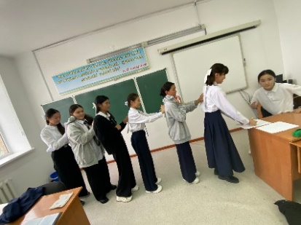
13 қараша 8-сынып оқушыларымен жасөспірімнің психикалық саулығын бағалау мақсатында диагностикалық жұмыс алынып,оқушылармен жатығулар жүргізілді.

10 қазан күні "Оңтайлы білім беру процесін ұйымдастыру" тақырыбында аудандық педагог-психологтарға оқыту тренингі.
Ж.Тәшенов мектебінің педагог-психологы Сембиева Айдана Курмангалиевна мектептегі педагог-психологтарға арналған нормативтік құқықтық құжаттармен таныстырып,іс-тәжірибесін таратты.Жалтыркөл ауылы ЖОББМ педагог-психологы Буранбаева Жанаркул Жұмахметқызы семинарға қатысушыларға тренинг ұйымдастырды.Аршалы ауданы бойынша білім бөлімнің әдіскерлері семинар қатысушыларына сәттілік тілеп,семинарды өткізген психолог мамандарға сертификат табыстады.
Тақырыбы: Суицидтік мінез-құлықтың алдын алу шаралары туралы
Күні: 2024 жылғы 01 қазан
Орындаушы: Жұмабек Тәшенов мектебі
1. Шараның мақсаты
Жасөспірімдер арасында өз-өзіне қол жұмсаудың алдын алу және оны болдырмау, сондай-ақ психологиялық қолдау көрсету арқылы зардап шеккендерді анықтау.
2. Психологтармен және ювеналды полициямен бірлескен жұмыс.
Психологтармен және ювеналды полиция бөлімшелерімен бірлескен кешенді шаралар жасалды.Аршалы ІІБ басшысының бірінші орынбасары полиция подполковнигі Ермұрат Қабдоллаұлы Құрманбаев , кәмелетке толмағандар ісі жөніндегі инспекторы Нұрсұлтан Нұржанұлы Мусабековтың қатысуымен жалпы мектепішілік ата-аналар жиналысы өтілді. Қауіпсіздік бойынша ата-аналармен және оқушылармен кездесулер өткізіліп, түсіндіру жұмыстары жүргізілді.
3. Ата-аналармен кездесулер
2024 жылғы 01 қазан ата-аналармен кездесу ұйымдастырылды. Кездесуде суицидтік мінез-құлықтың белгілері, оны анықтау жолдары және алдын алу шаралары туралы түсініктеме берілді. Кездесуге барлығы (72) ата-ана қатысты.
mailto:Ж.Тәшенов мектебінің ата-аналарды педагогикалық-психологиялық қолдау орталығы.
Ж.Тәшенов мектебінің ата-аналарды педагогикалық-психологиялық қолдау орталығы.

18.01.2025 жылы 7"Б"сынып ата-аналарымен маңызды психологиялық жұмыс жүргізілді. Кездесу барысында баланың дамуына әсер ететін негізгі факторлар, ата-ана мен бала арасындағы қарым-қатынасты нығайту жолдары талқыланды.
Негізгі тақырыптар:
Баланың психологиялық қажеттіліктері
Эмоционалдық қолдау және дұрыс тәрбие
Ата-ана мен баланың қарым-қатынасын жақсарту
4. Оқушылармен жұмыс
Оқушылар арасындағы буллингке қарсы тренингтер мен жұмыстардың мақсаты – балаларды буллингтен қорғау, оларға өзін-өзі қорғау дағдыларын үйрету және сенімді орта құру. Тренингтер мен іс-шаралар психологиялық қолдау көрсету, оқушыларды бір-біріне құрмет көрсетуге тәрбиелеу, сондай-ақ буллингті ерте анықтау үшін маңызды.
Ұйымдастырушы: мектеп психологы Сембиева А.К.
Күні: 27.05.2025 ж. Буллинг – бала өзі шешу керек пе, әлде үлкендер көмектесу керек пе?

Осы өзекті сұрақ төңірегінде Жұмабек Тәшенов мектебінің 7-сынып оқушыларымен дебат өткізілді.Екі топ өз пікірлерін дәлелдеп, буллинг мәселесіне түрлі қырынан қарады. Бірі – ересектер араласуы тиіс десе, енді бірі – бала өзі шеше алуы керек деді. Оқушылар белсенді қатысып, өз ойларын ашық жеткізді. Қорытындысында – буллингке қарсы күресте бала мен ересектердің бірлескен әрекеті маңызды деген ойға келдік.
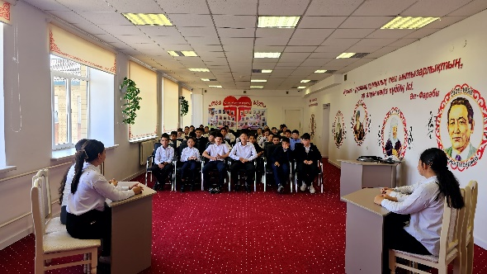
Қауіпсіз орта – бәрімізге ортақ міндет.
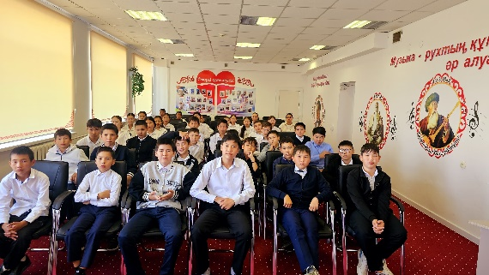

5. Сауалнама нәтижелері
Оқушылар арасында суицидке бейімділікке сауалнама жүргізілді. Сауалнамаға (102) оқушы қатысты. Сауалнама нәтижесінде (102) оқушының эмоционалдық және психологиялық күйін бағалауға мүмкіндік туды.
6. Суицидтік мазмұндағы ақпараттарды анықтау
Ювеналды полиция бөлімшелерімен және мектеп әкімшілігімен бірлесе отырып, мобильді құрылғылар арқылы суицидтік мазмұндағы ақпаратты көруге бейім тұлғаларды анықтау жұмыстары жүргізілді. Жұмыс нәтижесінде дер кезінде анықталған оқушыларға түсіндіру жұмыстары жүргізілді.Анықталған оқушылар телефондағы ойындардың суицидтік мазмұндағы екенін білмеген. Барлық мектеп оқушыларына ақпарттар түсіндірілді.

7. Қорытынды және ұсыныстар
Жүргізілген жұмыс барысында суицидтік мінез-құлыққа бейім тұлғалар анықталмады.

Ата-аналар жиналысы туралы ақпарат

Тақырыбы: «Бала қауіпсіздігі-қоғам келешегі»
Күні: 01.10.2024 ж
Орны: Ж.Тәшенов мектебі
Қатысқандар: ата-аналар саны - 82
Жауапты тұлғалар: Мектеп директоры Байдилдина Г.М,ДТІЖО: Әбдірайымова А.А, педагог-психолог: сембиева А.К

1. Жиналыстың мақсаты:
Интернеттегі ойындардың жасөспірімдерге әсері, ойындардан туындайтын қауіптер және олардың алдын алу жолдары туралы ата-аналарды хабардар ету.

Әлеуметтік желілерге жарияланған сілтемелер
Оқушылардың инетернет қауіпсіздігі туралы байқауға қатысқан сертификаты:
mailto:" Қауіпсіз интернет "республикалық бейнероликтер байқауында Ж.Тәшенов мектебінің оқушылары Бекбаул Балжан, Серикбаева Аяулым II-орын дипломмен марапатталды. Жетекшісі: Сембиева Айдана Курмангалиевна .
Ата-аналар жиналысы mailto:https://www.instagram.com/reel/DAnnFgdOG4I/?igsh=YzljYTk1ODg3Zg==
Буллингке қарсы флешмоб mailto:https://www.instagram.com/reel/DAT7Gj0toSL/?igsh=YndkNWtnazVub3Nz
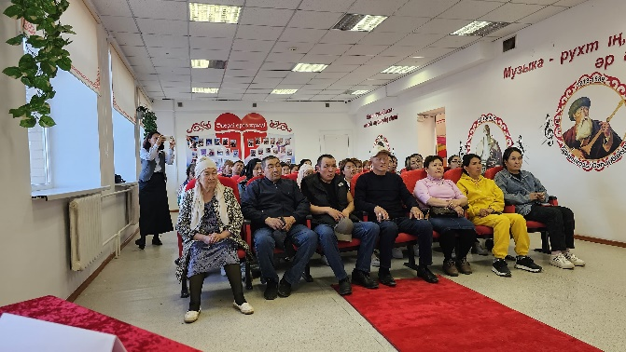
Жүргізілген жұмыстардың фото есебі
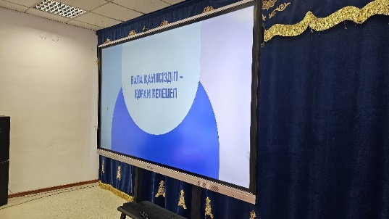
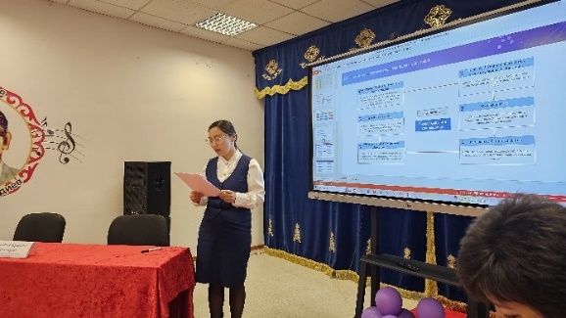
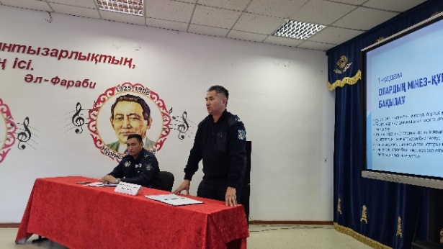

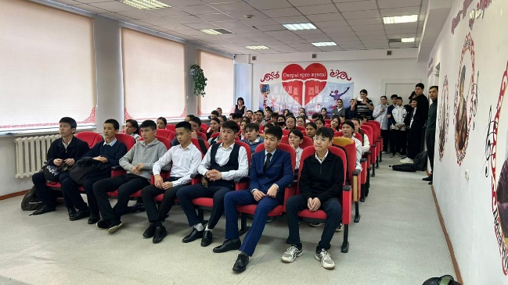
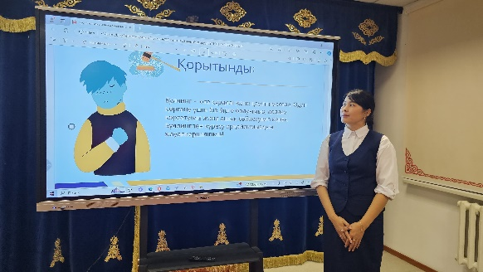
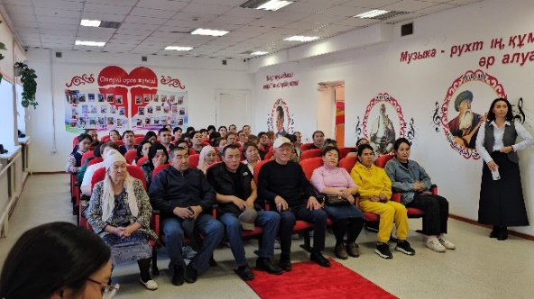
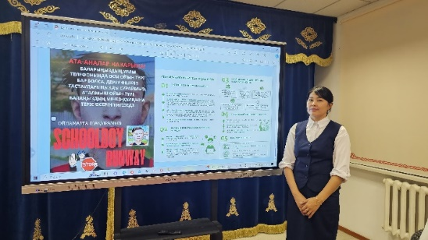

11 сынып оқушыларының ҰБТ-ға дайындығына психологиялық қолдау.
21.10.2024 ж 11 сынып оқушыларына тренинг өткізілді.
Тақырыбы: «Сенім -менің серігім»
Мақсаты: Біріңғай мемлекеттік емтиханға дайындық кезеңіне қажетті оқушылардың мінез-құлық стратегиясы мен тактикасын өңдеуін, өзін-өзі реттеуін, өзін-өзі бақылау дағдысын, сенімділігін арттыру.
Әдістер: ойын әдістері, топтық пікірталас.
Міндеттер:
1. Стреске қарсы тұруын арттыру.
2. Сенімділік мінез-құлық дағдысын арттыру.
3. Эмоциялық ерік-сферасын дамыту.
05.12.2024 ж 11 сынып оқушыларына «Мамандықты дұрыс таңдадыңыз ба?» тақырыбында психологиялық тест өткізілді.
Мақсаты: Оқушыларға мамандық таңдауда дұрыс нұсқа жасауға көмек беру.Мамандық таңдауға бағыт беру.
Тест нәтижесі бойынша мамандық таңдауда нақты шешім шығара алмай жүрген оқушылар өз таңдауларын жасап, кеңес алды.
23.12.2024 ж 11 сынып оқушыларымен «Менің эмоцияларым» тақырыбында әңгіме сұқбат өткізілді.
Мақсаты: Оқушылардың бойындағы қорқыныш, қуаныш ,үрей, т.б сезімдерін жеңу. Сәттілік пен сәтсіздікті дұрыс қабылдауға үйрету.
24-қазан 11 сынып оқушыларынан ҰБТ ға дайындық деңгейін анықтау үшін сауалнама алынды. Сауалнаманың мақсаты: оқушылардың мамандық таңдаудағы дайындық деңгейін анықтау.

Нәтижесінде оқушылар өз сезімдерімен бөлісіп, бойында қалыптасып немесе пайда болып жатқан сезімдермен жұмыс жасауды үйренді. Оқушыларға ҰБТ байланысты психологиялық жадынамалар таратылды.
Ата-аналарға ҰБТ де балаларын психологиялық қолдау, мамандық таңдауда бағыт беру мақсатында психологиялық кестер мен жадынамалар таратылып, таныстырылды.
Қыркүйек,қазан, қараша айларында мектеп бітіруші 11 сынып оқушыларын ҰБТ-ға және мамандық таңдауға педагогикалық-психологиялық бағытта психологиялық сабақтар өтілді :
1.«ҰБТ дегеніміз не және оның мен үшін маңыздылығы қандай?»
2. «Өз көңіл-күйіңді қалай басқаруға болады?» бейнебаян
3. Сенімділік кілті. Сенімділікті қалай арттыруға болады?

4-қазан «Буллинг» және «Кибербуллинг» тақырыбы бойынша 5-11 сынып аралығынлда жиналыстар өткізіліп, түсіндірме жұмыстары жүргізілді.
Қазан айының соңғы аптасында «Қыз тәрбиесі-ұлт тәрбиесі» атты қыздар жиналысы өткізілді. Қыз балаларға психологиялық кеңестер берілді

Желтоқсан айында педагогикалық ұжымда жақсы эмоциялық күй қалыптастыру барысында педагогтермен «Жылы жүрек» тренингі өткізілді.

Желтоқсан айында буллинг пен кибербуллингті анықтау мақсатында 5-11сынып оқушыларынан сауалнама алынды.

Қараша айында 1,5,10 сынып оқушыларынан темперамент типін анықтау мақсатында «Сіздің темпераментіңіз» тесті (Е.И. Рогов, Айзенк)жүргізілді.

Мамандық таңдауға бағдар беру.
Тақырыбы: Мамандық әлеміне саяхат
Мақсаты: оқушыларға мамандықтың түрлері, олардың адам өміріндегі маңызы туралы түсінік бере отырып, өз бейіміне сәйкес мамандық таңдай білуіне ықпал жасау; кәсіби бағдар беру; түрлі жаттығулар арқылы таным процестерін дамыту, өз пікірін еркін айтып, өзгенің пікірін сыйлай білуге, жүйелі ойлауға баулу.
19.11.2024 ж 9-11 сыныпқа оқушыларға «Мамандық әлеміне саяхат» тақырыбында дәріс өтілді.
9-11 сынып оқушыларымен мамандық таңдау мақсатында Голланд тесті алынды.
Мектепке жаңадан келген оқушыларды бейімдеу.

Мектебімізде жаңадан келген оқушылардың тізімі түзіліп, жаңадан келген оқушысы бар сыныптармен дәріс сабақтар өткізілді. Олардың жаңа ортаға, мектепке, сыныппен қарым-қатынасы бақыланды. Жаңадан келген оқушылардың ата-аналарынан келісім парағы алынып, оқушылармен жеке кеңестер, әңгімелесу жүргізіліп, метепке, сыныпқа бейімделуіне ықпал жасалынуда.
Сондай-ақ 10-11 сынып оқушыларының жоғарғы буын талаптарына бейімделуіне , мамандықты нақты таңдап, өзіндегі қорқынышты , жалқаулықты жеңу мақсатында әр сыныпқа мотивациялық сабақтар жүргізілді.
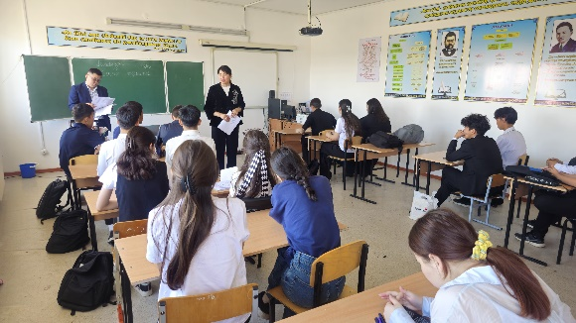
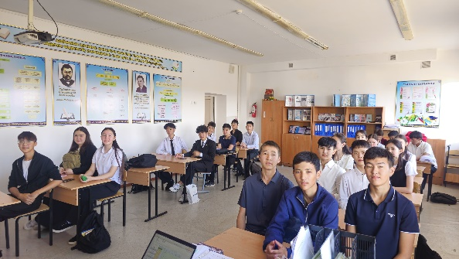

Жыныстық қол сұғылмаушылықтың алдын алу есебі

2024 жылдың 7-11 қазан аралығында БҰҰ Бас Ассамблеясымен қыздардың құқықтарын және бүкіл әлемде олардың тап болатын мәселелерідің ерекшеліктерін мойындау белгісі ретінде жарияланған Халықаралық қыздар күніне арналған республикалық онкүндігінде «Қыз болашағы-ел болашағы» декадасы өтті.
«Қыз болашағы-ел болашағы» декадасы барысында «Сен қалай өсіп жетілесің?» тақырыпта мектеп медбикесі Қамар , ДТІЖО А.Әбдірайымова, педагог –психолог А.Сембиеваның қатысуымен дөңгелек үстел ұйымдастырылды . Оқушылармен мектеп тәртібі және мектеп ережелері талданды. Мектеп медбикесі қыздарға жеке бас тазалығы туралы баяндама оқыды.
«Жылы жүрек- жақсы тілек» тақырыпта мектеп психологы Сембиева А.Қ. қыздармен тренинг өткізді.
11 қазан «Қарым-қатынас шеберлігі» тақырыпта қыздар арасындағы пікірталас өтті. Пікірталас барысында мектептің қыздар қауымы арадағы шиеленістерді шешу жолдарын қарастырып , достық қарым-қатынаста жағдаяттан шығу жолдарын айтты.

«Ақмола облысы білім басқармасының Аршалы ауданы бойынша білім бөлімі Аршалы кентінің Жұмабек тәшенов атындағы жалпы орта білім беретін мектебі» КММ

Психология апталығының тақырыбы: «Көңілді әлемге саяхат»

Өткізілген уақыты: 9.12.-13.12.2024 ж
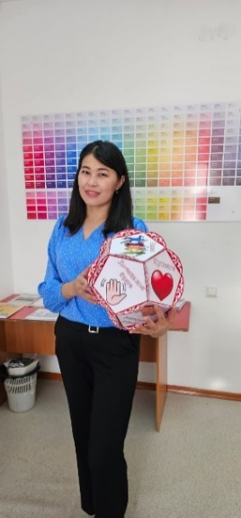
Ұраны: «Арманың барда,
Шаршама,талма.
Жасқанып қалма,
Жүре бер тек алға!»

Мақсаты: Оқушылардың психологиялық мәдениетін қалыптастыруға жағдай жасау, оқушылардың психологиялық денсаулығын сақтауға және нығайтуға ықпал ету.

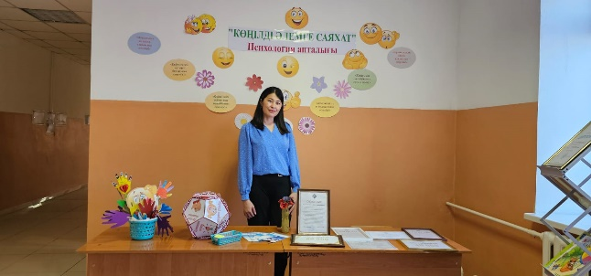
2024 жылдың 9 желтоқсан күні “Көңілді әлемге саяхат” тақырыбында психология апталығы басталды. Апталықтың бірінші күнінде 1 қабатта психологиялық апталық бұрышы ұйымдастырылды.
Бірінші күні «Көңілді түстер» акциясы бойынша ақ түсті күн ережесін сақтады.
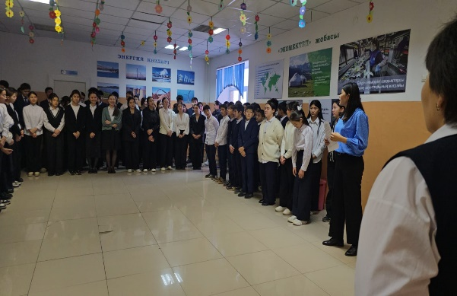
Саптық жиында апталықтың ашылуы өтіліп мектеп директоры Г.М Байдилдина ұстаздар мен оқушыларға сәттілік тіледі.Мектеп психологы: Сембиева А.К апталықтың мақсаты мен жоспарын таныстырып белсенді қатысуға шақырды. «Мен бақыттымын» тақырыбында тренинг өткізіліп, күндеріне сәттілік тілеп, жақсы көңіл - күйде жүруге ұсыныс берілді.
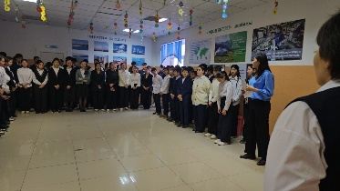
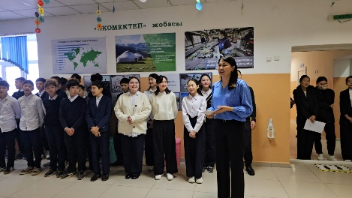

Жоспар бойынша 9 желтоқсан күні "Көңіл-күй"смайликтер күні өтті.
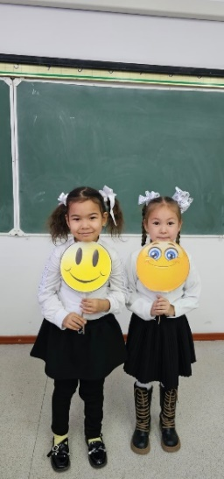
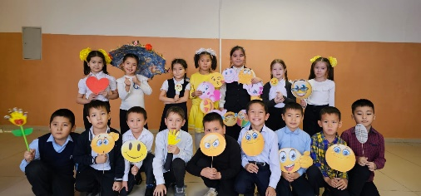
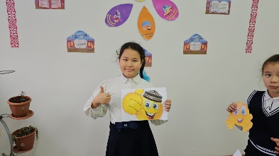
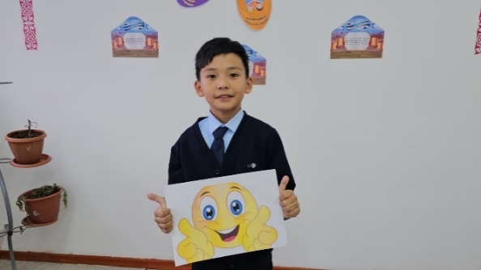

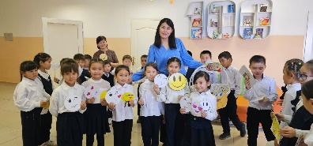
Үзіліс уақытында оқушылардың зейін тұрақтылығы мен есте сақтауды,сөйлеу тілін дамытуды,интеллектуалды және шығармашылық дамуды жетілдіру, эмоционалды көңіл-күйін орнықтыру мақсатында мектеп парламентінен құрылған «Көңіл-күй комиссиясы»тобы мен психолог бастауыш сынып оқушыларымен кинесиологиялық жаттығулар жүргізілді.
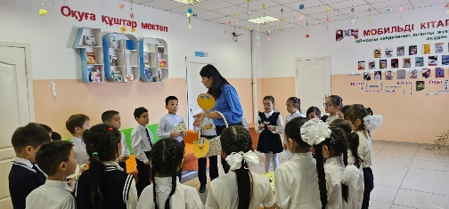
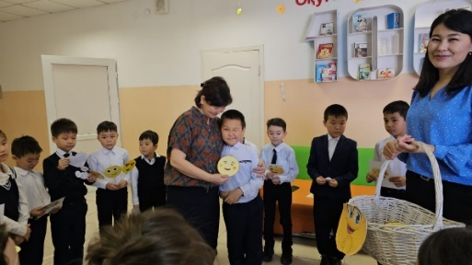

12-желтоқсан "Көңілді әлемге саяхат" психология апталығына орай "Тәтті көңіл-күй"жәрмеңкесі ұйымдастырылды.
Мақсаты: Оқушыларды еңбекке баулу, қарым-қатынас стилін қалыптастыру.Жәрмеңкеге 5-10 сынып оқушыларының көңілді аспаздары белсенді қатысып мектеп оқушыларына,ұстаздарға тәтті көңіл-күй сыйлады.

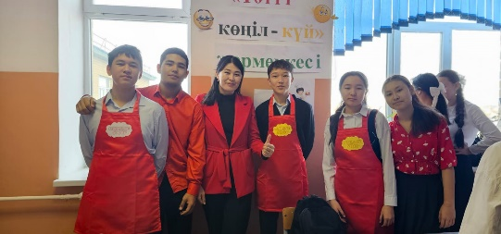
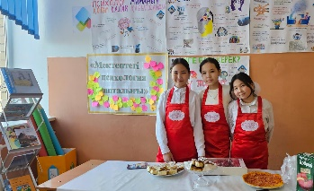
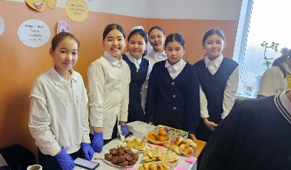

Мектептегі психология апталығына орай психолог: Сембиева
А.К, кітапханашы: Абенова М.М ортаңғы буын оқушыларына "Өмірлік психология"тақырыбында кітап көрмесін ұйымдастырды.
Мақсаты: Оқушыларды өзін тануға,әдеби кітаптар арқылы өмірді түсінуге баулу.
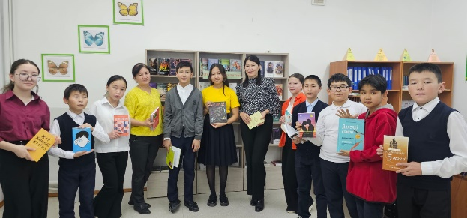
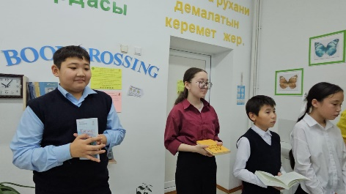
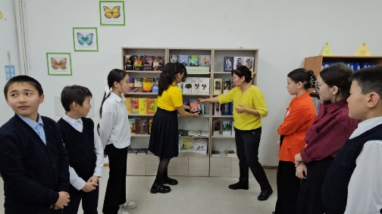

«Жақсы көңіл-күй километрі» 1-11 сыныптар аралығында акция өтілді. Акцияға ең белсенді 2 «А,2 «Ә», 3 «А» сыныбы қатысты.Сынып бойынша бейнероликтер шығарылып, әр сынып роликтерді жалғастырды.

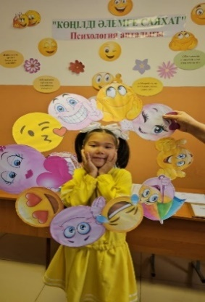
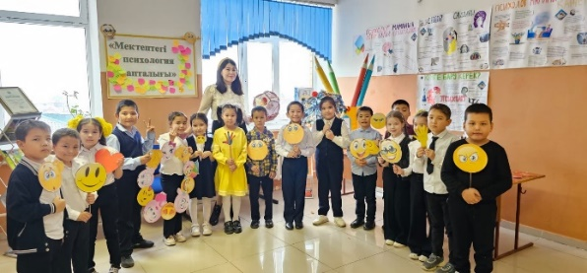
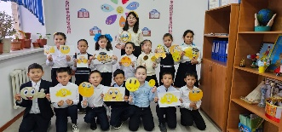

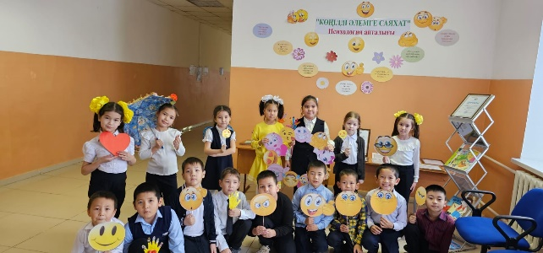
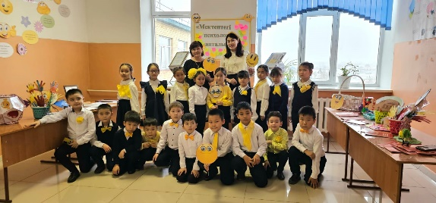

9-13 желтоқсан аралығында 1-11 сыныптар аралығында «Көңілді түстер» акциясы өтілді. Әр сынып күннің түсіне сәйкес келетін кез келген аксессуарды киіп,күн сайын кай сынып белсенді екенін бақыланды.
Іс-шараның мақсаты:

Қатысушылардың шығармашылық қабілеттерін дамыту.
Көңілді атмосфера құру арқылы психологиялық жайлылық қалыптастыру.
Түрлі түстердің адамның көңіл-күйіне әсерін түсіндіру
Іс-шараның сипаттамасы:
Қатысушылар алдын ала берілген түстерге сай киім киіп келді.
Әр түстің психологиялық мәні түсіндірілді (мысалы, сары – қуаныш, жасыл – тыныштық, қызыл – энергия).
Креативті конкурстар мен ойындар ұйымдастырылды, мысалы:
Түстерге сәйкес сурет салу.
"Түстермен байланысқан сезімдер" тренингі.

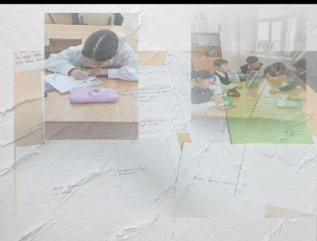
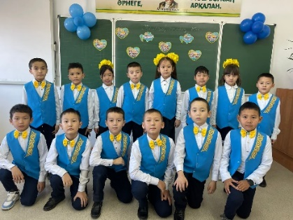
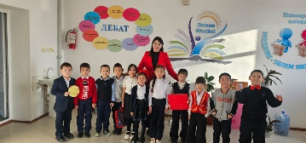
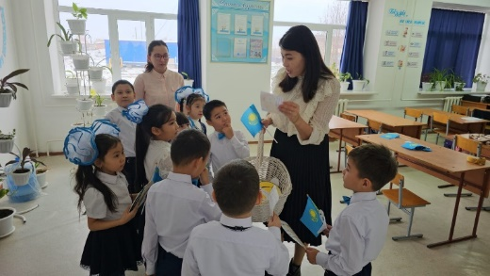
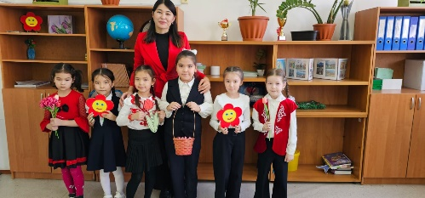
Сондай-ақ акцияға мектеп оқушылары белсенді қатысты
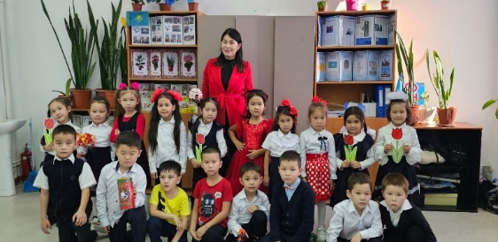
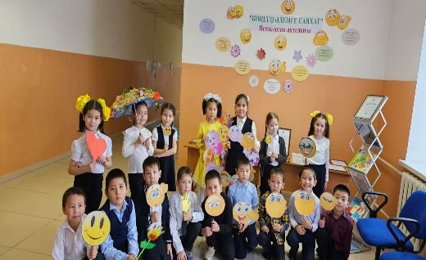

«Егер мен мейірімді болсам, адамдар үшін не істер едім» тақырыбында эссе байқауы өтіліп, үздік эсселер таңдалды.

Психология апталығына арналған қабырға газеттері мен көрмелер.
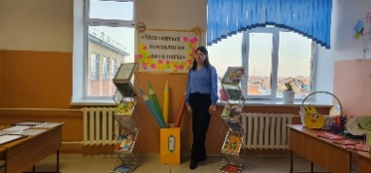
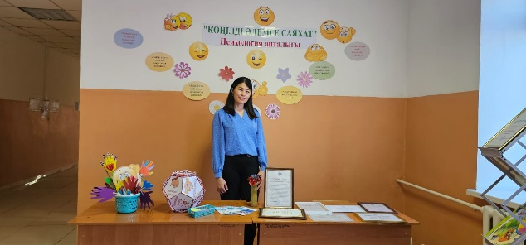

Қорытындыда көңілді флешмоб ұйымдастырылып, жеңімпаздарға сыйлықтар табысталды.
Нәтижелері: Қатысушылар түстердің эмоционалдық әсерін түсінді.
Көңілді және достық қарым-қатынас орнады.
Іс-шараға 391 білім алушы қатысты.
Ұсыныстар:
Келесі жылы бұл шараны кеңейтіп, түстердің әсерін зерттеуге арналған шеберлік сыныптарын ұйымдастыру ұсынылады.
Қорытынды:
"Көңілді түстер" күні сәтті өтті, барлық қатысушылар позитивті әсер алды. Мұндай іс-шаралар психологиялық жайлылықты жақсартуға зор үлес қосады.

6. Қоғамдық іс-шаралар мен кәсіби тәжірибе алмасу
2024–2025 оқу жылы барысында инклюзивті оқушылармен жұмысты дамыту бағытында бірнеше семинар, шеберлік сағаттары мен ата-аналармен кездесулер ұйымдастырылып, кәсіби тәжірибе алмасу жүзеге асты:
- 20.02.2025 ж. – 2 "А" сынып жетекшісі Ерназарова З.Р, әлеуметтік педагог, логопед мамандарымен бірлесе отырып, "8–9 жастағы инклюзивті оқушылардың ұсақ қол моторикасын дамытуға арналған саусақ ойындары" тақырыбында шеберлік сыныбы өткізілді.
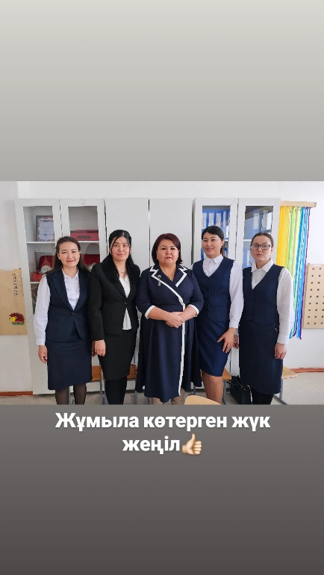
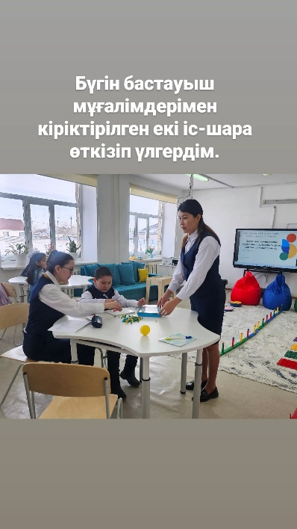
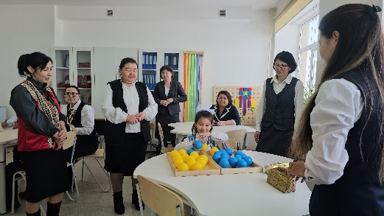
10 қазан күні "Оңтайлы білім беру процесін ұйымдастыру" тақырыбында аудандық педагог-психологтарға оқыту тренингі өтілді.
Ж.Тәшенов мектебінің педагог-психологы Сембиева Айдана Курмангалиевна мектептегі педагог-психологтарға арналған нормативтік құқықтық құжаттармен таныстырып,іс-тәжірибесін таратты.Жалтыркөл ауылы ЖОББМ педагог-психологы Буранбаева Жанаркул Жұмахметқызы семинарға қатысушыларға тренинг ұйымдастырды.Аршалы ауданы бойынша білім бөлімнің әдіскерлері семинар қатысушыларына сәттілік тілеп,семинарды өткізген психолог мамандарға сертификат табыстады.
mailto:https://www.instagram.com/reel/DA8gaZptuzv/?igsh=MTl3NGU3cmc3ZHh2eA==
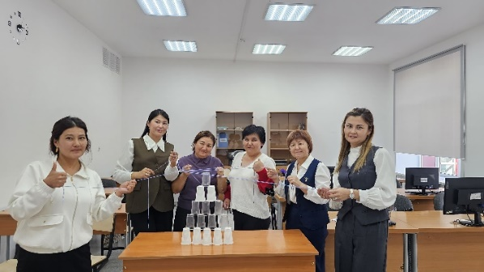
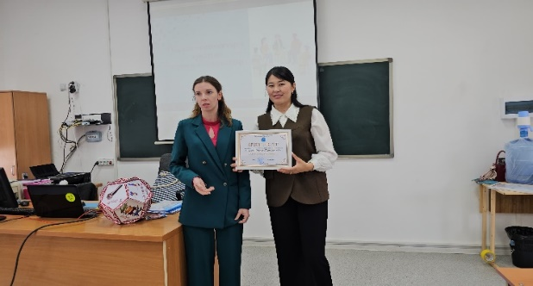
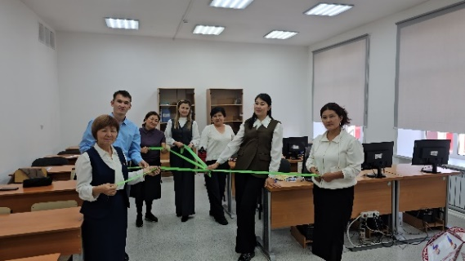
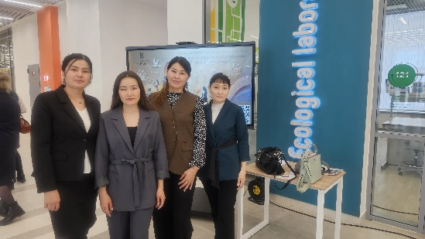
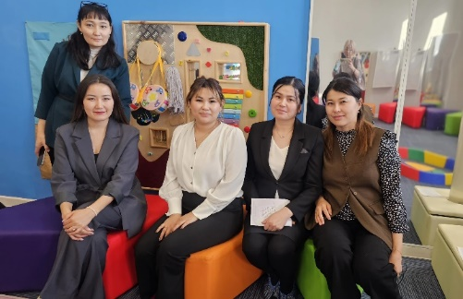
27.02.2025 ж. – Көкшетау қаласында өткізілген "Инклюзивті білім беруде дәстүрлі емес терапия әдістерін қолдану" тақырыбындағы облыстық семинарға қатыстым.

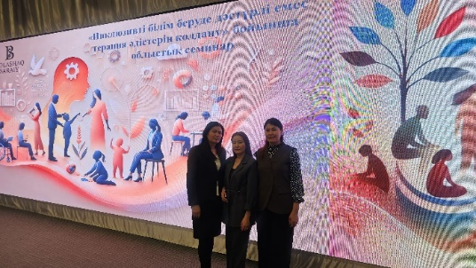
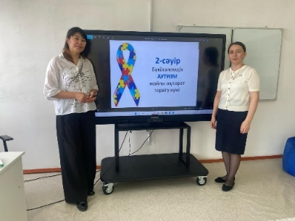
28.03.2025 ж. – 2 сәуір – Дүниежүзілік аутизм туралы ақпарат тарату күніне орай түсіндірме жұмыстарын жүргізіп, ақпараттық материалдар таратылды.

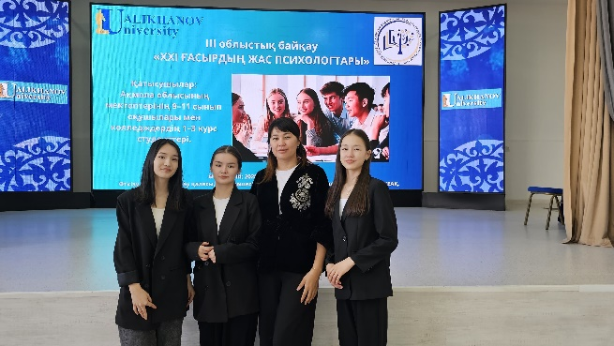
28 наурыз 2025 жылы Көкшетау қаласында өткен «XXI ғасырдың жас психологтары» III облыстық байқауына Жұмабек Тәшенов мектебінің 9-сынып оқушылары Сейдабзалова Мадина, Тулеш Каусар және Задахан Лейла қатысып, өз білімдері мен шығармашылықтарын көрсетті.
Сейдабзалова Мадина мен Тулеш Каусар психология пәні бойынша тест тапсырып, теориялық білімдерін сәтті дәлелдеді.
Ал Задахан Лейла «Әлеуметтік желінің зияны» тақырыбында ғылыми жобасын қорғап, жасөспірімдер үшін маңызды мәселеге тоқталды.
Барлық қатысушыларды дайындаған жоба жетекшісі – мектеп педагог-психологы Сембиева А.К.
mailto:📍 "Жас психологтар" облыстық байқауы – 2025
Задахан Лейланың «Әлеуметтік желінің зияны» тақырыбында қорғаған жобасының сілтемесі.
mailto:https://www.instagram.com/reel/DKMUho6CO78/?igsh=MTVsc3Y4ZzVveHZ2NA==
4. 04.2025 ж. – Ата-аналармен "Баланың эмоциялық интеллекті: оны дамыту жолдары" тақырыбында жиналыс өткізілді.Психолог маман Сембиева А.К ата-аналарға баланың психологиялық даму ерекшеліктері туралы кеңестер айтып,тренингтер ұйымдастырылды.
mailto:https://www.instagram.com/reel/DIlU4jCNY6l/?igsh=bGhscmxueXJjMjc=
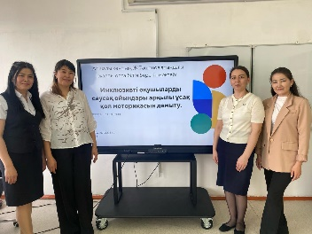
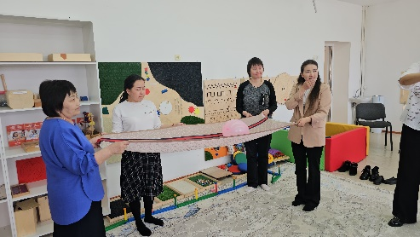
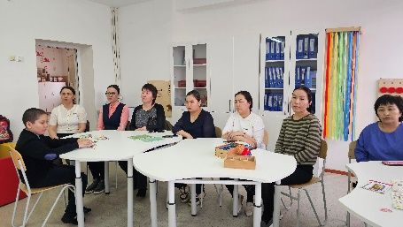
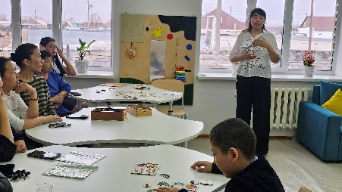
mailto:https://www.instagram.com/p/DJ52s1-piYE/?igsh=MXEwYndtdjBtcmJ4dA==

14.05.2025 ж «Білім беру ұйымдарында зорлық-зомбылықтың алдын алудың әлеуметтік психологиялық негіздері» тақырыбында семинарға қатыстым.

7. Келесі жартыжылдыққа жоспар
- Оқу мотивациясын арттыру бойынша тренингтер.
- Ата-аналарға арналған психологиялық семинарлар.
- Мұғалімдерге кәсіби қолдау көрсету шаралары.

Жалпы статистика
- Жалпы мектепте 392 оқушы білім алады.
- Олардың ішінде:
- 1-сынып: 41 оқушы.
- 5-сынып: 33 оқушы.
- 9-сынып: 28 оқушы.
- 10-сынып: 23 оқушы.
- 11-сынып: 26 оқушы.
- 4-сынып: 34 оқушы.
- Жүргізілген әдістемелер:
1) «Керн-Йирасек» тесті (1-сынып оқушылары – 41 оқушы).
2) «Менің сыныбым» және «Жаңа орта және мен» әдістемелері (5-сынып оқушылары – 33 оқушы).
- Қорытынды:
- Мектептегі 392 оқушының 5%-ында бейімделу қиындықтары анықталды (шамамен 29 оқушы).
-10 %-ында мазасыздық деңгейі жоғары (шамамен 36 оқушы).

«Ж.Тәшенов атындағы жалпы орта білім беретін мектебі» КММ
Әлеуметтік педагогтың атқарған жұмыстарына аналитикалық талдау
Әлеуметтік педагогтің жұмысының мақсаты: мектеп оқушыларымен, ата-аналармен әлеуметтік педагогикалық жұмыстар жүргізу және аз қамтамасыз етілген отбасы балаларын, көп балалы отбасы балаларын, жартылай жетім және оралман оқушылармен әлеуметтік қолдау жұмыстарын жүргізу, сонымен қатар тәртібінде ауытқушылығы бар және қиын, құқықбұзуға бейім балалармен әлеуметтік-психологиялық және құқықтық жұмыстарды ұйымдастыру, отбасы мен мектеп арасындағы ынтымақтастықты нығайту.
Қазақстан Республикасы Үкіметінің 2008 жылғы 25 қаңтардағы № 64 Қаулысы негізінде. Мемлекеттік білім беру мекемелерінің мемлекеттік атаулы әлеуметтік көмек алуға құқығы бар отбасылардан, сондай-ақ мемлекеттік атаулы әлеуметтік көмек алмайтын, жан басына шаққандағы табысы ең төменгі күнкөріс деңгейінің шамасынан төмен отбасылардан шыққан білім алушылары мен тәрбиеленушілеріне және жетім балаларға, ата-анасының қамқорлығынсыз қалып, отбасыларда тұратын балаларға, төтенше жағдайлардың салдарынан шұғыл жәрдемді талап ететін отбасылардан шыққан балаларға және өзге де санаттағы білім алушылар мен тәрбиеленушілерге қаржылай және материалдық көмек көрсетуге бөлінетін қаражатты қалыптастыру, Мемлекеттік білім беру мекемелерінің мемлекеттік атаулы әлеуметтік көмек алуға құқығы бар отбасылардан, сондай-ақ мемлекеттік атаулы әлеуметтік көмек алмайтын, жан басына шаққандағы табысы ең төменгі күнкөріс деңгейінің шамасынан төмен отбасылардан шыққан білім алушылары мен тәрбиеленушілеріне және жетім балаларға, ата-анасының қамқорлығынсыз қалып, отбасыларда тұратын балаларға, төтенше жағдайлардың салдарынан шұғыл жәрдемді талап ететін отбасылардан шыққан балаларға және өзге де санаттағы білім алушылар мен тәрбиеленушілерге қаржылай және материалдық көмек көрсету жұмыстары атқарылды. Жұмыс нәтижесінде «Мектепке жол» акциясы аясында Жалпыға міндетті оқу қорынан 24 отбасы, яғни 62 оқушыға 2 691 234 теңге көлемінде қаржылай көмек көрсетілді. Оның ішінде АӘК – 1 отбасы, бала саны – 1 , аз қамтылған отбасы- 23, бала саны - 61 оқушы.
Тамыз айында 2024-2025 оқу жылына арналған жылдық жоспар құрылып, жоспарға сәйкес жұмыстар атқарылып жатыр. Қыркүйек айында мектептің әлеуметтік паспорты жасалды. Мектепте – 396 оқушы, қыз балалары- 176 , ұл балалар- 220 , Толық отбасылар -188, Толық емес отбасылар-16, Анасы жоқ балалар-0, Әкесі жоқ балалар-23, Көп балалы отбасы-70, Аз қамтамасыз етілген отбасы-13, Жетім балалар, ата-анасының қамқорлығынсыз қалған балалар-0, Мүгедек балалар, мүмкіндіктері шектеулі балалар- 3, Азаматтығы жоқ білім алушылар- 2, Басқа мемлекеттің азаматы болып табылатын білім алушылар, Кәмелетке толмағандар ісі жөніндегі бөлімде есепте тұрғандар, Мектепішілік бақылау есебінде тұрғандар-0, Ата-аналарының білімі бойынша, Жоғары білімнен кейінгі-105, Техникалық және кәсіптік-12, Орта-88.
«Менің таңдауым-балаларға көмек көрсету» ұранымен жыл сайынғы республикалық «Мектепке жол» қайырымдылық акциясы өтуде.
Акцияның мақсаты: жаңа оқу жылына дайындық уақытында аз қамтамасыз етілген және көпбалалы отбасылардан шыққан оқушыларға қолдау көрсету; баланың әлеуметтік себептермен мектепке келмей қалуының алдын алу; жетім балаларға, ата – анасының қамқорлығынсыз қалған балаларға, көп балалы, тұрмыс жағдайы төмен отбасыларына нақты көмек көрсету болып табылады.
"Мектепке жол" акциясы бойынша жоспар жасалып, әлеуметтік желілерге акция туралы ақпараттар жарияланды.
Биылғы оқу жылы қарсаңында мектебіміздің бірқатар оқушыларына ауданымыздағы кәсіпкер азаматтар тарапынан елеулі демеушілік көмек жасалды. Кәсіпкер азаматтармен алдын-ала сөйлесе отырып, нақты әр оқушыға демеуші тарапынан берілетін жәрдем жайы анықталды. Әрбір демеуші кәсіпкер азаматтар бұл іске ерекше ықыласпен әрі шынайы ниетпен қосылатынын жасырмады. Сонымен, тамыз айының ортасына қарай балаларға демеушілер тарапынан жәрдем көрсету іс-шаралары басталып кетті. Әр демеушілік көрсетемін деген азамат уәде еткен оқу құралдары мен мектепке керекті киімдермен оқушыларға аз да болса да қолдау жасауға атсалысуға тырысты.
Қазақстан Республикасы Білім және ғылым министрінің 2020 жылығы 24 сәуірдегі № 158 бұйырығының 13–қосымшасы негізінде "Мемлекеттік білім беру ұйымдарының білім алушылары мен тәрбиеленушілеріне қаржылық және материалдық көмек көрсету" мемлекеттік қызметін көрсету қағидалары негізінде 2024 жылдың 12 тамызындағы №117 бұйырығымен бекітілген мектеп жанындағы комиссия отырысының шешіміне сәйкес 62 оқушыға 43407 теңгеден ақшалай көмек көрсетілді. Мемлекеттік бюджеттен 2 691 234 теңге бөлінді.
Мектеп тарапынан ұйымдастырылған айтулы шараға қатысқан ауданымыздың кәсіпкерлері қатарында «Планета» сауда орталығынан жеке кәсіпкер Исламұлы Хамза-Али 2 оқушыға барлығы 40 000 теңгеге мектепке киетін киім мен аяқ киім және сөмкелер, Жеке кәсіпкер Айгул 1 оқушыға 10000 теңгеге сөмке оқу құралдарын сыйлады және мектеп ұстаздар тарапынан 4 оқушыға 40000 теңгеге мектеп формасы мен оқу құралдыры берілді, «Аршалы ауданының экономика және қаржы бөлімі» ММ басшысы Ниевина Т.В. 2 оқушыға 40000 теңгеге мектеп формасы мен оқу құралдарын ,«Аршалы АРЭК» басшысы Соломко В.А.2 оқушыға 46000 теңгеге оқу құралдары мен мектеп формасын. «Amamat» партиясы 2 оқушыға 150 000 теңге көлемінде көмек көрсетілді, әріптестеріміз А. Молдабай мен А.К. Жусупбекова 2 оқушыға 20000 теңге көлемінде мектеп сөмкесін табыс етті.
Бұл қыркүйек айындағы кезекті оқу жылының басында мектепке келетін оқушыларға кәсіпкер азаматтар тарапынан жасалған азғантай демеушілік көмек еді. Игілікті іс-шара барысында демеуші аға-әпкелері оқушыларға жаңа оқу жылында табыс тілеп жылы лебіздерінде айтып жатты. Бізде білім алуға талпынған оқушыларға қол ұшын созған кәсіпкер азаматтарымызға алғысымызды білдірдік.
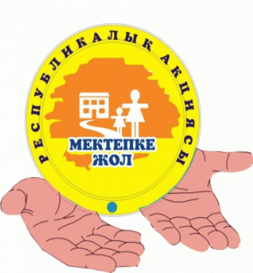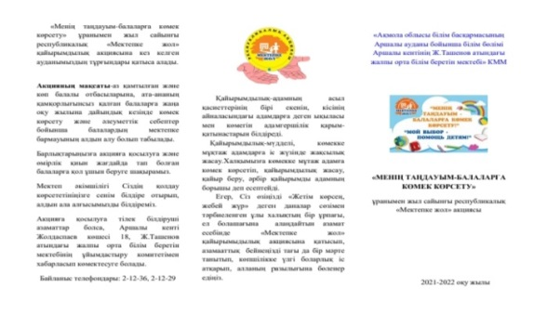
«Мектепке жол» акциясы туралы жариялымдар
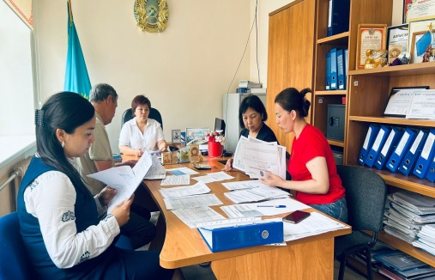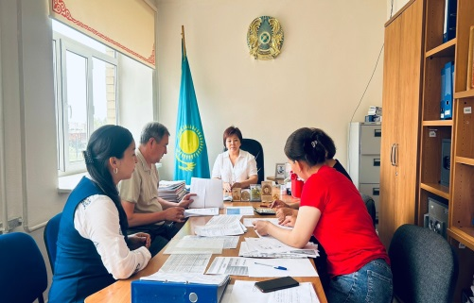
Мектеп жанындағы комиссия отырысы
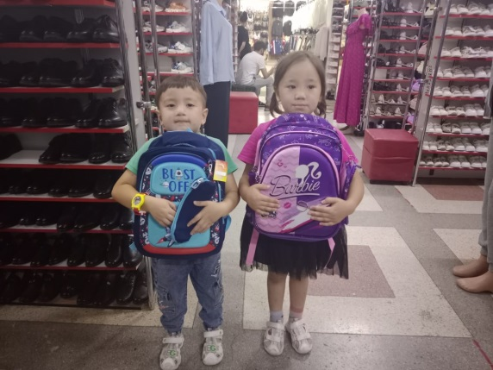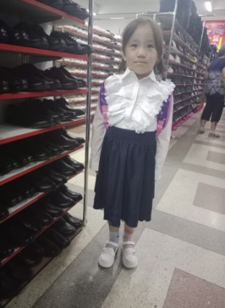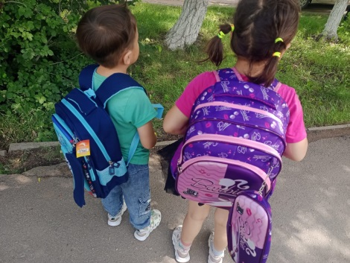
«Планета» сауда үйі орталығы
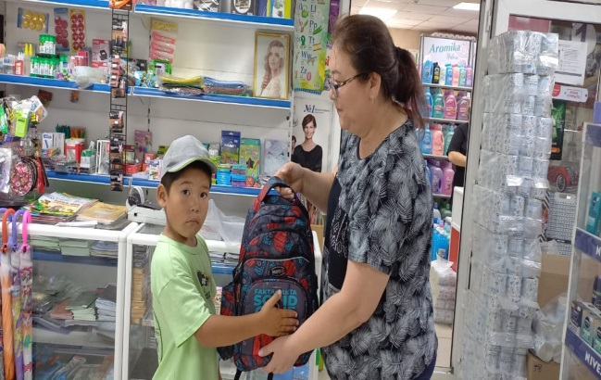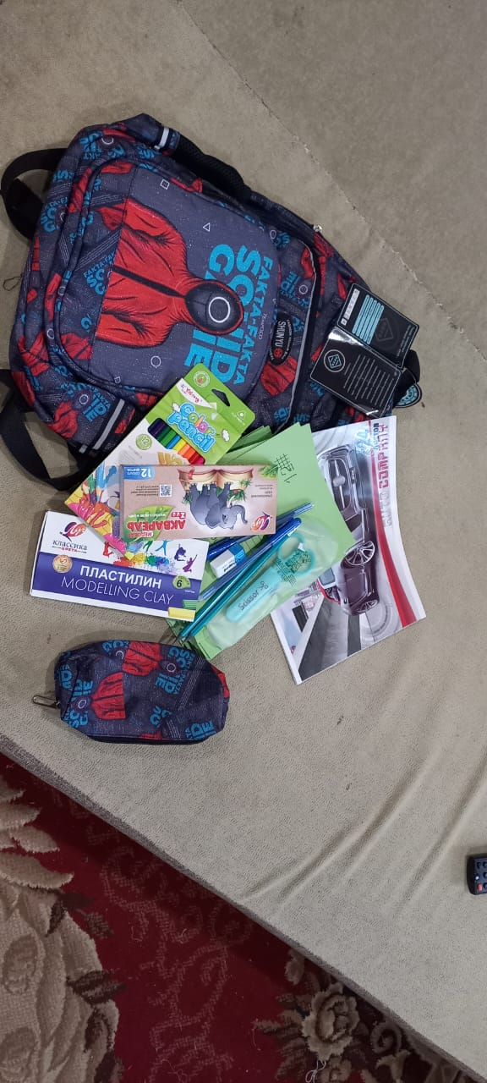
Жеке кәсіпкер «Айгул»
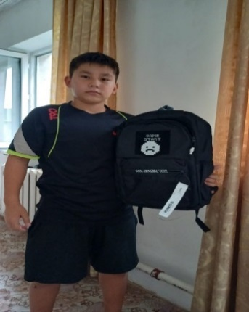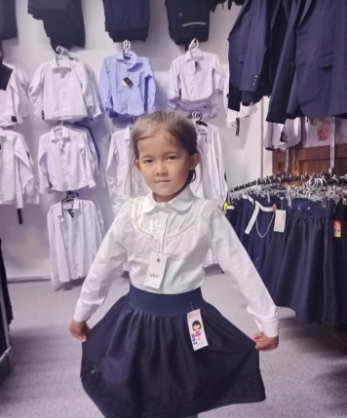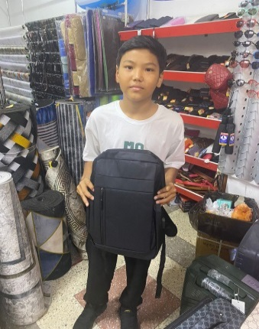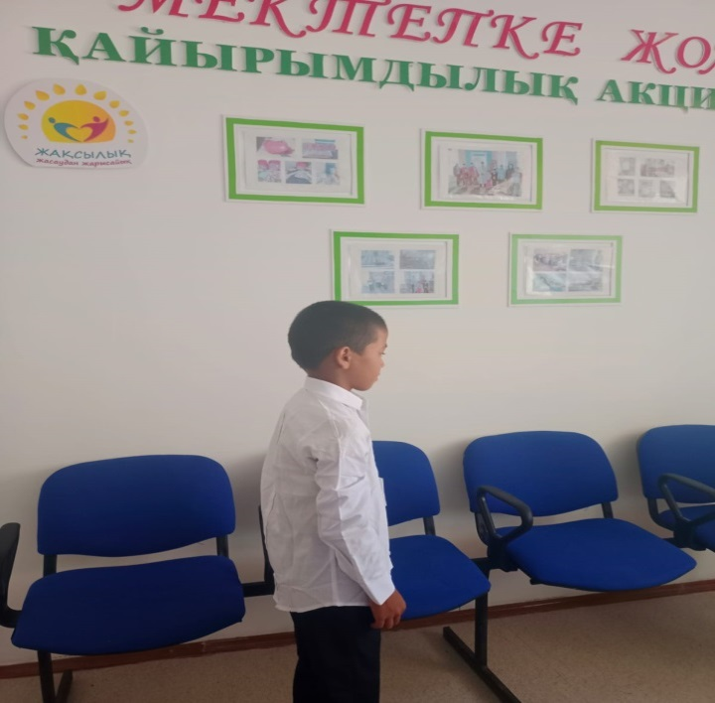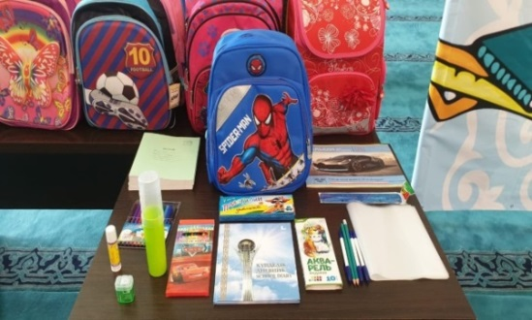
Мектеп ұстаздары
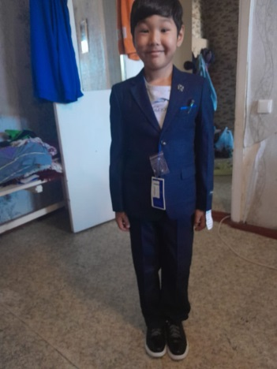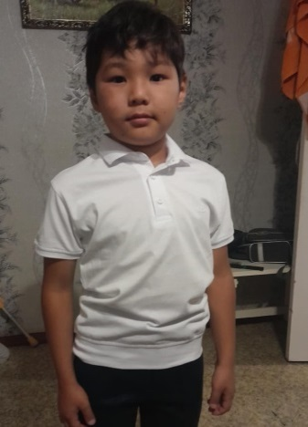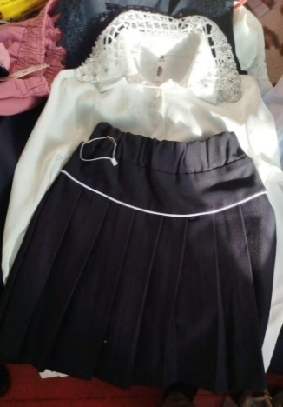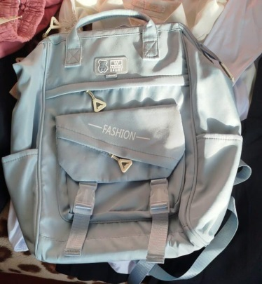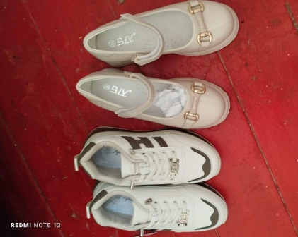
«Аршалы ауданының экономика және қаржы бөлімі» ММ басшысы Ниевина Т.В.
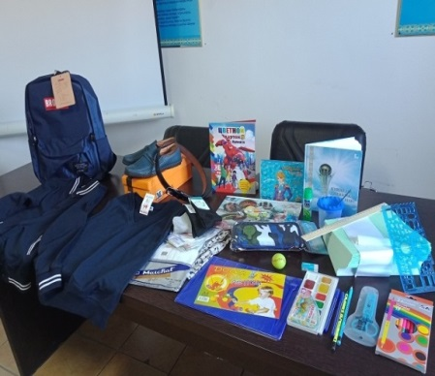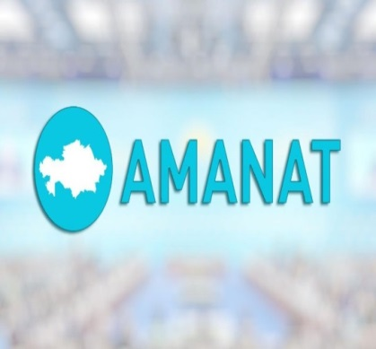
«Аршалы АРЭК» басшысы «Аманат» партиясы
Соломко В.А.
Қайырымдылық-адамның асыл қасиеттерінің бірі екенін, кісінің айналасындағы адамдарға деген ықыласы мен көмегін адамгершілік қарымқатынастарын білдіреді. Қайырымдылық-мүдделі, көмекке мұқтаж адамдарға іс жүзінде жақсылық жасау.Халқымызға көмекке мұтаж адамға көмек көрсетіп, қайырымдылық жасау, қайыр беру, әрбір қайырымды адамның борышы деп есептейді.
2024 жылы 28 тамызда "«Ақмола облысы білім басқармасының Аршалы ауданы бойынша білім бөлімі Аршалы кентінің Жұмабек Тәшенов атындағы жалпы орта білім беретін мектебі» " КММ базасында инклюзивті білім беруді қолдау кабинетінің ашылуы өтті. Бүгінгі таңда кабинеттің жұмыс істеуі үшін қажетті жабдықтар толығымен орнатылды.
Инклюзияны қолдау кабинетін ашу туралы бұйрық бар, лауазымдық міндеттер, мамандар әдістемелік материал дайындау бойынша жұмыс жүргізуде. Алты баладан тұратын ерекше білім беру қажеттіліктері бар балаларға оқыту психофизикалық даму ерекшеліктері мен ПМПК ұсынымдарын ескере отырып жүзеге асырылады.
Инклюзивті кабинет- бұл кедергісіз, толерантты және достық атмосфераны және ерекше білім беру қажеттіліктері бар кез келген баланың дамуы үшін жағдай жасауға мүмкіндік беретін бірнеше аймақтардан тұратын заманауи кеңістік: мамандардың топтық жұмыс аймағы, релаксация аймағы, жеке сабақтар аймағы және ата-аналарға арналған аймақ. .Салтанатты іс-шараға қаланың білім беру мекемелерінің басшылары, ата-аналар мен балалар қатысты.
ҚР Конституциясына сәйкес (30-бап), еліміздің барлық азаматтары мемлекеттік мекемелерде, сондай-ақ жоғары оқу орындарында конкурстық негізде тегін орта білім алуға құқылы. Бірақ соңғы уақытқа дейін мүмкіндігі шектеулі балалар қарапайым білім беру мекемелерінде оқи алмады. Олар үйде оқытуға немесе мамандандырылған орталықтарға жіберілді, бұл әлеуметтенудің, балалардың қоғамға бейімделуінің қажетті деңгейін қамтамасыз етпеді. Сондықтан Қазақстанда инклюзивті білім беруді дамыту мәселесі қозғалды. Инклюзивті білім деген не? Инклюзивті білім беру – дені сау балалар мен мүмкіндігі шектеулі балаларды бірлесіп оқыту. Яғни, инклюзивті білім беру балалардың денсаулық жағдайына қарамастан білім берудің барлық қажеттіліктерін қанағаттандыру үшін тең құқықтар мен мүмкіндіктерді қамтиды.Инклюзивті білім берудің қандай принциптері бар? Инклюзивті білім келесі принциптерге негізделген, әр бала – ерекше. Барлық балалардың құқықтары тең, білім алу, үйірмелерге, концерттерге қатысу, одан әрі әлеуметтік даму перспективаларында тең құқыққа ие. Әр бала өзінше дамиды. Балалар арасындағы қарым-қатынас мейірімділікке, жауаптылыққа, жанашырлыққа негізделген. Балалардың өзара қарым-қатынасы олардың дүниетанымын кеңейтеді және академиялық интеллектті дамытады.Қазақстанда инклюзивті білім беру қалай жүзеге асырылып жатыр? Инклюзия қалыпты жағдайға жетіп, қоғамның гуманистік ұстанымына айналуы керек. Бұл мәселе заңды түрде шешілді.Президент Қасым-Жомарт Тоқаев 2021 жылғы 26 маусымда "Қазақстан Республикасының кейбір заңнамалық актілеріне инклюзивті білім беру мәселелері бойынша өзгерістер мен толықтырулар енгізу туралы" Заңға қол қойды. Мемлекет ерекше білім беру қажеттіліктері бар балаларға олардың жеке даму ерекшеліктерін ескере отырып, білім беру жүйесі шегінде білім алу үшін жағдай жасауға міндетті (8-бап, 1-1-т.). Мүмкіндігі шектеулі балалар үшін арнайы оқу бағдарламалары әзірленіп жатыр. Мектепке дейінгі және орта мектептегі білім беру ұйымдары заң бойынша оларға қызмет көрсету аумағында тұратын барлық балаларды, оның ішінде ерекше білім беру қажеттіліктері бар балаларды қабылдауы тиіс(26-бап, 2-т.).
Инклюзивті білім беру нормаға айналуы үшін келесі мәселелерді шешу қажет:
- мұғалімдердің, психологиялық және кәсіптік жағынан осындай балалармен жұмыс істеуге дайындығы;
- басқа оқушылардың ата-аналары үшін ерекше балаларды бірге оқыту фактісін қабылдаудың қиындығы;
- балабақшалардың, мектептердің және басқа оқу орындарының материалдық-техникалық базасының дайындығы.
Мүгедек балалардың ата-аналарының мүмкін болатын жағдайға байланысты алаңдаушылығы:
- психологиялық қысым;
- әлеуметтік остракизм (қорқыту, мазақ ету).
Бұл қадамдардың барлығы инклюзивті білім беруді дамытуға арналған, осылайша ерекше балалардың көпшілігі болашақта өздерін шеттетілген емес, қоғамның толыққанды қатысушылары ретінде сезінеді. Қазақстандағы инклюзивті білім берудің болашағы және әлемдік тәжірибе
Мұғалімнен басқа баланың оқу материалын игеруге көмектесетін, психологиялық және әлеуметтік мәселелерді шешетін көмекшісі бар. Бұл шаралар мүмкіндігі шектеулі балаларға өздерін қоғамның толыққанды қатысушылары ретінде сезінуге, дамуға және айналасындағыларға пайдалы болуға мүмкіндік береді.
Инклюзивті білім беруді дамыту – мүмкіндігі шектеулі балаларға ғана емес, бүкіл білім беру жүйесіне арналған білім беруді дамыту. Бұл барлығына тең құқықта және тең жағдайда білім алуға мүмкіндік береді.
Мүмкіндігі шектеулі балаларды патриотизмге, еңбекқорлыққа және білімге тәрбиелеу мақсатында біз басты құндылыққа қол жеткізе аламыз.
Инклюзивті білім беру жүйесін дамыта отырып, біз қоғамдағы инклюзивті балалардың дамуына жол ашамыз. https://www.facebook.com/share/p/18ZzqzMWF5/
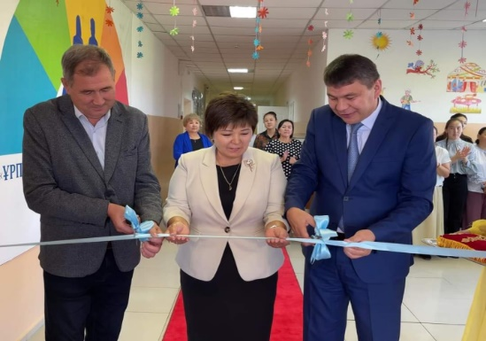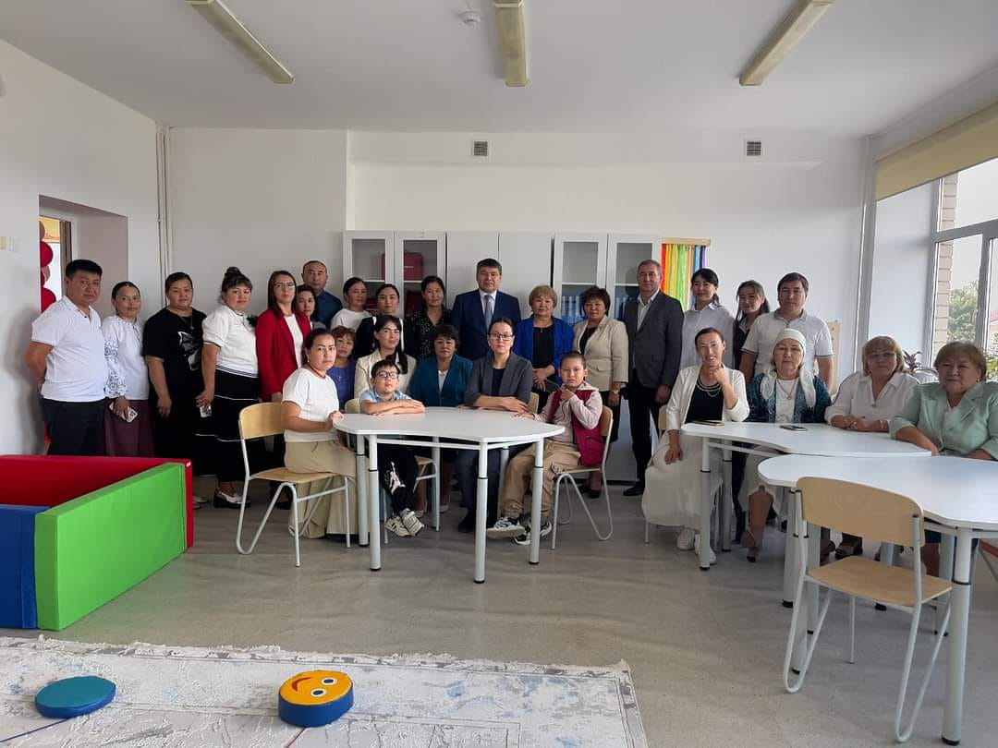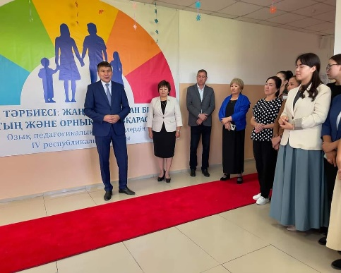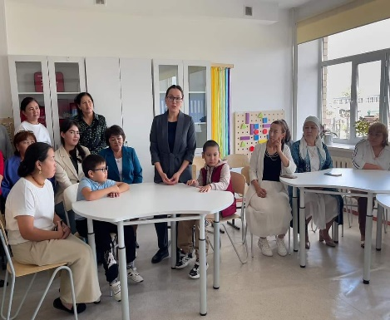
2024-2025 оқу жылында мектебімізде инклюзивті қолдау кабинеті өз жұмысын бастады. Онда кабинет жетекшісі, педагог-психолог, логопед, әлеуметтік педагог, педагог ассистент жұмыс атқарады. Әр маман қызметтері бойынша іс – шаралар жоспарын құрып, жоспарға сәйкес жұмыс жүргізіліп жатыр.
Қазіргі әлемде білім беру бағдарламасын меңгеруде қиындықтарға тап болған ерекше білім беруді қажет ететін балалар саны артып келеді. Олар білім мен тәрбие беру үшін арнайы жағдайлар жасауды қажет етеді және мұндай балаларды білім беру ұйымдарында жан-жақты қолдау қажет. Басқаша айтқанда, мүмкіндігі шектеулі балаларға білім беру қажеттіліктерін толығымен жүзеге асыруға мүмкіндік беретін кедергісіз білім беру ортасы қажет. Осыған байланысты мүмкіндігі шектеулі балалар үшін инклюзивті білім беру ортасын құру қажеттілігі туындайды.
Оқушылармен мектеп педагог-психологі, әлеуметтік педагог, логопед, педагог ассистент және сынып жетекшілері тығыз жұмыс атқарылып жатыр. Мектепте жалпы: ПМПК қорытындысы бойынша 9 оқушы.
Инклюзивті бағыт кемтар балаларды оқуда жетістікке жетуге ықпал етіп, жақсы өмір сүру мүмкіншілігін қалыптастырады. Инклюзивті білім берудін мазмұны: Инклюзивті білім беретін мектептерде білім мазмұны 3 түрлі бағдарлама бойынша реттеген абзал:
* жалпы мектептерге арналған типтік оқу бағдарламалары:
* мүмкіндігі шектеулі балалардың ақаулық типтеріне сәйкес арнаулы білім беру бағытындағы оқу бағдарламалары мүмкіндігі шектеулі балалардың психофизикалық ерекшіліктерін есепке ала отырып әзірлентін оқытудың жеке бағдарламасы.
Дамуында психологиялық ауытқуы бар және аутизм балалармен үнемі педагог-психолог, логопед және әлеуметтік педагог жұмыс жасап отырады.
ПМПК қорытындысы бойынша педагог-психолог, әлеуметтік педагог қызметтерін талап ететін оқушылар саны – 6 оқушы. Мен Әлеуметтік педагог ретінде осы оқушылармен жұмыс жоспарымды құрып, кабинетте жасалатын жұмыс уақыттыммен барып оқушылармен жұмысымды жалғастырамын.
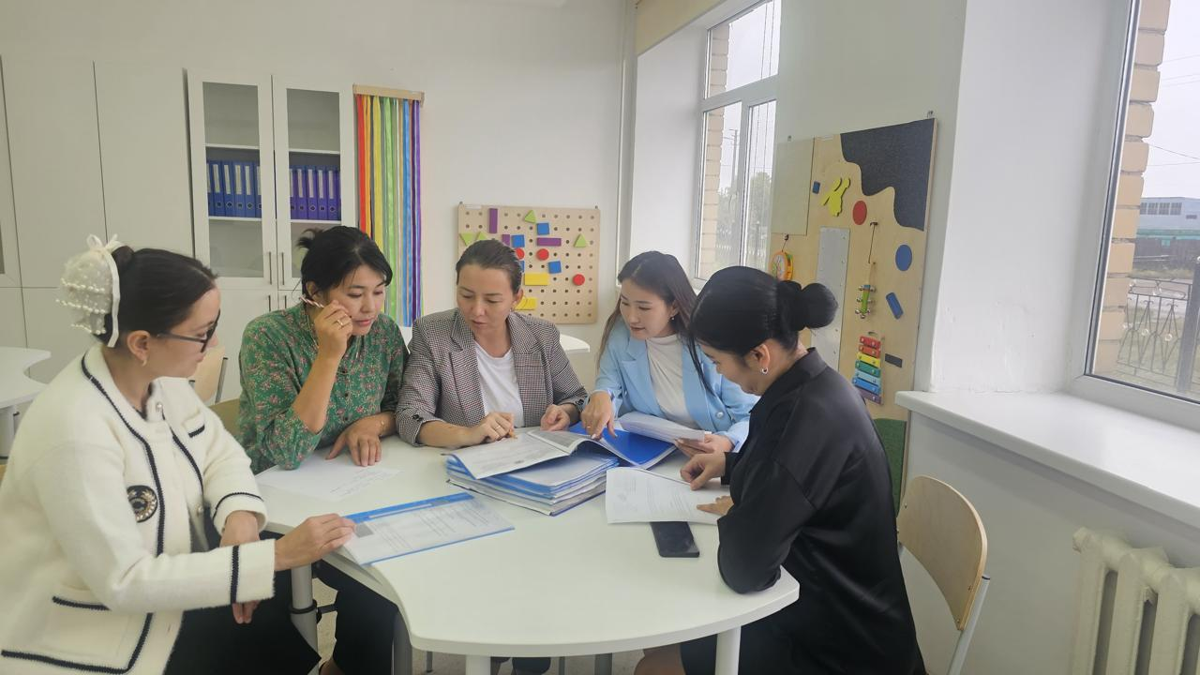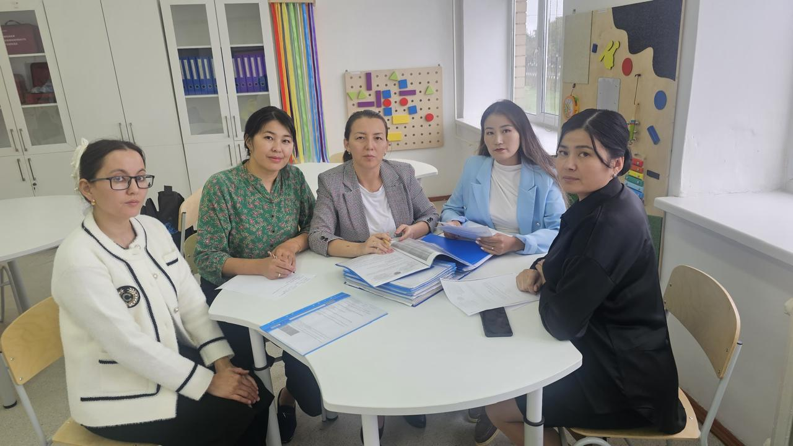
Жарты жылдықта 16 сағатта мен әр түрлі әдістер бойынша жұмыс жасадым.
- Қабылдауды диагностикалауға арналған әдіс
- «Мына суретте не жетпейді?»
- «Суретте жасырынған кім екенін тауып көр?»
- «Суретте қандай заттар жасырынған?»
- «Қиялыңдағы суретті сал»
- « Суреттерді есіңде сақта»
- «Суреттің қатесін тап»
- Зейінді диагностикалауға арналған әдіс
- «Іздеп, тауып белгіле»
- «Есіңде сақта»
- «Фигураларды тап»
- «Суретті толықтыр»
- Ойлау қабілетін диагностикалауға арналған әдіс
- «Сөздерді есіңде сақта»
- «Жыл мезгілдері»
- «Төртіншісі артық»
- «Кімге не жетіспейді»
- «Топқа бөлу»
- «Дұрыс белгіле»
1. Қабылдауды диагностикалауға арналған әдіс бойынша балалардың ішкі сезімін ашу, қиялын дамыту.
Ұсынылып отырған ойын-жаттығулар баланың зейінін, есте сақтау қабілетін, ауыз екі сөйлеу мәдениетін, ұсақ моторикасын дамытуға арналған, адамгершілік сезімін оятуға, адамдармен дұрыс қарым-қатынас жасауға, достық сезімге тәрбиелеуге үйретеді.
Диагностикалық зерттеулер оқушылар үшін танымдық қабілеттерін дамыту, қалыптастыру және тиімді жолдарын іздестіру, жаңа нәтижеге келуі болып табылады.
Анықтаушы эксперимент барысында балалардың танымдық қабілеттерін диагностикалау мақсатында мынадай танымдық зерттеу әдістері қолданылды: қабылдауын зерттеу; есте сақтауын зерттеу; ойлау қабілетін зерттеу; зейінін зерттеу. 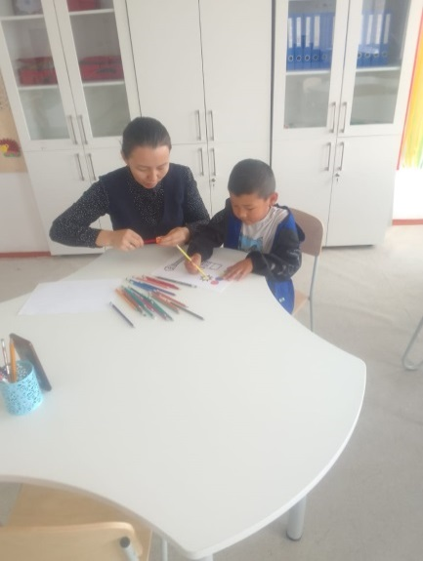 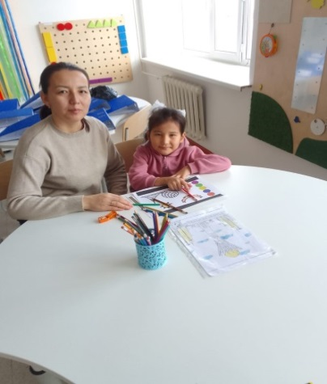 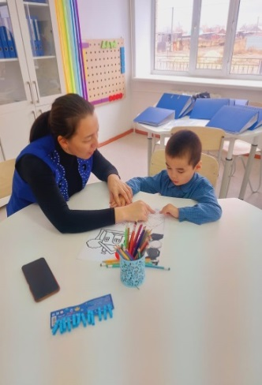 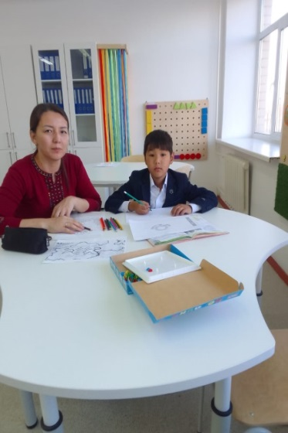 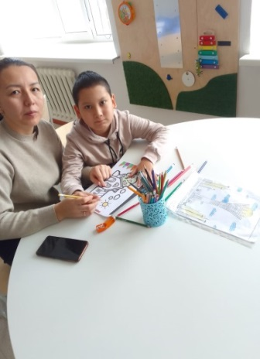
2. Зейінді диагностикалауға арналған әдіс
Зейіннің диагностикасы баланың мінез-құлқын, оның ұйымдастырылу дәрежесін талдаудан, зейінді бұзатын сыртқы және ішкі себептерді анықтаудан басталады. Зейіннің бұзылуының ішкі себептерін талдау кезінде зейін процесінің мәні мен механизмдерін, оның қасиеттерін білуге сүйену керек. Зейіннің дамуын объективті бақылау үшін арнайы әдістемелер қолданылады.

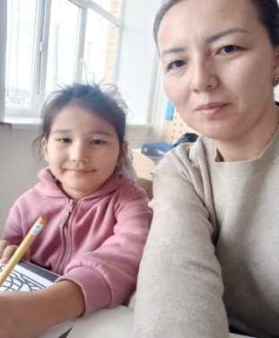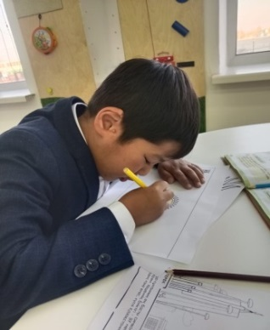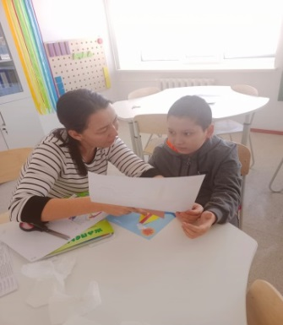
3.Ойлау қабілетін диагностикалауға арналған әдіс
Балалардың ойлау қабілеті жетерліктей жас ерекшеліктерін ескере ұйымдастырса ғана, оның ойлау қабілетінің дамуына мүмкіндік туады. Сондықтан да ерекше білім беретін балаларды үнемі ойланып оқуға бағыттауы тиіс, бұған оқу үрдісін жүйелі ұйымдастыру, оқу іс – әрекетінде бала логикасын дұрыс дамыта алатын мүмкіндіктерді мол пайдалану арқылы жетуге болады.
Дұрыс ойлаудың формалары мен заңдары туралы ғылым логика деп, ал ой қорытындыларының объективті пікірлерге негізделетін процесі логикалық ойлау деп аталады.
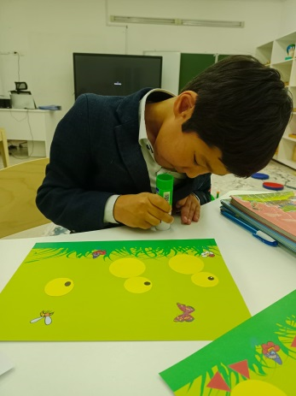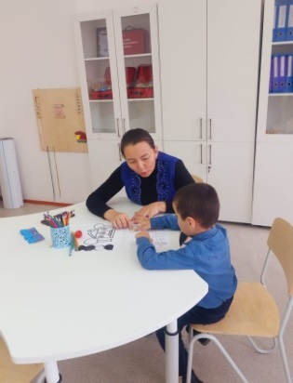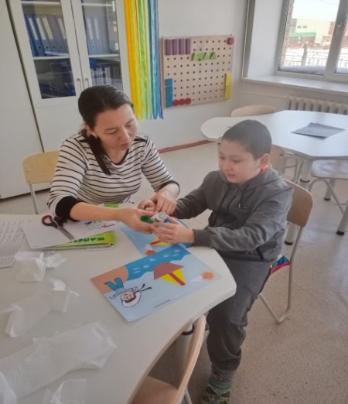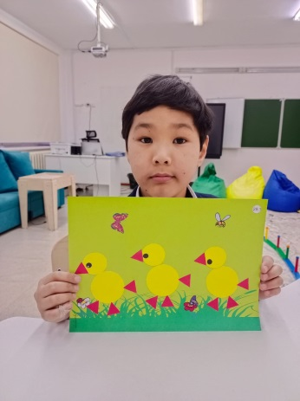
Ерте балалар аутизмі синдромына тән ерекшеліктер:
- басқа адамдармен және заттар әлемімен қарым-қатынасқа түсе алмаушылық, әлеуметтік дамудың ерте кезеңінде байқалатын күрделі кемшілік;
- тәртіптің стереотиптілігі; - сөйлеу тілінде кемшіліктердің ерекше түрдегі байқалуы (мутизм, эхолалия, стереотипті монологтар, сөйлеудің болмауы);
- сенсорлық жағдайларға деген сезімталдықтың сензитивтілігі.
Дегенмен ерте балалар аутизміне шалдыққан балалар интеллектуалдық жағынан дамыған болып келсе, ақыл-ой дамуы кешеуілдеген, дарынды бала болуы да мүмкін. Аутизмге шалдыққан балалар ойыншықтарға қызығушылықсыз қарайды. Олар ойынды пайдаланбайтын, бірақ сенсорлық әсер беретін бөгде заттармен айналысуды қанағат тұтады. Бұл балалар өз беттерімен, бөлектеніп ойнағанды ұнатады. Ойын терапиясы – бұл «ойынмен емдеу», көмек көрсетудің жолы. Ойын терапиясы баланың көптеген сұраныстарын қанағаттандырады. Бұл баланың көңіл-күйін және танымдық қабілетін дамытуға бағытталған, медициналық, психологиялық, педагогикалық әдіс болып табылады. Ойын терапиясының мақсаты – баланың психикалық қалпын тепе-теңдіккекелтіру.
Ойын терапиясының ерекшеліктері:
- алдын ала жоспарланбайды, баланың кенеттен пайда болған көңіл-күйіне байланысты;
- психолог немесе дефектолог маманның қатысуымен жүзеге асырылады;
- тыныш ортада: үйде немесе арнайы оқу мекемесінде жүргізіледі.
Ойын терапиясының өткізілу ережелері:
- бала эмоциясы мен сезімін көрсеткенде қолдау көрсетіңіз;
- ойын баланың жас ерекшелігіне және мүмкіншілігіне сәйкес келу керек және балаға үнемі көмек көрсетілуі қажет.
- ойын терапиясы барысында балаға оның іс-әрекеті жайында баяндау;
- бала сеніміне кірген соң, оның мінез-құлқын әлеуметтік нормаға сәйкес эмоцияны көрстеудің жаңа жолын үйрету керек;
Осы аутизмге шалдыққан балаларға ойын терапиясының өзге терапиялармен салыстырғанда маңызы зор.
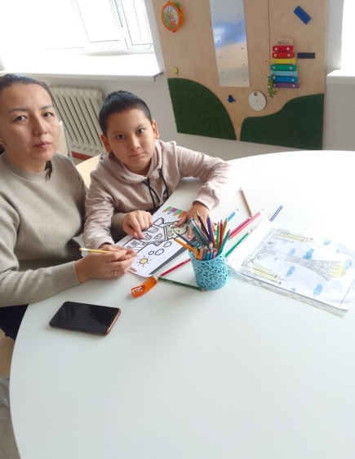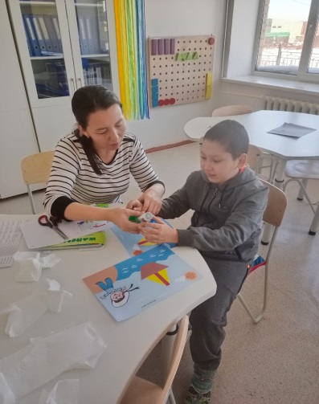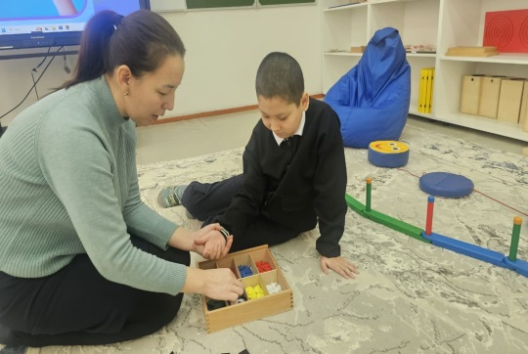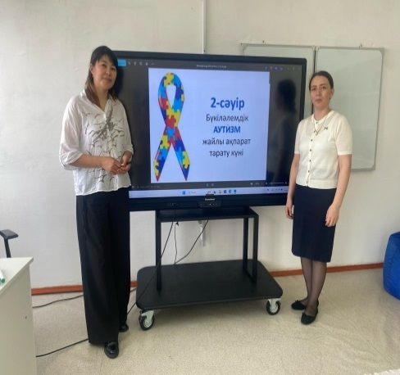
Инклюзивті білім беру бұл - барлық оқушылардың оқуға, мәдениетке және қоғамдық өмірге қатысуын арттыру арқылы әр түрлі қажеттіліктерін есепке алу және қанағаттандыру. Сондықтан инклюзивті білім беру-бұл мұғалімдердің үнемі қолдауы мен біліктілігін арттыруды қажет ететін динамикалық процесс.
Сонымен қорыта айтқанда, инклюзивті оқыту- оқушылардың тең құқығын анықтайды және ұжым іс-әрекетіне қатысуға, адамдармен қарым-қатынасына қажетті қабілеттілікті дамытуға мүмкіндік береді. Инклюзивті оқыту арқылы барлық балалардың мұқтаждықтарын ескеріп, ерекше қажеттіліктері бар балалардың білім алуын қамтамасыз ететін жалпы білім үрдісін дамытуға болады. Инклюзивті бағыт арқылы мүмкіндігі шектеулі балаларды оқуда жетістікке жетуге ықпал етіп, жақсы өмір сүру мүмкіншілігін қалыптастырады. Осы бағытты білім беру жүйесіне енгізу арқылы балаларды адамгершілікке, ізгілікке, қайырымдылыққа тәрбиелей алатынымыз сөзсіз.Биылғы оқу жылында оқушыларды тегін тасымалдау үшін 283 оқушыдан өтініш қабылданып, Аршалы аудандық полиция бөлімімен және білім бөлімінің басшысымен бекітілді. Бірінші ауысымда 171 оқушы, екінші ауысымда 112 оқушы тасмалданады.
“Ж.Тәшенов атындағы жалпы орта білім беретін мектебінің ”КММ-нің 02.09.2024ж №141 бұйрық негізінде оқушыларды автобуспен тегін тасмалдауды ұйымдастыру кестесі, автобус графигі, жүру арақашықтығы, автобуста балалардың денсаулығы мен өмір қауіпсіздігіне жауапты мұғалімдер тізімі құрылды.
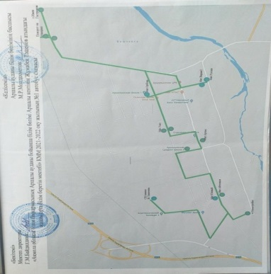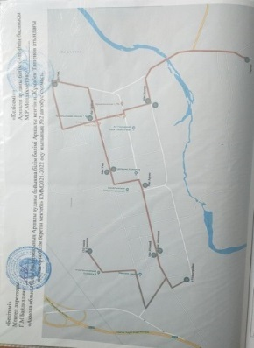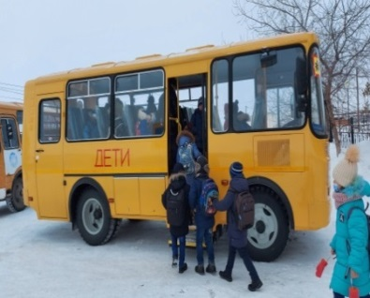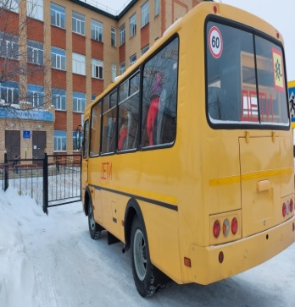
Мектебімізде ағымдағы жылдың қыркүйек айында жоспарға сәйкес «Қауіпсіз мектеп автобусы» акциясы ұйымдастырылған болатын. Акция әдістемелік ұсынымдар негізінде қарастырылды:
«Қазақстан Республикасындағы Бала құқықтары туралы»
- «Автомобиль көлігі туралы»
- «Жол қозғалысы туралы» Қазақстан Республикасының Заңдарына;
- Автомобиль көлігімен жолаушылар мен багажды тасымалдау қағидалары (ҚР Инвестициялар және даму министрінің м.а. 26.03.2015 жылғы № 349 бұйрығы (нормативтік құқықтық актілерді мемлекеттік тіркеу тізілімінде № 11550 болып тіркелген);
- Жол жүрісі қағидаларын, Көлік құралдарын пайдалануға рұқсат беру жөніндегі негізгі ережелерді, көлігі арнайы жарық және дыбыс сигналдарымен жабдықталуға және арнайы түсті-графикалық схемалар бойынша боялуға тиіс жедел және арнайы қызметтер тізбесін бекіту туралы (ҚР Ішкі істер министрінің 30.06. 2023 жылғы № 534 бұйрығы (нормативтік құқықтық актілерді мемлекеттік тіркеу тізілімінде № 33003 болып тіркелген) және өзге де нормативтік құқықтық актілеріне сәйкес әзірленген.
Акцияның басты мақсаты - балаларды білім беру ұйымдарына тасымалдауды ұйымдастыру барысында олардың қауіпсіздігін қамтамасыз ету, мектеп автобустарымен тасымалдауды жүзеге асыру кезінде жол-көлік оқиғаларының алдын алу. Көшеде жүру ережелері бойынша қалыптасқан оқушы түйсіктерін, білімдерін пысықтап, оның өмірдегі маңызын түсіндіру. Оқушылардың қызығушылығын тудырып, ой - өрісін, белсенділігін дамыту.
Оқушылар білу керек басты міндеттер туралы жадынамалар:
1.Мектептегі оқушылар жол қозғалысы ережелері мен нұсқауларына сәйкес көліктегі тәртіп пен тәртіп ережелерін білуі және сақтауы, қызметшілер мен жүргізушінің барлық нұсқауларын орындауы керек.
2. Оқушылар автобус қозғалысының кестесін сақтауға кестеде көрсетілген уақытта мектеп автобусының белгіленген аялдамасында болуға міндетті.
3. Білім беру мекемесінен шыққанға дейін білім алушылар мектеп ғимаратында, ауа-райы жақсы болған кезде мектеп ауласының аумағында болуға міндетті. Жүгіруге, жүріс бөлігінде ойнауға қатаң тыйым салынады.
4. Автобусқа отыру және түсіру автобус толық тоқтағаннан кейін ғана еріп жүруші мен жүргізушінің рұқсатымен асықпай және әбігерсіз басталады.
5. Тыйым салынады: шу шығаруға, бір жерден екінші жерге ауысуға, автобустың бүйір терезелерін ашуға, еңкейіп, автобустың ашық терезелеріне шығуға, сондай-ақ әртүрлі заттарды тастауға.
6. Оқушылар автобуста апаттық шығу жолдары, дәрі қобдишалары мен өрт сөндіргіштер, жүргізушіге сигнал түймесі қайда орналасқанын білуге және штаттан тыс жағдайда оларды пайдалана білуге міндетті. Білу террористердің автобусты басып алуында өзін қалай ұстау керек. Зардап шеккендерге алғашқы медициналық көмек көрсете білу.
7. Тасымалдау кезінде қауіпті немесе төтенше жағдайлар туындаған кезде үрейленбеңіз және еріп жүрушілердің нұсқауы бойынша автобустан эвакуациялаңыз.
8. Автобусты күрт тежеу кезінде жарақаттануды болдырмау үшін жолаушылар аяқтарын еденге тіреп, қолдарымен орналасқан орындықтың алдындағы тұтқаны ұстайды.
9. Автобустан тек үлкендердің рұқсатымен тротуарға немесе жол жиегіне қарай шығыңыз. Жолдың жүріс бөлігіне шығуға тыйым салынады.
10. Оқушылар мектеп автобусына ұқыпты қарауы керек, орындықтарды бұзбауы, бүлдірмеуі, жазулар жасамауы керек.
Қорытындылай келгенде оқушыларды өмірде күтпеген оқиғалардан сақтану үшін жол ережелеріне бағыну керек. «Сақтансаң сақтармын» дегендей ережелерді тек білу ғана шарт емес, оны бұлжытпай орындасаңыз ғана аман - есен жүруге болады. Көше тәртібін сақтау – біздің міндетіміз! Егер жол ережесін бұзсаңыз, тек өзіңізге қауіп төндіріп қоймай, басқа адамдарға да зияныңды тигізесіз. Сондықтан, жолда сақ болыңыздар! Көше тәртібін естен шығармаңыздар! https://www.instagram.com/p/DAC8taKoiKr/?igsh=MWZxYXBmNThzcm5taw==
https://www.facebook.com/share/p/15erq37xFH/
https://www.instagram. com/p/DAC861rojol/?igsh=MWduNnVkcjNwMGdoeA=
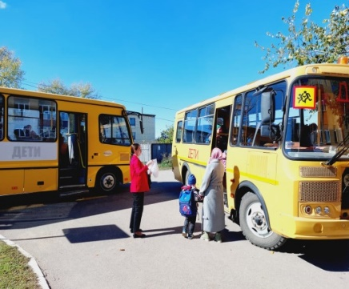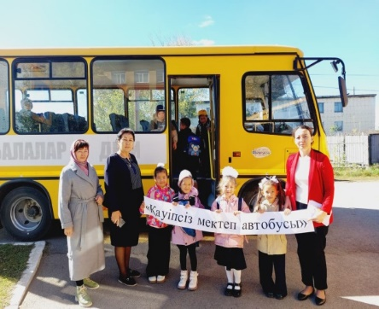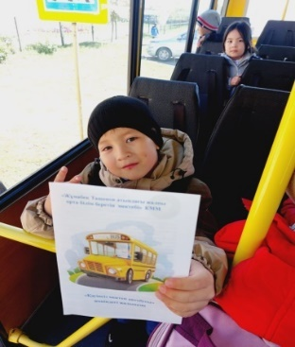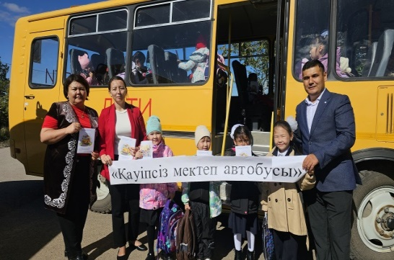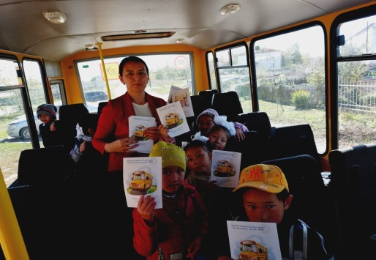

«Ж.Тәшенов атындағы жалпы орта білім беретін мектебі»КММ-нің 02 .09.2024 ж №141 бұйырығы негізінде Мектеп асханасында ыстық тамақтануды ұйымдастыру туралы бұйырықтар негізінде мектебімізде 23оқушы жалпыға міндетті оқу қорынан және 02 .09.2024 ж №142 бұйырығы негізінде республикалық бюждеттен 1-4 сыныптан 170 оқушы тегін ыстық тамақпен қаматамасыз етілді.
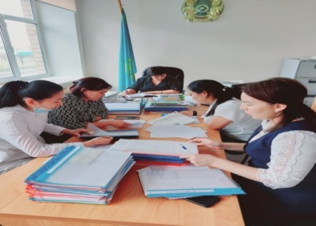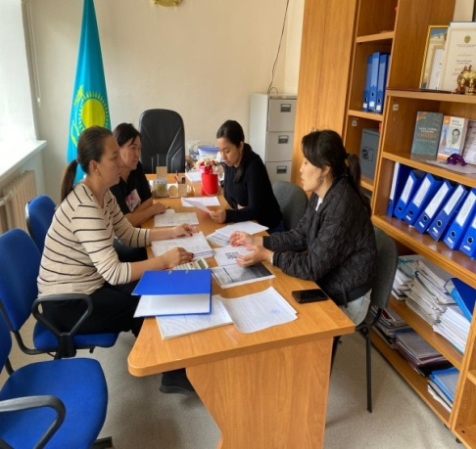
«Ж.Тәшенов атындағы жалпы орта білім беретін мектебі»КММ-нің 10 .09.2024 ж №168 бұйырығы негізінде Ыстық тамақақа байланысты Бракеражды комиссия отырыс жасалып, хаттамалар түзілді. Асханадағы ыстық тамақтың сапасы мен құрамы, асхана құрал жабдықтарын, тазалығын тексеру мақсатында мониторинг мүшелері бекітілді.
Бракираждық комиссия төрайымы: Мектеп директоры Г.М.Байдилдина, ДТІЖО А.А.Әбдірайымова,Қамқоршылық кеңес төрағасы А.К.Кажетов, Әлеуметтік педагог Г.С.Жангабулова, Мектеп медбикесі Қ.О. Сәрсенбаева, ата –аналар комитеті төрайымы З.Б. Джансейтова, ата –ана Г.Бургегулова және ата-аналар комитетері.
Мектебімізде ата-аналар арасында тамақтану сапасының мониторингі бойынша бракеражды комиссия отырысы болып өтті. Отырысқа әр сыныптан ата-аналар комитеттері қатысты. Мектеп директоры Г.М.Байдилдина ата –аналарды 2024-2025 оқу жылының басталуымен құттықтап, күн тәртібіндегі мәселелермен таныстырып, балалардың денсаулығына тікелей әсер ететін тамақтану туралы айтып өтті. Күн тәртібіне сәйкес тамақтандыру сапасының мониторинг комиссия мүшелерін тағайындау, ас мәзірі бойынша тамақ сапасын қадағалау, тамақтандыру сапасын күнделікті бақылау үшін кезекшілік құру туралы мәселелер талқыланды. Әлеуметтік педагог Г.С. Жангабулова мектеп асханасындағы ас мәзірлері мен тамақ өнімдерінің сапасына, тағамдарды дайындау технологиясына, азық-түлік пен дайын тағамдарды сақтау шарттарымен оқушылардың тамақтану сапасы бақылау,қадағалау жұмыстары жүргізіліп жатқанын баяндап және комиссия құрамына атқарылатын жұмыстардың міндеттері мен қағидаларын түсіндіріп өтті.
Тамақтану сапасына мониторинг жүргізу жөніндегі комиссияның міндеттері:
- ас блогындағы, асханадағы жұмыстың ұйымдастырылуын;
- тамақ өнімдерінің сапасын, оларды тасымалдау, жеткізу, түсіру, сақтау шарттарын;
- өнімдерді өткізу мерзімдерін;
- тамақ дайындау сапасын;
- тамақтың балалардың негізгі тағамдық заттарға физиологиялық қажеттіліктеріне сәйкестігін;
- ас блогы қызметкерлерінің жеке гигиена ережелерін сақтауын бақылау болып табылады.
Комиссия адалдық, құзыреттілік, парасаттылық, ашықтық қағидаттарына сәйкес өз құзыретіне жатқызылған функцияларды орындайды.
Комиссия төрағасы білім беру ұйымының басшысы болып табылады.Бракераждық комиссияның құрамы медицина қызметкерін, әкімшілік мүшелерін, өндіріс меңгерушісін, ата-аналар комитеті мен қамқоршылық кеңесінің өкілдерін міндетті түрде қоса отырып, білім беру ұйымы басшысының бұйрығымен бекітіледі.Бракераждық комиссия мүшелерінің саны кемінде 7 адамды, оның ішінде осы мектептің ата-аналар қауымдастығының ішінен кемінде 3 адамды құрауы тиіс. Комиссияның жекелеген мүшелерінің болмауы оның қызметіне кедергі болмайды.
Комиссия құрамын жыл сайын жаңарту ұсынылады.
Қорытындылай келе тамақтану сапасына мониторинг жүргізу жөніндегі комиссиялардың қызметін талдауды және оқушылардың тамақтануын тиімді ұйымдастыру бойынша шаралар қабылдауды білім беру саласындағы уәкілетті орган және Тамақтану сапасын бақылау жөніндегі ведомствоаралық сараптамалық топ жүзеге асырады.Комиссия мүшелері тағайындалып, алдағы уақытта бракеражды комиссиясы кезекшілік кестесіне сәйкес жұмысын жалғастыратын болады.
https://www.facebook.com/share/p/15N3PJZyup/
https://www.instagram.com/reel/C_vpJeiIHyv/?igsh=bG51d2JqY3o2eGxh
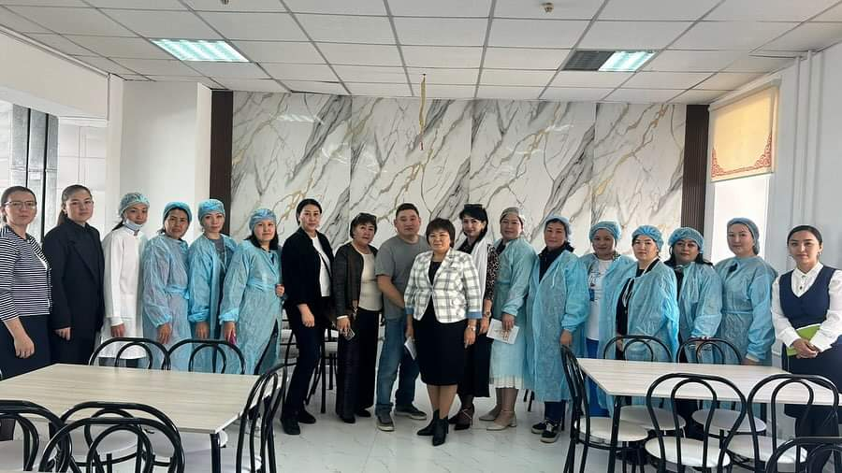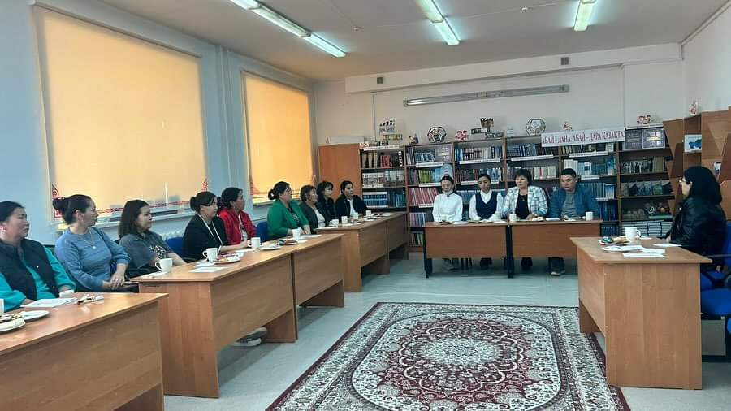

Мектеп асханасының жабдықталуы
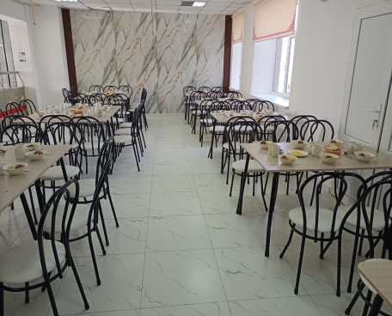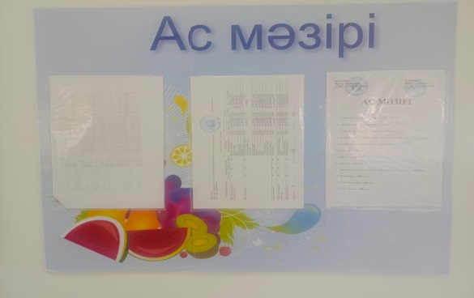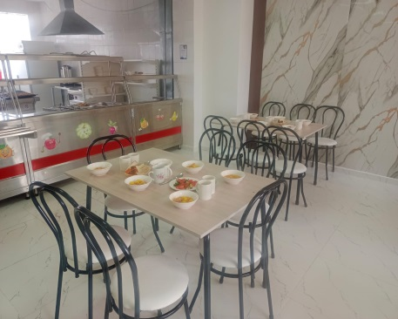
Тамақтану сапасының мониторингі бойынша бракеражды комиссия отырысы
2024 жылдың 14 қазан күні жоспарға сәйкес мектебіміздегі тамақтану сапасының мониторингі бойынша бракеражды комиссияның кезекті отырысы болып өтті. Ондағы басты мақсатымыз асхананың санитарлық-гигиеналық жағдайының қалыпты жүруі, өнімдердің сақталу мерзімінің талаптарға сәйкестігімен тамақанудың іс жүзіндегі бекітілген перспективалық мәзірге сәйкес келуін қадағалау. Тамақ дайындау технологиясындағы норманың сақталуына, азық – түліктердің сапасына бақылау жасау.
Кесте бойынша бұл күні комиссия мүшелерінен мектеп әкімшілігімен және Оспанова Айжан Кабиболаевна - мектептің ата-аналар комитетінің орынбасары, 9 сынып ата-аналар комитеті – Ақылбекова Анара Сағатовна қатысты.
Комиссия отырысының шешімімен асхананың санитарлық –гигиеналық жағдайы қалыпты, өнімдердің сақталу мерзімі талаптарға сай деген қорытындымен аяқталды.
https://www.facebook.com/share/p/18Gv8GpwxB/
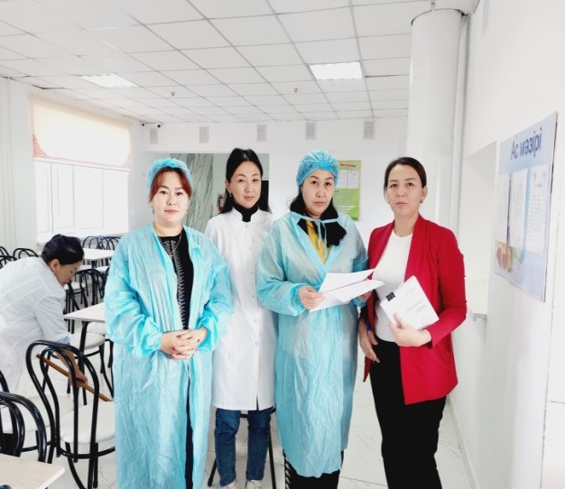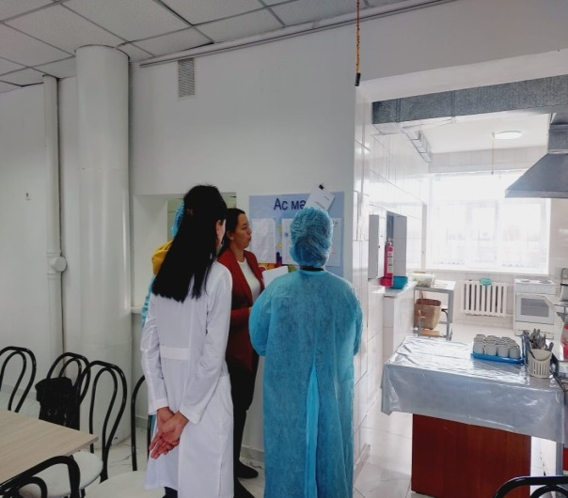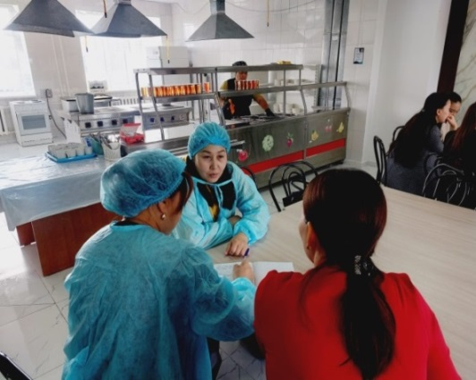
«Дұрыс тамақтану – денсаулық кепілі» тақырыбында бастауыш сыныптармен жүргізілген түсіндіру жұмыстары
Ас — адамның арқауы. Дұрыс тамақтану – адамның денсаулықты сақтауына, ағзаның қалыпты өсуі мен дамуына септігін тигізеді. Оқушыларды тамақтану мәдениетімен таныстырып, меңгерту. Адамның ағзасына қажетті тағамдық заттардың ерекшелігін, салауатты өмір салытын қалыптастыру,денсаулықтың адам өміріндегі маңызын түсіндіру мақсатында мектеп медбикесі Қ.О. Сарсенбаева мен әлеуметтік педагог Г.С. Жангабулова бастауыш сынып оқушыларына «Дұрыс тамақтану-денсаулық кепілі» тақырыбында ақпараттық түсіндіру жұмыстары өткізілді.Оқушыларға дұрыс тамақтану туралы пайдалы ақпараттар беріліп, сұрақтарға жауап берілді.
Жалпы дұрыс тамақтану деген сөзге толығырақ тоқталсақ:
1. Уақтылы тамақтану.
Яғни тамақты белгілі бір уақытта ішуге тырысу. Мезгілсіз ішілген тамақ зиян. Мысалы ұйқыға жатар алдында тамаққа тою бұл асқазанға ауырпалық түсіреді. Және тамақ ішпей жүре беру, шала-шарпы, асығыс тамақтану. Бұл да адам денсаулығына зиянды.
2. Тамақты дұрыс ішіп-жеу.
Тамақ жегенде дұрыс, асықпай жеу керек. Асығып, дұрыс шайнамай жеу де зиян.
3. Пайдалы дәрумендері бар тағам, жеміс-жидектер жеу. Жеміс-жидектер адам организіміне өте пайдалы.
4. Ет, сүт тағамдарын жеу. Бұл да адам денсаулығына пайдалы. Сонымен бірге дұрыс тамақтануға тазалық сақтау да жатады. Ас ішерде міндетті түрде қолды сабындап жуу керек. Жеміс-жидектерді жуып жеу керек.
Адам баласы өмірде екі нәрсенің қадірін білмейді. Біріншісі - денсаулық болса, екіншісі – жастық шақ. Кішкентай кезден адам баласы пайдалы тамақтармен, түрлі дәрумендермен уақытылы тамақтанса, сонда ғана баланың денсаулығы мықты әрі күшті, ой-өрісі кең болады. Ас - адамның арқауы, Аспен күш артады, Тағам іш жағымды, Тазартар жаңынды -дегендей қазіргі таңда дұрыс тамақтанбаудың салдарынан, артық дене салмағы және семіздік аурулары белең алуда. Шамадан тыс тамақтану, қатаң диета ұстау және жатар алдында тамақтану барлығы дерлік денсаулығымыздың құртылуына әкеліп соқтырады. Сондықтан да «ауырып ем іздегенше, ауырмайтын жол ізде»демекші, барынша деніміздің сау болуына аса мән берген абзал. Дұрыс тамақтану — денсаулық кепілі екенін мүлдем естен шығармайық! https://www.facebook.com/share/p/1DnnVnPY59/
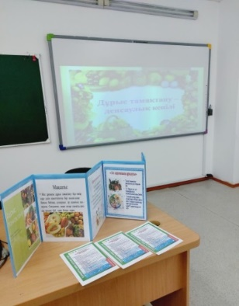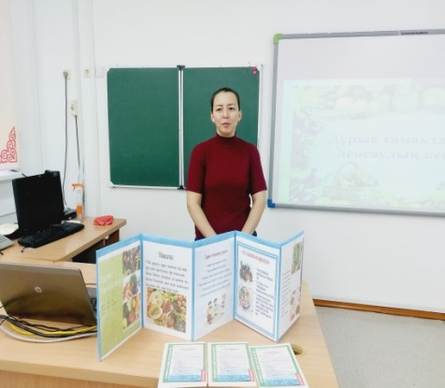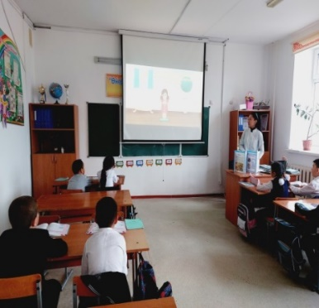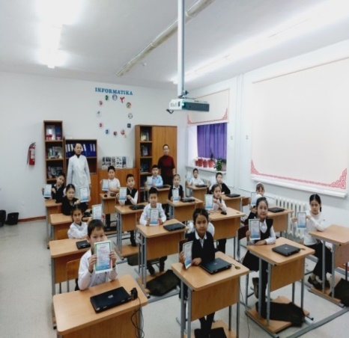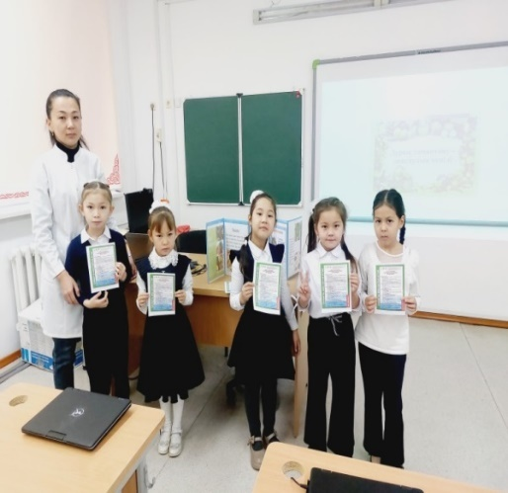

«Үздік авторлық бағдарлама» республикалық байқаудың облыстық кезеңі
«Үздік авторлық бағдарлама» республикалық байқаудың облыстық кезеңі болып өтті. Байқаудың оқу пәндерінің, элективті курстардың, арнайы курстардың және пәндер бойынша таңдау курстарының авторлық бағдарламаларын жасайтын үздік педагогтардың озық авторлық тәжірибесін анықтау және тарату болып табылады.
Байқау нәтижесінде Ж.Тәшенов атындағы жалпы орта білім беретін мектебінің ұстаздары жүлделі орындарды иеленді. ІІІ орын-Жангабулова Гулназ Сабырбаевна әлеуметтік педагог. https://www.facebook.com/share/p/18JHmdCjJ7/ 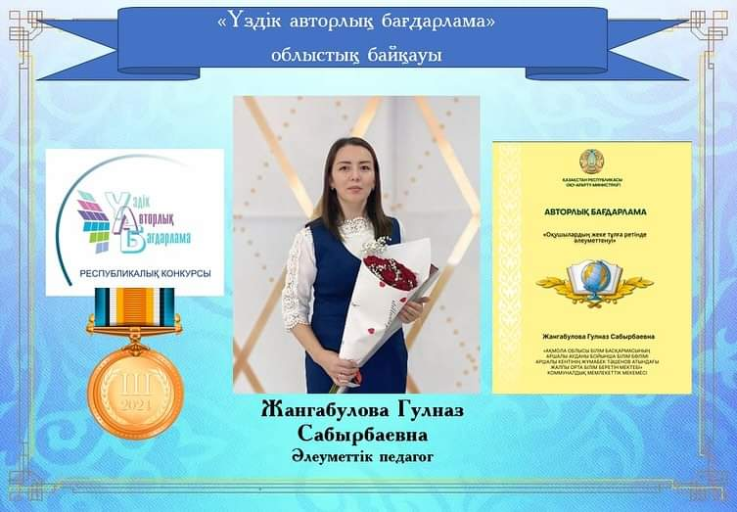 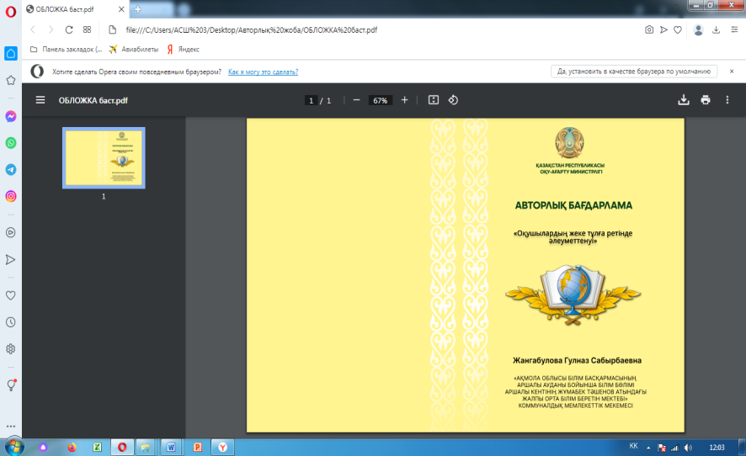 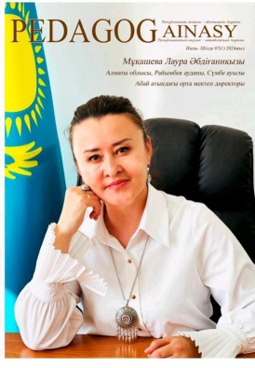 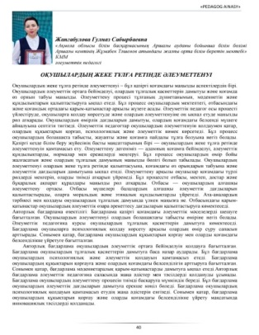

Тамақтан уланудың алдын алу мақсатында мектепте өткен семинар
Тамақтан улану жылдың барлық мезгілінде тіркеледі. Тамақтан, яғни астан улану тағам арқылы берілетін этиологиясы сан алуан кеселдер тобына жатады.
Тамақтан улану табиғаты микробты және микробсыз болып бөлінетін, ластанған тағамдарды қолдану салдарынан пайда болатын, қарым-қатынас арқылы жұқпайтын ауру. Жүрек айнуы, құсу, температураның көтерілуі, денедегі ауырсыну және бас ауруы – уланудың негізгі белгілері. Азық-түлікпен улану немесе тамақтан улану – сапасыз өнімдерді пайдаланудан болатын ауыр жағдай. Тамақтан улануға мерзімі өткен сүт өнімдері, нитраттары көп тағам өнімдері, жабық консервілер – бірден-бір себеп. Тамақтан улану кезінде іш ауырады, жүрек айнуы, құсу, іш өту, денедегі әлсіздік болады. Қазіргі уақытта адам кез келген жерден улануы мүмкін. Мысалы, белгісіз құрамды етпен дайындалған фаст-фуд тағамдары, салаттар, бәліштер және шаурма микроорганизмдердің ортасы саналады. Тамақ токсикоинфекциясы, яғни тағамнан улану микроорганизмдері, олар — стрептокококтар, стафилококтар, ботулизм бактериялары, шигеллалар, сальмонеллалар.
Тамақтан улануды болдырмау үшін тамақтану гигиенасының, тағамды сақтау мен дайындаудың қарапайым ережелерін орындау қажет:
— жеке гигиена ережелерін сақтау;
— қолды жиі жуу, әсіресе қоғамдық орындар мен дәретханаға барғаннан кейін;
— тамақ дайындау кезінде бір рет қолданылатын резеңке қолғапты қолдануға болады;
— ас үй ыдысын, плитаны, үстелдің бетін, раковинаны, тақтайшаларды арнайы құралдармен жуу және таза ұстау;
— тамаққа қолданылатын өнімдерді өңдеу және сақтаудың барлық ережелерін сақтау тиіс; — жаңа және дайын өнімдерді өңдеу үшін әр түрлі пышақ пен кесу тақтайларын пайдалану керек;
— өнімдерді жәндіктер мен кеміргіштерден қорғау. Азық-түлік ашық жерде, еденде сақталмау тиіс;
— өнімдерді ауаның түсуінен барынша оқшаулап, ыдысты қақпақпен жауып, ыдыс-аяқ пленкамен жабылу қажет;
— қоқыс шелегін дезинфекциялау құралдарымен өңдеп, оны қақпақпен жауып, қоқыстан жиі босату керек;
— ұсақ туралған ет пен балықты суда ерітуге болмайды;
Тамақтан уланудың алдын алу, олардың салдарларымен күрескеннен гөрі, тамақ сатып алудан бастап тамақтанғанға дейінгі барлық кезеңдерде алдын алу шараларын сақтау, тамақтан улануға жол бермейді. Осыған орай тамақтан уланудың алдын алу мақсатында Аршалы аудандық санитариялық-эпидемиологиялық бақылау бөлімінің басшысы А.В. Сидоренко 2024 жылғы 21 қазанда мектебімізде семинар ұйымдастырды. Оған тамақтану қызметтерін жеткізуші яғни жалға алушы, ас блогының қызметкерлері мен мектеп әкімшілігі қатысты. А.В. Сидоренко тыңдаушыларға қоғамдық тамақтану орындарына қойылатын санитариялық ережелердің нормаларын егжей-тегжейлі түсіндіре отырып семинарға қатысушылардың назарын тамақтан уланудың алдын алуға аударды. https://www.facebook.com/share/p/17u1vJxRQd/
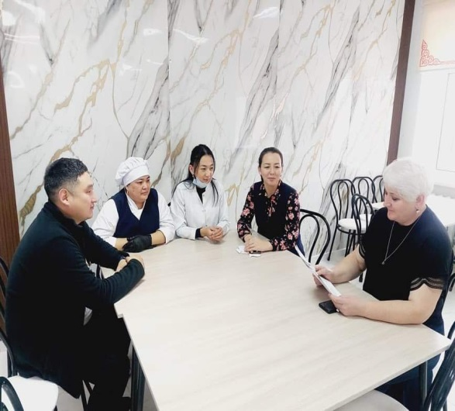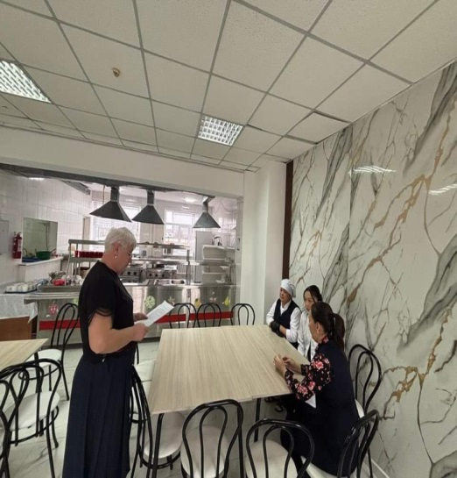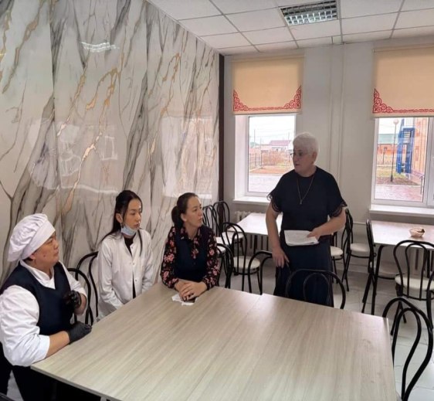
«Отбасылық хикаялары» республикалық бейнероликтер байқауы туралы
Байқаудың басты мақсаты: Ата-аналарға педагогикалық қолдау көрсету орталығының отбасы мен мектеп арасындағы өзара байланысты нығайту, сондай-ақ балаларды тәрбиелеуде оң мәдениетті қалыптастырудағы маңызды қадам болып табылады. Ата-аналарға білім беруді қолдау орталықтары ата-аналар балаларының оқу процесіне белсенді қатысатын қолайлы білім беру ортасын құруда шешуші рөл атқарады. Мектеп пен отбасының өзара әрекеттесуін нығайту балаларды оқыту мен тәрбиелеудің тиімді болуына ықпал етеді.
Байқаудың міндеттері:
-өскелең ұрпақ пен жастар өкілдерінің шығармашылық белсенділігі мен өзін-өзі жүзеге асыруы үшін жағдай жасау, қызығушылықты, қиялды ынталандыру, шындықты шығармашылықпен өзгертуге ұмтылу;
- қатысушылардың шығармашылық қабілеттерін дамыту және іске асыру, эстетикалық талғамдарды, жалпы мәдениетті қалыптастыру;
- жоғарғы зияткерлік және рухани-адамгершілік әлеуеті бар тұлға тәрбиелеу;
- қоршаған әлемнің оқиғаларымен құбылыстарына танымдық қызығушылықтарын жандандыру;
Біртұтас тәрбие бағдарламасы аясында ата-аналарды педагогикалық қолдау негізінде «Даналық мектебі» клубы жұмысы жоспарына сәйкес «Отбасы хикаялары» республикалық байқауына өтінім жіберілді.
https://www.instagram.com/reel/DCV1C8ztviB/?igsh=N2psOWU3aWd2OWZl
https://www.instagram.com/reel/DCVwRPstOTb/?igsh=MWQ3dWMzaWZzZGJwMg==
https://www.instagram.com/reel/DCVwRPstOTb/?igsh=MWQ3dWMzaWZzZGJwMg==
https://www.instagram.com/reel/DCV0j4rN0AY/?igsh=OGhtY3loMW5jemEy
Біртұтас тәрбие бағдарламасы аясында ата-аналарды педагогикалық қолдау негізінде «Даналық мектебі» клубы жұмысы жоспарына сәйкес "Отбасылық хикаялар" республикалық бейнероликтер байқауында оқушыларымыз жүлделі орындарды иеленді. І орынмен Нұржан Дінислам, ІІ орынмен Амантай Әлихан, Жалғасбай Айнұр, Жалғасбай Айзере иеленді. Жетекшісі Жангабулова Г.С.
https://www.instagram.com/p/DCV1-zZNNME/?igsh=MWtwaDFhNWR2YzFjdw==
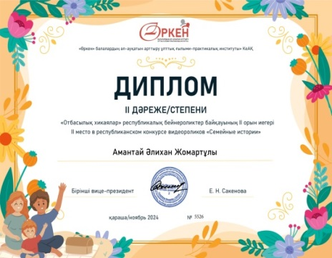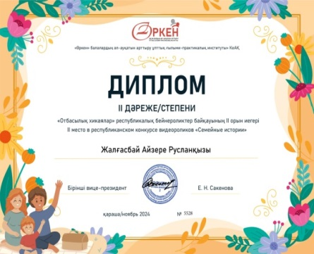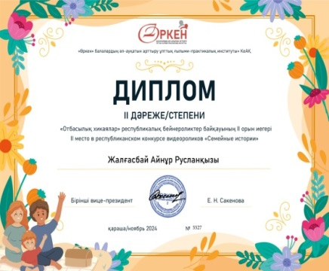
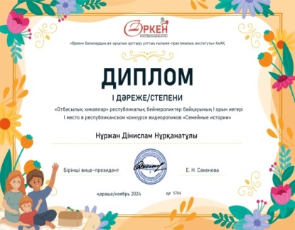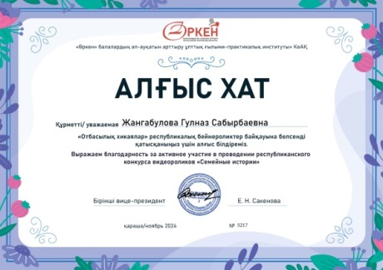
Тамақтану сапасының мониторингі бойынша бракеражды комиссия отырысы
2024 жылдың 11 қарашасында мектебімізде қыркүйек айында бекіткен жоспарға сәйкес оқушылардың тамақтану сапасының мониторингі бойынша бракеражды комиссияның кезекті отырысы болып өтті.
Ондағы басты мақсатымыз асхананың санитарлық-гигиеналық жағдайының қалыпты жүруі,тамақ өнімдерінің сапасы мен асханаға жеткізілген тамақтардың сертификатарының дұрыстығын қадағалау. Оқушылардың тамақпен қамтылуын бақылау. Комиссия мүшелері әр отырыста жоспарға сәйкес әртүрлі мәселелерді қарап отырады.
Комиссия қортындысы негізінде тамақ өнімдерінің сапасы эжеткізілуі мен сертификаттарының дұрыстығын, оқушылардың тамақпен қамтылуы үнемі бақылауда екенін айтып өтті.
https://www.facebook.com/share/p/1AzqiETLoU/
https://www.instagram.com/p/DCoP1XqteGh/?igsh=dHlwYW13MmU5azBx
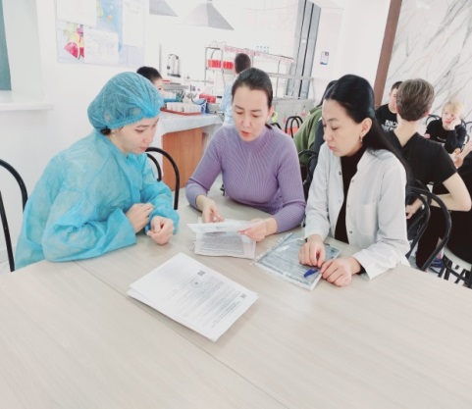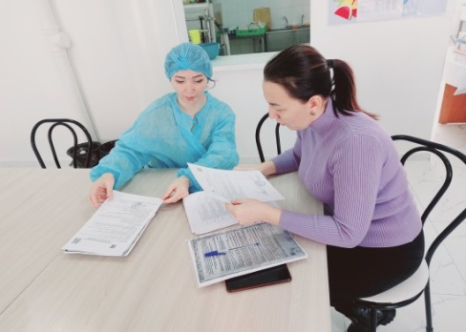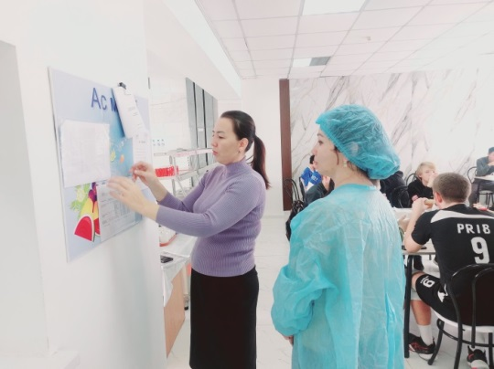
«Бала қорғау бұрышын» тақырыбында дәрістер
Қазақстан Республикасының ұлттық саясатының негізгі бағыттарының бірі балалардың құқықтары мен заңды мүдделерін қорғау. Ата-аналардың балалары алдында олардың денсаулығының дұрыс жетіліп өсуін қамтамасыз ету, тәрбие беру, білім беру, үй болып аяққа тұрып ел қатарына қослып кетуін қамтамасыз ету сияқты міндеттерін орындауы, ал балалары алдында ата-анасын қамқорлыққа алып, сүйеніш болуы секілді міндеттері ұштасып жатады.
Бүгінгі таңдағы отбасы тәрбиесінде қоғам ата-аналар алдына үлкен жауапкершілікті жүктеп отыр. Бүгінгі тәрбие берудің негізгі міндеттерінің өзі «ең алдымен дені сау, ұлттық сана сезімі оянған, рухани ойлау дәрежесі биік, ар-ожданы мол, мәдениетті, парасатты, еңбекқор, іскер, бойында басқа да ізгі қасиеттер қалыптасқан адамды тәрбиелеу» болып табылады. Осыған орай Әлеуметтік педагог Г.С. Жангабулова мектебіміздегі 5 сыныптар арсында оқушыларға бала құқықтары жөнінде дәрістер жүргізілді.
https://www.facebook.com/share/1AxxmhBNPR/
https://www.instagram.com/p/DC0yi7VNYkb/?igsh=ZGs4NmVnOGhtcWQ1
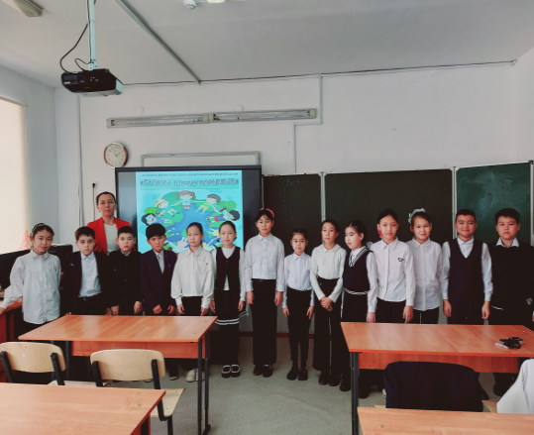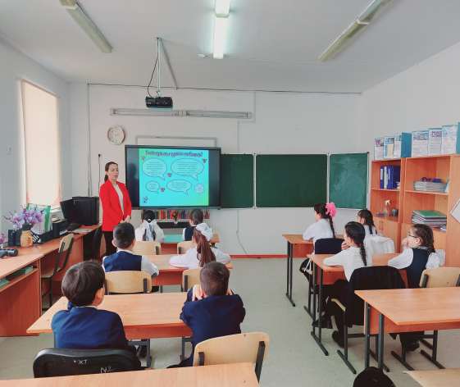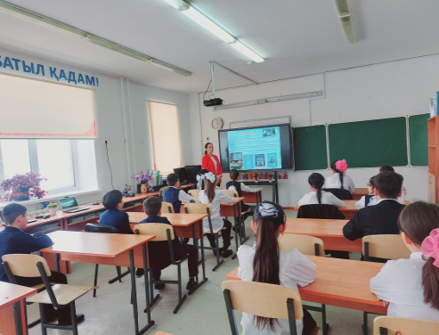
«Жақсылық жанның шуағы» атты қайырымдылық акциясы
«Жақсылық жанның шуағы» атты қайырымдылық акциясы аса көңілді күндердің бірі болып есептеледі. Көргеніңіздей, жақсылықтың үлкен-кішісі деп емес, оның бар болғаны ғана пейілімізді жақсылыққа бұруға көмектесе түседі. Өмірде жақсы адамдар бар, олар көп..
Акция аясында мектебімізде «БІР МАҚАЛ- БІР БАУЫРСАҚ» айдары жүргізілді. Ұстаздар, оқушылар қайырымдылық, жақсылық, адамгершілік туралы мақал немесе өз ой-пікірлерімен бөлісіп бір бауырсаққа ие болды.
Жаксылык кейде аяк астынан жасалады,кейде ойламаған кездерде болып калады. Өмірдегі жақсы адамдардың саны арта берсін, сонда жақсылықтар көп болады. Адамдар бір- біріне жақсылық жасаудан жалықпаса,өмірде сыйластық,қамқорлық, достық, сүйіспеншілік қарым- қатынаста болады, ал қоғамда татулық, бірлік, ынтымақ орнатылады.
https://www.instagram.com/reel/DDPHa8ItVy_/?igsh=dDFlNGdsazBwcWtv
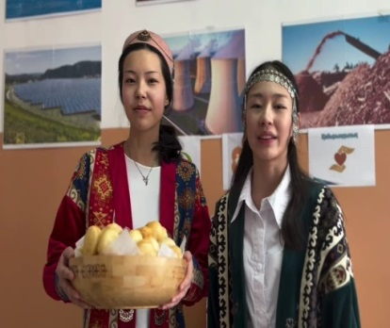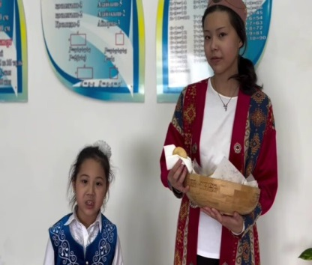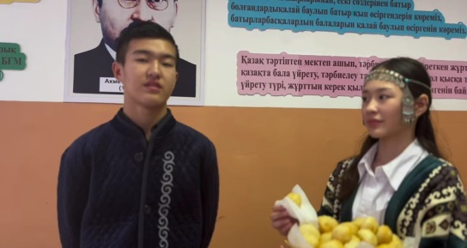
Тамақтану сапасының мониторингі бойынша бракеражды комиссия отырысы
2024 жылдың 09 желтоқсанында мектебімізде тамақтану сапасының мониторингі бойынша бракеражды комиссияның кезекті тексерісі өткізілді.
Ондағы басты мақсатымыз асхананың санитарлық- гигиеналық нормалары мен жаңа перспективалық ас мәзірін таныстыру, тағамдарды дайындау кезінде санитарлық- гигиеналық нормалар туралы баяндау. Тамақ дайындау технологиясында тамақ мөлшерінің нормасын сақталуын, жеткізілетін азық – түліктердің сапасына бақылау жасау және балалардың уақытылы тамақтануын тексерді. Асхананың санитарлық-гигиеналық жағдайының қалыпты жүруі, тамақ өнімдерінің сапасы мен асханаға жеткізілген тамақтардың сертификатарының дұрыстығын қадағалау. Оқушылардың тамақпен қамтылуын бақылау. Комиссия мүшелері әр отырыста жоспарға сәйкес әртүрлі мәселелерді қарап отырады.
Комиссия қортындысы негізінде тамақтану сапасына мониторинг жүргізу жөнінде комиссия мектеп асханасында санитарлық гигеналық талаптардың сақталуын бақылауды жалғастырсын.
https://www.facebook.com/share/p/15J256YV6d/
https://www.instagram.com/p/DDb20bNN-QG/?igsh=cXphZjZxNXgzcngw

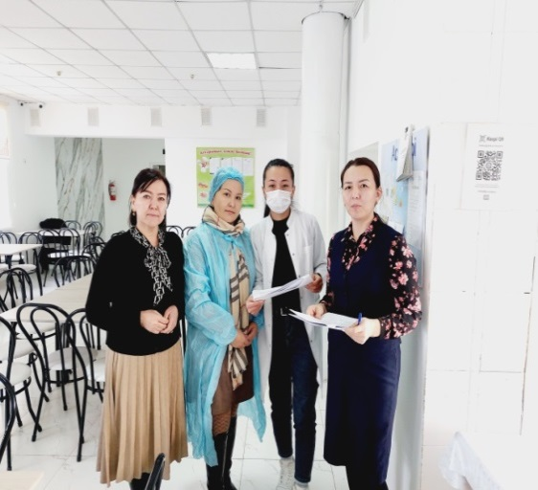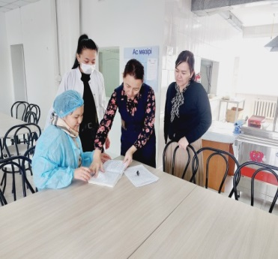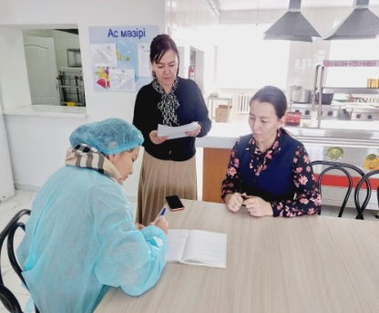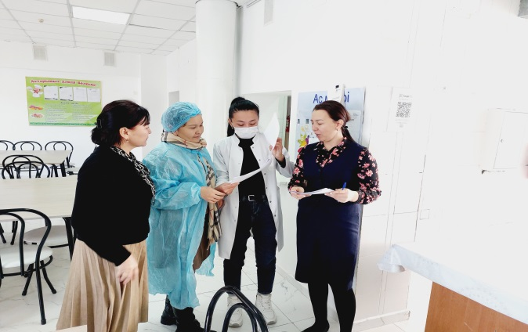

«Балаларға тәтті сыйлап қуант» қайырымдылық акциясы
Мектебімізде «Балаларға тәтті сыйлап қуант» қайырымдылық акциясы өткізілді.
Акцияның мақсаты: 1-4 сынып оқушылары арасында көп балалы, аз қамтылған отбасы балаларына Жаңа жылдық көңіл күй сыйлау.
Қайырымдылық акциясына қамтылған оқушыларға үйлеріне Аяз ата мен Ақшақар барып жаңа жылмен құттықтап , жаңа жылдық тәттілер үлестірді. Сынып жетекшілер мен ата-аналар, жекелеген мұғалімдер акцияға демеушілік көрсетті.
Балалар қуанышты көңіл күйге бөленіп, ата-аналар да ризашылықтарын білдіріп, алғыстарын айтты. https://www.instagram.com/reel/DD98pP5teyB/?igsh=MWF6N3Zpamp6dnF3bQ==

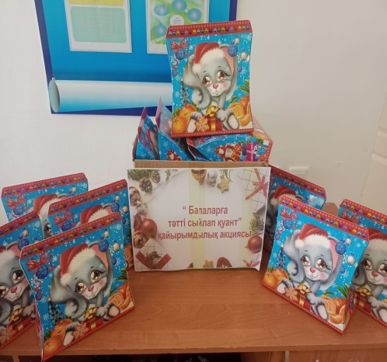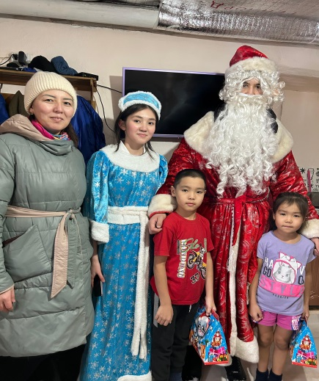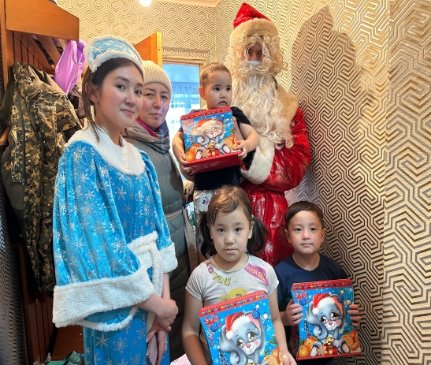
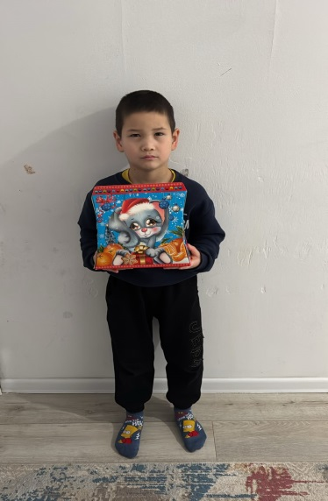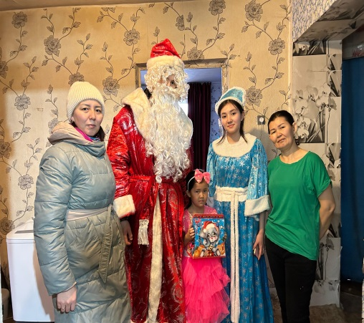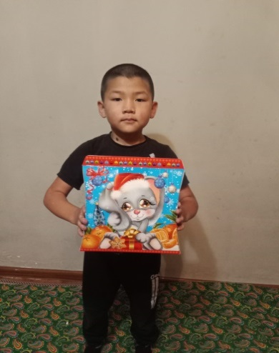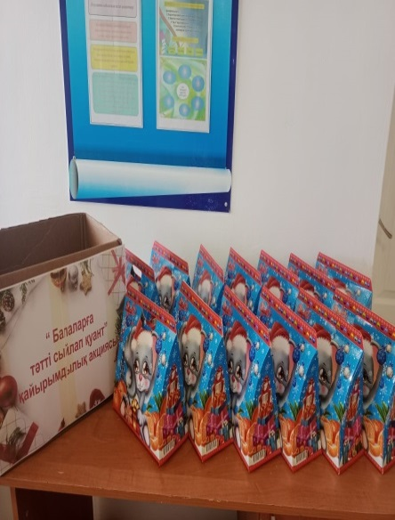
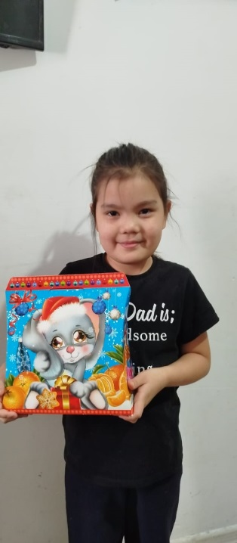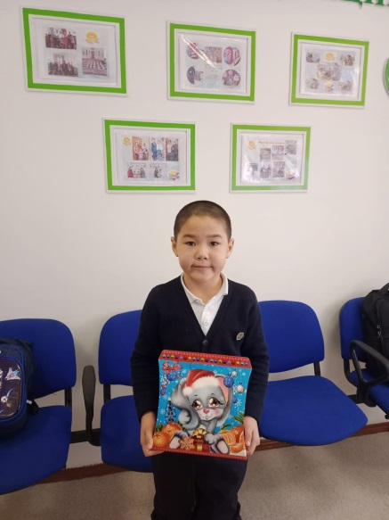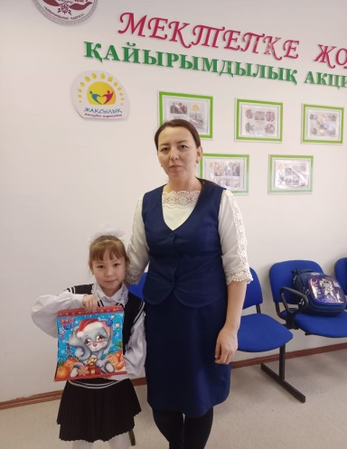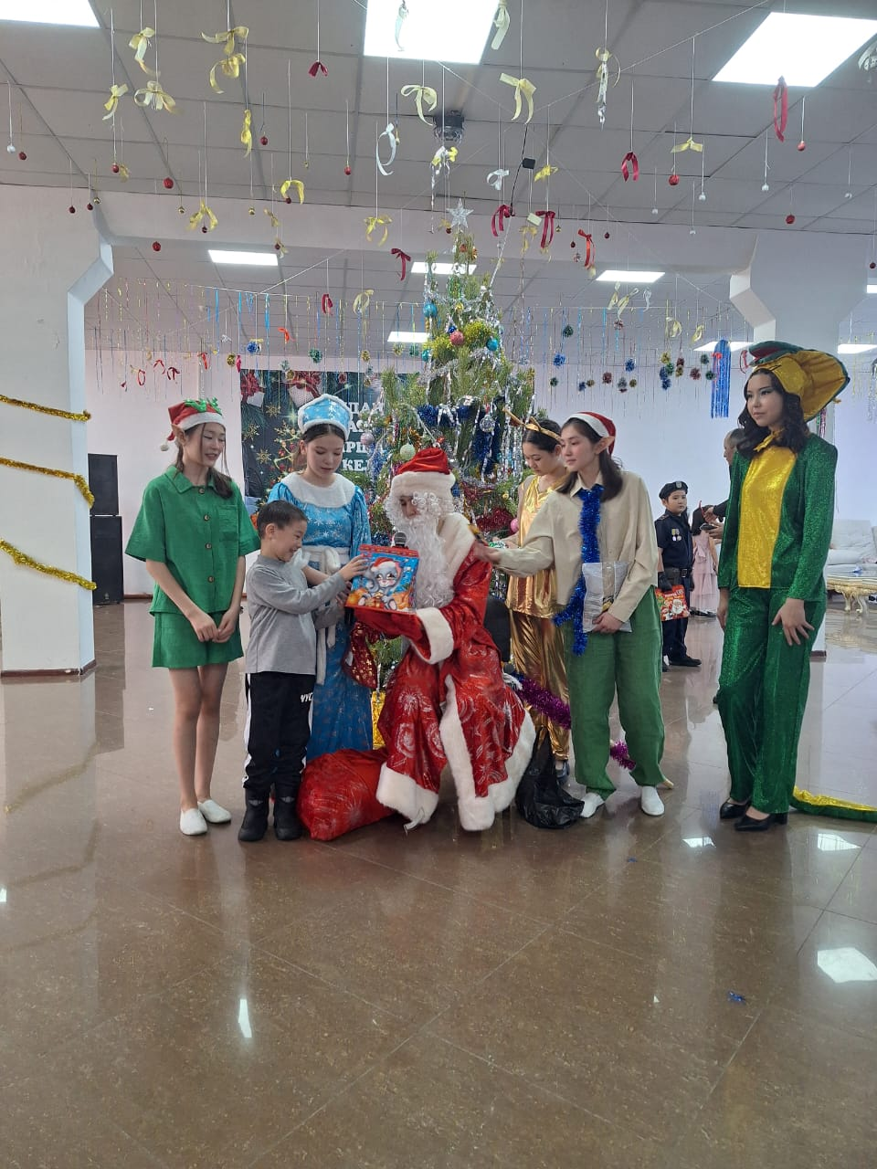
Жаңа жыл қарасаңында мектебіміздегі бастауыш сыныптар мен аз қамтылған отбасы балаларына демеушілер тарапынан жаңа жылдық тосын сый жасалып сыйлықтар табысталды. Әр баланың көңілі ғажайыпқа сенеді. Осы тосын сый арқылы балалардың көңіліне қуаныш сыйлағымыз келді.
https://www.instagram.com/reel/DD999QSN1db/?igsh=ZjNtaGdqa25pMzc2
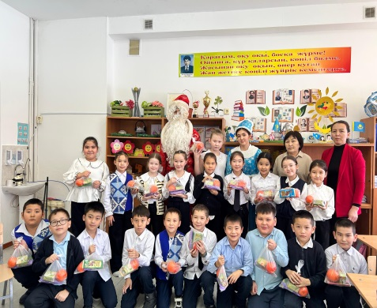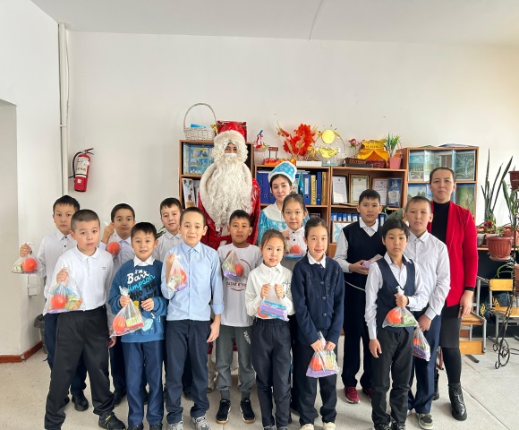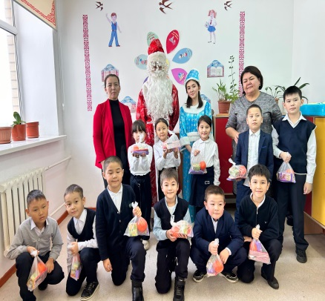
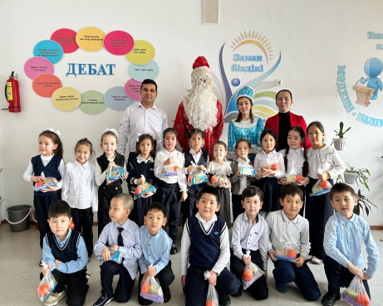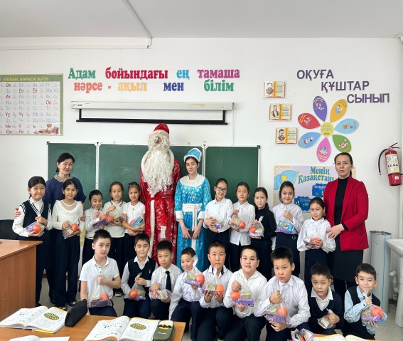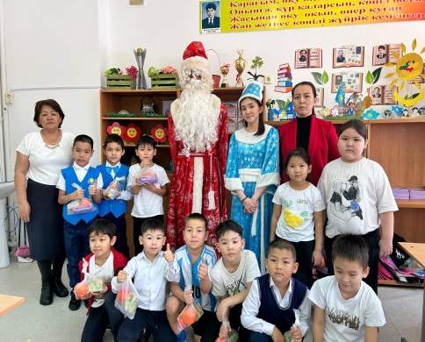
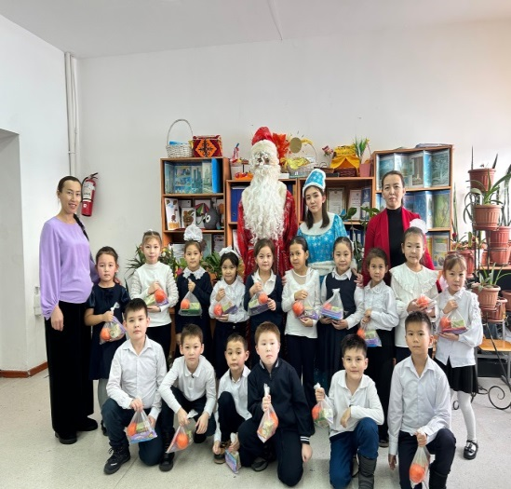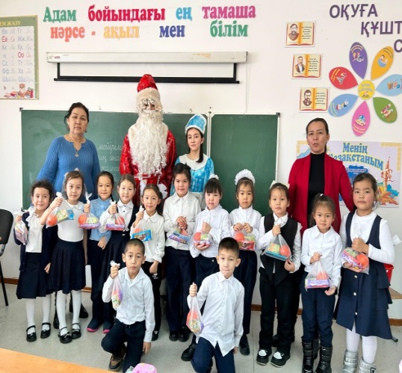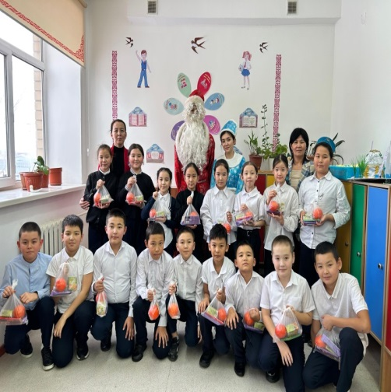
2023 жылдың 24 желтоқсан күні Көкшетау қаласында облыс әкімінің шыршасына көп балалы отбасынан шыққан дарынды оқушы Амангелді Аяла жіберілді. Аялаға облыс әкімшілігі атынан 120 мың теңгелік сертификат пен жаңа жылдық тәтті қорап сыйға берілді.
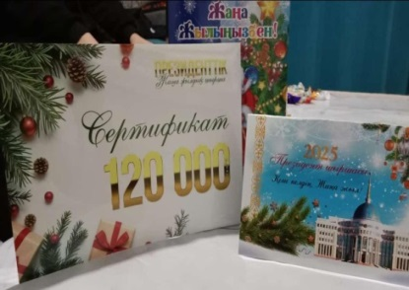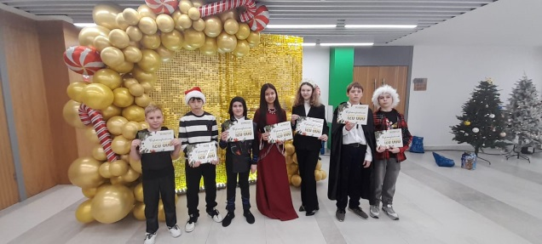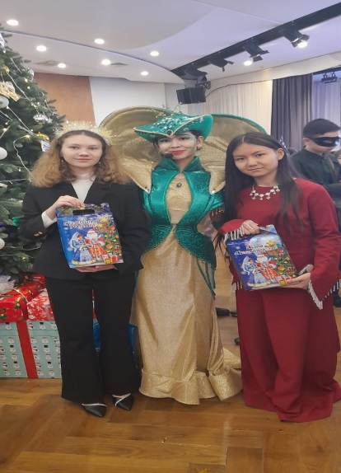
2023 жылдың 25 желтоқсан күні Аршалы ауданының «Жастар ресурстық орталығы» атынан көп балалы, аз қамтылған отбасынан шыққан оқушыларға 6 қорап жаңа жылдық тәтті сыйлық Алдияр Шадияр, Тоқтаубай Аян, Марал Сүйіндік, Чаривханов Темірлан, Солтан Расул, Тлеуов Сержанға табысталды.
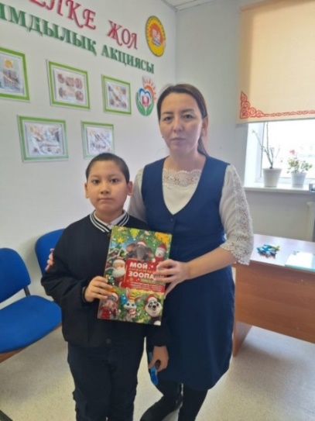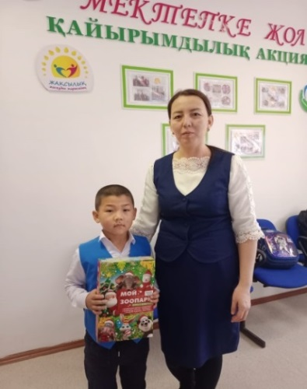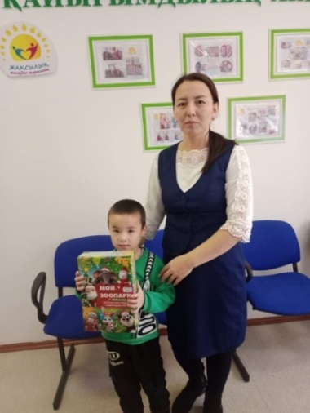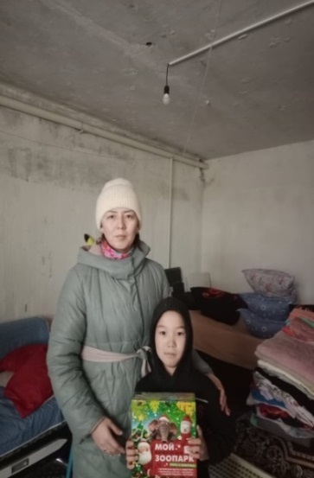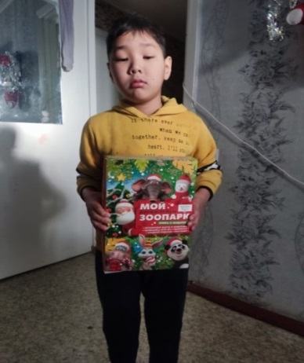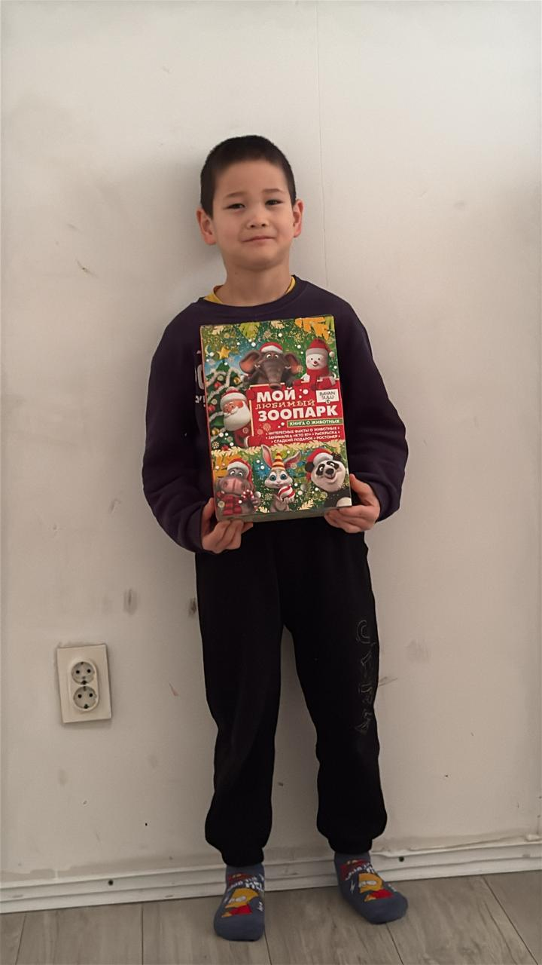
https://www.instagram.com/reel/DEFIKuWi_gy/?igsh=MXN4ZjQ0aWoxcXZ4aA=
2024 жылдың 9-25 желтоқсан аралығында «Игі істер» республикалық фотосуреттер байқауының ұйымдастырылған болатын.
Байқаудың мақсаты – балалар мен жасөспірімдердің азаматтық және әлеуметтік қоғамдық белсенділігін дамыту, балалардың адамға, қоғамға және қоршаған әлемге деген қамқорлығын көрсетіп, игі істер мен жақсы істерге шабыттандыру.
Осындай керемет байқауға мектебімізде Жанболат Айдана мен Нургази Аяла қатысып жүлделі ІІ орындарға ие болды. Жектекшілері А.Қ.Сембиева және Г.С. Жанабулова.
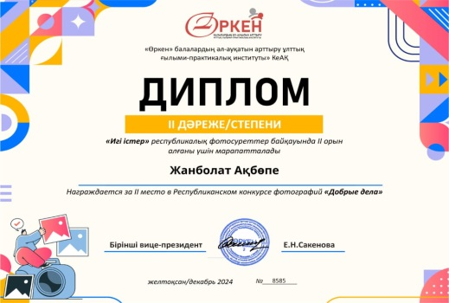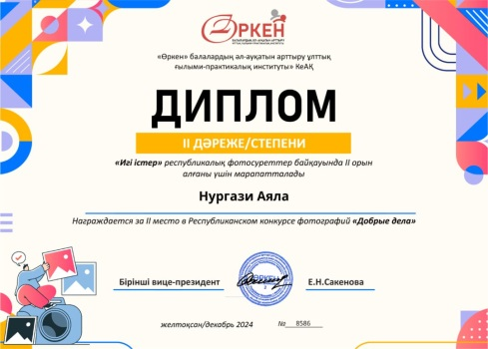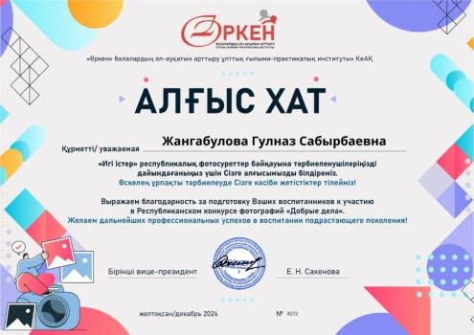
2025 жылдың 13 қаңтарында мектебімізде тамақтану сапасының мониторингі бойынша бракеражды комиссияның кезекті тексерісі өткізілді. Жоспарға сәйкес ата – аналар комитеті өкілдерімен мектеп әкімшілігі, мектеп медбикесімен бірге тамақтанудың сапасына ілінген, ас мәзіріне сәйкес жасалынған тамақтың сапасы мен оқушылардың қамтылуы тексерілді. Мектеп оқушыларының тамақтану кезіндегі гигиена сақталуы қаралды.Бракеражды комиссия отырсының шешіміне сәйкес оқушылардың ыстық тамақпен қамтылуы жалғастырылсын.
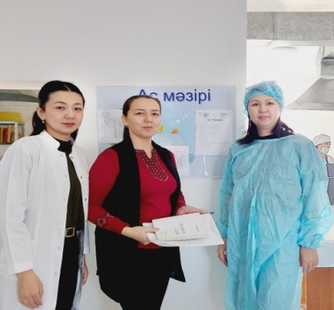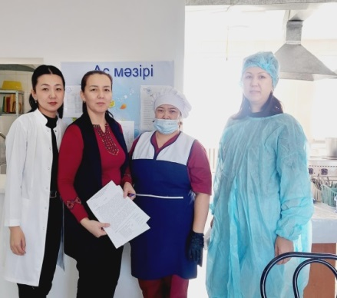
https://www.instagram.com/p/DEweXxFt5Yx/?igsh=MWd5dWtodG4xeGducw==
«Ақмола облысы, Аршалы ауданы білім бөлімі Жұмабек Тәшенов атындағы жалпы орта білім беретін мектебі» КММ
Сенім телефоны не үшін қажет? Сенім телефоны мұндай жағдайда қолдау алуға, қайырымды адаммен сөйлесуге және қандай қадамдар жасау керектігін шешуге мүмкіндік береді. Сенім телефондары қазіргі уақытта бүкіл әлемде өте танымал.
Сенім телефоны қалай көмектеседі? Сенім телефоны арқылы - қашықтықтан шұғыл түрде психологиялық көмек көрсететін, жағымсыз, қараңғы ойларыңыз бен қорқыныштарыңыз туралы айтып, моральдық рухани қолдау ала аласыз.
Оқушыларға, ұстаздарға және ата-аналарға сенім телефоны не үшін қажет?
44-53-23, 8-708-044-53-23
Мұндай көмектің мақсаты – отбасылық қолайсыздықтың (физикалық зорлық-зомбылық, экономикалық зорлық-зомбылық, психологиялық қысым, жыныстық зорлық-зомбылық), сондай –ақ балалар мен жасөспірімдердің стрестік көңіл-күйінің алдын алуға және отбасын нығайтуға ықпал ету үшін.
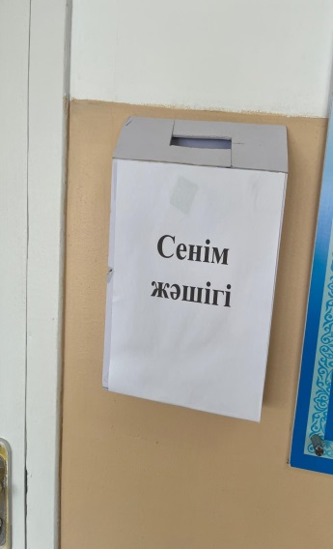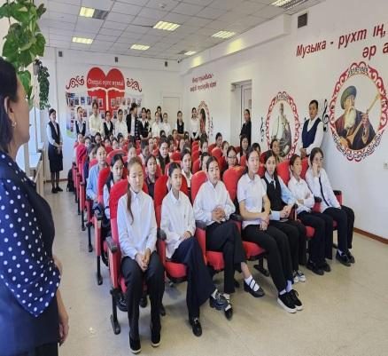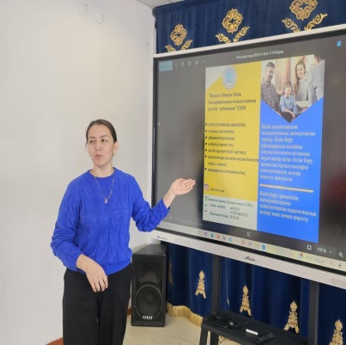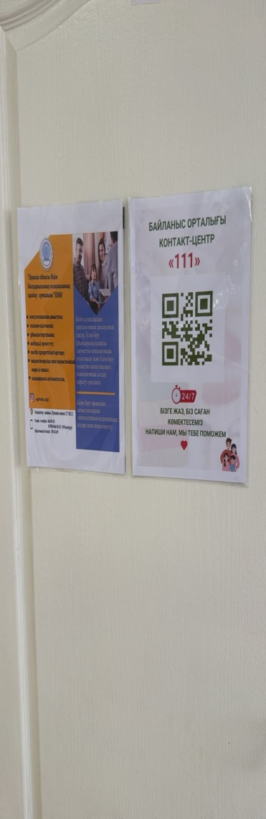
https://www.facebook.com/share/p/1H7habY1t2/?mibextid=wwXIfr
https://www.instagram.com/p/DFZzDsBtaqO/?igsh=MWY0ZnZncHowZGJ4bg==
Мектебімізде тамақтану сапасының мониторингі бойынша бракеражды комиссияның кезекті тексерісі өткізілді. Асхананың санитарлық- гигиеналық нормалары мен жаңа перспективалық ас мәзірін таныстыру, тағамдарды дайындау кезінде санитарлық- гигиеналық нормалар туралы баяндау. Тамақ дайындау технологиясында тамақ мөлшерінің нормасын сақталуын, жеткізілетін азық – түліктердің сапасына бақылау жасау және балалардың уақытылы тамақтануын тексерді.Асханадағы ұсыныс және пікірлер журналына ата-аналар өз тіліктерімен жылы лебіздерін білдірді.
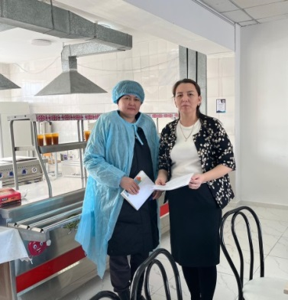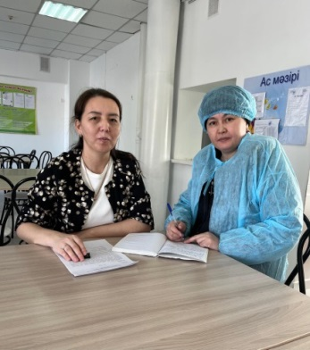
https://www.instagram.com/p/DGclDygNxZ_/?igsh=Yzd0bDR5bnR4cXdq
«Тәрбие - тал бесіктен» біртұтас тәрбие бағдарламасы аясында ата –анамен жұмыс барысында бастауыш мұғалімдерінің әдістемелік күніде өз тәжірибемен бөлістім. Біртұтас тәрбие бағдарламасы және ата-аналарды педагогикалық қолдау орталығы аясында педагог-психолог, әлеуметтік педагог, сынып жетекші бірлесіп,бірлескен жұмыс үлгісін ұсынамыз.«Шаш өре білу-өнер» атты әкелердің шеберлігін анықтау кезеңі бойынша өз жұмысымды көрсеттім.
Кезеңнің басты мақсаты - қазақ қызына тән мінез-құлықты дәріптеу, салт-дәстүрімізге құрметпен қарау, әкелеріміздің қызына деген қарым-қатынасын нығайтып, эстетикалық тәрбие беру.
«Шаш өре білу-өнер» атты әкелеріміздің шеберлік байқауында шаш өрімінің түрлері, шашбау мен шолпының түрлері туралы бейнефильмнен бастау алды. Әлеуметтік педагог Г.С. Жангабулова шаш өру технологиясы, бұрымның түрлеріне тоқталып өтті.
Әр нәрсеге мән бере қараған ойлы халқымыз сұлудың көркі –шаш, шаштың көркі шаштеңге деп есептеген. Сұлу шашқа тағылған шолпылар қыз-келіншектер жүрген кезде күн сәулесіне шағылысып, көздің жауын алады. Иесі қозғалғанда, олар әсем дыбыстар шығарып, сұлу қыздың әсем жүрісіне үн қосып, ару сын мен сыйпатын одан әрі ажарлай түседі. Қазақ халқы әйелдердің сұлу шашын ертеден-ақ жоғары бағалаған. Осыған байланысты әдет-ғұрыптар, тыйымдар туған. Шашыңды отқа тастама, шашыңды жайма, шашыңды қима деген тыйымдар бар.
«Бір тұтас тәрбие ұлттық құндылық» бағдарламасы аясында жоспарға сәйкес аталмыш іс-шара шаш өру өнеріне арналды. Әкесі мен қызының арасындағы қарым-қатынасты нығайтып, отбасының беріктігін, ынтымағы мен бірлігін біріктіріп тұрғандай. Әке қыз балаға тән шаш өрімнің түрлерін үйреніп, шашбау мен шаштеңге түрлерін ажырата білді. Осындай тәрбиелік мәні зор құндылық – қазақ қолөнерінің сырын танытып, үнін ұқтырады.
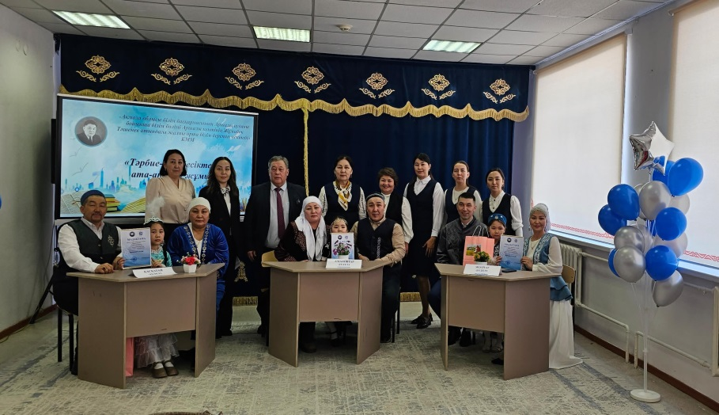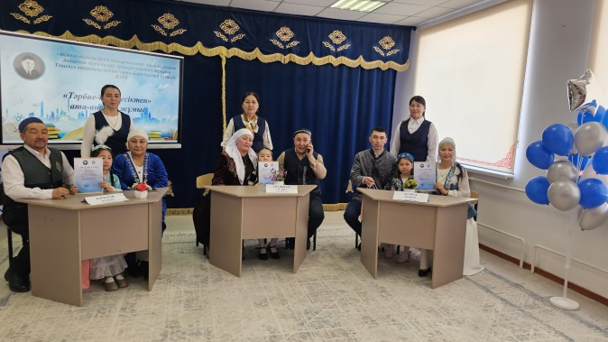
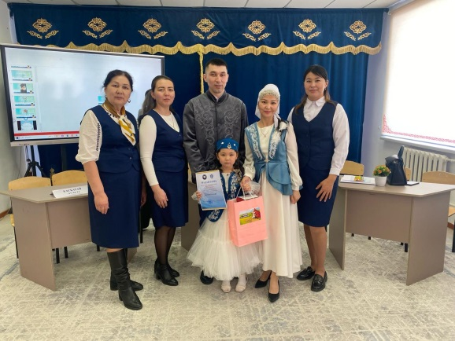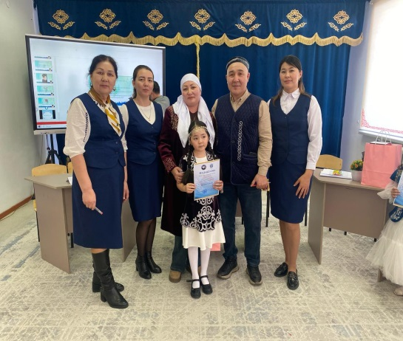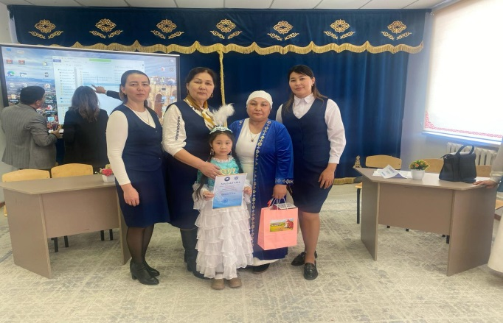
https://www.instagram.com/reel/DGOUYSOtA7z/?igsh=cHVyejJsbGphNzZm
Наурыз айында жоспарға сәйкес мектеп асханасында тамақтанудың сапасының мониторингін жүргізу үшін ата – аналар комитеті өкілдері мен мектеп әкімшілігі бірге асхананың тазалығы мен тамақтың құрамы, ас мәзіріне сай және уақытылы берілуін қамтамасыз ету үшін тексеру жүргізді. Комиссия мүшелері тағамның сапасына бақылау жүргізіп отырады. Тамақанудың іс жүзіндегі рационы бекітілген перспективалы ас мәзірге сәйкес келуін қадағалайды. Одан өзге оыс наурыз айынан бастап балалар жаңа жоба «Алақан» құрылғысы арқылы мектепке кіріп, 1-4 сынып оқушылары мен 5-11сынып оқушылары ішінен жалпыға білім қоры аясында тамақтанатын оқушылар асханағадан бір реттік ыстық тамақты осы жүйе арқылы өтіп, тамақтанады. Тамақтандыру залы таза, оқушылардың тамақтануына жағдай толық қарастырылған.
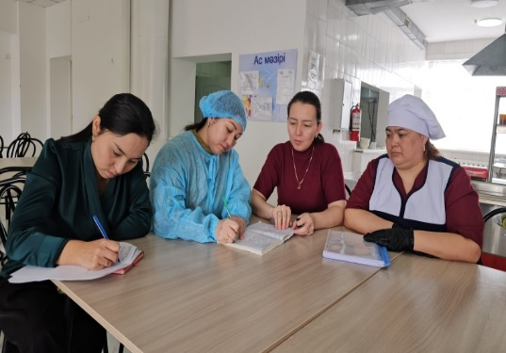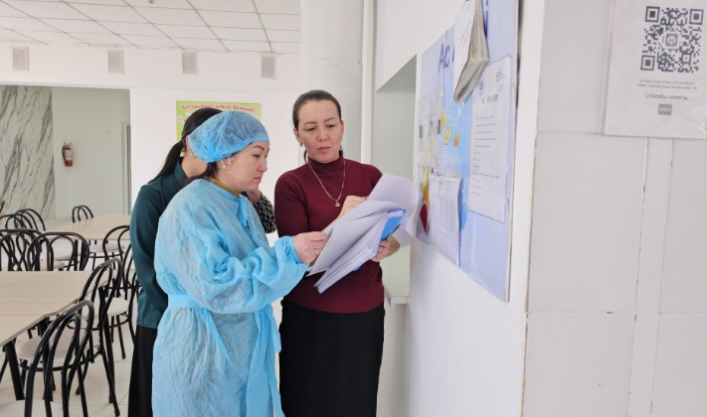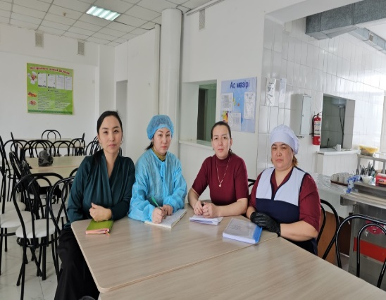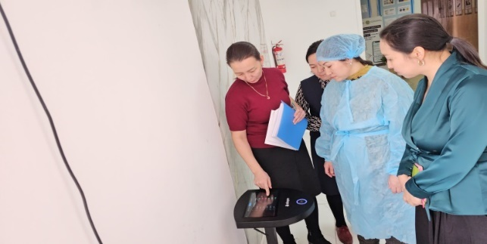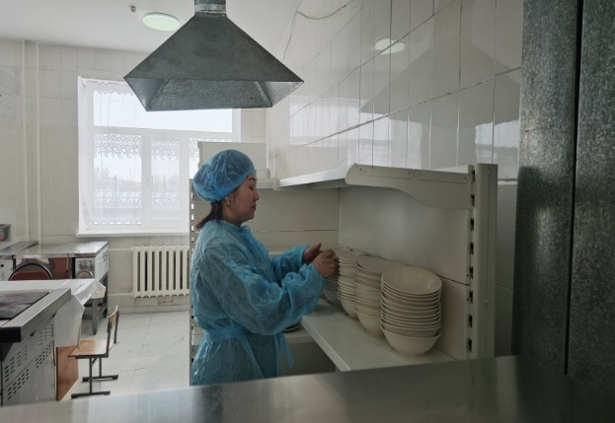
https://www.instagram.com/reel/DHDD_fut__A/?igsh=dmRiNHcwbmV2Y293
2025 жылдың 7 сәуірінде кәмелетке толмағандардың ісі жөніндегі инспектор, полиция старшинасы Н.Н. Мусабеков пен ПЗЖН старшинасы, полиция майоры Г.Т. Нұрмұханова бірге Аршалы ауылының Ж.Тәшенов атындағы №3 орта мектебінің 7-10 сынып оқушыларымен кездесу өткізді. Кездесу барысында “Жастар арасындағы қылмыс пен нашақорлық” тақырыбында профилактикалық әңгіме жүргізілді. Сондай-ақ, кәмелетке толмағандар тарапынан жиі жасалатын құқық бұзушылықтар бойынша әкімшілік және қылмыстық жауапкершілік туралы бірқатар заңдар оқылды, атап айтқанда “Буллинг/Қорлау”, “Тұрмыстық зорлық-зомбылықты алдын алу туралы заң”, “Денсаулыққа қасақана ауыр зиян келтіру” және ҚР Қылмыстық кодексінің 108, 109, 108-1, 109-1 баптары түсіндірілді.

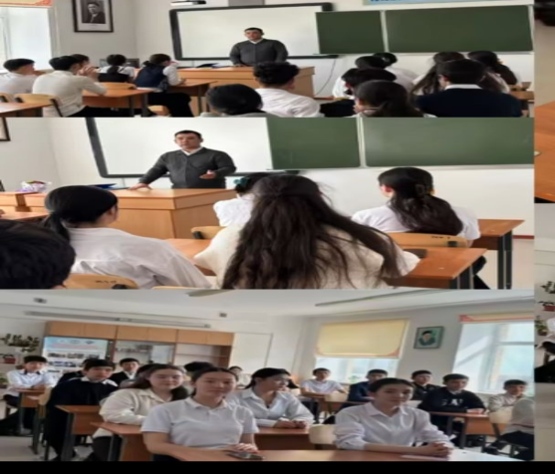
https://www.instagram.com/reel/DILTbc8tz-L/?igsh=MXZyYnNwaTgwcWJxbQ==
Сәуір айында мектебіміздегі психологиялық-педагогоикалық қолдау кабинеті мамандарымен «Баланың эмоциялық интелекты: оны дамыту жолдары» тақырыбында ата-аналар арасында дөңгелек үстел ұйымдастырылды. Жиында педагогогикалық-психологиялық қолдау кабинетінің психолог, әлеуметтік педагог, логопед-дефектолог және педагог ассистент мамандары қатысып, құнды ақпараттармен тәжірибелік кеңестер ұсындық.
Басты мақсатымыз – Эмоционалды интеллект өзін-өзі тану процесіне, өзін-өзі бақылау және өзін-өзі реттеу үшін, мотивацияны дамыту және әлеуметтік дағдыларды қалыптастыруға мүмкіндік береді. Ата-аналар балалардың эмоцияны түсіну мен басқару дағдыларын қалыптастырудың маңыздылығын түсіндіру.
Сонымен қатар, аутизм туралы маңызды мәліметтер беріліп, оны ерте кезеңде анықтау мен қолдау жолдары түсіндірілді.
Біздің ұранымыз: Бала бақыты- ортақ міндет!
Бірге дамимыз, бірге қолдаймыз.
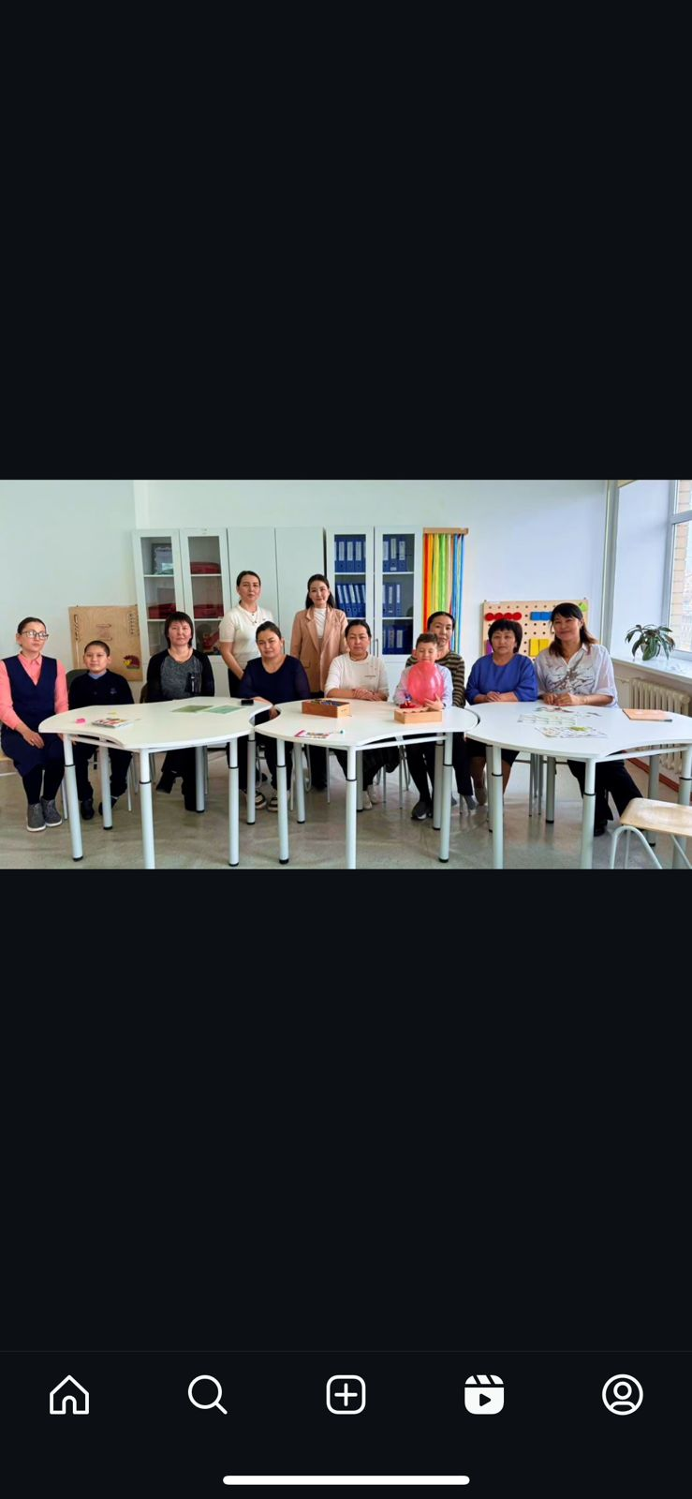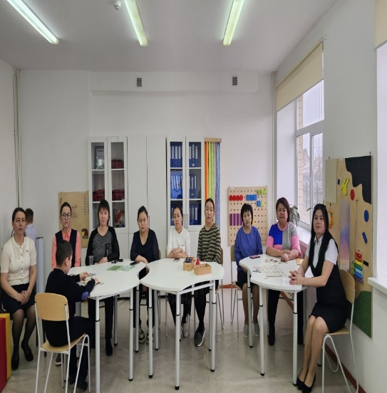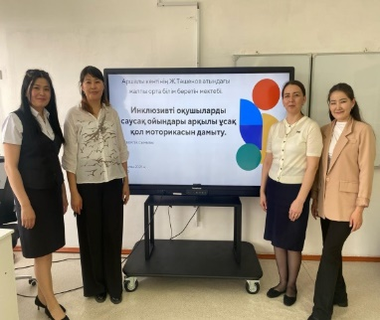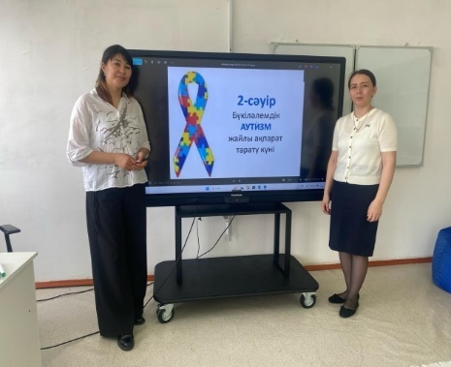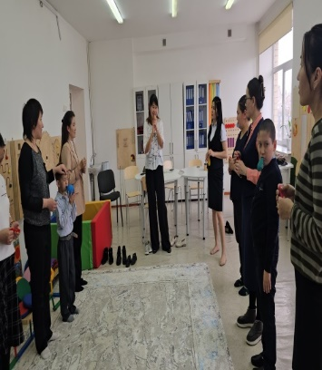
https://www.instagram.com/reel/DIlU4jCNY6l/?igsh=MWltMnZ5bmgyMTRrZA==
Ақмола облысында «Білім берудегі психологиялық қызметтің даму сатылары мен болжамдары. Заманымыздың өзекті мәселелері» атты педагог-психологтарының І –ші аймақтық форумы өтті. Іс-шара форсайт-сессиялар мен пленарлық бөлімді қамтыды, психологиялық қызметтердің өзекті мәселелерімен даму перспективаларын терең және мазмұнді талқылауға арналған алаң болды.
«Қазіргі жағдайдағы педагог-психолог, әлеуметтік педагогтың кәсіби қызмет: өзара әрекеттесудің теориясымен іс-тәжірибесі» тақырыбында мектеп пен колледж педагог-психологтары мен әлеуметтік педагогтары біріктірілді. Біздің тақырырып алаңымызда педагог-психолог пен әлеуметтік педагогтың ата-аналармен өзара әрекеттесудің өзекті мәселелері талқыланды. Тиімді өзара әрекеттесу тәжірибелері оқушылардың мәселелерін шешуге бірыңғай көзқарас қалыптастыруға және білім беру үдерісінің барлық қатысушыларына кешенді қолдау көрсетуге мүмкіндік берді.
Аймақтық форумға қатысушыларға сертийикаттар табысталды.
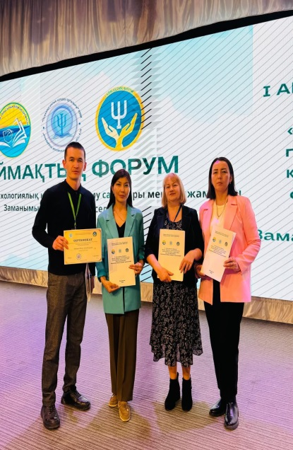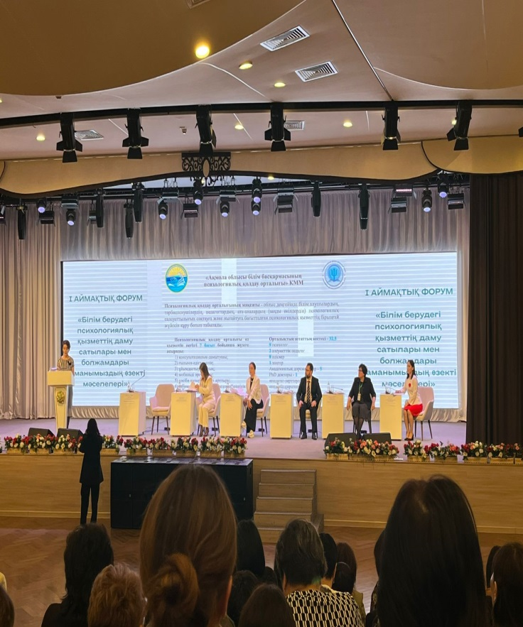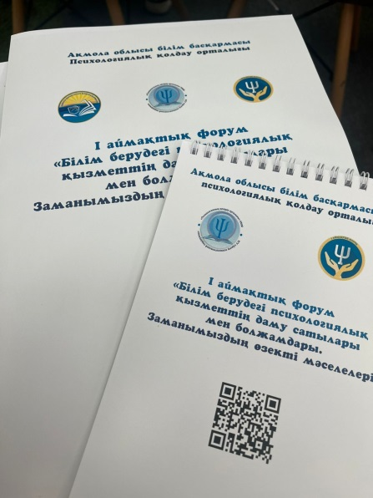

«Балдәурен» республикалық оқу-сауықтыру орталығына осы аралықта 11.04-30.04.2025ж мектебімізден 2 оқушы жіберілді. Онда балалар оқу мен қатар түрлі спорттық сайыстарға қатысып, керемет көңіл күймен отбасына оралды.
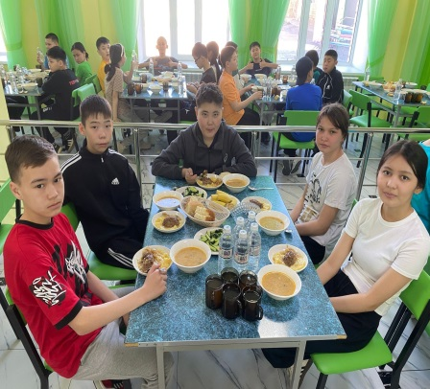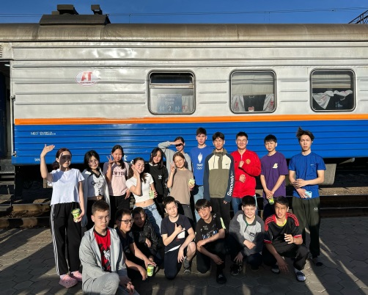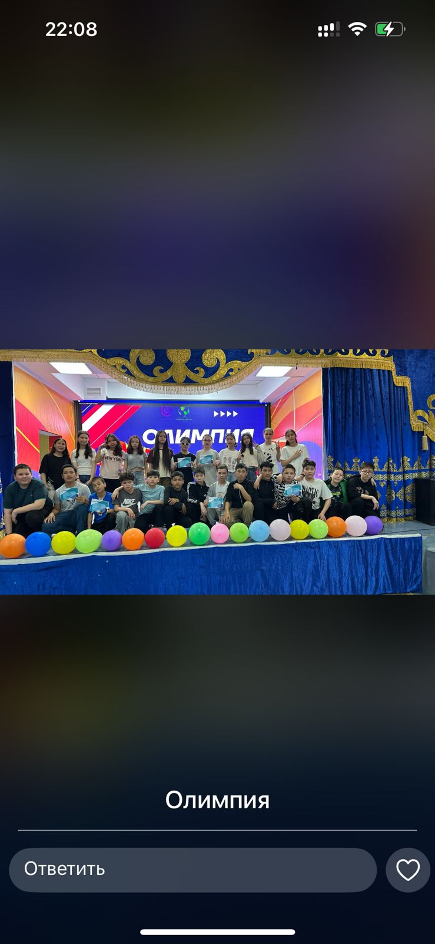
Ыстық тамақақа байланысты Бракеражды комиссиямен жылдың соңғы отырысы жасалып, хаттамалар түзілді. Асханадағы ыстық тамақтың сапасы мен құрамы, асхана құрал жабдықтарын, тазалығын тексеру мақсатында мониторинг мүшелері қатысып келесі оқу жылында кейбір тамақ түрлерін жаңа ас мәзіріне ауыстыруға өз ұсыныстарын жеткізді және де жүрек жарды тілек ниеттерін, жылы лебіздерін журналға жазып, мектеп асхана қызметкерлеріне жазғы демалыста жақсы демалыс пен көңілді күймен келесі оқу жылына мықты күш қуатпен оралуды тіледі.
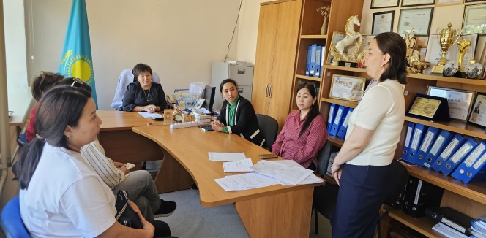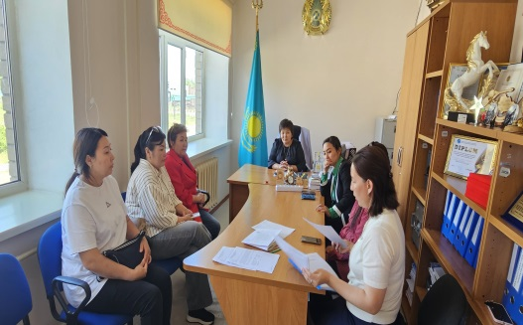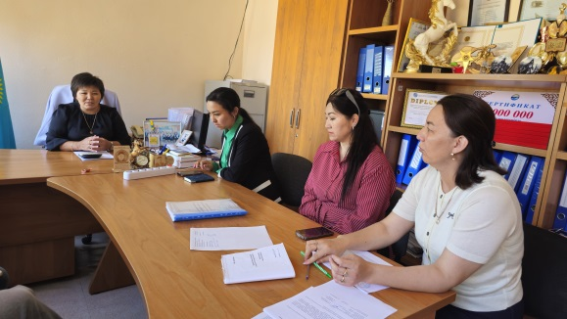

Жоспар бойынша «Жаз - 2025» мектепішілік демалыс кезінде демеушілік тарапынан берілетін көмек түрлерін қадағалау.Демеушілік білдірген жеке кәсіпкер «А.А. Енсебаев» А.Енсебевқа алғысымыз шексіз.

Білім алушылардың біртұтас тәрбие бағдарламасын іске асыруды жиынтықта қамтамасыз ететін сабақтан тыс қызметтің алуан түрлі нысандарын ұйымдастыру (бағаланатын кезеңдегі қосымша сабақтар кестелерінің көшірмелері, оның ішінде спорттық, шығармашылық және мәдени конкурстарға, жарыстарға, фестивальдар мен байқауларға қатысу нәтижелері қоса беріледі);
Жұмабек тәшенов атындағы жалпы орта білім беретін мектебінде тәрбие жұмысы біртұтас тәрбие бағдарламасы негізінде жүзеге асырылып жатыр. Бағдарлама жалпыадамзаттық және ұлттық құндылықтар негізінде адал азаматты тәрбиелеуді көздейді.
Білім беру ұйымдарында білім алушыларды тәрбиелеу ісі:
– оқу пәндерінің мазмұны;
– сынып сағаттары мен тәрбиелік іс-шаралар;
– сыныптан тыс іс-әрекеттер мен қосымша білім беру (үйірмелер, клубтар, секциялар, факультативтер және т.б.) арқылы жүзеге асырылады.
Күнделікті сабақтың қысқа мерзімді жоспарларын әзірлеуде Мемлекеттік жалпыға міндетті білім беру стандартында берілген жалпы білім беру мазмұнының базалық құндылықтары мен жалпыадамзаттық және қазақ халқының ұлттық құндылықтарын кіріктірілуде.
Сынып сағаттары мен тәрбие іс-шаралары шеңберінде:
- ұлттық мүдде, ар-ұят, талап құндылықтарын негізге алып әдептілік, әділеттілік, мейірімділік, адалдық, отаншылдық, қамқорлық, азаматтық жауапкершілік, еңбекқорлық, ұлттық мұра мен қазақ тілін қастерлеу, қоғам игілігіне қызмет ету, денсаулық пен салауатты өмір салтын ұстану секілді қасиеттерді қалыптастыруға ықпал ететін дөңгелек үстелдер, пікірталастас, талқылау, рөлдік ойындар, кейстерді шешу және т.б. формада өткізіліп жатыр.
Сонымен қатар «Біртұтас тәрбие» бағдарламасы шеңберінде 14 әлеуметтік жобалар 38 тегін үйірмесі арқылы жүзеге асырылуда.

Жұмабек Тәшенов атындағы орта мектеп коммуналдық мемлекеттік мекемесінде оқушылардың қосымша білім алуына мүмкіндік жасалды. Баланың жан-жақты сауатты, салауатты, өнерлі де талапты болып қалыптасуына үйірменің үйретері көп.
«Біртұтас тәрбие» бағдарламасы шеңберінде 14 әлеуметтік жобалар 38 тегін үйірмесі арқылы жүзеге асырылуда.
2020-2021 оқу жылындағы қамтылған оқушылармен 2021-2022 оқу жылында қамтылған оқушылардың санын салыстырғанда – 9,3%-ға өсті,2021-2022 оқу жылы мен 2022 -2023 оқу жылын салыстырғанда 8%, 2022-2023 оқу жылы мен 2023-2024 оқу жылын салыстырғанда 9 % үйірме қатысушыларының саны өсті.
Қазіргі таңда мектепте 38 үйірме жұмыс жасайды. Бұл үйірмелерде 367 оқушы қамтылған. Мектептен тыс арнайы мекемелерде 21 үйірме жұмыс жасайды. Оған 265 оқушы қатысады.
Тегін үйірме саны
2022-2023 оқу жылы | 2023-2024 оқу жылы | 2024-2025 оқу жылы
34 | 38 | 38

Нәтижесінде мектеп оқушылары әрдайым мектеп өміріне белсенділік танытып,іс-шараларға қатысуда. Сондай-ақ, мектебімізде ұстаздар оқушыларды шабыт, қызық болсын, театр әлемі, Абай клубы, Тәшенов тану, мәнерлеп оқу үйірмелері актерлік шеберлікке, баулиды. Спорттық үйірмелерде волейбол, футбол, қазақша күрес, шахмат, тоғызқұмалақ, асық ату, теннис, хоккей ойындарына қатысады. Дарынды, шығармашылық жұмыспен айналысуға қызығушылығы мол балалар үйірмелерге қатысып, жетістіктерін көрсетіп жатыр.

Педагогикалық тәжірибені зерттеудің жолдары: педагогтың өз тәжірибесін өзі зерттеп жинақтауы, педагогикалық еңбек шеберлерінің жұмыс жүйесін зерттеу және жинақтау; жаңашыл педагогтардың озат тәжірибесін тарату және оны оқу – тәрбие процесіне енгізу, оқу және тәрбие салаларында орын алып отырған мәселелерді тауып, оны шешуге ат салысу. Озат педагогикалық тәжірибе - педагогтың шеберлігінің жоғары деңгейі, тұрақты педагогикалық нәтиже беретін оқыту және тәрбие тәжірибесі. Педагогтарымыздың тәжірибелері қолданылып, басқа педагогтарға үлгі болып, озат тәжірибесі басқа мектептерге таратылды.

2022-2023 | 2023- 2024 | 2024- 2025
8 | 10 | 13
Волейбол үйірмесі - 1;  «Жас қанат»бастауыш сынып арасында дебат клубы-1;  «Оқуға құштар мектеп» жобасы-1;  Бірінші байлық денсаулық-1;  «Балауса қыздар» үйірмесі–1;  «Ғазиз аналар» үйірмесі-2;  «Cooking club» кондитерлік клуб-1 | Волейбол үйірмесі - 2;  «Жас қанат»бастауыш сынып арасында дебат клубы-1;  Садақ ату-1;  Бірінші байлық денсаулық-1;  «SHAKSREAR» үйірмесі – 1;  «Балауса қыздар» үйірмесі–1;  «Ғазиз аналар» үйірмесі-2;  «Cooking club» кондитерлік клуб-1 | «Экомектеп» жобасы жетекшісі – 2;  «Сөзмерген» дебат үйірмесінің жетекшісі-1  Сыныптан тыс іс-шара (9 сынып жетекшісі) -1;  «Әкелер» кеңесі – 3;  Психолог -1;  Әлеуметтік педагог -1;  «Online shop» үйірмесі-2;  «Шебер қолдар» үйірмесі -1;  Волейбол үйірмесі -1

Ата-ана баласымен мектептегі іс-шараға қатыса отырып, өз баласының дамуына қалай көмектесе алатындығына көз жеткізеді. Ата-анамен өткізілетін іс-шара түрі әр түрлі бағытта өткізілді.

Ә.Кекілбаев: «Кітап, кітапхана – мәңгілік парасаттың ең киелі ғимараты». Оқушыларды этноқұндылықтармен сусындатып бойларында рухани күш қалыптастыратын «Оқуға құштар мектеп» жұмысынан: «ҮЗДІК – БУКТРЕЙЛЕР». Қамтылған оқушы – 100%.

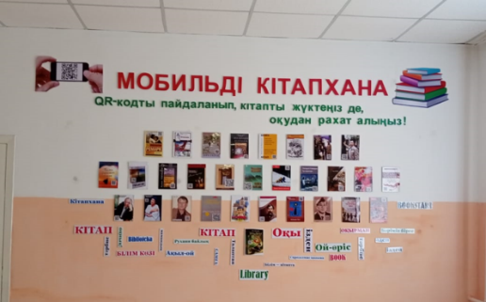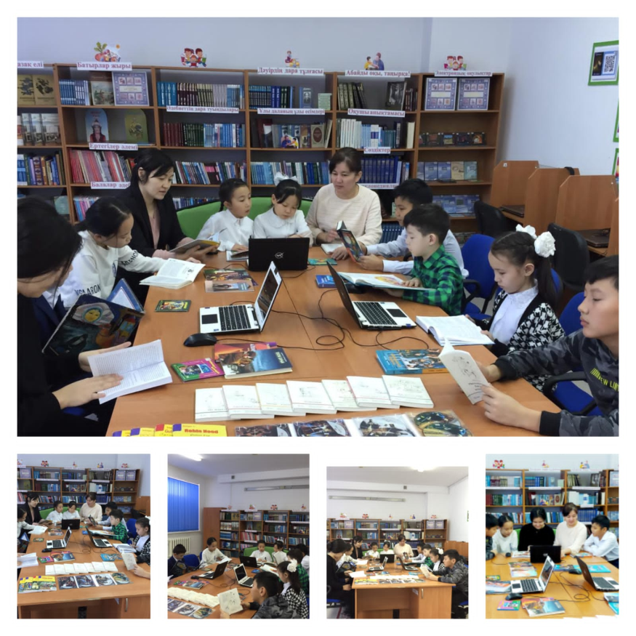

Мектебімізде «Сөзмерген» және «Жас қанат» дебат клубтары жұмыс істейді. Қамтылған оқушы – 80%. Осы бағытта оқуға түскен түлектер саны – 6 оқушы.

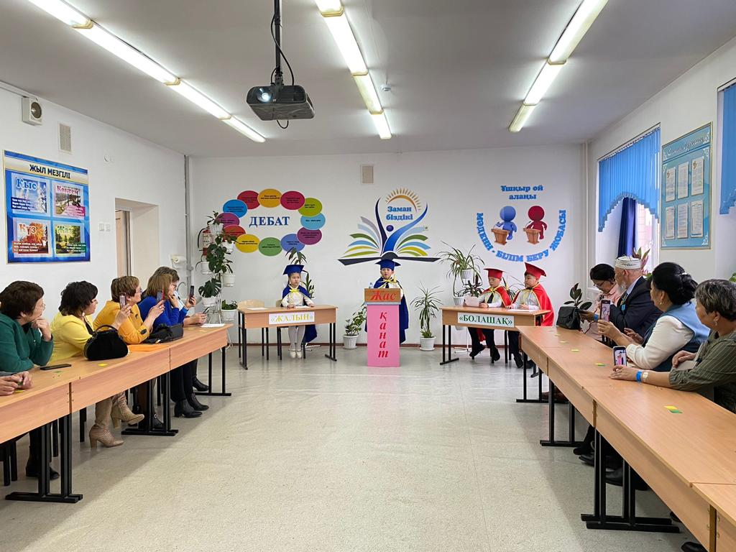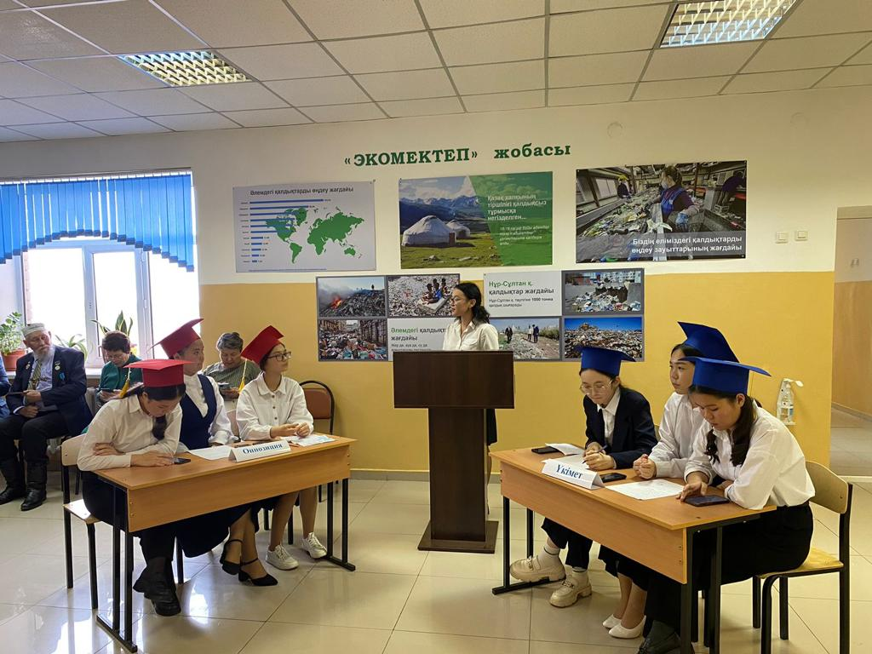

Мектебімізде «Мерейлі отбасы» клубы 2017 жылдан бастап өз жұмысын атқарып келеді.
Отбасы – адамның өте маңызды, өте жауапты жан ұясы, себебі отбасы адамға бақыт, толық мәнді тыныс-тіршілік әкеледі. Отбасы қоғамдық құрылымның кіші тобы, алғашқы ұясы. Қоғамның негізгі мақсаты – адамдарды бақытты ету. Облыстық семинардың ашылуында осы клуб өз өнерін көрсетті.

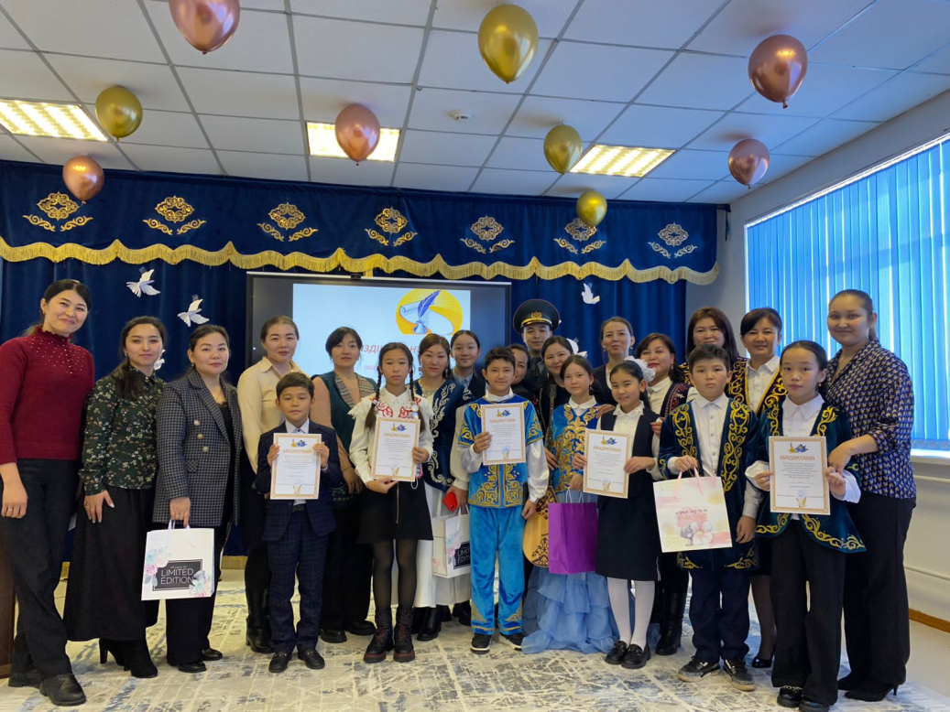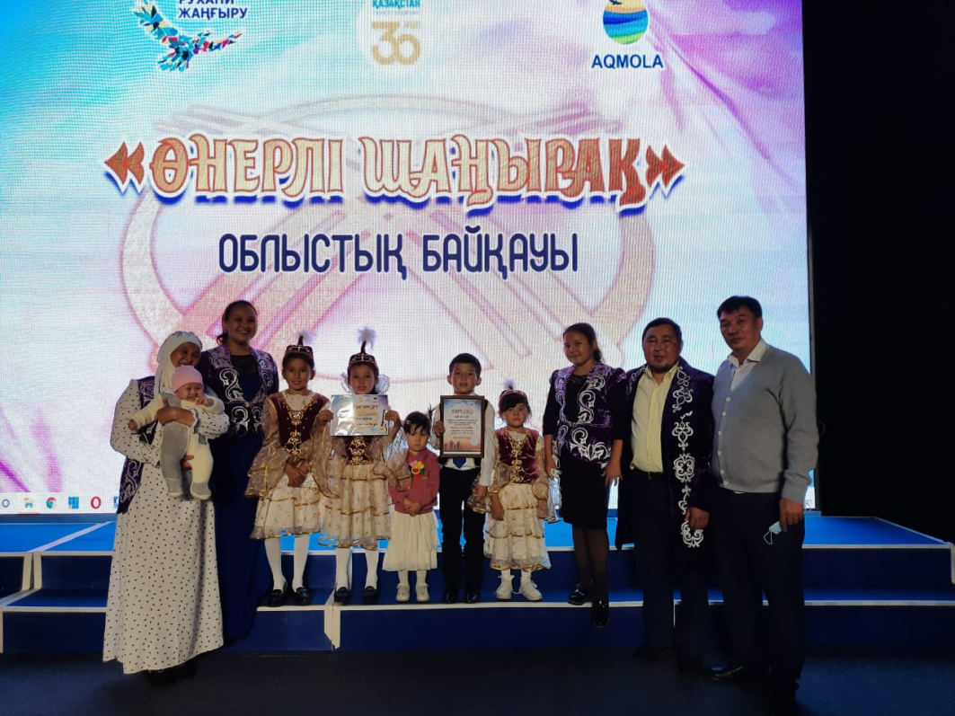

Мектебімізде «Әкелер клубы» 2022 жылдан бастап өз жұмысын атқарып келеді.
Ыбырай Алтынсарин айтқандай: «Әке мен бала достығы, ең қымбат құндылық». Әке ұл-қызын намысшылдыққа, елін сүюге, адал еңбек етіп, жауапкершілікті сезініп өмір сүруге баулиды. Әкенің мейірімі мен талап қойғыштығы, салмақты сөзі бала тәрбиесіне ықпалы зор (Қосымша 3).

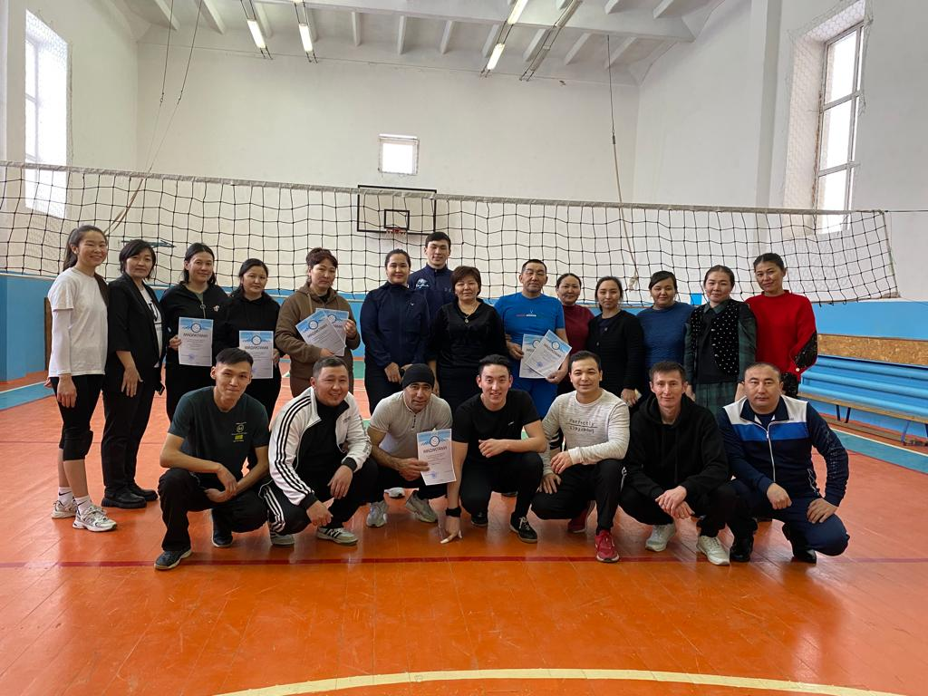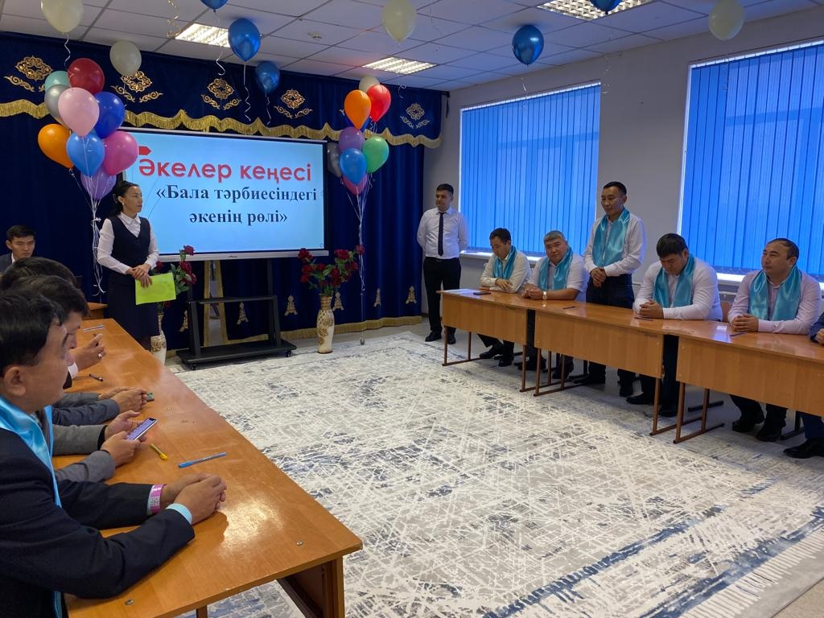

Мектебімізде «Ғазиз ана» клубы» өз жұмысын атқарып келеді.
Үйірменің мақсаты: Ұлттық құндылықтармен қыз бала тәрбиесін қалыптастыру. Аналар мектебі арқылы қыз баланы ұлттық тәрбиеге, қолөнерге, тазалыққа үйрету. Қыз балаларды өнерге, шеберлікке, инабаттылыққа баулу.
Үйірменің міндеттері:
• Қолөнер бұйымдарына шеберлік сабағын өту арқылы қыз балаларды қолөнерге, шеберлікке баулу;
• Қыз балаға қатысты ырым-тиымдар, наным-сенімдер арқылы салт-дәстүрлерді насихаттау;
• Қыз балалардың аспаздыққы, сұлулыққа қызығушылығын ояту;
• Жеке тұлғаның эмоциялық мәдениетін қалыптастыру;
• Бүгінгі қыз баланы болашақ үлгілі келін, ана қалыптастыруда нәтижелі жұмысты ұйымдастыру;
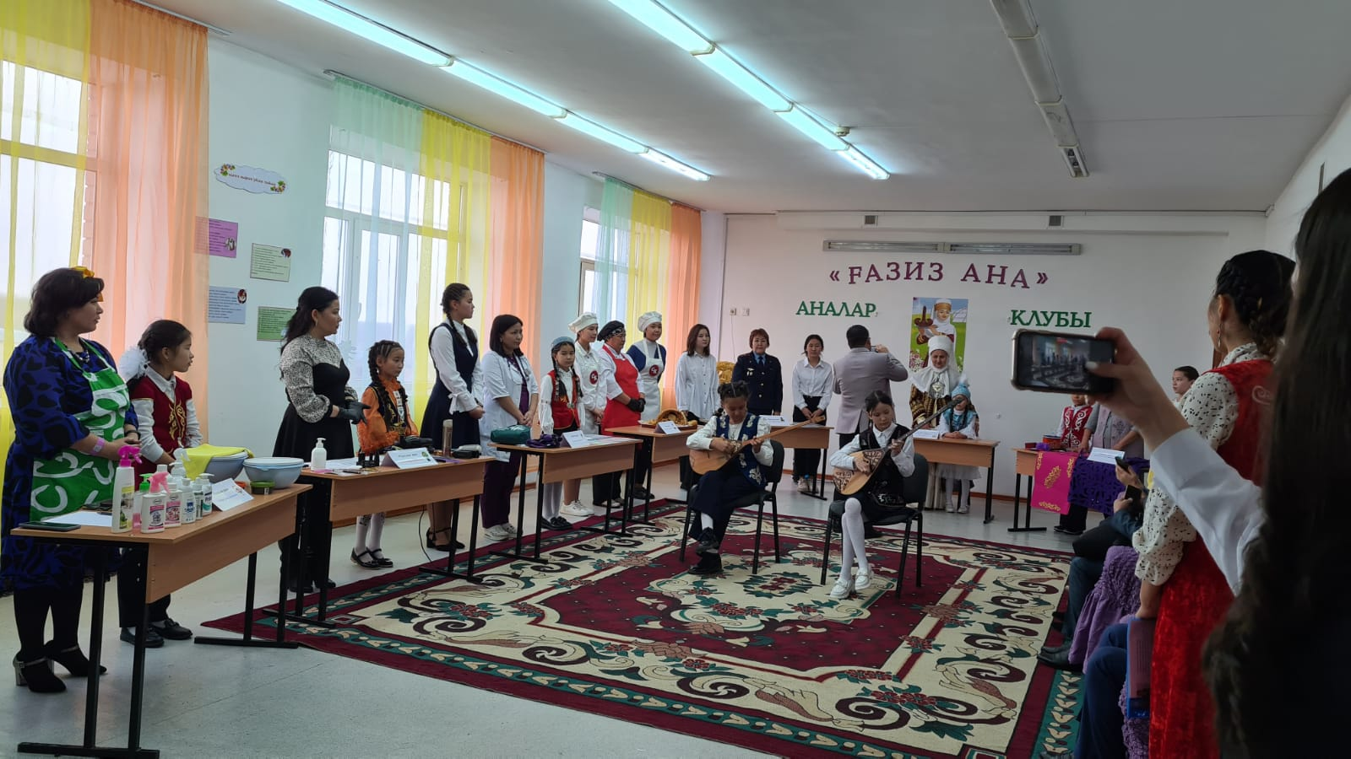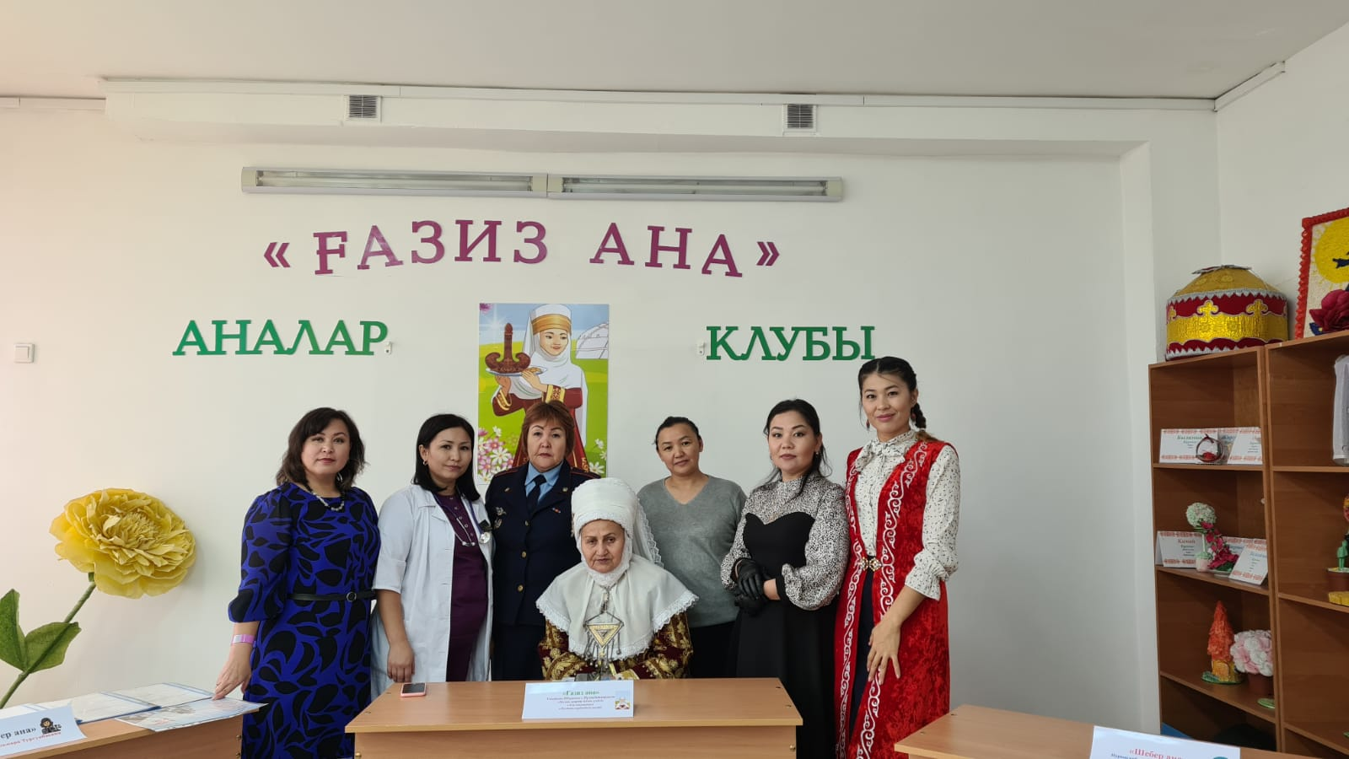
Күтілетін нәтижелер: Әр ана өзінің атқаратын рөлі негізінде қыз балалар мынаған машықтанады: Қолөнер жасайды, дәмді тағам пісіреді, денсаулығына күтіммен қарайды, шашын өсіреді, үй шаруасын жақсы меңгереді, құқықтық, ақпараттық сауаттылығы артады. Білгенін басқа қыздарға үйретеді.
Бұл үйірме – мұғалім мен ата-ана арасындағы байланысты нығайтуға үлкен септігін тигізеді. «Ғазиз аналар» үйірмесінде әртүрлі шеберліктегі аналар өз білгендерін қыз балаларға көрсетіп, біліктіліктерімен, шеберліктерімен бөліседі. Сол арқылы қыз балалардың тәрбиесіне өзіндік үлестерін қосады. Әрбір ана қоғамдағы құндылықтарды игере отырып, қоғамға пайда әкелер игі істермен айналысуға қабілеттерін ашады. Соның нәтижесінде өнерлі, шығармашыл өскелең ұрпақты тәрбиелейді.
«Аналар клубы» жалпы патриотизмді, толеранттылықты және этносаралық келісімді, ұрпақтар сабақтастығын, ұлттық дәстүрлер мен отбасылық құндылықтарды нығайту және сақтауға өзіндік үлесін қосып келеді (Қосымша 4).
Мектебімізде Балауса қыздар клубы жүйелі жұмыс істейді...
Қазіргі таңда тәрбие ұғымы өте өзекті мәселеге айналып отыр. Соның ішінде қыз балалардың тәрбиесі ерекше назар аудартады. Үйірме – бұл мұғалімнің оқушылармен әріптестік қатынаста және нәтижеге қол жеткізуі үшін жұмыс жасауына арналған.
«Балауса» қыздар үйірмесінде қыз балалар өз икемділіктерін айқындай алады. Сонымен қатар, өз қабілеттерін дамыта отырып, қазақ халқының ерте кездегі ырым-тыйымдарын, салттарын, дәстүрлерін тереңірек ұғынуға көмектесесді.
Үйірмені мақсаты: қыз балалардың бойына ұлттық салт-дәстүрді сіңіру, қыз балаларды еңбекқорлыққа, тазалықта үйрету.
Үйірменің міндеттері:
  - Жеке тұлғаның эмоциялық мәдениетін қалыптастыру;
  - Тәрбиелі, инабатты, білімді, өнерлі, шебер сенімді қыз баланы қалыптастыру;
  - Қыз балалардың қолөнер, аспаздыққа, сұлулыққа қызығушылығын ояту;
  - Ұлттық құндылықтарды насихаттау;
  - Құқықтық сауаттылыққа, мамандыққа баулу;
Күтілетін нәтижелер: Қыз балалар өз икемділіктерін айқындай алады, қабілеттерін дамытуға үлкен мүмкіндік туғызады. Өз бойларына адамгершілік қасиеттерін игеруіне септігін тигізеді.
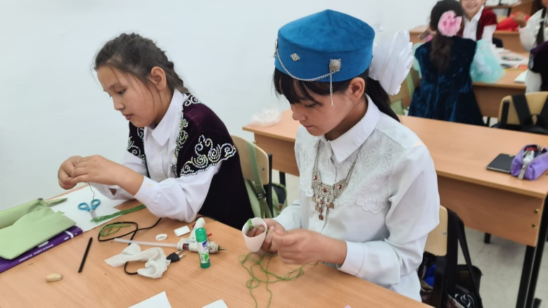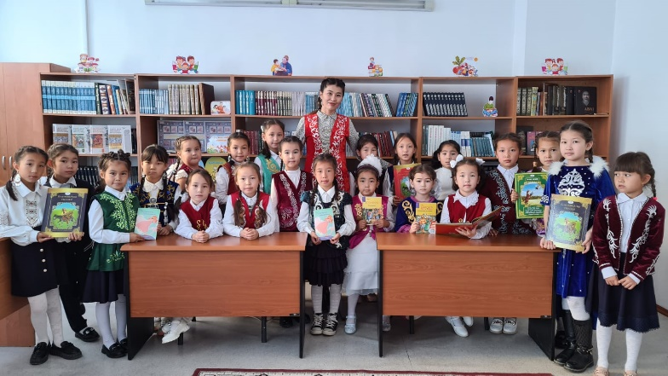
Қамтылған оқушы (қыздар) – 100%. Мектеп жастындағы қыз балалардың сабақтан қалмауына, тәртібіне киім киісіне, сабақ үлгеріміне ден қоя отырып, олардың бойында имандылық, кішіпейілділік, елжандылық адамгершілік қасиеттерін қалыптастыру (Қосымша 5).

Мектебімізде «Жас сарбаз» клубы жүйелі жұмыс істейді...
Қамтылған оқушы – 11%. Осы бағытта оқуға түскен түлектер саны – 4 оқушы. Әскери борышын өтеуде – 5.

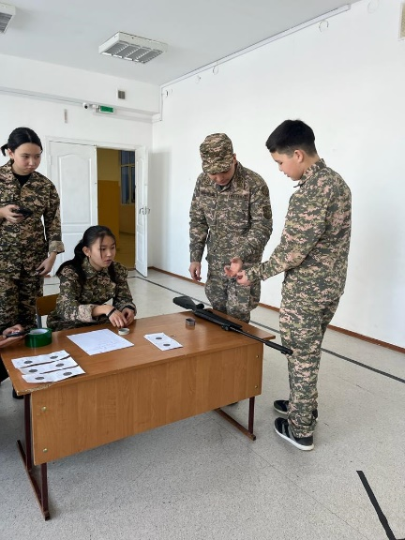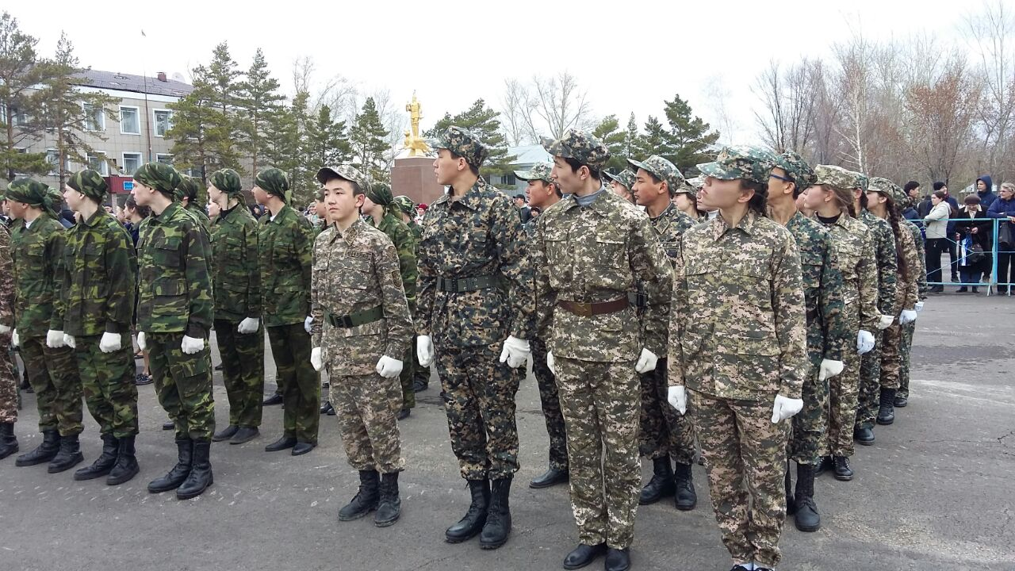

Мектебімізде ұлттық қолөнер бұйымдарын заманауи өмірге пайдалануда «Бабалар мұрасы» атты үйірме жұмыс істейді...
Қамтылған оқушы – 5%. Осы бағытта оқуға түскен түлектер саны – 2 оқушы. Жеке кәсіптік ісі бағытында – 3 оқушы.

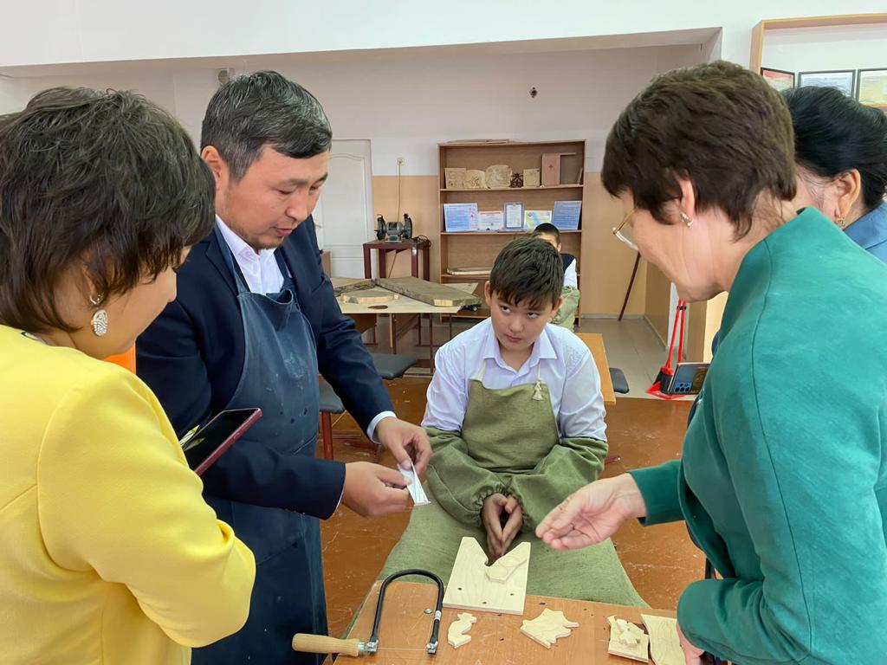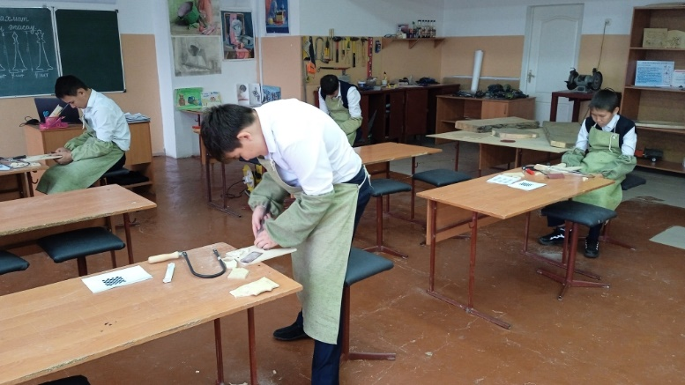

Мектебімізде «Типография», «Акварель» үйірмесі жұмыс жасайды.
Қамтылған оқушы – 8%. Осы бағытта оқуға түскен түлектер саны – 5 оқушы. Жеке кәсіптік ісі бағытында – 2 оқушы.

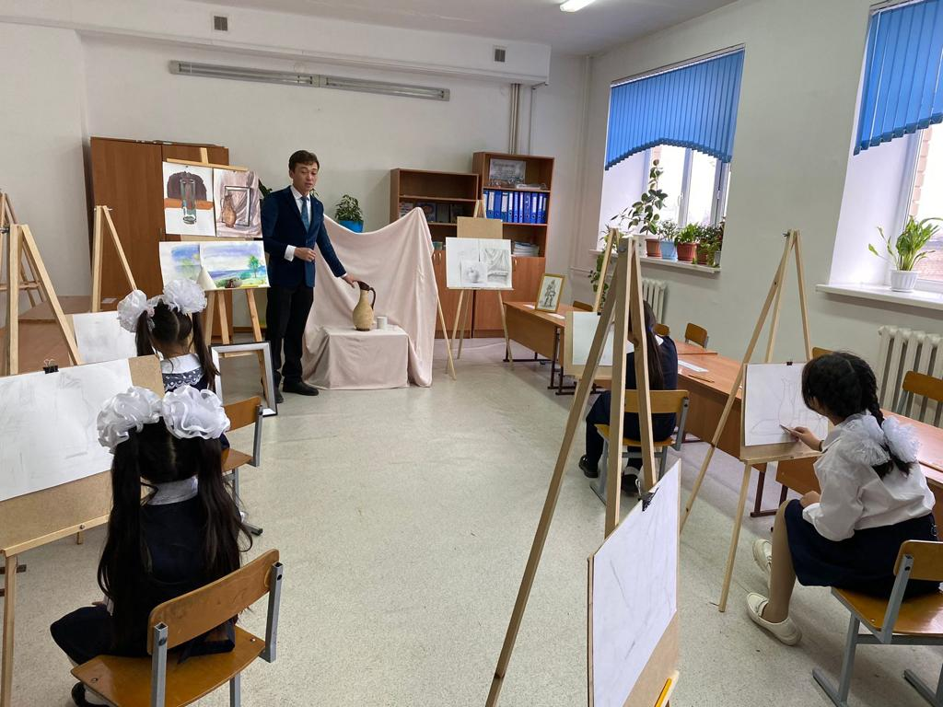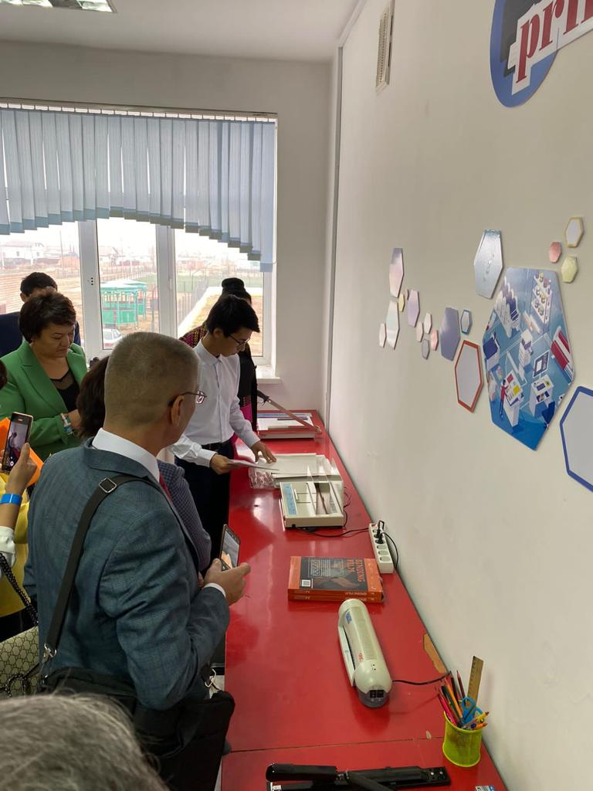

Мектебімізде «ONLINE SHOP» үйірмесі жұмыс жасайды.
Үйірменің мақсаты: Оқушыны шығармашылық жұмысқа тарту арқылы танымдық қабілеттерін, қызығушылығын арттыру, белсенділігін қалыптастыру, өздігінен еңбек етуге дайындау іскерлігін дамыту.
Сапалы білім беруімен қатар еңбекке баулу үйрету аса қажет. Біздің басты міндетіміз жаңа заман ғылымының мол жетістіктерімен қаруланған мәдени дүниетанымы, көзқарасы қалыптасқан бәсекеге қабілетті жастарды тәрбиелеу.
Экономика қарқынды дамыған қазіргі қоғамға еңбекке тез арада бейімделе алатын, өзіндік білім ала алатын, өзін-өзі тәрбиелей алатын, өзін-өзі дамыта алатын белсенді, шығармашыл жастарды тәрбиелеу.
Қазіргі заманда ғылым мен білім, ақпараттық технология, техника қаншалықты қарыштап дамыған заманда, көркем қолөнердің құндылықтарын дамытып, болашақ жастардың санасына сіңіру. Көркем қолөнердің түпкі тарихына үніле отырып, оқушы бойына ізгі қасиеттерді дарыту арқылы жеке тұлға қалыптастыруда үйірме жұмысының пайдасы көп.
Адамның рухани өмірінде, күнделікті еңбегінде, көркемөнермен қарым-қатынастарда әдемілікпен пен талғампаздық елеулі рөл атқарады.
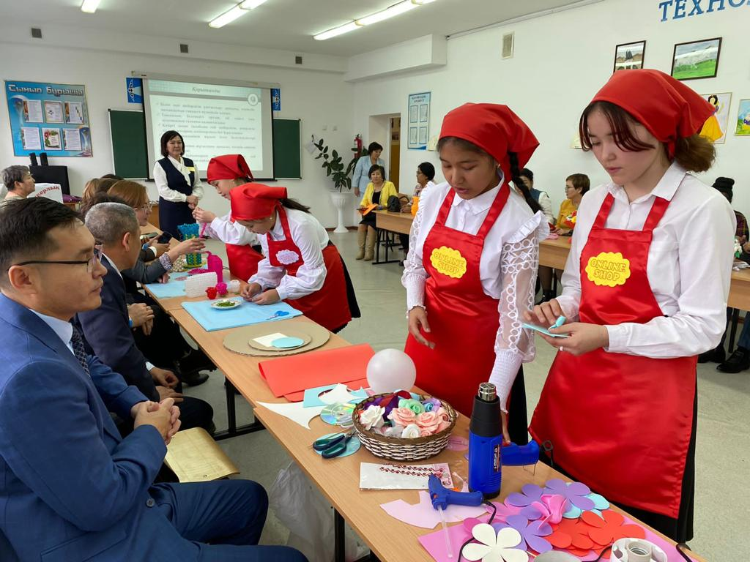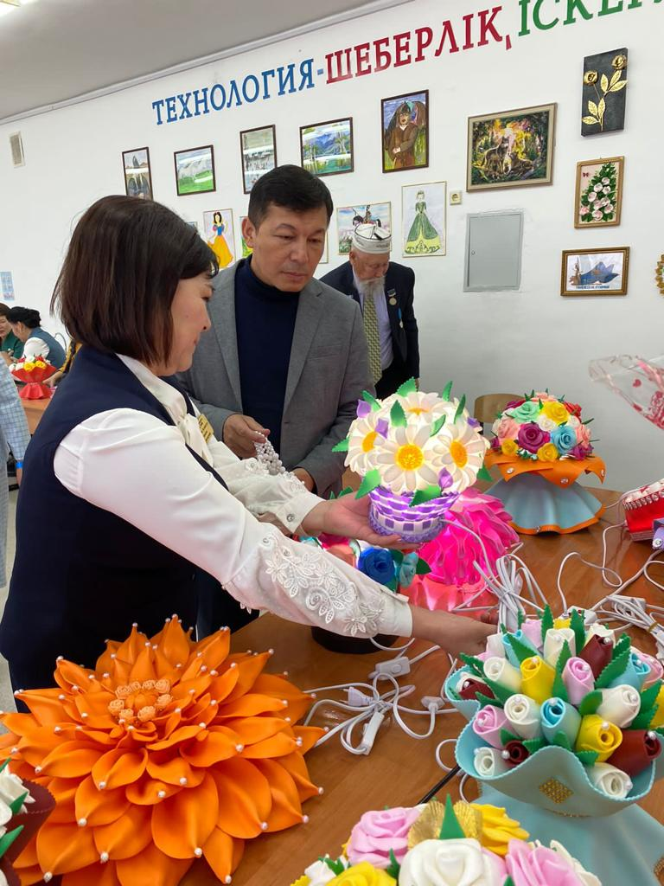
Қолданбалы өнермен айналысу халықтық өнер туындылармен таныстырып, оқушылардың эстетикалық талғамын қалыптастырып қана қоймай, оларға қажетті техникалық білім беріп, еңбек, білік дағдыларын жетілдіреді, яғни еңбекке, мамандық таңдауға психологиялық және практикалық дайындық жасау мақсатында «ONLINE SHOP» үйірмесі жұмыс жасайды. Оқушылардың жасаған бұйымдарын «koloner_arshaly» инстаграм парақшасында жариялайды.
Қамтылған оқушы – 10%. Осы бағытта оқуға түскен түлектер саны – 5 оқушы. Жеке кәсіптік ісі бағытында – 10 оқушы.

Мектебімізде, «Cocking» клубы жұмыс жасайды.
Мақсаты:
1. Халық тәрбиесінің үлкен ықпалы мен пайдасы және ұлттар тәлімінің сыры мен ерекшелігі туралы мағлұмат беру.
2. Оқушыны еңбек сүйгіштікке, халқының тарихын біліп, мәдени мұрасын қадірлеп, дәстүрін жалғастыра білуге тәрбиелеу, эстетикалық мәдениетін дамыту.
3. Дастархан мәзірін дайындау, күнделікті өміріне пайдалана білу дағдыларын қалыптастыру арқылы кәсіби бағдар беру.
Міндеттері:
- Аспаздық өнерінің тарихи-мәдени өзіндік ерекшеліктерінен мол мағлұмат алып, оны өз қажетіне жарата білуге;
- Тағам дайындауда алған жан-жақты білімін өзінің күнделікті өміріне пайдалана білуге;
- кәсіби бағдарын анықтауға жәрдемдесу;
Күтілетін нәтиже: Адам ағзасына дұрыс тамақтанудың маңызы мен дастархан басында отыру мәдениетін, сүт, ет, ұннан, көкөністерден тағам жасаудағы технологиясымен маңызын, әр ұлттардың аспаздық өнерінің өзіндік техникаларын қамтиды.
Мамандыққа бағдарлау: аспазшы, кондитер, дизайнер, даяшы, мейрамхана менеджері мамандықтары.
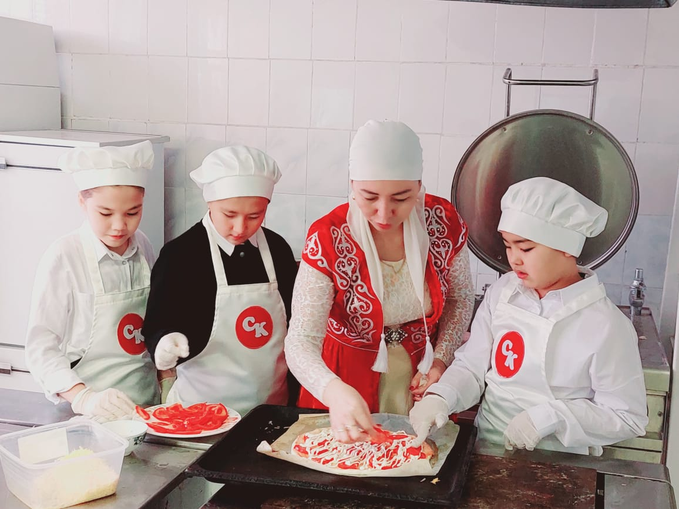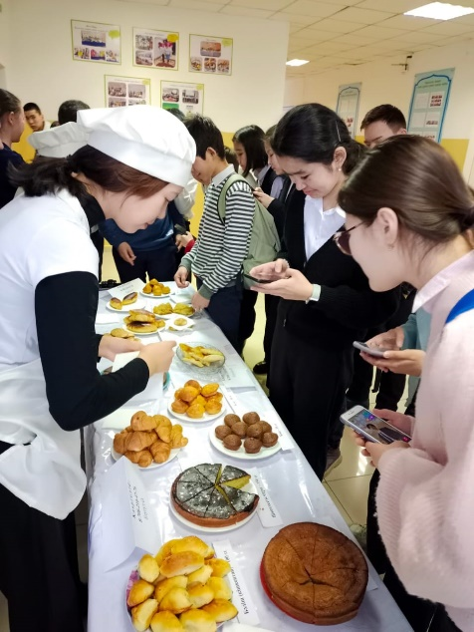
Қамтылған оқушы – 4%. Осы бағытта оқуға түскен түлектер саны – 4 оқушы. Жеке кәсіптік ісі бағытында – 6 оқушы (Қосымша 6).

Драма үйірмесі, Шекспир үйірмесі және «Поэзия бұлағы» клубы өз жұмысын 2015 жылдан бері жұмыс жасап келеді...
«Тәшеневтану» үйірмесі.
Үйірме жұмысының мақсаты: елі үшін, жері үшін ештеңеден тайсалмаған қазақ азаматтарының өнегесін үлгі ете отырып бүгінгі ұрпақтың тарихи санасын қалыптастыру және Тәуелсіз Қазақстанға деген патриоттық сезімін дамыту болып табылады.
Міндеттері:
- Жұмабек Тәшенев сынды елінің қамы үшін қолдан келгенін аямаған ер азаматтарымыздың ерлігін насихаттау;
- Оқушыларға бағыт-бағдар бере отырып, өз бетімен жұмыс істеу қабілетін, ой өрісін дамыту;
- Оқушылардың зерттеушілік қабілетін арттыру;
- Ұлттық және патриоттық сана-сезім қалыптастыру;
- Елін, жерін құрметтейтін жеке тұлға қалыптастыру.
Күтілетін нәтиже:
- Жұмабек Тәшенев туралы естеліктер мен қоғамдық, тарихи көзқарастарға талдау жасау;
- Тәшенев ерлігінің тәуелсіз еліміздің тарихы үшін маңыздылығы айқындау;
- ұрпаққа патриоттық тәрбие беруде, үлгі-өнеге ретінде Ташенев ерлігін насихаттау.
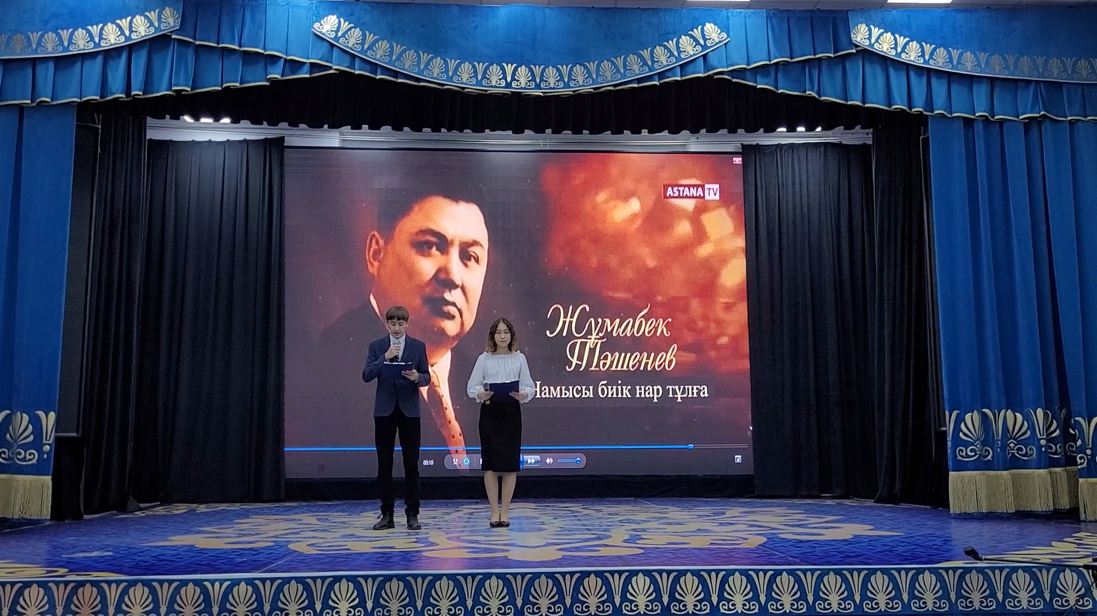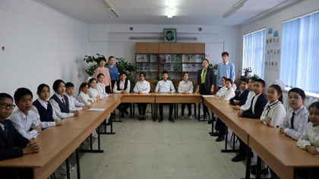
Үйірме жұмысының барысында Жұмабек Тәшенев туралы естеліктер мен қоғамдық, тарихи көзқарастарға талдау жасалынады, Тәшенев ерлігінің тәуелсіз еліміздің тарихы үшін маңыздылығы айқындалып, оқушылар арасында зерттеу жұмыстары жүргізіледі, болашақ ұрпаққа патриоттық тәрбие беруде, үлгі-өнеге ретінде Ташенев ерлігін насихаттау мақсатында оқушылар көріністер дайындайды, насихаттау жұмыстары жүргізіледі.
Қамтылған оқушы – 12%. Осы бағытта оқуға түскен түлектер саны – 8 оқушы (Қосымша 7).

Мектебімізде «Экомектеп» жобасы және «бизнес жобасы» клубы жұмыс жасайды.
Қамтылған оқушы – 10%. Осы бағытта оқуға түскен түлектер саны – 7 оқушы. Жеке кәсіптік ісі бағытында – 5 оқушы. Мектеп жылыжайына, аумағында жеміс жидек отырғызылып 200 банка қияр, түрлі салаттар тұздалды.
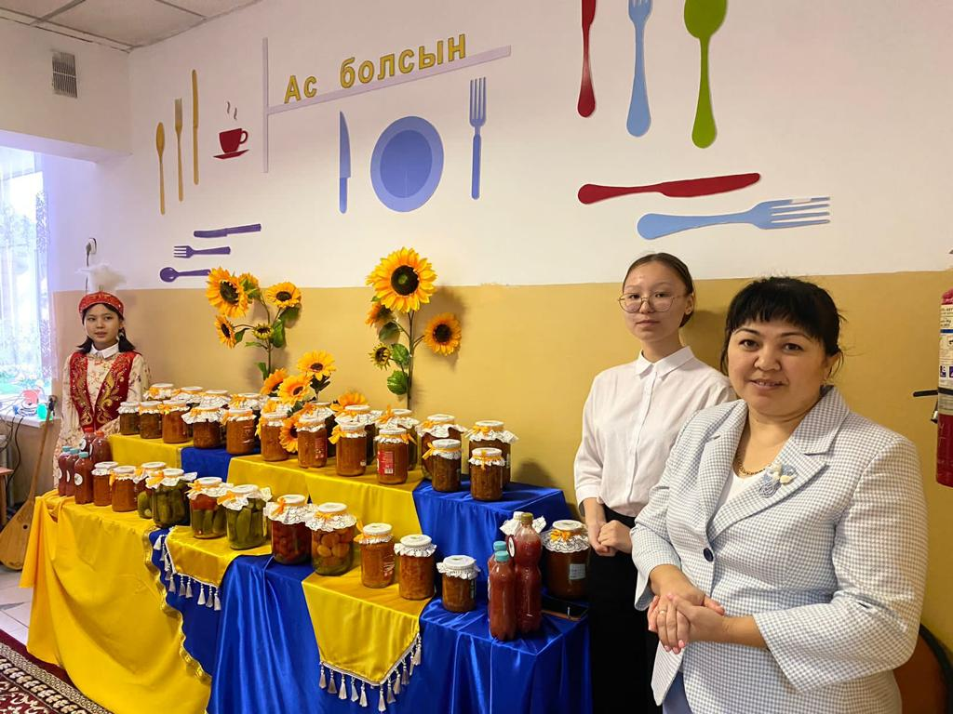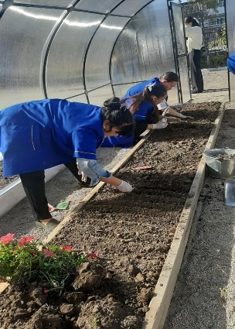

Мектебімізде «Жұлдыз-ай», «Гүлдер-ай» вокалдық топтары, «Күмбірле сазды домбыра» үйірмесі, «Іңкәр» би тобы жүйелі жұмыс істейді...
Қамтылған оқушы – 31%. Осы бағытта оқуға түскен түлектер саны – 11 оқушы.
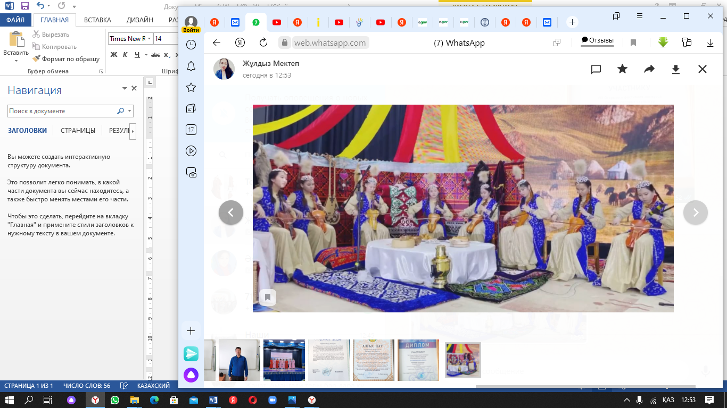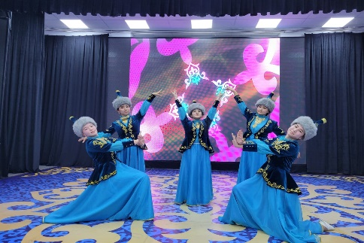

Мектебімізде спорттық үйірмелер жүйелі жұмыс жасайды...
Волейбол (ұл/қыз), теннис, шахмат / дойбы, жеңіл атлетика, футбол, асық ату, тоғызқұмалақ, қазақша күрес (ұл/қыз), cадақ ату.
Қамтылған оқушы – 72%. Осы бағытта оқуға түскен түлектер саны – 15 оқушы.
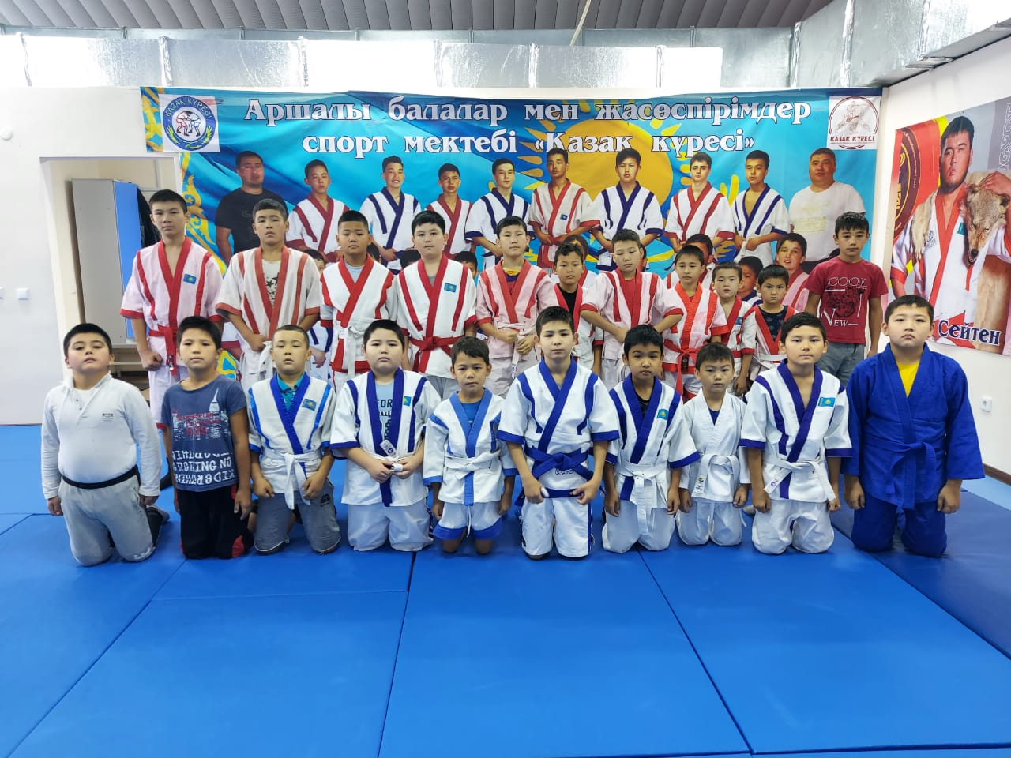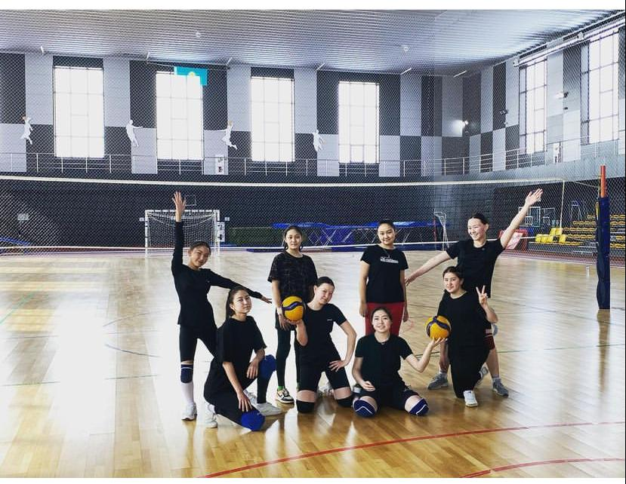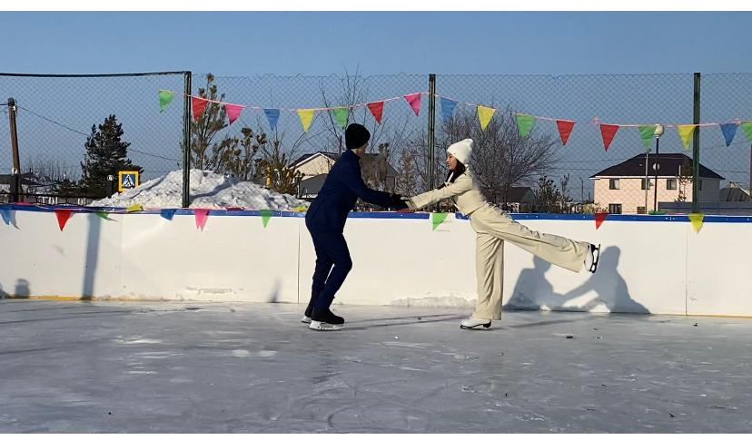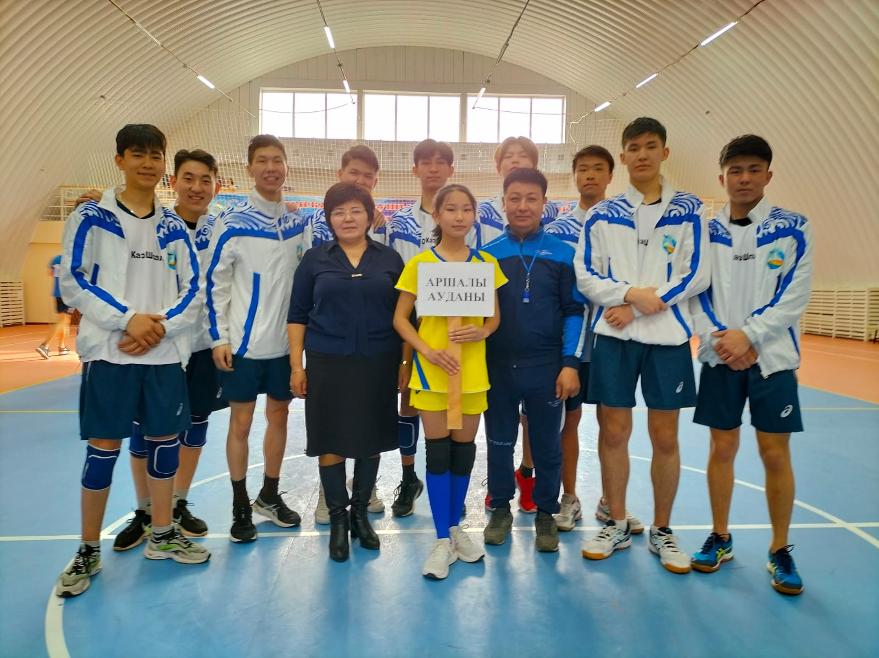

Мектебімізде «Бәйтерек» жазғы сауықтыру лагері «Жұмысшы мамандықтар жылы» бағытында жұмыс жасауда. Қамтылған оқушы – 92%.
«Этноауыл», «Оқуға құштар жазғы лагерь», «Ұлттық қолөнер-бабалар мұрасы», «Салт дәстүрім- таусылмайтын байлығым» жобалары іске асуда.
Бағдарламаның мақсаты: Жазғы кезеңде мектеп оқушыларының демалысын және сауықтырылуын ұйымдастыру. Ата-бабамыздан қалған салт-дәстүрді дәріптеп, насихаттау. Жұмысшы маман иелерімен кездестіру, жұмыс орындарымен таныстыру.
Міндеттері:
- Әр түрлі қызмет түрлерін ауыстыру және әртүрлі тәрбиелік әсерді біріктіру арқылы денсаулықты нығайту.
- Балалардың физикалық және рухани дамуы арасындағы алшақтықты ойын құралы, танымдық және еңбек қызметі арқылы жеңу.
- Оқушылардың қарым-қатынас және төзімділік дағдыларын қалыптастыру.
- Салауатты өмір салты дағдыларын қалыптастыру, денсаулықты нығайту.
- Оқушылардың шығармашылық қабілеттерін дамыту.
- Демалыс уақытында балалардың қадағалаусыз қалуының алдын алу.
- Мектептің, отбасының, қосымша білім беру мекемелерінің, мәдениеттің және т.б. байланыстарын дамыту және нығайту.
Қызметтің бағыттары мен түрлері:
- Еңбек қызметі
- Әлеуметтік-профилактикалық
- Спорттық қызмет
- Эстетикалық бағыт
- Патриоттық бағыт
- Білім беру және бос уақыт қызметі
Лагерь жұмысының осы бағыттарының барлығы танымдық сипатқа ие және қоғамдық пайдалы практикалық істерге бағытталған. Балалардың бос уақытын пен ойындар ұйымдастырып, дағдылар мен қабілеттері дамиды.
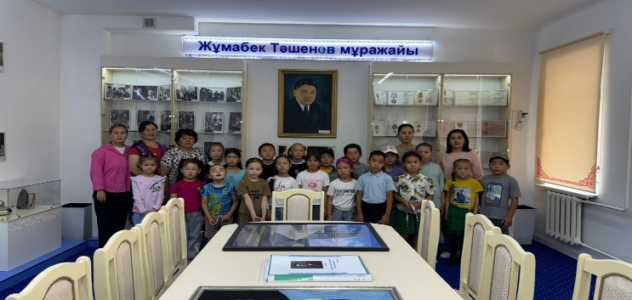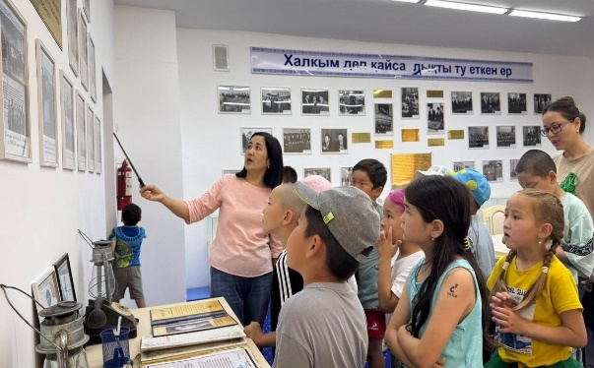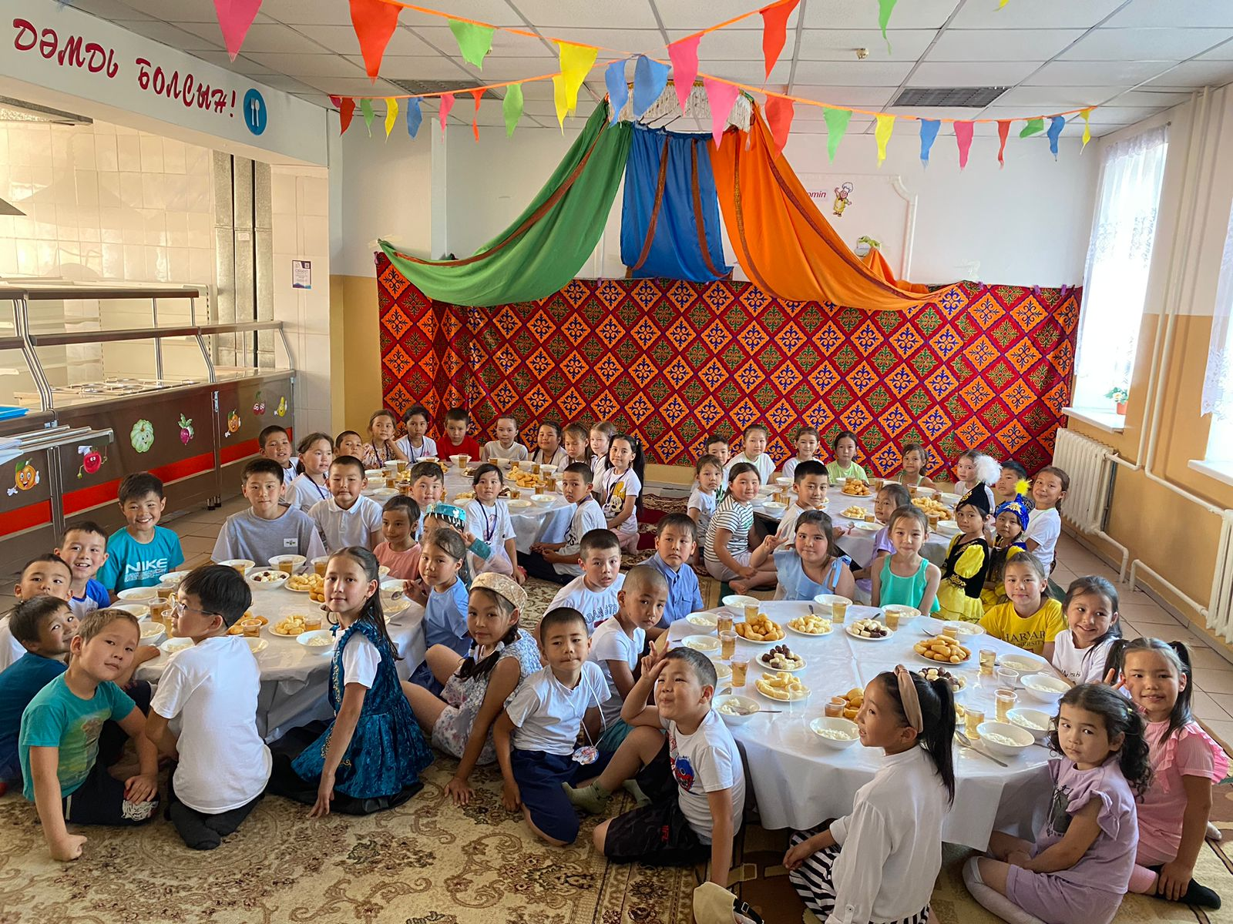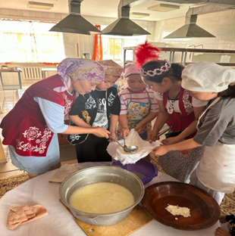
Бұл бағдарлама бағытына қарай кешенді болып саналады, себебі түрлі жоспарлы қызмет қамтылады, сауықтыру лагерінің жағдайына байланысты сауықтыру, тынығу, дұрыс демалып, тәрбиелеудің түрлі жолдарын қарастырады. Ұзақтық мерзімі бойынша бұл бағдарлама шектеулі мерзімді қамтиды, себебі жазғы сауықтыру айларында іске асырылады. Лагерьдің негізгі құрамы – ол мектеп оқушылары. Лагерьге балаларды жинақтағанда аз қамтылған отбасы, толық емес, көп балалы отбасындағы балаларға баса көңіл бөлінеді. Сол сияқты мүгедек балаларға, зейнеткер ата-аналары бар балаларға, қиын жағдайға душар болған балаларға көп көңіл бөлінеді. Тәрбиеленушілердің жұмысы лагерь ауысымында жас шамасына қарай 40 баладан жинақталған топтармен іске асырылады.

10)"Өмір қауіпсіздігінің негіздері" міндетті оқу курсын игеру;
Бағаланатын кезеңге талдау жасауға арналған құжаттар: оқу пәндері бойынша күнтізбелік-тақырыптық жоспарлар, сынып журналдары ("Кунделик"АЖ-дан түсіру).
2024-2025 оқу жылына арналған күнтізбелік-тақырыптық жоспар қаралды. 2024-2025 оқу жылында «Өмір қауіпсіздігі негіздері» оқу курсын 1-3 сыныптарда жылдық оқу жүктемесі 6 сағат, 4 сыныптарда 10 сағатты «Дүниетану» пәні шеңберінде бастауыш сынып мұғалімдерінің оқытуымен, ал 5-9 сыныптарда оқу жүктемесі 15 сағатты құрайды дене шынықтыру пәні мұғалімдерінің оқытуымен жүзеге асырылады. 10-11 сыныптарда «Өмір қауіпсіздігі негіздері» оқу курсы мазмұны «Алғашқы әскери және технологиялық дайындық» оқу курсының аясында 12 сағаттық жылдық оқу жүктемесін құрайды. «Өмір қауіпсіздігінің негіздері» аталған пәндерді жүргізу барысында тақырыптары сабаққа қоса енгізілді.

"Өмір қауіпсіздігі негіздері"
"Өмір қауіпсіздігі негіздері" бағдарламасы 1-4 сыныптар
1 Сынып
Бөлімнің және тақырыптың атауы | сағат саны
1. Қауіпсіздік және адам қорғау | 4
- «Менің қауіпсіздігім» нені білдіреді? | 1
1.2 Назар аударыңыз жол! Көлік және ондағы тәртіп ережелері | 1
1.3 Үйде жалғыз. Өрт шыққан кездегі тәртіп ережелері. Отпен абайлап жұмыс істеу дағдылары. | 1
1.4 Мектептегі және көшедегі қауіптер. | 1
2. Денсаулық және салауатты өмір салты негіздері | 2
2.1 Денсаулық деген не? Денсаулықты қалай қорғауға болады. | 1
2.2 Денсаулыққа әсер ететін факторлар. Ережесі.  жеке гигиена | 1
Барлығы | 6

1 бөлім. Қауіпсіздік және адам қорғау
«Менің қауіпсіздігім» нені білдіреді?
Қауіпті және қауіпсіз орындар. Сіз тұратын үлкен қалада, ауылда, аулада тәртіп ережелері. Абайлаңыз, бейтаныс адам! Жедел қызмет телефондары.
Назар аударыңыз, жол!
Сен тұратын елді мекендегі жол белгілері. Мектеп пен үйге қауіпсіз маршрут. Көшелер мен жолдардағы қауіпсіз жүріс-тұрыс ережелері.
Көлік және ондағы тәртіп ережелері.
Сен тұратын елді мекендегі көлік түрлері. Аялдамалардағы тәртіп ережелері
отырғызу және түсіру, сондай-ақ қоғамдық көлік ішінде.
Үйде жалғыз.
Сізді үйде күтетін қауіптер (дәрі-дәрмектер мен тұрмыстық химия, терезелер, өткір,
тесетін және кесетін заттар). Электр құралдарын, суды қауіпсіз пайдалану ережелері. Теледидар, компьютер, жасырын қауіптердің тасымалдаушысы ретінде.
Өрт шыққан кездегі тәртіп ережелері. Отпен абайлап жұмыс істеу дағдылары.
Өрт күзетін шақыру телефондары. Шағын ошақтарды сөндіруге арналған қолда бар құралдар. Жанып жатқан ғимараттан эвакуациялау ережелері. Түтінделген үй-жайдағы тәртіп ережелері. Отты пайдалану кезіндегі сақтық шаралары.
Мектептегі және көшедегі қауіптер.
Үзілістерде қалай жарақат алмау керек. Стандартты емес спорттық жабдықтар және қауіпсіз сабақтардың ережелері. Ойындар мен сырғанау орындар үшін. Саябақтарға, кинотеатрларға стадиондарға маршруттар. Елді мекендегі бағдарлаудың қарапайым тәсілдері.

2 бөлім. Денсаулық және салауатты өмір салты негіздері
Денсаулық деген не? Денсаулықты қалай қорғауға болады.
Кімді сау адам деп санауға болады? Оқушылардың күн тәртібі және оның денсаулыққа әсері. Қозғалыс белсенділігінің әдістері. Денсаулыққа әсер ететін факторлар. Жеке бас гигиена ережесі.

2 сынып
Бөлімнің және тақырыптың атауы | Сағат саны
1. Қауіпсіздік және адам қорғау | 4
1.1 Жолаушылар мен жаяу жүргіншілер. Жол қозғалысы ережелері. | 1
1.2 Мен велосипедшімін. Роликтер мен скейтбордта сырғанауда жарақаттанудың алдын алу. | 1
1.3 Табиғаттағы қауіпті жағдайлар: жаңбыр, найзағай,  қар. Табиғатта демалу кезіндегі қауіпсіздік. | 1
1.4 Су айдындарында қауіпсіз жүріс-тұрыс ережелері. | 1
2. Денсаулық және салауатты өмір салты негіздері | 2
2.1 Аурулар, олардың себептері, өмір салтымен байланысы. | 1
2.2 Таза ауа, оның адам денсаулығы үшін маңызы. | 1
Барлығы | 6

І бөлім. Қауіпсіздік және адам қорғау
Жолаушылар мен жаяу жүргіншілер
Жол қозғалысы ережелерінің жаяу жүргіншілер мен жолаушыларға қойылатын талаптары. Жолаушылардың міндеттері. Жаяу жүргіншілердің реттелетін және реттелмейтін жаяу жүргіншілер өткелдері арқылы қозғалысы. Ұйымдастырылған жаяу колонналардың қозғалысы. Практикалық дағдыларды пысықтау.
Мен велосипедшімін. Жол қозғалысы ережелері.
Велосипедшілерге тыйым салатын және белгілейтін белгілер. Жүріс бөлігі бойынша жүру қағидалары. Велосипедпен жүру кезіндегі қауіпсіздік шараларын ескеру. Роликпен, скейтбордпен сырғанау кезінде жарақаттанудың алдын алу. Сырғанауға арналған орындар. Қорғаныс құралдары. Жылдамдықты және оның қозғалысын бақылау. Қауіпсіз құлау жолдары.
Табиғаттағы қауіпті жағдайлар: жаңбыр, найзағай, қар.
Ауа райы дегеніміз не? Метеорологиялық ТЖ зақымдаушы факторлары және қауіпсіз мінез-құлық. Жақындаған найзағай белгілері. Көшеде, орманда, судың жанында мінез-құлық ережелері. Табиғатта демалу кезіндегі қауіпсіздік. Табиғатта отты қалай қолдануға болады. Саңырауқұлақтар мен жидектерді жинау. Жәндіктердің шағуы, оның ішінде кененің шағуы.
Су қоймаларындағы қауіпсіздік ережелері.
Қысқы, көктемгі және жазғы табиғат су айдындарында қауіпсіз жүріс-тұрыс шаралары
2 бөлім. Денсаулық және салауатты өмір салты негіздері.
Аурулар, олардың себептері, өмір салтымен байланысы.
Ұялы телефондардың зияны мен пайдасы. Компьютерлік ойындар және олардың баланың денсаулығына әсері. Қозғалыс белсенділігі. Тамақтану функциялары. Дене шынықтыру және спортпен белсенді айналысу.
Таза ауа, оның адам денсаулығы үшін маңызы.
Таза ауа-денсаулық кепілі. Қалалар мен ауылдарды көгалдандыру. Оқу сыныптарының әуе ортасына қойылатын талаптар.
Алғашқы медициналық көмек көрсету дағдыларын пысықтау бойынша практикалық сабақтар.
Дезинфекцияның қарапайым ережелері. Суық компресстерді қолдану ережелері. Қысым таңғыштар және оларды қолдану әдістері.

3 Сынып

Бөлімнің және тақырыптың атауы | Сағат саны
1. Адамның қауіпсіздігі және қорғалуы | 4
1.1. Жолдар және оның элементтері. Көлік құралдарының түрлері. | 1
1.2. Қазіргі заманғы тұрғын үйдің қауіптілігі. Өрт кезіндегі қауіпсіздік дағдылары. | 1
1.3 Үй-жайдан, көліктен шұғыл эвакуациялау қағидалары. | 1
1.4 Бейтаныс адамдармен мінез-құлық ерекшеліктері | 1
2. Денсаулық және салауатты өмір салты негіздері | 2
2.1 Салауатты өмір салтының негіздерін қалыптастыру. Зиянды әдеттердің алдын алу | 1
2.2 Күн тәртібі | 1
Барлығы | 6

1 бөлім. Қауіпсіздік және адам қорғау.
Жолдар және оның элементтері.
Көшелер мен жолдарды белгілеу. Жолдың жүріс бөлігі және оның шеті. Бөлу жолағы. Бір жақты және екі жақты қозғалыс. Тротуарлар мен жол жиегіндегі қозғалыс. Көшелер мен жолдарды кесіп өту ережелері. Қала сыртындағы жолдардағы қозғалыс ерекшеліктері. Көлік құралдарының түрлері. Қозғалыс тәсілі бойынша көлік.
Көліктің әртүрлі түрлеріндегі жолаушылардың мінез-құлық ерекшеліктері.
Қазіргі тұрғын үйдің қауіптілігі.
Тұрғын үй ортасының жағдайы және адамның денсаулығы. Қазіргі заманғы тұрмыстық техника және қауіпсіз пайдалану ережелері. Газ плиталарын қалай дұрыс пайдалану керек және күйіп қалмау керек. Үй жануарларына күтім жасау және күтім жасау кезіндегі қауіпсіздік шаралары.
Өрт кезінде қауіпсіз жүріс-тұрыс дағдылары.
Өрт кезіндегі оқушылардың іс-әрекеттерін талдау және элементтер бойынша пысықтау: мектепте, қалалық көліктерде, ойын-сауық орындарында және басқа да адамдар көп шоғырланған жерлерде. Үй-жайдан, көліктен шұғыл эвакуациялау қағидалары. Дабылдар мен хабарлау тәсілдері. Эвакуациялау схемалары. Қосалқы шығу орындарының орналасқан жері. Шұғыл эвакуация тәсілдері. Эвакуация жүргізуде жаттықтыру.
Бейтаныс адамдармен мінез-құлық ерекшеліктері.
Көшеде бейтаныс адам. Бейтаныс адам есікке қоңырау шалады. Бейтаныс адам үйдің кіреберісінде, лифтте. Көмек алу үшін кімге жүгіну керек.
2 бөлім. Денсаулық және салауатты өмір салты негіздері.
Салауатты өмір салтының негіздерін қалыптастыру. Зиянды әдеттердің алдын алу. Денсаулық туралы түсінік. Салауатты өмір салты (СӨС) туралы жалпы түсінік. Басты денсаулық факторлары. Қомағайлық сияқты жаман әдет. Алдын алу шаралары. Чипсы мен крекерге тәуелділікке алып келеді.
Күн тәртібі
Еңбек пен демалыстың дұрыс ауысымы. Үнемі тамақтану. Дұрыс ұйқы. Таңертеңгі гимнастика және гигиеналық процедуралар. Ашық ауада көп демалу. Улы газбен улану кезіндегі алғашқы медициналық көмек.
Тамақтан зардап шегушіні қауіпті зарарланған аймақтан шығару тәртібі. Суық компресс. Ауыр улану жағдайында көмек көрсету ережелері. Практикалық жұмыс. Зардап шеккендерді тасу тәсілдері. Зардап шеккендерді тасу тәсілдерінің жиынтығы. Жолдары: сүйреу, артқы жағында, "құлыпта", таяқшада. Практикалық жұмыс

4 А сынып
Бөлімнің және тақырыптың атауы | Сағат саны
1. Адамның қауіпсіздігі және қорғалуы | 6
1. 1 Жол-қауіптілігі жоғары аймақ | 1
1. 2 Көліктегі мінез-құлық ережелерінің жүйесі. | 1
1. 3 Тұрғын үйдегі өрт | 1
1.4 Пәтерлерді ұрылар мен қарақшылардан қорғау | 1
1.5 Табиғи ортадағы адамның қауіпсіздігі. | 1
1.6 Жергілікті заттар мен компастың белгілері бойынша бағдарлау негіздері. | 1
2. Денсаулық және салауатты өмір салты негіздері | 2
2. 1 Дұрыс тамақтану | 1
2. 2 Жұқпалы аурулардың алдын алу негіздері | 1
3. Медициналық білім негіздері | 2
3.1 Әр түрлі жарақаттар туралы түсінік. | 1
3.2 Жарақат алған кездегі алғашқы медициналық көмек. | 1
Барлығы | 10

1 бөлім. Қауіпсіздік және адам қорғау
Жол -қауіптілігі жоғары аймақ.
Қалалық көлік қозғалысының қарқындылығы мен жылдамдығы. Жолдың жағдайы және автомобильдің тежеу жолы. Тұрған немесе тоқтаған көлікті қалай айналып өтуге болады. Трамвайды, троллейбусты пайдалану кезіндегі қауіпсіздік шарттары. Теміржол арқылы өту және көшу ережелері.
Көліктегі мінез-құлық ережелерінің жүйесі.
Отырғызу және түсір. Салондағы қауіпсіз орны. Жүкті қалай дұрыс орналастыру керек. Метрода өзін өзі ұстау ережелері. Практикалық жұмыс .
Тұрғын үйдегі өрт.
Өрттің пайда болу себептері. Жағдайды бағалау. синтетикалық материалдардың жану ерекшеліктері. Қолда бар өрт сөндіру құралдары. Өрт сөндіргіштер, арналған жіктеу және пайдалану ережелері. Өрт сөндіргіштер, олардың жіктелуі және пайдалану ережелері.
Пәтерді ұрылар мен қарақшылардан сақтау.
Негізгі қорғаныс әдістері. Терезелер мен есіктерді қорғаймыз. Дабыл жүйесі және бейнебақылау. Ұрылар мен қарақшыларға қарсы ит қорғанысы. Егер олар пәтерге кіруге тырысса, әрекет ету тәртібі.
Табиғи ортадағы адамның қауіпсіздігі.
Адам ағзасына әсер ететін табиғи факторлар. Күн, ауа және су - біздің
ең жақсы достарымыз. Табиғи ортадағы адамдар үшін Төтенше жағдайлар.
Су айдындарында болған кездегі қауіпсіздік шаралары.
Жергілікті заттар мен түсбағдардың белгілері бойынша бағдарлау негіздері.
Бағдарлаудың негізгі ережелері. Бақылау. Белгілерді табиғи жағдайлармен салыстыру. Түсбағдармен танысу. Практикалық жұмыс.
2 бөлім. Денсаулық пен зиянды өмір салтының негіздері. Дұрыс тамақтану.
Дұрыс тамақтану - тамақтану режимі. Дұрыс тамақтанудың негізгі компоненттері.
Дененің жасына байланысты қажеттіліктері. Тамақтану мен ақыл-ойдың байланысы.
Жұқпалы ауруларды алдын алу негіздері
Жеке гигиенаережелері. Үй-жайларды (сынып, балалар бөлмесі) күтіп-ұстауға қойылатын талаптар. Тамақтану гигенасы. Коммуналдық гигиена (оқулықтарды, дәптерлерді пайдалану, құрал-жабдықтармен және құралдармен).
3 бөлім. Медициналық білім негіздері.
Жарақаттың әртүрлі түрлері туралы түсінік.
Жарақат дегеніміз не. Жарақаттардың жіктелуі. Ауырлық дәрежесі бойынша жарақат түрлері.
Жарақат алған кезіндегі алғашқы көмек көрсету.
Мұрыннан қан кету, көгеру және абразия, кесу, күйік кезінде алғашқы көмек көрсету топтарындағы практикалық жұмыс.

5 сынып
Бөлімнің және тақырыптың атауы | Сағат саны
1. Қауіпсіздік және адам қорғау. | 5
1.1 Тұрғын үймен су-газ-электрмен жабдықтау жүйелерін пайдалану | 1
1.2 Тұрмыстағы өрттердің сипаты мен жіктелуі | 1
1.3 Көшеде жеке қауіпсіздікті қамтамасыз ету | 1
1.4 Экстремизм мен терроризм: негізгі ұғымдар | 1
1.5 Қоғамға қарсы мінез-құлық. Кәмелетке толмағандардың жауапкершілігі үшін қоғамға қарсы мінез-құлық. | 1
2. Табиғи сипаттағы қауіптер | 3
2.1 Біз және табиғат. | 1
2.2 Табиғи апаттар және адам үшін ықтимал зардаптар | 1
2.3 Климаттық-географиялық жағдайлардың сызбасы | 1
3. Техногендік сипаттағы қауіптер | 2
3.1 Химиялық ластану және оның салдары | 1
3.2 Ядролық энергетика объектілерінің қауіптілігі | 1
4. Салауатты өмір салтының негіздері | 3
4.1 Зиянды әдеттер және олардың адам денсаулығына әсері | 1
4.2 Қозғалыс белсенділігі-денсаулық кепілі | 1
4.3 Тамақтану гигиенасы | 1
5 Медициналық білім негіздері | 2
5.1 Дәрілік препараттармен және тұрмыстық химия құралдарымен улану кезінде жарақат алу және абразия кезінде алғашқы медициналық көмек | 1
5.2 Түрлі таңғыштар салу бойынша дағдыларды пысықтау. | 1
Барлығы | 15

1 бөлім. Қауіпсіздік және адам қорғау
Тұрғын үйді сумен-газбен жабдықтау жүйелерін пайдалану
Жылытқыштардың суын жылытуда апаттық жабуға арналған крандардың орналасуы. Электр қуатын өшіру жүйелері.Қолдану ережелері. Үй-жайды су басу кезіндегі ережелер қағидалары және су басуды алдын алу жөніндегі шаралар. Крандарды қарапайым жөндеу арқылы бекіткіштердегі су беру шлангілерін ауыстыру. Жанып кеткен шамды ауыстыру.
Тұрмыстағы өрттердің сипаттамасы және жіктелуі
Неліктен өрт пайда болады. Өрттің жанудың сыртқы белгілері бойынша жіктелуі жануы. Ішкі өрттер ашық және жабық. Өрттің түрлері, құрылыс түрі бойынша, өрт сөндіру құралдарының орналасу орындары.
Көшедегі жеке қауіпсіздікті қамтамасыз ету.
Вокзалдар,стадиондар,базарлар,саябақтар,кинозалдар өте қауіпті аймақтар. Өзін қауіпсіздік сезіну үшін серуенде, көпшілік орындарда жеке қауіпсіздік ережелері сақтау,қабылдау және ережелер өзін-өзі қорғау.
Экстримизм және терроризм негізгі ұғымдар
Экстримизм және терроризм түрлері. Қазіргі терроризмнің мәні. Олардың көрінуінің салдары.
Қоғамға қарсы мінез-құлық. Кәмелетке толмағандардың қоғамға қарсы мінез-құлқы үшін жауаптылығы
Әлеуметтік қауіпті жағдайлар,мұқият болуды қалай үйренуге болады. Теріс қылық және қылмыс. Кәмелетке толмағандардың әкімшілік және қылмыстық жауаптылығы.
2 бөлім. Табиғи сипаттағы қауіптер
Біз және табиғат
Табиғаттың адамға табиғатқа әсері, табиғаттағы қауіпті жағдайлардың сипаттамасы, пайда болу себептері. Табиғаттағы адам мінез-құлқының ережелері.
Табиғи апаттар және адам үшін ықтимал зардаптар
Табиғи апаттар табиғат күштерінің ең қауіпті көрінісі ретінде,дүлей апаттар және адамға әсер ету тәсілдері бойынша олардың қысқаша сипаттамасы, дүлей зілзалалардың туындау қатері кезінде халықты хабардар ету тәсілдері.Халық үшін белгіленген тәртіп ережелері. Климатогеографиялық жағдайлардың өзгеруі климографиялық жағдайлардың мәжбүрлі өзгеруі.Акклиматизация кезеңінде адамға әсер ететін факторлар.Акклиматизация ережелері.
3 бөлім. Техногендік сипаттағы қауіптер
Химиялық ластану және оның салдары. Топырақтың,судың,ауаның ластануы.Химиялық ластанудың адам денсаулығына әсері.Ластанудан тазарту әдістері. Ядролық энергетика объектілерінің қауіптілігі радио-қауіпті объектілердің түрлері объектілердің қоршаған ортаға әсері. Радиоактивті сәулеленудің адамға әсері.қорғау әдістері.
4 бөлім. Салауатты өмір салтының негіздері
Жаман әдеттер және олардың адам денсаулығына әсері
Темекі шегудің жаман әдеттерінің себептері және оның ағзаға әсері.Алкоголизм кезіндегі денсаулықтың бұзылуы.Норкомания токсикомания.Алдын алу шаралары.
ҚОЗҒАЛЫС БЕЛСЕНДІЛІГІ-ДЕНСАУЛЫҚ КЕПІЛІ
Қозғалыс белсенділігі дегеніміз не моториканы дамыту және олардың сапасы.Әр түрлі спорт түрлерінің физикалық қасиеттердің қалыптасуына әсері. тамақтану гигиенасы ұтымды және теңгерімді тамақтану.Тамақтану нормалары.Балалардың тамақтануындағы дәрумендердің рөлі. ауыз су режимін сақтау.Қуат режимін құру.
5 бөлім. Медициналық білім негіздері
Алғашқы медициналық көмек кезінде созылу байламдары буын шығып кеткен жағдайда. белгілері мен симптомдары. Көмек көрсету үшін материалдары.Алғашқы көмек практикалық жұмыс.
Дәрілік препараттармен және тұрмыстық химия құралдарымен улану кезіндегі алғашқы медициналық көмек. Улану себептері уланудың алдын алу белгілері мен белгілері.Сұйық химикаттар ауыз арқылы уланған кезде, бу жұтқан кезде теріге тиген кездегі алғашқы көмек. Таңу туралы түсінік.
Таңғыш түрлері туралы жалпы түсінік. Таңу материалы.Таңғышты таңу алгоритмі.Таңғышты қолданудың жалпы ережелері. Түрлі таңғыштар салу бойынша дағдыларды пысықтау қан кету кезінде буындарға таңғыштар салу ережесі.

6 сынып
Бөлімнің және тақырыптың атауы | Сағат саны
1.Төтенше жағдай және қауіпсіздік | 6
1.1 Бағдарлау және уақытты анықтау әдістері. | 1
1.2 От түрлері және оларды тұтатудың негізгі тәсілдері | 1
1.3 Ауа-райынан баспана жабдықтары | 1
1.4 Су мен тамақ іздеу | 1
1.5 Апат сигналдары | 1
1.6 Алып жүретін авариялық қор, жинақтау және пайдалану қағидалары. | 1
2. Табиғи сипаттағы қауіптер | 4
2.1 Адам денсаулығына әсер ететін табиғи факторлар. | 1
2.2 Улы өсімдіктер мен саңырауқұлақтар | 1
2.3 Улы жыландар және жәндіктер | 1
2.4 Жабайы жануарлармен кездесу кезіндегі қауіпсіз мінез-құлық ережелері. | 1
3. Денсаулық және салауатты өмір салтының негіздері. | 3
3.1 Ауа мен судың ластануының адам денсаулығына әсері. | 1
3.2 Психоактивті заттар мен есірткіні қолданудың алдын алу. | 1
3.3 Компьютердің адам денсаулығына әсері | 1
4. Медициналық білімнің негіздері. | 2
4.1 Жеке гигиена және табиғи жағдайда алғашқы медициналық көмек көрсету. Жылу және күн соққысы кезіндегі алғашқы медициналық көмек. | 1
4.2 Улы жыландар мен жәндіктердің шағуына алғашқы медициналық көмек. Жаяу жүрудегі ең көп кездесетін жарақаттар, олардың алдын-алу және алғашқы медициналық көмек. | 1
Барлығы | 15

1 бөлім.Төтенше жағдай және қауіпсіздік
Бағдарлау және уақытты анықтау әдістері.Ағаштар тәжінің құмырсқаларына қардың еруі үшін ғимараттарға көлеңке бойынша бағдарлаудың қарапайым әдістері. Аспан денелері мен сағаттарға бағдарлау. Компас бойынша бағдарлау.
От түрлері және оларды сөндірудің негізгі әдістері.
От түрлері.Қыста ылғалды ауа-райында от жағу әдістері. Сигналдық алау.
Ауа-райынан баспана жабдықтары.
Баспана шатырының түрлері. Баспана құру үшін орынды таңдау. Баспана жабдығына арналған материалдар. Практикалық жұмыс.
Су мен тамақ іздеу
Табиғи жағдайда суды тазартудың қарапайым әдістері. Зарарсыздандыру.
Өсімдік азық-түлік.Қарапайым аң аулау арқылы тамақ табу.
Апат сигналдары
Ақпараттық сигналдар. Түтін және дыбыстық сигналдар. Гелиограф,халықаралық код кестесі. Ымдау арқылы сигналын пысықтау бойынша практикалық сабақ.
Алып жүретін авариялық қор жабдықтау және пайдалану қағидалары.
Белгілі бір аймақта болу жағдайларына байланысты заттар жиынтығы.Алып жүретін авариялық қорды жинақтау ережесі. Пайдаланудың негізгі ережелері практикалық жұмыстар.
2 бөлім. Табиғи сипаттағы қауіптер
Адам денсаулығына әсер ететін табиғи факторлар
Табиғи жағдайлар: қолайлы қолайлы емес. Табиғи аймақтар. Табиғи ресурстар.Табиғи құбылыстар.
Улы өсімдіктер мен саңырауқұлақтар
Улы саңырауқұлақтар мен өсімдіктер туралы жалпы ақпарат.Ең улы саңырауқұлақтар.Адам үшін ең қауіпті өсімдіктер.Бөлме жағдайындағы аса қауіпті өсімдіктер.Уланудан қалай сақтануға болады.
Улы жыландар мен жәндіктерУлы жыландар мен улы өрмекшілер. Жәндіктер мен кенелердің шағуы.Алғашқы көмек көрсету. Жабайы жануарлармен кездесу кезіндегі қауіпсіз мінез-құлық ережелері.
Жануарлардың қысқаша сипаттамасы және олардың мінез-құлқындағы жалпы заңдылықтар. жабайы аңдармен кездесуден қалай аулақ болуға болады.Кез-келген жабайы аңмен кездесудегі мінез-құлықтың негізгі ережелері.
3 бөлім. Денсаулық және салауатты өмір салты негіздері
Ауа мен судың ластануының адам денсаулығына әсері.Ауаның ластануы негізгі себептері.Негізгі ластағыштар.Адамға әсер ету деңгейі.
Психобелсенді заттар мен есірткіні қолданудың алдын алу.
Психобелсенді заттар және есірткінің адам денсаулығына кері әсері.Психобелсенді заттар және есірткілерді пайдаланудың алдын алу.
4 бөлім. Жалпы медициналық білім
Жеке бас гигиенасы және және табиғатта алғашқы көмек көрсету.Жеке бас гигиенасына қажетті заттардың таңдаулы ережелері.Табиғат аясына шыққандағы жеке бас гигиенасы.Табиғат аясына керекті медициналық қорап.Қажау немесе жара кезіндегі алғашқы көмек.Тілінген немесе кесілген жер.Зақымданған адамға қолда бар заттармен көмек көрсету.
Күн өткен жағдайда алғашқы медициналық көмек.
Күн өтудің белгілері.Алғашқы көмек көрсету ережелері.
Улы жыландар және жәндіктердің шағуына алғашқы көмек көрсету
Шаққан кездегі удың юелгілері және көмек.Улы жыланның және жәндіктер шаққандағы алғашқы көмек көрсету. Табиғат аясына шаққандағы алғашқы медициналық көмек көрсету.

7 Cынып
Бөлімнің және тақырыптың атауы | Сағат саны
1. Табиғи сипаттағы қауіптер | 8
1.1 Қауіпті және төтенше жағдайлар, жалпы ұғымдар мен анықтамалар. | 1
1.2 Жер сілкінісі. Пайда болу себептері және ықтимал салдары. | 1
1.3 Су тасқыны. Су басқан аумақтардан көшіру тәсілдері. | 1
1.4 Орман және дала өрттері, олардың салдары. Оқшаулау және сөндіру тәсілдері. | 1
1.5 Қар құрсауы, боран және қар көшкіні | 1
1.6 Торнадо, жел және дауыл. | 1
1.7 Халықты табиғи сипаттағы төтенше жағдайлардан қорғау. | 1
1.8 Табиғи апаттар кезіндегі тұрып жатқан аймағы үшін оқушылардың ең ықтимал іс-әрекеттері. | 1
2. Қоршаған орта және адам денсаулығы | 3
2.1 Қоршаған ортаның ластануы және адам денсаулығының бұзылу мүмкіндіктері. | 1
2.2 Ауа-райынының өзгеруі және оның адам денсаулығына әсері | 1
2.3 Тұрмыстық қалдықтар және оларды кәдеге жарату. | 1
3. Денсаулық және салауатты өмір салты негіздері | 3
3.1 Ересектермен қарым-қатынаста жасөспірімнің жеке басын қалыптастыру. | 1
3.2 Күйгелектік және оны шешу жолдары | 1
3.3 Жасөспірім мен қоғамның қарым-қатынасы. Кәмелетке толмағандардың жауапкершілігі. | 1
4. Медициналық білім негіздері | 1
4.1 Көгеру және сынықтар, сынықтар үшін алғашқы медициналық көмек. Суға батқан кездегі алғашқы медициналық көмек. | 1
Барлығы | 15

1 бөлім.Қауіпті табиғи сипаттағы
Қауіпті және төтенше жағдайлар жалпы ұғымдар мен анықтамалар
Анықтама:Апат жағдайлары, қауіпсіздік төтенше жағдайлар.
Қауіпті және төтенше жағдайлардың айырмашылығы.Төтенше жағдайлардың жіктелуі.
Жер сілкінісі пайда болу себептері мен оның салдары
Геогологиялық жағдайдағы табиғат құбылыстары. Жер сілкінісінің пайда болу себептері және салдары. Жер сілкінісінің күші. Жер сілкінісінен халықты қорғау мақсатында хабарландыру өткізу. Апаттық-құтқару жұмыстары.
Су тасқыны су тастынынан жерді жіәне халықты эвакуациялау
Су тасқынының түрлері. Жіктелуі. Тұрғындардың су тасқыны кезіндегі халықтың іс-әрекеті.Құтқару шаралары және эвакуациялау.
Орман және дала өртенуі және оның салдары. Өртті өшіру жағдайлары.
Табиғи өрттің салдары. Өрттің ерекшелігі.Дала өрттерін сөндіру тәсілдері. Тұрғындарды қорғау мақсатындағы хабарландыру. Жоғарғы және төменгі өрттер. Орман өрттерінен сақтану. Тұрғындарды өртті аймақтан эвакуациялау.
Қар жамылғысы, борандар және көшкіндер
Пайда болу себептері. Қорғану тәсілдері. Жеке бас қауіпсіздігін сақтау.
Торнадо, дауыл
Пайда болу себептері. Сақтану шаралары.Жеке бас қауіпсіздігін сақтау. Тұрғындарды табиғат құбылыстарынан қорғау.
Тұрғындарды табиғаттың құбылыстарынан қорғау.
Азаматтық қорғаныстық қызмет. Тұрғындарды қауіпсіздіктен қорғау туралы хабарландыру. Тұрғындарға хабрлайтын ұйымдар. Эвакуациялық хабарландыру. Алғашқы көмек көрсету ұйымдары.
Оқушылар үшін табиғат апаттары туралы хабарлануы белгілі бір аймақтағы тұрғындарға. Практикалық жұмыстар:табиғат құбылыстарға арналған шағын тренинг ұйымдастыру.
2 бөлім. Қоршаған орта мен адам денсаулығы
Қоршаған ортаның ластануы және оның адам денсаулығына әсері
Жалпы негіздері. Химиялық және биологиялық ластануы. Адам ағзасының қоршаған ортаға реакциясы. Денсаулыққа зауыттардың тигізетін зардаптары.
Климаттағы өзгерістер және оның адам ағзасына әсері
Ауа – райы және климаттың жіктелуі.шаруашылық және экономикалық климаттың өзгеруі. Климаттық жағдайға адамның бейімделуі. Адам денсаулығына зауыттардың зардаптары.
Тұрмыстық қалдықтар мен оларды қажетке жарату
Тұрмыстық жағдайдағы қалдықтардың өсуі. Берік қалдықтарды жіктеу.Жіктеу түрлері.Қажетке жарату және оларды қайта өңдеу.
3 бөлім. Денсаулық кепілі және салауатты өмір салты
Жасөспірімнің үлкендермен қарым-қатынасын дұрыстау.Сөйлесу арқылы жасөспірімнің мінез құлқын бақылау.Отбасының әлеуметтік жағдайының жасөспірімнің психологиялық жағдайының жақсы болуына әсер етеді.Күйзелістің жасөспірімге кері әсері.Күйзелісті қалай жеңуге болады.
Жасөспірімнің қоршаған ортамен қарым-қатынасы.Кәмілетке толмағандардың жауапкершілігі
Жалпы құқық бұзушылық жағдайлары, өз құқықтарын білу міндеті.Кәмілетке толмағандарға қолданылатын жаза түрлері.
4 бөлім. Жалпы медициналық білім
Сынган немесе ұрып алған кездегі алғашқы жәрдем көрсету
Бекінгіш байлау ережелері. Мұрынан қан кетуді тоқтату. Қолда бар заттармен көмектесу. Дене сынығы жағдайында тасылмау ережелері.
Қан кету кезіндегі алғашқы көмек көрсету.
Артерия түрлері және оның басу арқылы тоқтату амалдары. Қан тоқтатын жгут арқылы қан тоқтатудың ережелері. Веноздық және артериялық қанның тоқтауы.
Суға бату кезіндегі алғашқы көмек көрсету.
Суға батқан адамды судан алып шығу шаралары.Есінен танған адамға алғашқы көмек көрсету.Жүрекке жасалатын массаж қимылдары.

8 сынып

Бөлімнің және тақырыптың атауы | Сағат саны
1.Техногендік сипаттағы қауіптер | 8
1.1 Техногендік сипаттағы төтенше жағдайлар туралы жалпы ұғымдар. Олардың пайда болу түрлері мен түрлері бойынша жіктеу. | 1
1.2 Өрттер мен жарылыстар. | 1
1.3 Қауіпті химиялық заттардың шығарылуымен өндірістік авариялар. | 1
1.4 Химиялық қауіпті объектілердегі авариялар кезіндегі жүріс-тұрыс қағидалары және қорғау шаралары. | 1
1.5 Радиоактивті заттардың шығарылуымен өндірістік авариялар. | 1
1.6 Радиоактивті авариялар кезінде халықты қорғау. | 1
1.7 Гидродинамикалық апаттар | 1
1.8 Экологиялық тепе-теңдікті бұзу. | 1
2. Қауіпсіздік және адам қорғау. | 3
2.1 Криминогендік жағдайдағы мінез-құлық ережелері | 1
2.2 Жастар арасындағы экстремизм құбылысы: жанкүйерлер, спорт жанкүйерлері. | 1
2.3 Техникалық және медициналық қамтамасыз ету,қаладағы жеке қауіпсіздік. | 1
3. Денсаулық және салауатты өмір салты негіздері | 3
3.1 Адамның жеке денсаулығы,оның физикалық, рухани және әлеуметтік мәні. | 1
3.2 Шудың адам денсаулығына әсері | 1
3.3 Киім және аяқ киім, ыңғайлы және қауіпсіз болуы. | 1
4. Медициналық артқы негіздері | 1
4.1 Жарақаттану түрлері. Қысқы жарақаттанудың алдын алу. Жара инфекциясының қаупі. Күйік кезінде алғашқы медициналық көмек. Қан кетуді тоқтату әдістері. Гемостатикалық турникетті қолдану ережелері. | 1
Барлығы | 15

1 бөлім. Жалпы техногендік жағдайлар
Жалпы техногендік жағдайларға түсінік
Техногендік жағдайдың себептері мен оның алдын алу шаралары.
Жіктелуі. Техногендік қауіптердің себептері. Жалпы Төтенше жағдайлар кезінде ережелерді ұстану.
Өрттер мен жарылыстар
Пайда болу себептері мен салдары. Кәсіпорындардағы жарылыстардың алдын алу.
Қауіпті химиялық заттардың атқылауынан сақтану.
Химиялық зарылыстардың деңгейлері. Қауіпті заттардың жіктелуі жіне олардың адам денсаулығына әсері. Тұрғындарды химиялық зардаптардан сақтау.
Химиялық заттардың атқылауы.
Химиялық атқылаудың түрлері мен зардаптары.Радиоактивті қауіп қатер.Таралу аймақтары.Радиацияның адам денсаулығына әсері.
Тұрғындарды химиялық атқылаудан қорғау.
Қорғану тәсілдері. Тұрғындардың сигнал берудегі іс-әрекеттері. Орындалу әрекеті және ережелері. Радиоактивті заттардың атқылуының алдын алу. Жеке бас қауіпсіздігін сақтау. Радиоактивті ақтқылау кезіндегі алғашқы көмек.
Гидродинамикалық апаттар
Гидродинамикалық қарым-жарақ. Гидродинамиканың себептері мен зардаптары. Тұрғындардың гидродинамикалық жағдайдағы іс-әрекеттері. Гидродинамикадан кейінгі басты ережелерді сақтау.
Экологиялық тепе-теңдіктің бұзылуы
Экологиялық қауіптің зардаптары. Атмосфераның және су мен топырақтың зардаптары.Шуыл ластанулары. Күнделікті тұрмыстағы экологиялық зардаптардың ұсыныстары.
2 бөлім. Қауіпсіздік және адам денсаулығы
Криминогендік жағдайлардағы ережелері
Сіздің аймақтағы Қауіпті жерлер. Жалпы қауіпсіздік ережелері. Ситуациялық қауіп – қатерді шешу жолдары.
Жастар арасындағы экстремизмнің түрлері жанкүйерлер мен спорттық жанкүйерлер
Жастар субмәдениеттер. Ғаламтордағы экстремизм. Жастар арасындағы экстремизмнің алдын алу. Экстремальдық іс-әрекеттердің жауатылығы.
Тұрғындарды қауіптен қорғау техникалық және медициналық қамтамасыз етілуі. Бейнебақылау жүйесі. Төтенше көмек көрсету. Өзін-өзі қорғану үшін қарапайым киімдер. Заттарды таңдау. Дәрі қобдишасы. Қиын жағдайда көмектесетін құрал саймандар немесе заттар.
3 бөлім. Жалпы денсаулық жағдайы салауатты өмір салты
Адамның жеке денсаулығы, оның физикалық, әлеуметтік, жандүниесі болмысы. Жеке бас денсаулығы және қоғам денсаулығы.
Шудың адам денсаулығына әсері
Адам денсаулығына кері әсер ететін шулар. Қалыпты шулар. Шудан қалай сақтану керек. Шулар. Адамға жақсы әсер ететін шулар.
Қауіпсіз және ыңғайлы киім мен аяқкиімдер
Киімнің сапасы мен құрамы. Жақсы аяқ киім таңдау. Күнделікті таңдау. Дұрыс сақтау. Спорттық киімдер.
4 бөлім. Жалпы медициналық білім
Сынық түрлері.Қыс айларындағы сынық жағдайлары
Тұрмыстық балалар сынығы,Даладағы сынық түрлері. Сынып жағдайларының алдын алу шаралары. Таңғақтық- сынықтың ең үлкен мәселесі.
Оқ құшқандағы жұқпалы қауіпсіздігі. Күйік кезіндегі алғашқы медициналық көмек көрсету
Теріні залалсыздандыруға арналған. Термикалық күйік кезінде алғашқы көмек. Практикалық жұмыс.
Залалсыздандырылған таңғыштарды бас пен кеудеге орау ережелері
Таңғыштардың басқа орап арқылы байлау. Крест арқылы желке жаққа қарай байлау. Кеудеге таңдығыштарды крест тәрізді орау түрлері.

9 сынып

Бөлімнің және тақырыптың атауы | Сағат саны
1. Қауіпсіздік және адам қорғау | 6
1.1 Тіршілік қауіпсіздігі саласында халық мәдениетінің қазіргі заманғы деңгейін қалыптастыру. | 1
1.2 Терроризм мен діни экстремизмге қарсы күрес жүйесі | 1
1.3 Террористік акт қаупі төнген жағдайда өзін-өзі ұстау ережелері | 1
1.4 Зорлаушылар мен бұзақылардың шабуылынан алдын алу және өзін-өзі қорғау ережелері. Өзін-өзі қорғаудың психологиялық әдістері. | 1
1.5 Алаяқтықтың негізгі түрлері. Алаяқтардан қорғану ережесі. | 1
1.6 Көпшіліктің психологиялық бейнесі. Көпшілік арасындағы қауіпсіз мінез-құлық ережелері. | 1
2. Төтенше жағдай және қауіпсіздік | 6
2.1 Төтенше жағдайлар туралы жалпы түсінік | 1
2.2 Адамның мамандығына байланысты экстремалды тәуелділік жағдайлар | 1
2.3 Төтенше жағдайларда өмір сүруге дайындық | 1
2.4 Табиғатта адамның автономды өмір сүруі. | 1
2.5 Тұрғын үйдегі авариялық сипаттағы төтенше жағдайлар. | 1
2.6 Көліктегі авариялық сипаттағы төтенше жағдайлар қауіпсіздікті қамтамасыз ету үшін қала тұрғындарын жабдықтау. | 1
3. Денсаулық және салауатты өмір салты негіздері | 2
3.1 Салауатты өмір салты және оның құрамдас бөліктері. Отбасы және салауатты өмір салты. | 1
3.2 АИТВ-инфекциясы және ЖИТС. Нашақорлықтың алдын алу. | 1
4. Медициналық білім негіздері | 1
4.1 Алғашқы медициналық көмек көрсету үшін қолда бар құралдар. Жаппай зақымдану кезіндегі алғашқы медициналық көмек. | 1
Барлығы | 15

1 бөлім. Адамның қауіпсіздігі.
Мәдениет деңгейінін тіршілік қауіпсіздігіне қарай қалыптастыру.
Тіршілік қауіпсіздігіне қарай іске асыру шаралары. Тұрғындардың психологиялық және марольдіқ дайындықтары. Тіршілік қауіпсіздігін насихаттау.
Діни террористік және экстремиздік жолға насихаттаушылармен күрес.
Террористік және оның белгілері. Қоғам мен мемлекеттің террористік қауіп-қатерлерден қауіпсіздігін қамтамасыз ету шараларының жүйесі. ҚР Терроризмге қарсы күрес туралы Заңы. Қазақстан Республикасындағы өңірлік экстремизм мен терроризмге қарсы іс-қимыл жөніндегі мемлекеттік бағдарлама.
Террористік акт қатері төнген кезде оны жүргізу қағидалары
Егер күдікті зат табылса.Көше қақтығысына түскенде сыбайласы ұсталды.Егер барымтаға алу орын алса.Террористерде барымтаға алынған адамның мінез-құлық ережелері.
Бұзақылардан және қарақшылардан қалай өзі-өзін қорғау туралы алғы ережелер.
Қорғанудың амалдары мен құралдары.Психологиялық өзін-өзі қорғау іс-әрекеттері.Физикалық дайындық.Өзін-өзі қорғау үшін алдын алу шараларын үйрену.
Алаяқтықтың негізгі түрлері. Алаяқтардан қорғану
Күнделікті өмірде жиі кездесетін алаяқтықтың түрлері. Алаяқтаықтан қорғану.
Көпшіліктің психологиялық көрінісі.Көпшілік арасындағы қауіпсіздік
Көпшілік ішіндегі тәртіп.Адамның көпшілік ортадағы іс-әрекеті. Ең қауіпті аймақтар. Сақ жүру.Алаяқтардан қорғану. Қозғалыс аймақтарына түскен жағдайда өзін-өзі ұстау ережелері.
2 бөлім. Экстремальдік жағдайлармен қауіпсіздік
Экстремизмге тән ерекшеліктері. Әлемде тіршілік ету жағдайы. Мегаполистегі табиғаттағы төтенше жағдайлардың ең көп кездесетін жағдайлары.
Төтенше жағдайдың адам мамандығына тәуелділігі.
Біліктілігінің жетіспеушілігі. Сыртқы жағдайлардың күрт өзгеруі. Техника мен көлік құралдарының істен шығуы.
Экстремальдік жағдайдағы тіршілік әрекеті
Психологиялық дайындық. Техникалық дайындық. Қоршаған орта әсерлерінен қорғану. Жағдайларды шешу жолдары.
Табиғатта адамның автономды болуы
Мәжбүрлі автономия. Күйзеліс және оны шешу жолдары. Байланыс және оны жеңу. Эпикировка және жабдық. Практикалық жұмыстар.
Төтенше жағдайдағы баспана негізлері.
Тұрмыстық жағдайдағы апат түрлері. Үй-жайды су басу кезіндегі авариялық жағдайды талдау. Өрт кезіндегі тәртіп ережелері ахуалдық міндеттерді шешу.
Көліктегі авариялық сипаттағы төтенше жағдайлар
Қазіргі заманғы көлік-бұл қауіпті аймақ. Кез-келген көлік жағдайында қолданылатын негізгі ережелерді табу. Траспортта қауіпсіз жүріс-тұрыс бойынша дағдыларды пысықтау.
Қала тұрғындарының қауіпсіздігін қамтамасыз ету үшін құрал-жабдықтар іс жүзінде. Төтенше және төтенше жағдайларға тап болған кезде қауіпсіз мінез - құлықтың негізгі дағдыларын дамыту бойынша сабақ.
3 бөлім. Денсаулық және салауатты өмір салты негіздері
Салауатты өмір салты және оның компоненттері
Біздің денсаулығымыз неге байланысты.Салауатты өмір салтының компоненттері.
АИТВ-инфекциясы және ЖИТС
АИТВ инфекциясы және иммунитет. АИТВ берілу жолдары. АИТВ және ЖИТС белгілері. Алдын алу және емдеу
Норкаманияның алдын алу
Жасөспірімдердің нашақорлық ерекшеліктері. Субкүндік тәуелділіктің себебі. Ұшқындау әдістері. Нашақорлықтың алдын-алу шаралары.
Отбасы және салауатты өмір салты
Психикалық ақыл-ой және дене дамуы үшін салауатты өмір салтын ұстану. Отбасында салауатты өмір салтын жүргізудің жеке мысалы. Рухани денсаулықты дамытудағы отбасылық дәстүрлер.
4 бөлім. Жалпы медициналық білім
Алғашқы медициналық көмек көрсетуге арналған қолдағы бар құралдар. Жаралар мен құралдарды дезенфекциялауға арналған қолда бар құралдармен. Қан кетуді тоқтату үшін қандай таңғыш материалдарды қолдану керек. Зардап шеккендерді тасымалдаудың және қолда бар құралдарымен құтқару жұмыстарын жүргізу.
Жаппай зақымдану кезіндегі алғашқы медициналық көмек
Жаралар мен құралдарды дезенфекциялауға арналған қолда бар құралдар. Тану материалы және қан кетуді тоқтату құралы ретінде не қолдануға болады. шприц-тюбик көмегімен ауырсынуды басатын дәрілерін енгізу. Жоғарғы кеуде қуысын шырыштар мен қаннан тазарту. Жүрекке және кеудеге жасанды массаж жасау.
Психоактивті заттарда артық дозаланғанда алғашқы медициналық көмек
Психикалық белсенді заттарды қолдану белгілері. Артық дозаланудың негізгі белгілері. Психобелсенді заттарды қабылдауға қайта қабылдау кезінде алғашқы медициналық көмек көрсету ережесі.

10-11 сыныптардағы «Алғашқы әскери және технологиялық дайындық» оқу курсының аясында 12 сағаттық жылдық оқу жүктемесімен "Өмір қауіпсіздігінің негіздері" оқу курсы жүзеге асырылады.
Негізгі мектептің сыныбы | 2024-2025  оқу жылы
10 сыныбы | ӨҚН№1. Шаруашылық обьектісінің азаматтық қорғанысы.
 | ӨҚН№2. Ядролық қару дәне оның сипаттамасы.
 | ӨҚН №3. Химиялық қару
 | ӨҚН №4. Биологиялық қару.
 | ӨҚН №5. Тыныс алу мүшелерін қорғау құралдары.
 | ӨҚН №6. Теріні қорғаудың жеке құралдары.
 | ӨҚН №7. Ұжымдық қорғану құралдары.
 | ӨҚН №8. Эвакуациялау және залықты шоғырландыру.
 | ӨҚН №9. Террорлық қауіп қатер кезіндегі адамдардың қауіпсіздігі.
 | ӨҚН №10. Табиғи апат аймақтарындағы адамдардың әрекеттері.
 | ӨҚН №11. Жарақат алу, қан ағу және күік шалу кещінде көрсетілетін алғашқы дәрігерлік көмек.
 | ӨҚН №12. Түрлі қайғы оқиға орын алған жағдайда көрсетілетін алғашқы дәрігерлік көмек.
11 сыныбы | ӨҚН№1 Қауіпсіздік негіздері және қауіптерді жіктеу.
 | ӨҚН№2 Қоршаған орта мен адамның қауіпсіздігі.
 | ӨҚН№3 Қоршаған орта мен адамның қауіпсіздігі.
 | ӨҚН№4 Әртүрлі тұрмыстық жағдайларда жеке қауіпсіздікті қамтамасыз ету.
 | ӨҚН№5 Техногендік сипаттағы қауіптілік.
 | ӨҚН№6 Техногендік сипаттағы қауіптілік.
 | ӨҚН№7 Экологиялық қауіпсіздік.
 | ӨҚН№8 Табиғи жағдайда автономды өмір сүру.
 | ӨҚН№9 Табиғи жағдайда автономды өмір сүру.
 | ӨҚН№10 Криминогендік жағдайларда өзін-өзі қауіпсіз ұстау негіздері.
 | ӨҚН№11 Криминогендік жағдайларда өзін-өзі қауіпсіз ұстау негіздері.
 | ӨҚН№12 Террористік акт қауіпі кезінде жеке қауіпсіздікті қамтамасыз ету.
 | ӨҚН№13 Ақпараттық кеңістіктегі киберқауіпсіздік негіздері.
 | ӨҚН№14 Жаппай зақымдану кезіндегі алғашқы көмек көрсету.
 | ӨҚН№15 Негізгі жұқпалы аурулар. Уланулар, интоксикация және олардың алдын алу.
 | ӨҚН№16 Жол-көлік оқиғасы кезінде зардап шеккендерге алғашқы көмек көрсету.

- «Жолда жүру ережелері» міндетті оқу курсын іске асыру. Талдауға арналған құжаттар бағаланатын кезең: оқу пәндері бойынша күнтізбелік-тақырыптық жоспарлар, сынып журналдары ("Кунделик"АЖ-дан жүктеу).
Жол ережелері бойынша сабақтардың тақырыптары
1-4 сыныптарда
1 сынып
№  пп | Ай | Сабақ тақырыптары | Сағат саны
1. | Қыркүйек | Келеңсіздіктерге толы көше | 1
2. | Қазан | Жаяу жүргіншілер өткелдері | 1
3. | Желтоқсан | Реттелетін қиылыстар,бағдаршам | 1
4. | Наурыз | Автобуспен және троллейбуспен жүру | 1
5. | Сәуір | Қай жерде қайда ойнауға болмайды | 1
6. | Мамыр | Қорытынды сабақ | 1
 | Барлығы: |  | 6

2 сынып
№  пп | Ай | Сабақ тақырыптары | Сағат саны
1. | Қыркүйек | Оқушылардың көше мен жолдағы жүріс-тұрысының негізгі ережелері | 1
2. | Қазан | Реттелмейтін қиылыстар | 1
3. | Желтоқсан | Реттеуші және оның сигналдары | 1
4. | Наурыз | Трамваймен және транспорттың басқа түрлерімен жүру | 1
5. | Сәуір | Мектепке жол сіздің күнделікті бағытыңыз | 1
6. | Мамыр | Қорытынды сабақтар | 1
 | Барлығы: |  | 6

3 сынып
№  пп | Ай | Сабақ тақырыптары | Сағат саны
1. | Қыркүйек | Көшедегі және жолдағы балалардың мінез-құлық ережелері | 1
2. | Қазан | Жолды тағы қайда өтуге болады | 1
3. | Желтоқсан | Жол белгілері және жол кесу | 1
4. | Наурыз | Жарақаттар кезіндегі алғашқы медициналық көмек | 1
5. | Сәуір | Сіз - велосипедшісіз | 1
6. | Мамыр | Қорытынды сабақ | 1
 | Барлығы: |  | 6

4 cынып
№  пп | Ай | Сабақ тақырыптары | Сағат саны
1. | Қыркүйек | Біз жол ережелерін білеміз бе? | 1
2. | Қазан | Топтармен және колоннада жүгірушілердің қозғалысы | 1
3. | Желтоқсан | Макеттегі жол жағдайларын талдау.  Арнайы автобекет орнында практикалық сабақ | 1
4. | Наурыз | Теміржол өткелдері | 1
5. | Сәуір | Жарақат алған жағдайда алғашқы медициналық көмек көрсету дағдыларын жетілдіру | 1
6. | Мамыр | Қорытынды сабақ | 1
 | Барлығы: |  | 6

Жол қозғалысы ережелері бойынша 5-8 сыныптардағы сабақтардың тақырыптары
5 сынып
№  пп | Ай | Сабақ тақырыптары | Сағат саны
1. | Қыркүйек | Жол-көлік оқиғаларының себептері | 1
2. | Қазан | Жол таңбасының мақсаты | 1
3. | Қараша | Реттеуші сигналдары | 1
4. | Желтоқсан | Жол белгілері және олардың мақсаты | 1
5. | Қаңтар | Жүргізуші жұмысының ерекшеліктері және оның негізгі міндеттері. Қоғамдық көлік. | 1
6. | Ақпан | Ауа-райының жол қозғалысының қауіпсіздігіне әсері | 1
7. | Наурыз | Велосипедпен жүру | 1
8. | Сәуір | Жарақат алған кезде алғашқы медициналық көмек көрсету. Жоғарғы және төменгі аяқтардың шығуы мен сынуы кезінде алғашқы медициналық көмек көрсету ережелері. | 1
9. | Сәуір | Оқушылардың ЖЖЕ насихаттауға қатысуы. | 1
10. | Мамыр | Қорытынды сабақ | 1
 |  | Барлығы: | 10

6 cынып
№  пп | Ай | Сабақ тақырыптары | Сағат саны
1. | Қыркүйек | Көлік құралдарының қозғалысы. | 1
2. | Қазан | Көлік құралдарындағы нөмірлік, тану белгілері мен жазулардың мақсаты. | 1
3. | Қараша | Жол-көлік оқиғасы кезіндегі оқушылардың мінез-құлқы. | 1
4. | Желтоқсан | Жарақаттар және жазатайым оқиғалар кезіндегі алғашқы медициналық көмек. Ес-түссіз жатқан зардап шеккендерге алғашқы медициналық көмек көрсетудің ерекшеліктері. | 1
5. | Қаңтар | Жол қозғалысының қауіпсіздігі | 1
6. | Ақпан | ЖИЖД қозғалысының жас инспекторлары | 1
7. | Наурыз | Жол қозғалысына қатысушылардың құқықтары, міндеттері мен жауапкершілігі. | 1
8. | Сәуір | Жаяу жүргіншілерге арналған жол ережелері.  Жол «тұзақтары». | 1
9. | Сәуір | Велосипедке қойылатын техникалық талаптар.  Велосипедке қойылатын техникалық талаптар. Велосипедшілердің қозғалысына қойылатын қосымша талаптар. | 1
10. | Мамыр | Қорытынды сабақ. | 1
 |  | Барлығы: | 10

7 cынып
№  пп | Ай | Сабақ тақырыптары | Сағат саны
1. | Қыркүйек | Көлік құралдарын пайдалану ережесі | 1
2. | Қазан | Аралық және қашықтық.  Қозғалыс жылдамдығы | 1
3. | Қараша | Қозғалыс жолағы. Басып озу. | 1
4. | Желтоқсан | Автомобильдегі медициналық дәрі қобдишасы | 1
5. | Қаңтар | Жарақаттар мен жазатайым оқиғалар кезіндегі алғашқы медициналық көмек | 1
6. | Қаңтар | Жүргізушілердің жұмысқа жарамдылығы және олардың сенімділігі | 1
7. | Ақпан | Теміржол өткелдерінің өтуі.  Қала сыртындағы жолдар. | 1
8. | Наурыз | Велосипедшілердің, мотоциклшілердің қозғалыс ережелері. Жолаушылар мен жүкті велосипедтермен, мотоциклдермен және мотороллерлермен тасымалдау ережелері. | 1
9. | Сәуір | Арнайы белгіленген алаңда велосипедшілермен практикалық жұмыстар жүргізу. | 1
10. | Мамыр | Қорытынды сабақ. | 1
 |  | Барлығы: | 10

8 сынып
№  пп | Ай | Сабақ тақырыптары | Сағат саны
1. | Қыркүйек | Жол қозғалысы ережелерінің пайда болу тарихы.  Жол белгілерінің халықаралық тілі. | 1
2. | Қазан | Жол белгілері | 1
3. | Қараша | Жаяу жүргіншілер мен велосипедшілердің міндеттері және олардың ЖЖЕ бұзғаны үшін жауаптылығы. | 1
4. | Желтоқсан | Қауіпсіздік және жол қозғалысын ұйымдастыру. | 1
5. | Қаңтар | Жол қиылыстарынан, жаяу жүргіншілер өткелдерінен, қоғамдық көлік аялдамаларынан өту. | 1
6. | Қаңтар | Сынықтар мен қан кету кезінде алғашқы медициналық көмек көрсету. | 1
7. | Ақпан | Ес-түссіз жатқан зардап шеккендерге алғашқы медициналық көмек көрсету. | 1
8. | Наурыз | Сынық кезінде алғашқы медициналық көмек көрсету.  Күйік кезінде алғашқы көмек көрсету. | 1
9. | Сәуір | Белгілі қозғалтқышы бар велосипед және мопед. | 1
10. | Мамыр | Қорытынды сабақ. | 1
 |  | Барлығы: | 10

«Жолда жүру ережелері» оқу курсы 2021-2022 оқу жылына арналған нұсқаулық - әдістемелік хат негізінде іске асырылады, оған сәйкес «Жолда жүру ережелері» оқу курсының мазмұнын сынып жетекшісінің жылдық жұмыс жоспарындағы тақырыбы мен күнін көрсете отырып, сынып сағаттарының есебінен және сабақтан тыс уақытта сынып жетекшілері 1-4 сыныптарда - әр сыныпта 6 сағаттан іске асырады. 5-8-сыныптарда сабақ тақырыбы мен күні жеке журналда көрсетіле отырып, сынып сағаттарының есебінен және сабақтан тыс уақытта әрбір сыныпта 10 сағаттан жүргізіледі.
Балалардың жол-көлік жарақаттануының алдын алу бойынша қызметті жандандыру мақсатында мектептің тәрбие жұмысының жоспарына сәйкес профилактикалық жұмыс жүргізіледі. Сынып жетекшілері оқушыларға жолдағы қауіпсіз мінез - құлықты, көлік мәдениетін тәрбиелеу мәселелері бойынша әңгімелесу арқылы, жол қозғалысы Ережелері бойынша сынып сағаттарында: «Жол қозғалысының әліппесі», «Жол белгілері», «Қауіп-қатерсіз жол!», «Назар аударыңыз-жаяу жүргінші!», «Жаяу жүргіншінің жолдардағы жүріс-тұрыс ережелері» және т. б. Балалар мен жасөспірімдердің қатысуымен болатын жол полициясының алдын алуға, жол қозғалысы ережелерін насихаттауға, жүргізушілер мен жұртшылықтың назарын балалардың жол-көлік жарақаттары проблемасына аударуға бағытталған іс-шаралар шеңберінде жыл сайын "Мектепке жол" акциясы өткізіледі, МАИ патрульдік қызметінің қызметкерлерімен кездесулер ұйымдастырылады. Мектеп фойесінде, сондай - ақ 1-4 сыныптардың әрбір кабинетінде жол қозғалысы ережелері бойынша тақырыптық-ақпараттық стендтер бар.
Жол-көлік апаттарының алдын алу бойынша өткізілген іс – шаралар нәтижесінде мектеп оқушылары жол-көлік оқиғаларына тап болмады, бұл жүргізіліп жатқан жұмыстың оң нәтиже беретінін білдіреді. Мектепте балалардың жол-көлік жарақаттары алдын алу бойынша алдын алу жұмыстары үшін барлық жағдай жасалған.

Ақмола облысы Аршалы ауданы Жұмабек Тәшенов атындағы жалпы орта білім беретін мектебінің
«Жеке қауіпсіздік» сабағының сілтемелері

№ |  | Сабақ атауы | Материал сілтемелері
«ЖЕКЕ ҚАУІПСІЗДІК» ТАҚЫРЫБЫНДАҒЫ САБАҚТАР
1 - СЫНЫП

 |  | № 1-САБАҚ  «ЖЕДЕЛ ҚЫЗМЕТ НӨМІРЛЕРІ. ТӨТЕНШЕ ЖАҒДАЙ ТУЫНДАҒАН КЕЗДЕ ЖЕДЕЛ ҚЫЗМЕТТЕРГЕ ҚОҢЫРАУ ШАЛУ СЦЕНАРИЙЛЕРІ». | https://www.youtube.com/watch?v=fyfkEuHSiIc&list=PLA5eCSY2FeoQLLocS-IEuEG9KjOrJzvPM&index=5 https://www.youtube.com/watch?v=hH_WhoDXIzU&list=PLA5eCSY2FeoQLL  ocS-IEuEG9KjOrJzvPM&index=25
 |  | № 2-САБАҚ  «ТӨТЕНШЕ ЖАҒДАЙ  ТУЫНДАҒАН КЕЗДЕ ЖЕДЕЛ ҚЫЗМЕТТЕРГЕ ҚОҢЫРАУ ШАЛУ СЦЕНАРИЙЛЕРІ» | https://www.youtube.com/watch?v=fyfkEuHSiIc&list=PLA5eCSY2FeoQLLocS- IEuEG9KjOrJzvPM&index=5  https://orken-instituty.kz/ru/telefony-goryachih-linij
 |  | № 3 – САБАҚ  «ЕСІКТІ ҚАҒУ. ҚАУІПТІ ҚАЛАЙ ТАНУҒА БОЛАДЫ?» | https://www.youtube.com/watch?v=hftM9yB25r4&list=PLA5eCSY2FeoQLLocS  -IEuEG9KjOrJzvPM&index=36  https://orken-instituty.kz/ru/telefony-goryachih-linij
 |  | № 4 – САБАҚ  «ОЙЫНШЫҚТАРДЫ ҚАУІПСІЗ ПАЙДАЛАНУ ЕРЕЖЕЛЕРІ». | https://www.youtube.com/watch?v=DY3DRxWokn8&list=PLA5eCSY2FeoQLL ocS-IEuEG9KjOrJzvPM&index=28  https://www.youtube.com/watch?v=qR_tCZJhRqg&list=PLA5eCSY2FeoQLLoc S-IEuEG9KjOrJzvPM&index=29  https://www.youtube.com/watch?v=eAuWMVuaBbU&list=PLA5eCSY2FeoQLL ocS-IEuEG9KjOrJzvPM&index=34
 |  | № 5 – САБАҚ  «ЕГЕР БЕЙТАНЫС АДАМ КӨШЕДЕ КӨМЕК СҰРАСА?» | https://www.youtube.com/watch?v=hftM9yB25r4&list=PLA5eCSY2FeoQLLocS-IEuEG9KjOrJzvPM&index=36
 |  | № 6 – САБАҚ: «ДҮКЕНГЕ АЛҒАШҚЫ РЕТ ӨЗІНІҢ БАРУЫ» | https://www.youtube.com/watch?v=NCnr6WmrZ4o&list=PLA5eCSY2FeoQLLo  cS-IEuEG9KjOrJzvPM&index=14 https://www.youtube.com/watch?v=hftM9yB25r4&list=PLA5eCSY2FeoQLLocS-IEuEG9KjOrJzvPM&index=36
 |  | №7 – САБАҚ: «БІРІКТІРУГЕ БОЛМАЙТЫН ӨНІМДЕРДІҢ КОМБИНАЦИЯСЫ» | https://www.youtube.com/watch?v=msjxTOaX8hQ
 |  | № 8 – САБАҚ  «АТА-АНАЛАРМЕН ҚҰПИЯ СӨЗ» | https://www.youtube.com/watch?v=NCnr6WmrZ4o&list=PLA5eCSY2FeoQLLo cS-IEuEG9KjOrJzvPM&index=14
 |  | № 9 – САБАҚ.  «ЖАСАНДЫ ИНТЕЛЛЕКТ МҮМКІНДІКТЕРІ. АТА- АНАЛАРДЫҢ ДАУЫСТАРЫМЕН ҚОҢЫРАУ ШАЛУ» | https://youtu.be/h0fIWu0k50E?si=F099L9sBK25QoitB
 |  | №10 – САБАҚ.  «СУ ҚОЙМАЛАРЫНДАҒЫ ҚАУІПТЕР» | https://www.youtube.com/watch?v=VjbLbO0uHIA&list=PLA5eCSY2FeoQLLoc S-IEuEG9KjOrJzvPM&index=3
«ЖЕКЕ ҚАУІПСІЗДІК» ТАҚЫРЫБЫНДАҒЫ САБАҚТАР»
2 сынып

 |  | №1- САБАҚ  «ТӨТЕНШЕ НӨМІРЛЕР» | https://www.youtube.com/watch?v=5HMt3ielKFc
 |  | №2 - САБАҚ  «ТӨТЕНШЕ ЖАҒДАЙ ТУЫНДАҒАН КЕЗДЕ ЖЕДЕЛ ҚЫЗМЕТТЕРГЕ ҚОҢЫРАУ ШАЛУ СЦЕНАРИЙЛЕРІ» | https://www.youtube.com/watch?v=fyfkEuHSiIc&list=PLA5eCSY2FeoQLLocS- IEuEG9KjOrJzvPM&index=5
 |  | №3 - САБАҚ  «ДОСЫҢЫЗДЫ ҚОРЛАСА НЕ ІСТЕУ КЕРЕК?» | https://youtu.be/AdGoe5qeIco
 |  | №4 - САБАҚ  «МҰЗДАҒЫ ҚАУІПТЕР» | https://youtu.be/ISV3IiXdcOU?si=M7QN8NxhtC7KXnzy
 |  | № 5 - САБАҚ  «5 СЕКУНД» ЕРЕЖЕСІ, БЕЙТАНЫС АДАММЕН ДИАЛОГТЫ ҚАЛАЙ ДҰРЫС ҚҰРУҒА БОЛАДЫ?» | https://www.youtube.com/watch?v=hftM9yB25r4&list=PLA5eCSY2FeoQLLocS  -IEuEG9KjOrJzvPM&index=36
 |  | № 6 - САБАҚ  «ЖЕЛІДЕГІ ҚАУІПТІ ТАНЫСУ» | https://www.youtube.com/watch?v=NqucKl6ozNg
 |  | № 7 - САБАҚ  «СУПЕРМАРКЕТТЕ ӨНІМДЕРДІ ТАҢДАУ ЕРЕЖЕЛЕРІ» | https://youtu.be/Zm_XMz91Nj8?si=-5BOpyehY9iRgTeQ
 |  | № 8 - САБАҚ  «ЕГЕР МЕН ЖАБАЙЫ ЖАНУАРЛАРДЫ КЕЗДЕСТІРСЕМ ШЕ?» | https://www.youtube.com/watch?v=9xvc5ySjiXU&list=PLA5eCSY2FeoQLLocS-IEuEG9KjOrJzvPM&index=27
 |  | № 9 - САБАҚ  «ҮЙДЕГІ ОЙЫН: ҚАУІПСІЗДІК ШАРАЛАРЫН САҚТАУ» | https://youtu.be/42UvCY2PlcI?si=O9mL2qdzs5b06Q9z
 |  | № 10 - САБАҚ  «ЖАЗҒЫ ДЕМАЛЫС КЕЗІНДЕГІ МІНЕЗ-ҚҰЛЫҚ ЕРЕЖЕЛЕРІ» | https://www.youtube.com/watch?v=hH_WhoDXIzU&list=PLA5eCSY2FeoQLLocS-  IEuEG9KjOrJzvPM&index=25 https://www.youtube.com/watch?v=eAuWMVuaBbU&list=PLA5eCSY2FeoQLL  ocS-IEuEG9KjOrJzvPM&index=34
«ЖЕКЕ ҚАУІПСІЗДІК» ТАҚЫРЫБЫНДАҒЫ САБАҚТАР»
3 сынып

 |  | 1- сабақ:  «ШҰҒЫЛ ҚЫЗМЕТ НӨМІРЛЕРІ» | https://www.youtube.com/watch?v=fyfkEuHSiIc&list=PLA5eCSY2FeoQLLocS- IEuEG9KjOrJzvPM&index=5
 |  | 2- сабақ:  «ТӨТЕНШЕ ЖАҒДАЙ КЕЗІНДЕГІ ШҰҒЫЛ ҚЫЗМЕТТІ ШАҚЫРУ, ҚОҢЫРАУ СКРИПТЕРІ» | https://www.youtube.com/watch?v=fyfkEuHSiIc&list=PLA5eCSY2FeoQLLocS-  IEuEG9KjOrJzvPM&index=5
 |  | 3- сабақ:  «НЕ ЖӨНІНДЕ ҮНДЕМЕЙ ҚАЛУҒА ЖӘНЕ АТА- АНАЛАРДАН ЖАСЫРУҒА БОЛМАЙДЫ? | https://youtu.be/AdGoe5qeIco
 |  | 4- сабақ:  «ҚАЛАЙ ӨЗ-ӨЗІҢДІ ҚАУІПСІЗ ҚОРҒАУҒА БОЛАДЫ?» | https://youtu.be/Br6NbzxTi6g?si=h3-PR84Bhvu7_HeY
 |  | 5- сабақ:  «БЕЙТАНЫС АДАМДАРДЫҢ ҚУЛЫҚТАРЫ» | https://www.youtube.com/watch?v=hftM9yB25r4&list=PLA5eCSY2FeoQLLocS- IEuEG9KjOrJzvPM&index=36
 |  | 6- сабақ:  «ВИРТУАЛДЫ ДОСТАРДАН БОЛАТЫН ҚАУІПТЕН ҚАЛАЙ САҚТАНУҒА БОЛАДЫ?» | https://www.youtube.com/watch?v=dzFeWkUBOak&list=PLA5eCSY2FeoQLLo cS-IEuEG9KjOrJzvPM&index=10
 |  | 7 сабақ:  «КҮДІКТІ ЗАТТАР АНЫҚТАЛҒАНДА ЖАСАЛАТЫН 5 ҚАДАМ» | https://www.youtube.com/watch?v=CIucCpDxhZA&list=PLA5eCSY2FeoQLLocS- IEuEG9KjOrJzvPM
 |  | 8- сабақ:  «АТА-АНАЛАРДЫҢ БАҚЫЛАУЫ» БАҒДАРЛАМАСЫ  БАЛАЛАР ҮШІН ЖЕҢІЛДІКТЕР | https://youtu.be/QO-rBfC4lcY?si=X7m7VlXa6f3fRjfG
 |  | 9- сабақ:  «ӘЛЕУМЕТТІК ЖЕЛІДЕГІ ҚАУІПТІ ОЙЫНДАР» | https://www.youtube.com/watch?v=u3PvSbPiNvo&list=PLA5eCSY2FeoQLLocS- IEuEG9KjOrJzvPM&index=8
 |  | 10- сабақ:  «ТАБИҒАТ АЯСЫНДАҒЫ ҚАУІПСІЗДІК ЕРЕЖЕЛЕРІ» | https://youtu.be/fqSa28dI6KM
«ЖЕКЕ ҚАУІПСІЗДІК» ТАҚЫРЫБЫНДАҒЫ САБАҚТАР
4-сынып

 |  | 1- сабақ:  «ШҰҒЫЛ ҚЫЗМЕТ НОМЕРЛЕРІ» | https://www.youtube.com/watch?v=fyfkEuHSiIc&list=PLA5eCSY2FeoQLLocS- IEuEG9KjOrJzvPM&index=5
 |  | 2- сабақ:  «ТЖ БОЛҒАН КЕЗДЕ ХАБАРЛАСАТЫН АРНАУЛЫ ҚЫЗМЕТКЕ ҚОҢЫРАУ СКРИПТЕРІ» | https://www.youtube.com/watch?v=fyfkEuHSiIc&list=PLA5eCSY2FeoQLLocS- IEuEG9KjOrJzvPM&index=5
 |  | 3- сабақ:  «ҚҰПИЯ СӨЗ - СІЗДІҢ ОТБАСЫЛЫҚ ПАРОЛІҢІЗ» | https://youtu.be/8rz3wsHhc0Y?si=rP-qFZQQiq3UWV8Z
 |  | 4- сабақ:  «КӨШЕ ИТТЕРІН КЕЗДЕСТІРСЕҢ» | https://www.youtube.com/watch?v=GggchmwkYFs
 |  | 5- сабақ:  «БЕЙТАНЫС АДАМҒА КӨМЕК КӨРСЕТУГЕ БОЛА МА?» | https://www.youtube.com/watch?v=hftM9yB25r4&list=PLA5eCSY2FeoQLLocS- IEuEG9KjOrJzvPM&index=36
 |  | 6 - сабақ:  «ҒАЛАМТОР МЕН МЕССЕНДЖЕРЛЕРДЕГІ ҚАУІПТІ СІЛТЕМЕЛЕР» | https://www.youtube.com/watch?v=u3PvSbPiNvo&list=PLA5eCSY2FeoQLLocS- IEuEG9KjOrJzvPM&index=8
 |  | 7 - сабақ:  «ТАМАҚПЕН ЭКСПЕРИМЕНТ ЖАСАУДАҒЫ ҚАУІП» | https://youtu.be/jYGQOcCA2JM?si=sVmJrYSo6iKba6mg  https://youtu.be/FgLou94O9RQ?si=gAgjLQwPYw65mIfI
 |  | 8 - сабақ:  «ТАБИҒАТ АЯСЫНДАҒЫ ДЕМАЛЫСҚА ҚАЛАЙ ДАЙЫНДАЛУ КЕРЕК?» | https://youtu.be/fqSa28dI6KM?si=8dmlBrieThknfOah  https://youtu.be/sKT-1ot7paY?si=_ssBtHSfgosm-VZN
 |  | 9 - сабақ:  «ҮЙДЕГІ ОЙЫНДАР: ҚАУІПСІЗДІК ШАРАЛАРЫН САҚТАЙМЫЗ» | https://youtu.be/34qqqO1eH9M?si=CBBwZ_j2IOfvMVdh
 |  | 10 - сабақ:  «КӨШЕДЕГІ ҚАУІПСІЗ ОЙЫНДАР» | https://www.youtube.com/watch?v=nIVbqv9_Da8&list=PLA5eCSY2FeoQLLocS- IEuEG9KjOrJzvPM&index=23  https://youtu.be/NCnr6WmrZ4o?si=edmNbVlfGFrLJNJm
«ЖЕКЕ ҚАУІПСІЗДІК» ТАҚЫРЫБЫНДАҒЫ САБАҚТАР
5 СЫНЫП
 |  | 1 - сабақ:  «ТӨТЕНШЕ НӨМІРЛЕР» | https://www.youtube.com/watch?v=fyfkEuHSiIc&list=PLA5eCSY2FeoQLLocS- IEuEG9KjOrJzvPM&index=5
 |  | 2 - сабақ:  «МЕКТЕПТЕГІ ҚАУІПСІЗДІК ЕРЕЖЕЛЕРІ» | https://drive.google.com/drive/folders/1i5ehiRqo_OTDxnMB2_YjzAUwS7gBhBo
 |  | 3 - сабақ:  «ҮЙГЕ ҚАУІПСІЗ ОРАЛУ: ҚОЛАЙСЫЗ АУА- РАЙЫНДА НЕ ІСТЕУ КЕРЕК?» | https://youtu.be/sKT-1ot7paY?si=qHTSwREIZhVgz900  https://youtu.be/NCnr6WmrZ4o?si=h9Q4BsCE_qoZagCi
 |  | 4 - сабақ:  «ҚАҚТЫҒЫС ЖАҒДАЙЫНДАҒЫ ҚАРАПАЙЫМ ҚАДАМДАР» | https://youtu.be/RCA_wFW-mSo?si=KDrq73ETmvPJat6H  https://www.youtube.com/watch?v=KTxqDfaQAvc&list=PLA5eCSY2FeoQLLo cS-IEuEG9KjOrJzvPM&index=16
 |  | 5 - сабақ:  «ӘЛЕУМЕТТІК ЖЕЛІЛЕР: НЕГІЗГІ ҚАУІПСІЗДІК ЕРЕЖЕЛЕРІ» | https://www.youtube.com/watch?v=u3PvSbPiNvo&list=PLA5eCSY2FeoQLLoc S-IEuEG9KjOrJzvPM&index=8  https://youtu.be/u3PvSbPiNvo?si=05cNMvRk0llXl68w
 |  | 6 - сабақ:  «ҚАУІПТІ СЫНАҚТАР (ЧЕЛЛЕНЖДЕР)» | https://orken-instituty.kz/ru/telefony-goryachih-linij  https://orken-instituty.kz/ru/dashboard/cpsp-material/poleznye-materialy-cpsp https://www.youtube.com/watch?v=Wvt8Zxf48is  https://www.youtube.com/watch?v=u3PvSbPiNvo&list=PLA5eCSY2FeoQLLoc S-IEuEG9KjOrJzvPM&index=8
 |  | 7 - сабақ:  «КӨШЕДЕГІ ҚАУІПТІ ЗАТТАРДАН ҚАЛАЙ АУЛАҚ  БОЛУҒА БОЛАДЫ? | https://www.youtube.com/watch?v=r44vj0cTO9c  https://www.youtube.com/watch?v=CIucCpDxhZA&list=PLA5eCSY2FeoQLLo cS-IEuEG9KjOrJzvPM
 |  | 8 - сабақ:  «ҚАУІПСІЗ АШЫҚ ОЙЫН АЛАҢЫНЫҢ ЕРЕЖЕЛЕРІ» | https://orken-instituty.kz/ru/telefony-goryachih-linij  https://orken-instituty.kz/ru/dashboard/cpsp-material/poleznye-materialy-cpsp  https://youtu.be/8rz3wsHhc0Y?si=gM_6ok5B2tqAdkJw
 |  | 9 - сабақ:  «ДЕНСАУЛЫҚТЫ САҚТАЙТЫН ӘДЕТТЕР» | https://youtu.be/sXN8vhXzEz8?si=Vc_teoFhifClwsCc  https://www.youtube.com/watch?v=jWklhxwlxmA
 |  | 10 - сабақ:  «БЕЙТАНЫС АДАМНЫҢ ШАҚЫРУЫНАН ҚАЛАЙ СЕНІМДІ ЖӘНЕ ҚАУІПСІЗ БАС ТАРТУҒА БОЛАДЫ?» | https://www.youtube.com/watch?v=JkUvKopOdlI  https://youtu.be/JkUvKopOdlI?si=HfpLqdP0EEGGPuI1
«ЖЕКЕ ҚАУІПСІЗДІК» ТАҚЫРЫБЫНДАҒЫ САБАҚТАР
6 сынып
 |  | 1 - сабақ:  «ЖЕДЕЛ ҚЫЗМЕТ НӨМІРЛЕРІ» | https://orken-instituty.kz/ru/telefony-goryachih-linij  https://youtu.be/XN1hCSucuqQ?si=d0QrFl9yslUOu2dn  https://youtu.be/ylMqQnk_eq4?si=zzekmQUmfe_7ldVC
 |  | 2 - сабақ:  «КӨШЕДЕГІ ҚАУІПТІ НЫСАНДАРДАН ҚАЛАЙ АУЛАҚ БОЛУҒА БОЛАДЫ? (ФОНТАН)» | https://www.youtube.com/watch?v=NCnr6WmrZ4o&list=PLA5eCSY2FeoQLLo  cS-IEuEG9KjOrJzvPM&index=14 https://www.youtube.com/watch?v=ylMqQnk_eq4&list=PLA5eCSY2FeoQLLoc  S-IEuEG9KjOrJzvPM&index=19
 |  | 3 - сабақ:  «СІЗДІҢ ЖЕКЕ ДЕРЕКТЕРІҢІЗ ЖӘНЕ ОЛАРДЫ ҚАЛАЙ ҚОРҒАУҒА БОЛАДЫ?» | https://www.youtube.com/watch?v=NHWYVHBHch4&list=PLA5eCSY2FeoQL LocS-IEuEG9KjOrJzvPM&index=24  https://www.youtube.com/watch?v=3Ju1hLEqHoM&list=PLA5eCSY2FeoQLLo cS-IEuEG9KjOrJzvPM&index=33
 |  | 4 - сабақ:  «КИБЕРБУЛЛИНГТІҢ БЕЛГІЛЕРІ. ҚАЛАЙ ЕРТЕ ТАНУҒА ЖӘНЕ ӨЗІҢІЗДІ ҚОРҒАУҒА КӨМЕКТЕСУГЕ БОЛАДЫ?» | https://www.youtube.com/watch?v=dzFeWkUBOak&list=PLA5eCSY2FeoQLLo  cS-IEuEG9KjOrJzvPM&index=10
 |  | 5 - сабақ:  «ЗИЯНДЫ БАҒДАРЛАМА. ҚАУІПТІ ҚАЛАЙ ТАНУҒА  БОЛАДЫ? | https://youtu.be/cjdbUFFhT78?si=23tJ5rWe0iazQ3pq  https://youtu.be/4NbBJW7-x-4?si=4cTLCGhn96NHlrBg
 |  | 6 - сабақ:  «НЕЛІКТЕН АТА-АНАҢМЕН ӨЗ ТӘЖІРИБЕҢМЕН БӨЛІСУ МАҢЫЗДЫ?» | https://youtu.be/uNxu6ejOvsY?si=BJmJIzHQeiTZXomJ
 |  | 7 - сабақ:«БАССЕЙНДЕГІ НЕМЕСЕ СУДАҒЫ ЖАРАҚАТТАР МЕН КЕЗДЕЙСОҚ ОҚИҒАЛАРДЫ ҚАЛАЙ БОЛДЫРМАУҒА БОЛАДЫ?» | https://youtu.be/jINARbG1LaM?si=d_6Zx602rzZR-9Ag
 |  | 8 - сабақ:  «МҰЗДАҒЫ ҚАУІПСІЗДІК» | https://youtu.be/xauwY-Wnhj4?si=v31EyFvVoOCn-a0N
 |  | 9 - сабақ:  «ХАЛЫҚАРАЛЫҚ КӨМЕК КӨРСЕТУ БЕЛГІЛЕРІ» | https://youtu.be/ls8ZVr8Shtw?si=jTPGxiPDO_ClM5cr
 |  | 10 - сабақ:  «ЖАСАНДЫ ИНТЕЛЛЕКТ, ОҒАН СӨЗСІЗ СЕНУ КЕРЕК ПЕ?» | https://youtu.be/cHlTBit1Pbo?si=87b0BDZRlgwdqNvm
«ЖЕКЕ ҚАУІПСІЗДІК» ТАҚЫРЫБЫНДАҒЫ САБАҚТАР
7 сынып
 |  | 1 - сабақ:  ЖЕДЕЛ ЖӘРДЕМ НӨМІРЛЕРІ ЖӘНЕ СЕНІМ ТЕЛЕФОНДАРЫ | https://drive.google.com/file/d/1-DK6vY097pSASztikbI4JKDX2cg0CFc/view  https://drive.google.com/file/d/1f-XnfFNgrplQsC-G4-xKAt5m89kWbz85/view
 |  | 2 - сабақ:  БЕЙТАНЫС АДАМДАРМЕН ҚАРЫМ-ҚАТЫНАС КЕЗІНДЕГІ ҚАУІПТІ СИГНАЛДАР | https://youtu.be/4NbBJW7-x-4?si=RsSrH1_tJgcxChy-
 |  | 3 - сабақ:  «ЦИФРЛЫҚ ДИЕТА» ЧЕЛЛЕНДЖІ: ГАДЖЕТТЕРДЕН ҚЫСҚА УАҚЫТҚА БАС ТАРТУ СІЗГЕ ҚАЛАЙ ӘСЕР ЕТЕДІ? | https://youtu.be/jWklhxwlxmA?si=3s9JkNCOr7aJQIbk
 |  | 4 - сабақ:  КИБЕРБУЛЛИНГТІҢ ТҮРЛЕРІ. ӘР АДАМНЫҢ ҚАУІПСІЗДІГІ НЕДЕ ЖӘНЕ СІЗДІҢ ӘРЕКЕТТЕРІҢІЗДІҢ АЛГОРИТМІ ҚАНДАЙ БОЛУЫ КЕРЕК | https://youtu.be/T1uPlZeHCGE?si=jMirGbK0tkmRDnhw  https://youtu.be/X_Zqhc3u_sQ?si=P6BPkEt-swfEaL5N
 |  | 5 - сабақ: ҚИЫН ЖАҒДАЙЛАРДА АТА-АНАЛАРҒА СЕНУ НЕГЕ МАҢЫЗДЫ? | https://youtu.be/5PlDBvWOusI?si=hgUP36wzrkFclr6u
 |  | 6 - сабақ:  ЖЕЛІДЕГІ ҚАУІПТІ ХОББИ (ТРЕШ-СТРИМ) | https://youtu.be/CzNjRdhY65E?si=d3gFGIZMzS2jjbUq
 |  | 7 - сабақ:  СУДАҒЫ ҚАУІПТІ ЖАҒДАЙЛАРДЫ ҚАЛАЙ ТАНУҒА ЖӘНЕ СУДАҒЫ ЖАЗАТАЙЫМ ОҚИҒАЛАРДЫҢ ҚАЛАЙ АЛДЫН АЛУҒА БОЛАДЫ | https://youtu.be/VGA4vZjQQVY?si=2-Xw3HhEk6xkI-tS  https://youtu.be/VcAeJc2rsec?si=WgZerODszz1IuUcJ
 |  | 8 - сабақ:  ӨЗІҢІЗГЕ ЖӘНЕ АЙНАЛАҢЫЗДАҒЫЛАРҒА ҚАУІПСІЗ ВЕЛОСИПЕД ТЕБУДІ ҚАЛАЙ ҚАМТАМАСЫЗ ЕТУГЕ БОЛАДЫ | https://youtu.be/oCPp_7Rbrao?si=damxReJ8_owPPLOc
 |  | 9 - сабақ:  ҚИЫН КЕЗЕҢДЕРДЕГІ ДОСТЫҚ: ЖАНЖАЛДА ДОСЫҢЫЗҒА ҚАЛАЙ ҚАУІПСІЗ КӨМЕКТЕСУГЕ БОЛАДЫ | https://youtu.be/gH3zqZPR4EQ?si=H7eTrJ2yuPe8MSHX
 |  | 10 - сабақ:  МЕНІҢ НЕГІЗГІ ҚҰҚЫҚТАРЫМ МЕН МІНДЕТТЕРІМ | https://youtu.be/JIwsVsEjArI?si=xbL7GHdhPNRspR1K
«ЖЕКЕ ҚАУІПСІЗДІК» ТАҚЫРЫБЫНДАҒЫ САБАҚТАР
8 сынып
 |  | 1 - сабақ:  ЖЕДЕЛ ЖӘРДЕМ НӨМІРЛЕРІ ЖӘНЕ СЕНІМ ТЕЛЕФОНДАРЫ | https://drive.google.com/file/d/1f-XnfFNgrplQsC-G4-xKAt5m89kWbz85/view  https://youtu.be/HBgZoMfOcIE?si=EZJu9AyOvXc6UNRO
 |  | 2 - сабақ:  CАЯХАТ КЕЗІНДЕГІ ТӨТЕНШЕ ЖАҒДАЙЛАР (ӨРТ, ЖЕР СІЛКІНІСІ, СУ ТАСҚЫНЫ) | https://drive.google.com/file/d/19wpRcA_4fC0LL70sxwitJ7bs0-7zZIBq/view  https://drive.google.com/file/d/1Evig09Ds3VRYA6K5uSMFkNUqjpkj9abH/view  https://youtu.be/HBgZoMfOcIE?si=EZJu9AyOvXc6UNRO
 |  | 3 - сабақ:  ЖЕЛІДЕГІ ЖАС ШЕКТЕУЛЕРІ ЖӘНЕ ОЛАР НЕ ҮШІН ҚАЖЕТ. | https://drive.google.com/file/d/1QhtZO8sQxyrDgM4Q6YhuhN9dHZ_5OPK1/view  https://youtu.be/9-2FDWjemLY?si=k3hCv2yT-jLKGDfR
 |  | 4- сабақ:  МЕНІҢ ҚАНДАЙ ҚҰҚЫҒЫМ БАР? | https://drive.google.com/file/d/1wmwTmpH3kzXagil-u_QHoy6a-GAs3lAh/view  https://youtu.be/nuFxGnJUWGc?si=VrnUmbx2IXXfcY2S
 |  | 5 - сабақ:  ӨЗІҢІЗ ТУРАЛЫ ЖЕКЕ АҚПАРАТТЫ БЕРУ ҚАУПІ | https://drive.google.com/file/d/1ou77LrAHJzojQmPW6LvJzm2jflG6F_S8/view  .https://drive.google.com/file/d/1z6xgMbwEic9wWH-_746SVO8BT0UEG3aj/view  https://youtu.be/aXHFFLadiSg?si=xatjhG-9vN3pN2MH
 |  | 6- сабақ:  КИБЕРБУЛЛИНГТІҢ РӨЛДІК ҚҰРЫЛЫМЫ. ЕГЕР СІЗ ҚАТЫСУШЫ БОЛСАҢЫЗ НЕ ІСТЕУ КЕРЕК. ӨЗІҢІЗГЕ АЛҒАШҚЫ КӨМЕК | https://youtu.be/E_Q2rB3ltmY?si=CNja5zILw6x5AdM0  https://drive.google.com/file/d/1DluC3Fgtsn8XaN562n9SbCIbXgbu7qNJ/view
 |  | 7 - сабақ:  ҚАУІПТІ ЖӘНЕ БОЛЖАНБАЙТЫН ЖАҒДАЙЛАРДАН, ЗИЯНСЫЗ ӘЗІЛДЕР МЕН ҰСЫНЫСТАРДЫ ҚАЛАЙ АЖЫРАТУҒА БОЛАДЫ | https://drive.google.com/file/d/1nEzIuDh1T7LFYC9M3R6p2bDPA2jAEsn-/view  https://drive.google.com/file/d/1AAad82H9CjMQEqBSg3o1qB98wchbGK3g/view  https://youtu.be/E_Q2rB3ltmY?si=CNja5zILw6x5AdM0
 |  | 8 - сабақ:  АТА-АНАМЕН ЖӘНЕ СЕНІМДІ ЕРЕСЕКТЕРМЕН ҚАУІПСІЗДІК МӘСЕЛЕЛЕРІН ҚАЛАЙ АШЫҚ ТАЛҚЫЛАУҒА БОЛАДЫ | https://drive.google.com/file/d/12NSOeb_KoV5gNaqUIVbcQKSwrxLPugFs/view  https://drive.google.com/file/d/1v4eFD6HIoxIFFXwJPmzgaYwgTu9YImUo/view  https://youtu.be/yFyxvbAvK_g?si=cof2b0wVMXfer7pK
 |  | 9 - сабақ:  КҮМӘНДІ ЖАҒДАЙДА САЛАУАТТЫ ЖӘНЕ  ҚАУІПСІЗ ӨМІРГЕ АПАРАТЫН ЖОЛ | https://youtu.be/4uXM5dFfZB0?si=J3dXFk3UEJ5XSyP5  https://drive.google.com/file/d/1DrRhea8PtwPEG35cxaHw9a_tYYAT4-2O/view  https://youtu.be/4uXM5dFfZB0?si=J3dXFk3UEJ5XSyP5  https://drive.google.com/file/d/1DrRhea8PtwPEG35cxaHw9a_tYYAT4-2O/view  https://drive.google.com/file/d/15ssJDHQcGhKK9_HflByskNjBSzhPzROJ/view
 |  | 10 - сабақ:  ҚАУІПТІ СЕЛФИ | https://drive.google.com/file/d/1jSm1O2QoXrrzLrd4C6h8oYv3s48nF3qA/view  https://drive.google.com/file/d/15wIhVJPv1Bgk8thYFMP3qiCmOBlJBhZk/view  https://youtu.be/HTtDyhgkdYM?si=YeXP9miKaEjF1QZv
«ЖЕКЕ ҚАУІПСІЗДІК» ТАҚЫРЫБЫНДАҒЫ САБАҚТАР
9 сынып
 |  | 1 - сабақ:  ЖЕДЕЛ ЖӘРДЕМ НӨМІРЛЕРІ ЖӘНЕ СЕНІМ ТЕЛЕФОНДАРЫ | https://youtu.be/qfY3NzKvrnw?si=Ie_ekiYUXRV_qDPC  https://drive.google.com/file/d/1idryjxl07j4TqE8wwixxInqe_1WxqHsI/view  https://drive.google.com/file/d/1xdSM-qHslvaEDkx6mFG-xVdi75O63EbU/view
 |  | 2 - сабақ:  ҚАУІПТІ ХОББИ ЖӘНЕ СЕРУЕНДЕУ ОРЫНДАРЫ | https://drive.google.com/file/d/1alWN8U2OxJLUEaa3zxdD0Ls94PpziMof/view https://drive.google.com/file/d/1rJTUrgLk4rS4sPyqdBCOEbG94uh58A77/view
 |  | 3 - сабақ:  ЖАНЖАЛДЫҢ НӘТИЖЕСІ ҮШІН ЖАУАПКЕРШІЛІК | https://youtu.be/gH3zqZPR4EQ?si=t4BxnvmuyQ8xmGGc  https://drive.google.com/file/d/1cve7u4yQMv7XI0ykhDOsKp3hWk-1qEtr/view
 |  | 4 - сабақ:  АТА-АНАЛАРҒА ДЕГЕН СЕНІМ ӨМІРДЕ МАҢЫЗДЫ ШЕШІМДЕР ҚАБЫЛДАУҒА ҚАЛАЙ ӘСЕР ЕТЕДІ | https://youtu.be/j0RlbvlbBuE?si=c-XLeTgcADaJw0Q5  https://youtu.be/QO-rBfC4lcY?si=rvVVWNFO9VyADjB2  https://youtu.be/j0RlbvlbBuE?si=EdExSDVi9ATiO32W
 |  | 5 - сабақ:  ЕГЕР СІЗ ЖЕЛІДЕ ҚОРҚЫТУҒА ТАП БОЛСАҢЫЗ | https://youtu.be/WJVphA2LxeM?si=Fe-FEU7O0wyR4ckg  https://drive.google.com/file/d/1f_2fM6UoVvFFSFMFJ-  CJZ3_8CMdAWLWM/view  https://drive.google.com/file/d/1e-ZH8hgCevvXG9hWpEwoN8fWx21lRK_W/view
 |  | 6- сабақ:  ЖЕЛІДЕГІ ФЕЙКТЕР ҮШІН ЖАУАПКЕРШІЛІК | https://youtu.be/bfdMQ3OBxy8?si=fDLiEXOK-ubcE-32  https://drive.google.com/file/d/1zr0xk3YY5XJuddXYQM36oZSyfRFItux5/view
 |  | 7- сабақ:  ИЯН КЕЛТІРУІ МҮМКІН ҰСЫНЫСТАРДЫ НАҚТЫ ЖӘНЕ БАТЫЛ ТҮРДЕ ҚАБЫЛДАМАУДЫ ҚАЛАЙ ҮЙРЕНУГЕ БОЛАДЫ | https://youtu.be/BCAA6q-DBnc?si=HAiV_l2MG2aIVUEP  https://drive.google.com/file/d/1zr0xk3YY5XJuddXYQM36oZSyfRFItux5/view  https://drive.google.com/file/d/1PIp-x-SgLIM7NkIeNkE_omo9i3Ud8WbP/view
 |  | 8 - сабақ:  КҮМӘНДІ ЖАҒДАЙЛАРДА АЗҒЫРУДЫ ҚАЛАЙ ЖЕҢУГЕ ЖӘНЕ ДҰРЫС ТАҢДАУ ЖАСАУҒА БОЛАДЫ | https://youtu.be/Id9J0pMDoyo?si=RhbRjzw4ZUGdHjKP  https://drive.google.com/file/d/1iIWxFyY_kppZvVOfv9JC-4kM0AiiIGtT/view
 |  | 9 - сабақ:  ЖАСӨСПІРІМ ЖӘНЕ ЕҢБЕК ҚАТЫНАСТАРЫ | https://youtu.be/UemLbhBjDLg?si=XBSTt5oEB2ZKY9uA  https://drive.google.com/file/d/1LfkYbutUBJZz-Z8Pfl0YWH39FaQWGEKI/view https://drive.google.com/file/d/1kCDJjSxctHcbpmyKdpYhADL0AAplMIL4/view
 |  | 10 - сабақ:  КӘМЕЛЕТКЕ ТОЛМАҒАН БАЛА ЗАҢДЫ ЖАУАПКЕРШІЛІККЕ ТАРТЫЛУЫ МҮМКІН БЕ? | https://youtu.be/UemLbhBjDLg?si=XBSTt5oEB2ZKY9uA  https://drive.google.com/file/d/1LfkYbutUBJZz-Z8Pfl0YWH39FaQWGEKI/view https://drive.google.com/file/d/1kCDJjSxctHcbpmyKdpYhADL0AAplMIL4/view
«ЖЕКЕ ҚАУІПСІЗДІК» ТАҚЫРЫБЫНДАҒЫ САБАҚТАР
10 сынып
 |  | 1 - сабақ:  «ЖЕДЕЛ ҚЫЗМЕТ ТЕЛЕФОН НӨМІРЛЕРІ» | https://youtu.be/d_23wEdBeoA?si=mQEc9TJ2ivUtVspG  https://orken-instituty.kz/kz/telefony-goryachih-linijhttps://egov.kz/cms/kk/articles/emergency_situations/emergency_number_112
 |  | 2 - сабақ:  «ӨЗ ҚҰҚЫҚТАРЫҢЫЗ БЕН МІНДЕТТЕРІҢІЗДІ БІЛУ ҚҰҚЫҚБҰЗУШЫЛЫҚТАРДАН АУЛАҚ БОЛУҒА ҚАЛАЙ КӨМЕКТЕСЕДІ?» | https://youtu.be/JIwsVsEjArI?si=mnyX6siV55UTkvvt
 |  | 3 - сабақ:  «ТАБЫСТЫҢ КҮМӘНДІ ТҮРЛЕРІ. ҚАЛАЙ АЛАЯҚТАРДЫҢ ТҰЗАҒЫНА ТҮСПЕУГЕ БОЛАДЫ?» | https://youtu.be/t68mPSKGb2A?si=9GUGpTyP3xA_TLnk  https://youtu.be/jV2wZHGjA18
 |  | 4 - сабақ:  «БЕЙТАНЫС АДАМДАРҒА ЖЕКЕ ФОТОСУРЕТТЕРДІ ЖІБЕРУ ҚАУПІ» | https://youtu.be/DFhYwelUWxw https://youtu.be/ftdqVKf_VqQ?t=3
 |  | 5 - сабақ:  «КӨЛІКТЕГІ ҚАУІПСІЗ МІНЕЗ-ҚҰЛЫҚ: АВТОМОБИЛЬ, АВТОБУС, ПОЙЫЗ, ҰШАҚ» | https://youtu.be/w4SCl3iwvvY?si=tCB9aB5jpcT15kPG  https://www.youtube.com/watch?v=05u-TQyZjfE
 |  | 6 - сабақ:  «ЖАСАНДЫ ИНТЕЛЛЕКТ АДАМНАН АСЫП ТҮСЕ АЛА МА, ОДАН ҚОРҚУ КЕРЕК ПЕ?» | https://youtu.be/CcK46GIfnkY https://youtu.be/A9dA194KXaY
 |  | 7 - сабақ:  «ЖАЛҒАН АҚПАРАТТЫ, ОНЫҢ ІШІНДЕ ЖЕЛІДЕ ТАРАТҚАНЫ ҮШІН ЖАУАПКЕРШІЛІК?» | https://youtu.be/CcK46GIfnkY https://youtu.be/A9dA194KXaY
 |  | 8 - сабақ:  «ОНЛАЙН ОЙЫНДАРДЫҢ ҚАУІПТІЛІГІ ЖӘНЕ ИНТЕРНЕТКЕ ТӘУЕЛДІЛІК» | https://youtu.be/34qqqO1eH9M https://youtu.be/m3I_mUx8HFo
 |  | 9- сабақ:  «ИНТЕРНЕТТЕГІ ЖӘНЕ ӘЛЕУМЕТТІК ЖЕЛІЛЕРДЕГІ ЖЕКЕ ШЕКАРАЛАРДЫ ҚОРҒАУ» | https://youtu.be/Fk3EcLgJsgY https://youtu.be/DsjtBSucAIs
 |  | 10 - сабақ:  «СІЗГЕ ҚАТЫСТЫ ЖАҒЫМСЫЗ СӨЗДЕРГЕ ЖАУАП БЕРУДІҢ ТИІМДІ СТРАТЕГИЯЛАРЫ» | https://youtu.be/sJgmacWuhW0
«ЖЕКЕ ҚАУІПСІЗДІК» ТАҚЫРЫБЫНДАҒЫ САБАҚТАР
11 сынып
 |  | 1 - сабақ:  «ЖЕДЕЛ ҚЫЗМЕТ НӨМІРЛЕРІ» | https://orken-instituty.kz/kz/telefony-goryachih-linij https://www.youtube.com/watch?v=fyfkEuHSiIc&list=PLA5eCSY2FeoQLL  ocS-IEuEG9KjOrJzvPM&index=7
 |  | 2 - сабақ  «ІС-ШАРАДЛАРДА ҚАУІПСІЗ ОРТАНЫ САҚТАУ. СІЗДІҢ ӘРЕКЕТТЕРІҢІЗ ҮШІН ЖАУАПКЕРШІЛІКТІ ҚАЛАЙ ҚАБЫЛДАУҒА БОЛАДЫ? | https://youtu.be/NHWYVHBHch4?si=zdCOob9ZZJzKBg_p https://youtu.be/DycscArvAYw?si=uBpUSdWzZB9_-fYc https://youtu.be/eAuWMVuaBbU?si=f7Bu5Hev8Xii7u9j
 |  | 3 - сабақ  «ҚАУІПСІЗ ҚАРЖЫЛЫҚ ОПЕРАЦИЯЛАРДЫ ЖҮРГІЗУ ЕРЕЖЕЛЕРІ. ҚАРЖЫЛЫҚ ПИРАМИДАЛАРДЫҢ ҚАУПІ» | https://youtu.be/FKicYDjYTW4?si=ZA-S-auI5fEgrTM-
 |  | 4 - сабақ 3«ҚАУІПСІЗ ЕҢБЕК ЖАҒДАЙЛАРЫН ҚАЛАЙ ҚАМТАМАСЫЗ ЕТУ КЕРЕК?» | https://youtu.be/DpMSqGKZBno?si=OhIfjkuMghn-2-vr  https://youtu.be/DpMSqGKZBno?si=H4966mKInWa91l_R
 |  | 5 - сабақ «ӘРЕКЕТСІЗДІК ПЕН СЕРІКТЕСТІК ҮШІН ЖАУАПКЕРШІЛІК» | https://youtu.be/NHWYVHBHch4?si=eO08802OqPxTp3wt
 |  | 6 - сабақ «ТӨТЕНШЕ ЖАҒДАЙЛАРДА ӘРЕКЕТ ЕТЕ БІЛУ» | https://youtu.be/tAhDCJC0Ttc?si=IBfvcpWxZl_t9moS https://youtu.be/LF-svPIBQVw?si=OECgGeLiP_frsUj0 https://youtu.be/VjbLbO0uHIA?si=7viGekCfmv36Q5jV https://youtu.be/tApoEyYn2FE?si=DHdS5Xidrv5A8rJ1 https://youtu.be/DY3DRxWokn8?si=W3rUjZA2AHnxn6Dp
 |  | 7 - сабақ «СЕКТАЛАРДЫҢ ЫҚПАЛЫНА ҚАЛАЙ ТҮСПЕУГЕ БОЛАДЫ? » | https://youtu.be/mVKWd4Xkd7Q?si=spEFbKTVgePjbtQf
 |  | 8 - сабақ «ШЫНАЙЫ ДОСТЫҚ ПЕН ЖАЛҒАН ДОСТЫҚТЫ АЖЫРАТУ» | https://youtu.be/gH3zqZPR4EQ?si=BqIN4gX0HtWlpK6T
 |  | 9 - сабақ  «ЗОРЛЫҚ-ЗОМБЫЛЫҚТАН ҚОРҒАНУ: ҚОРҒАУ ӘДІСТЕРІН ЖӘНЕ КӨМЕККЕ ЖҮГІНУ ЕРЕЖЕЛЕРІН БІЛУ» | https://youtu.be/a3IOUb8aFvI?si=lBpdAquO4py1lS6D
 |  | 10 - сабақ «АДАМНЫҢ ЖЕКЕ ШЕКАРАСЫН ҚОРҒАУДАҒЫ НЕГІЗГІ ЕРЕЖЕЛЕР» | https://www.youtube.com/live/H8OH6O90c8o?si=Te-ipkM6n3o2_1jo

